**MỤC LỤC**

I. GIỚI THIỆU 8

II. Cài đặt, giám sát ứng dụng, dịch vụ 11

A. Application Servers 11

1. Tomcat Server 11

2. WebLogic Server 15

3. WebSphere Server (IBM Websphere) 18

4. IBM Websphere MQ 23

B. Database Servers 26

1. MS SQL Database Server 26

2. Oracle Database Server 28

3. MySQL Database Server 30

C. Servers 34

1. Windows OS 34

2. Linux OS 40

D. APM Insight 45

1. Tomcat APM Insight 45

2. WebLogic APM Insight 48

3. WebSphere APM Insight 51

4. Microsoft .NET APM Insight 56

5. TIBCO 59

E. EUM 61

1. Cài đặt EUM Agent 61

2. Real Browser Monitoring 67

III. Xây dựng và quản lý nhóm đối tượng 80

A. Làm việc với Monitor Groups 80

B. Tạo Monitor Groups 80

C. Thêm Monitor vào Monitor Groups 82

D. Xóa Monitor từ Monitor Groups 84

E. Tạo Web Application Group 85

F. Tạo Business View 86

1. Tạo mới Business View 86

2. Tạo và quản lý theo nhóm ứng dụng gồm các thành phần liên quan đến nhau 89

IV. Thiết lập ngưỡng cảnh báo và hành động 93

A. Thiết lập Mail Server 93

B. Thiết lập ngưỡng cảnh báo (Threshold) 95

C. Thiết lập hành động 98

D. Liên kết cảnh báo cho đối tượng Monitor (Associate Aciton) 100

E. Thiết lập cảnh báo nâng cao (Alarm Escalation) 110

V. Thiết lập màn hình tổng quan (Dashboard) 113

A. Thêm Widgets 114

B. Tạo mới màn hình tổng quan 114

C. Chỉnh sửa màn hình tổng quan 115

VI. Quản trị, phân quyền User và báo cáo 116

A. Quản trị User 116

1. User Managerment 116

2. Màn hình Dashboard theo từng tài khoản 122

B. Phân quyền cho từng User 126

C. Báo cáo 128

3. Báo cáo từng tài khoản 128

4. Tạo báo cáo 130

VII. Tích hợp hệ thống 142

 142

**Danh mục các từ chuyên ngành, các từ viết tắt, các từ đồng nghĩa**

|  |  |
| --- | --- |
| **Danh mục từ** | **Mô tả đầy đủ** |
|  |  |
|  |  |
|  |  |
|  |  |
|  |  |
|  |  |
|  |  |
|  |  |
|  |  |
|  |  |
|  |  |
|  |  |
|  |  |
|  |  |
|  |  |
|  |  |
|  |  |
|  |  |

# GIỚI THIỆU

1. **Các tính năng chính**

Sau đây là một số tính năng chính của ứng dụng Application Manager.

**Ghi chú:** Ngoài các ứng dụng sau đây, bạn cũng có thể theo dõi các ứng dụng tùy chỉnh của riêng bạn thông qua kịch bản. Nó sẽ được thêm vào như là một loại monitor mới.

|  |  |
| --- | --- |
| **Đặc tính** | **Sự mô tả** |
| [Application Server Monitoring](http://help.appmanager.com/application-servers) | Oracle Application Servers, Tomcat Servers,  WebLogic Servers, WebSphere Servers |
| [Middleware / Portal monitoring](http://help.appmanager.com/middleware-/-portal-monitors) | Monitors WebLogic Integration, IBM WebSphere MQ |
| [Monitoring cơ sở dữ liệu](http://help.appmanager.com/database-server-monitoring) | Hỗ trợ Monitoring của MySQL, Oracle, MS SQL |
| [Máy chủ Monitoring tài nguyên](http://help.appmanager.com/server-monitor) | Màn hình hiệu suất của Windows, Linux |
| [Dịch vụ Monitoring](http://help.appmanager.com/key-features-applications) | Màn hình dịch vụ như LDAP… |
| [Mail Servers Monitoring](http://help.appmanager.com/restapi-mail-servers) | Máy chủ Mail (bao gồm máy chủ SMTP và máy chủ POP) |
| [HTTP URL theo dõi](http://help.appmanager.com/http-url-monitors) | Màn hình bất kỳ HTTP hoặc HTTPS dựa trên URL của trang web. |
| [Phân tích nguyên nhân gốc rễ](http://help.appmanager.com/glossary-applications-manager$root-cause) | Cung cấp chi tiết về mức độ nghiêm trọng khác nhau bằng cách xác định lý do của nó / nguyên nhân. |
| [Quản lý lỗi](http://help.appmanager.com/alarms) | Gửi 'Báo động' căn cứ vào Monitoring các thuộc tính. Đây có thể được leo thang qua E-mail |
| [Báo cáo hiệu suất](http://help.appmanager.com/reports) | Hiệu suất của các ứng dụng được Monitoring được mô tả dưới dạng đồ thị và biểu đồ để phân tích dễ dàng. cơ chế báo cáo mạnh mẽ của nó cho phép bạn phân tích các xu hướng trong một thời gian. Lập kế hoạch báo cáo cũng có thể. |
| [Đại diện đồ họa của thuộc tính thống kê](http://help.appmanager.com/reports) | Các chi tiết thuộc tính được thể hiện qua đồ thị cung cấp một cách tiếp cận dễ dàng để hiểu được "thuộc tính vs thời gian" thống kê cho một giờ. Ngoài ra các biểu tượngvàđược cung cấp trong đồ thị đại diện cho chi tiết về số liệu thống kê trong vòng 7 ngày và 30 ngày tương ứng. |
| [Web Client trực quan](http://help.appmanager.com/web-client-details) | Cho phép bạn thực hiện các hoạt động quản trị thông qua giao diện trình duyệt Web. Bạn cũng có thể theo dõi và xem các thuộc tính như sức khỏe và tính sẵn sàng của màn hình. |
| [Cái nhìn toàn diện để Monitor nhóm](http://help.appmanager.com/working-with-monitor-groups) | Quản lý một loạt các ứng dụng kinh doanh và dịch vụ mạng. Nó cung cấp cho bạn sự linh hoạt để nhóm các ứng dụng và các dịch vụ liên quan của nó được theo dõi như một đơn vị duy nhất. |

1. **Khả năng quan sát**

Phần này liệt kê các loại khác nhau mà các ứng dụng quản lý có thể Monitoring. Các loại được chia thành loại dựa vào loại hệ thống hay thành phần.

**Ghi chú:** Ngoài các ứng dụng đề cập dưới đây, bạn có thể theo dõi các ứng dụng tùy chỉnh của riêng bạn thông qua kịch bản. Nó sẽ được thêm vào như là một loại màn hình mới.

**Máy chủ ứng dụng**

* APM Insight for Java
* Tomcat Servers
* WebLogic Servers
* WebSphere Servers

**Máy chủ cơ sở dữ liệu**

* MS SQL Servers
* MySQL/MariaDB Servers
* Oracle Servers

**Middleware / Portal**

* IBM Websphere Message Broker
* IBM WebSphere MQ

**Services**

* LDAP Monitor

**Mail Servers**

* Mail Server

**Web Server / Services**

* HTTP(s) URL Monitors and HTTP(s) URL Sequence (Record & Playback)

**Servers**

* Linux OS
* Windows OS

**EUM Monitors**

* LDAP Server
* Mail Server
* Real Browser Monitoring

# Cài đặt, giám sát ứng dụng, dịch vụ

Chức năng Add Monitor để thêm các ứng dụng, dịch vụ, server,… cần quản lý vào Applicaion Manager.

## Application Servers

### Tomcat Server

Hệ thống sẽ giám sát Tomcat Application Severs như Database, JVM,…

Applications Manager agent được triển khai cho Tomcat Servers 3.x, 4.x và các phiên bản về sau.

Tomcat 3.x and 4.x không cần user name và password. Với trường hợp Tomcat 5.x về sau, một ứng dụng có tên **Manager** phải được chạy trong đó để Applications Manager giám sát Tomcat server. Mặc định, ứng dụng này sẽ chạy trong server. Nếu bạn đã tùy chỉnh ứng dụng **manager** (VD., \qamanager), thì bạn có thể sử dụng tùy chọn "Tomcat Manager Application URI" trên máy client, để Applications Manager có thể giám sát Tomcat server.

Với **Tomcat Versions 5.x & 6.x và 7.x:**

* Role user để truy cập server phải là manager (versions 5.x & 6.x) / manager-jmx (version 7.x).
* Để thêm role "manager" (versions 5.x & 6.x) / "manager-jmx" (version 7.x) cho bất kỳ user nào như tomcat, role1, hoặc cả hai, cần thực hiện hay đổi trong tệp tomcat-users.xml năm trong thư mục <TOMCAT-HOME>/conf.

Với **Tomcat 8:**

Theo mặc định thì quyền truy cập vào Applications Manager bị hạn chế.

Bao gồm địa chỉ IP của host cài đặt Applications Manager tệp ***CATALINA_HOME/webapps/manager/META-INF/context.xml*** (dưới '*allow =*' ).

*<Valve className="org.apache.catalina.valves.RemoteAddrValve"  
allow="127\.\d+\.\d+\.\d+|::1|0:0:0:0:0:0:0:1" />*

**Ví dụ:**

Cấu hình mặc định trong tệp **tomcat-users.xml** trong Tomcat Server:

*<tomcat-users>  
<role rolename="tomcat" />  
<role rolename="role1" />  
<user username="tomcat" password="tomcat" roles="tomcat" />  
<user username="role1" password="tomcat" roles="role1" />  
<user username="both" password="tomcat" roles="tomcat,role1" />  
</tomcat-users>*

Sau khi thêm role cho "*tomcat*" user, các mục được sửa đổi sẽ như sau:

*<tomcat-users>  
<role rolename="tomcat" />  
<role rolename="role1" />  
<role rolename="manager" />  
<user username="tomcat" password="tomcat" roles="tomcat,manager" />  
<user username="role1" password="tomcat" roles="role1" />  
<user username="both" password="tomcat" roles="tomcat,role1" />  
</tomcat-users>*

* Chọn New Monitor => Add New Monitor.

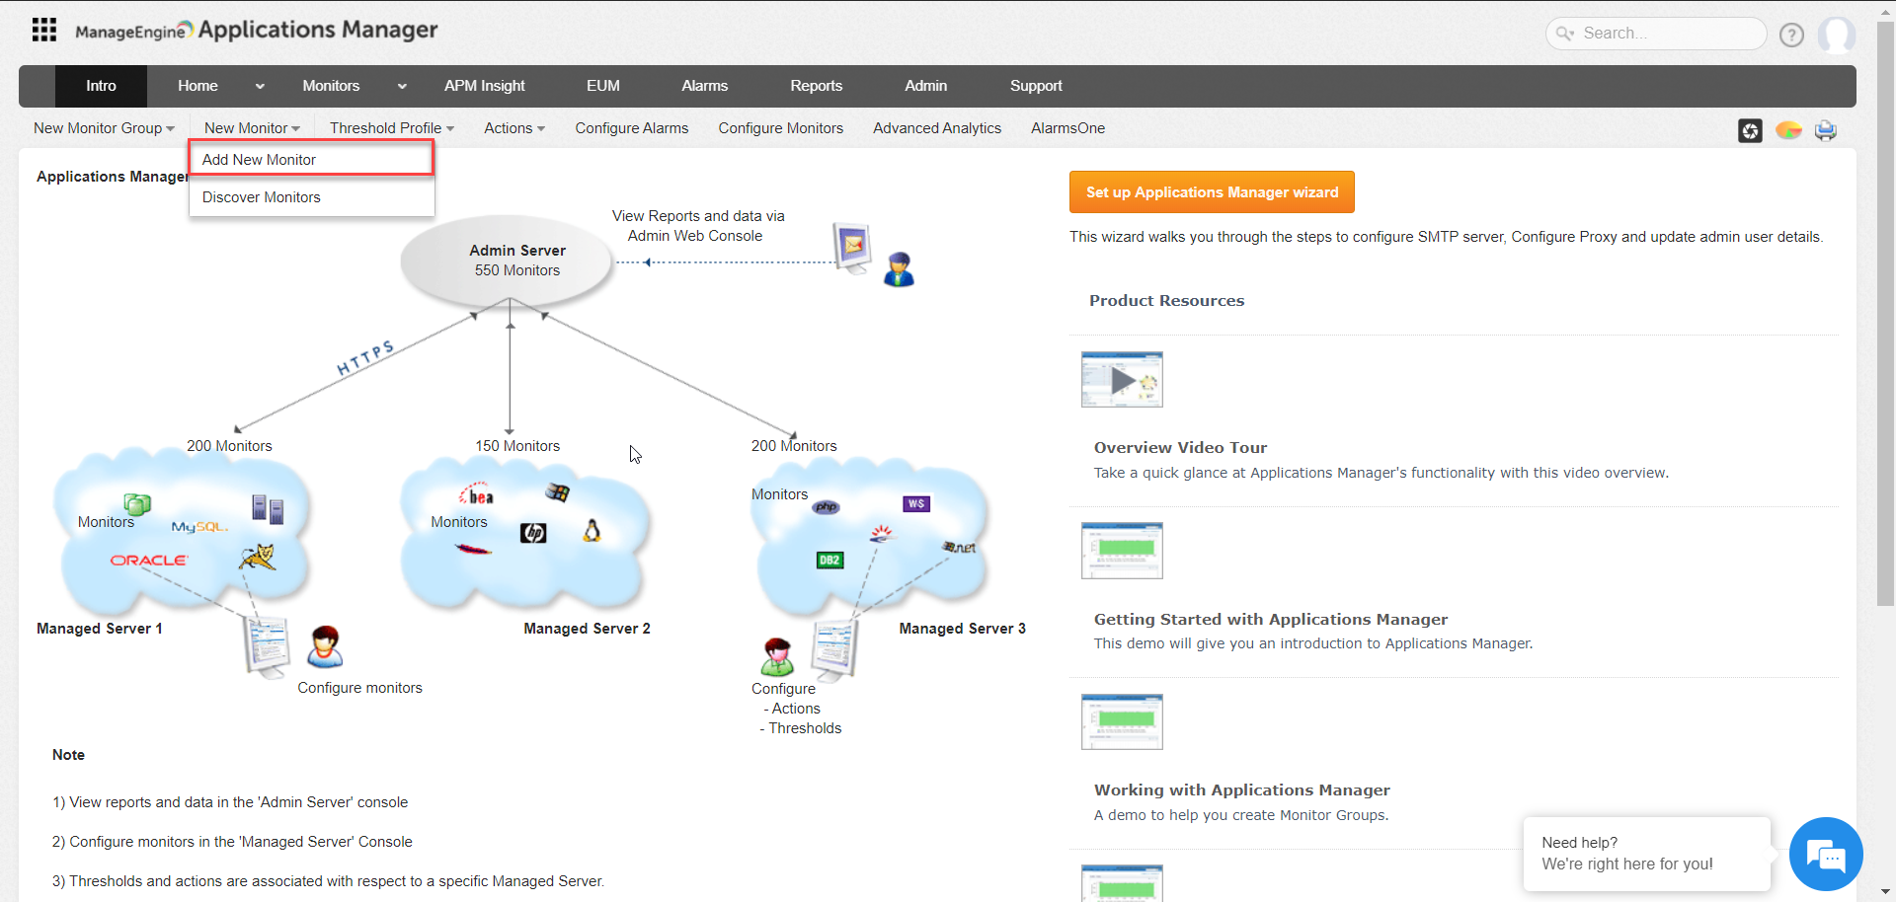

* Chọn Tomcat Sever tại Application Severs.

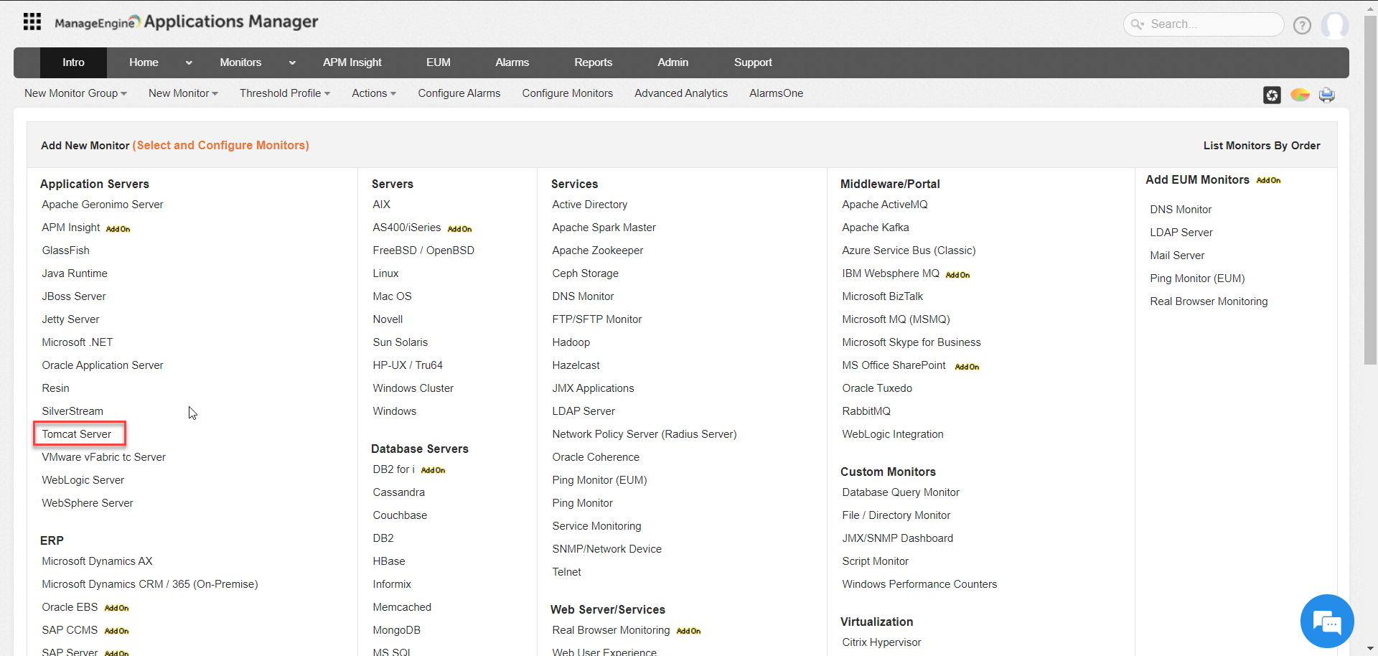

* Điền các thông tin Credential cần thiết trong màn hình Add Monitor.
* Chọn Test Credentinal để kiểm tra các thông tin vừa nhập.
* Associate vào Group Application Server.
* Chọn Add Monitor.

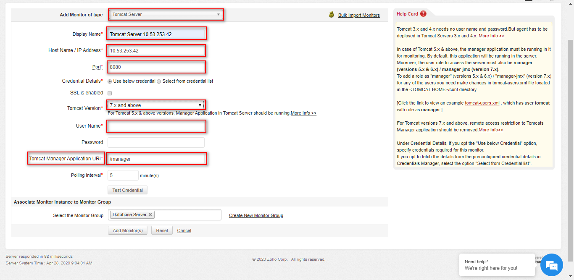

* Màn hình monitor Tomcat Server sau khi Add thành công.

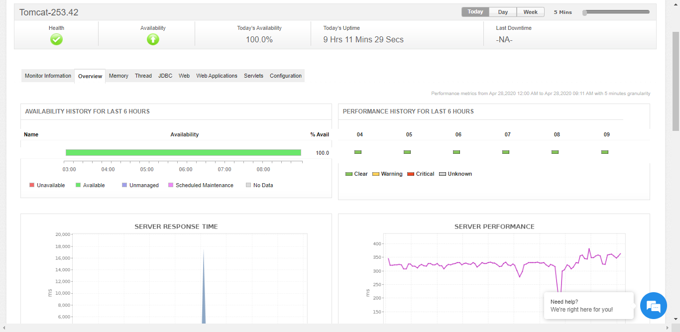

### WebLogic Server

Hệ thống sẽ giám sát các thông số của WebLogic Servers như JVM, JDBC, Java Message Service..

**Version WebLogic 6.1**

* Chỉ cung cấp tên user Admin.
* Trong WebLogic server, điều hướng tới thư mục*<Weblogic Home>/weblogic61/server/lib* dir. Từ đây, copy *Weblogic.jar* tới thư mục *<AppManager Home>\working\classes\weblogic\version6* tại server đang chạy Applications Manager.

**Version WebLogic 7.x**

* Nên thiết lập biến weblogic.disableMBeanAuthorization và weblogic.management.anonymousAdminLookupEnabled là true cho việc thu thập dữ liệu. Thực hiện theo các bước sau:
* Sửa startWLS.cmdsh trong thư mục <WLS_HOME>/server/bin  và thêm các đối số sau:-Dweblogic.disableMBeanAuthorization=true-Dweblogic.management.anonymousAdminLookupEnabled=true
* Restart WebLogic Server để các thay đổi có hiệu lực.
* Tại WebLogic server, điều hướng tới thư mục <Weblogic Home>/weblogic70/server/lib . Tại đây, copy Weblogic.jar tới thư mục<AppManager Home>\working\classes\weblogic\version7  ở server đang chạy Applications Manager.

**Version WebLogic 8.x**

* Nên thiết lập biến weblogic.disableMBeanAuthorization và weblogic.management.anonymousAdminLookupEnabled là true cho việc thu thập dữ liệu. Thực hiện theo các bước sau:
* Sửa startWLS.cmdsh trong thư mục <WLS_HOME>/server/bin  và thêm các đối số sau:-Dweblogic.disableMBeanAuthorization=true-Dweblogic.management.anonymousAdminLookupEnabled=true
* Restart WebLogic Server để các thay đổi có hiệu lực.
* Tại WebLogic server, điều hướng tới thư mục <Weblogic Home>/weblogic81/server/lib . Tại đây, copy Weblogic.jar tới thư mục<AppManager Home>\working\classes\weblogic\version8  ở server đang chạy Applications Manager.

**Version WebLogic 9.x**

* Tại WebLogic server, điều hướng tới thư mục <Weblogic Home>/weblogic98/server/lib . Tại đây, copy Weblogic.jar tới thư mục<AppManager Home>\working\classes\weblogic\version9  ở server đang chạy Applications Manager.

**Version WebLogic 10.x, 11g.**

* Từ Server Weblogic, điều hướng tới thư mục  <Weblogic Home>/wlserver/server/lib . Từ đây, copy Weblogic.jar, wlclient.jar, wljmsclient.jar, wlthint3client.jar vào thư mục <AppManager Home>\working\classes\weblogic\version10  tại Server đang chạy Applications Manager.

**Version WebLogic 12.x**

* Từ Server Weblogic, điều hướng tới thư mục  <Weblogic Home>/wlserver/server/lib . Từ đây, copy  wlclient.jar và wljmsclient.jar vào thư mục <AppManager Home>\working\classes\weblogic\version12  tại Server đang chạy Applications Manager.

**Nếu có sử dụng SSL:** Weblogic certificate phải được nhập vào file “<AppManager Home>/working/jre/lib/security/cacerts”. Certificate này có thể được import từ file “<AppManager Home>/bin/WeblogicCertificate.bat/sh” files.

* Chọn New Monitor => Add New Monitor



* Chọn WebLogic Sever trong mục Application Severs.

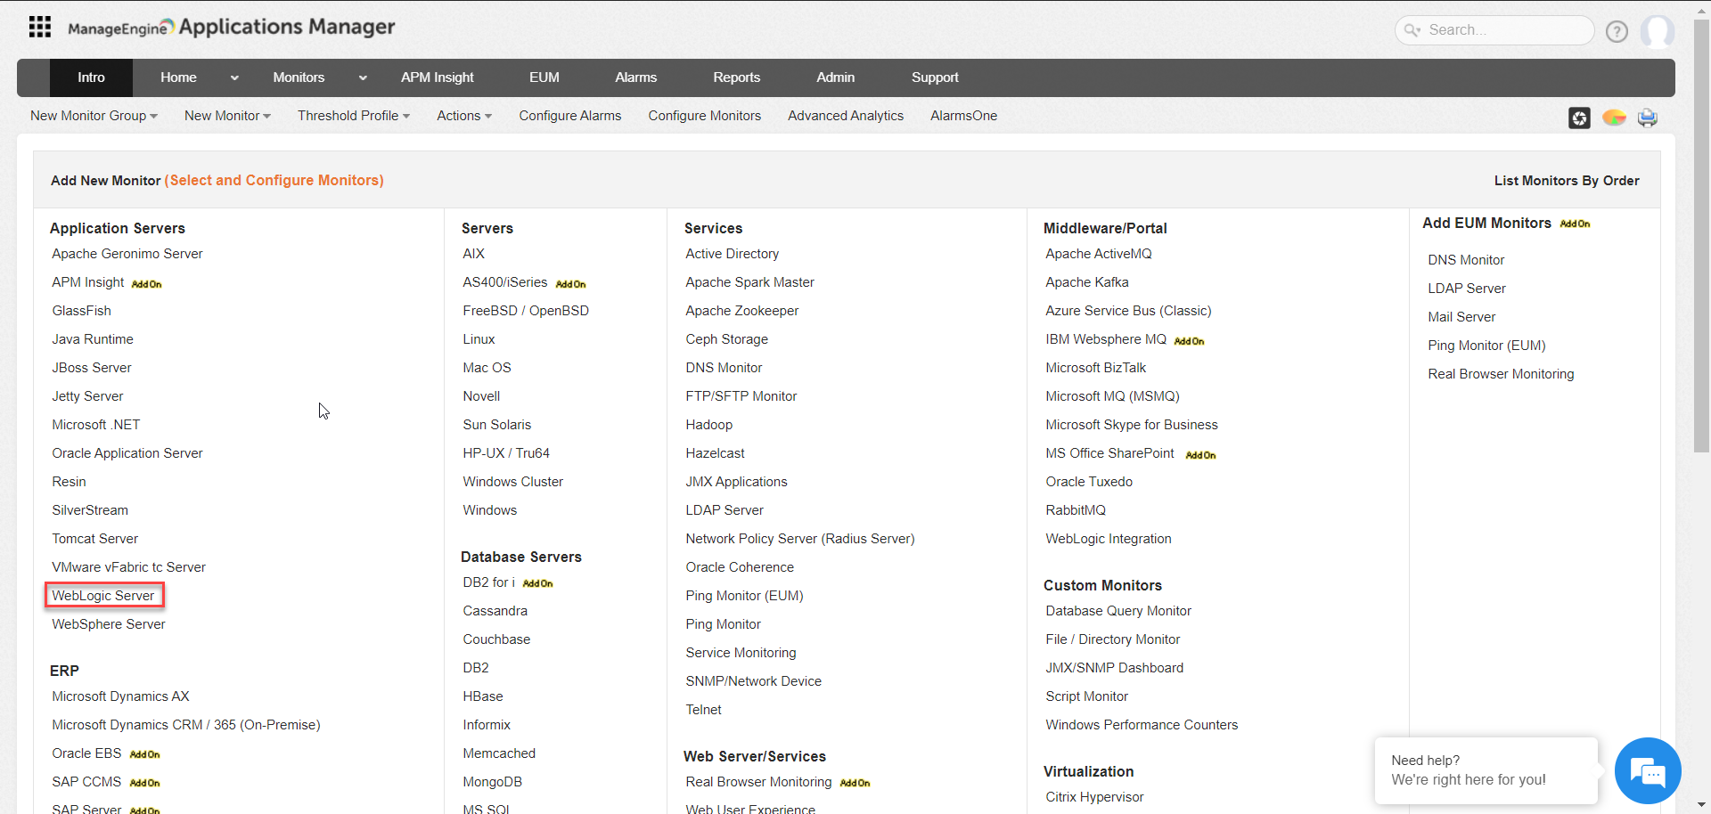

* Điền các thông tin cần thiết trong mục dưới đây
* Sau khi điền xong, chọn Test Credentinal để kiểm tra.
* Associate Monitor Group luôn vào Group nếu có sẵn.
* Chọn Add Monitor.

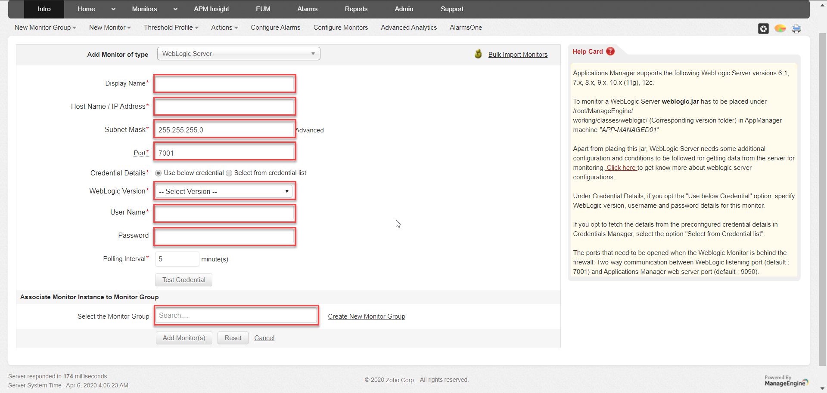

### WebSphere Server (IBM Websphere)

Hệ thống sẽ giám sát các thông số của WebSphere Servers như Web, EJB, JDBC,..

* Bật **Performance Monitoring Infrastructure (PMI)**
* Đi tới WebSphere Console, chọn **Server** 🡪 **All Server.**
* Chọn vào tên server, sau đó **“Performance Monitoring Infrastructure (PMI)”** dưới “**Performance**” tab.
* Chọn vào hộp “**Enable Performance Monitoring Infrastructure**”.
* Chọn **Apply**, **Save** và **Restart Server.**
* Đi tới **WebSphere Console**, **System Administration** sau đó **Node agents.**
* Chọn **node agent,**sau đó **"Performance Monitoring Infrastructure (PMI)".**
* Chọn vào hộp **"Enable Performance Monitoring Infrastructure".**
* Chọn **Apply, Save** và **Restart the server.**
* **Với Network deployment mode, enable Global security**
* Đi tới Websphere Console, chọn **Security**sau đó **Global Security.**
* Dưới**"Administrative security",**check **"Enable administrative security".**
* Chọn **Apply, Save** và **Restart the server.**
* Thêm **SSL Certificate** cho Websphere
* Đi tới **WebSphere Console** chọn mục **Cerificate** trên **URL** của **Browser**

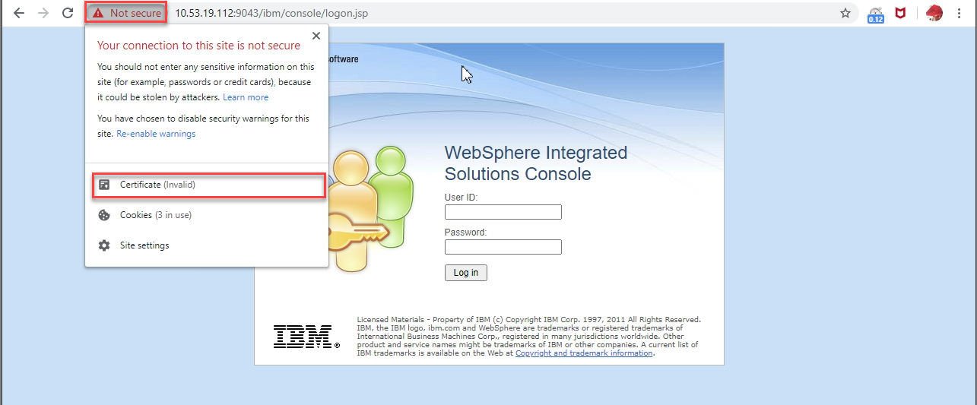

* Chọn tab **Details** & Copy to File

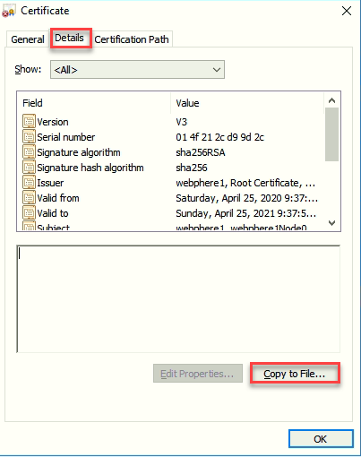

* Chọn **DER encoded** & **Next**

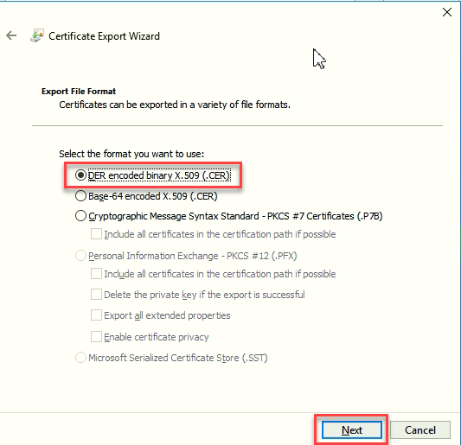

* Vào tab Admin 🡪 Manage Certificate.
* Chọn Trust certificates 🡪 Certificate 🡪 cacerts.
* Browse file (.cer) được export ra ở bước trên , chọn Import.

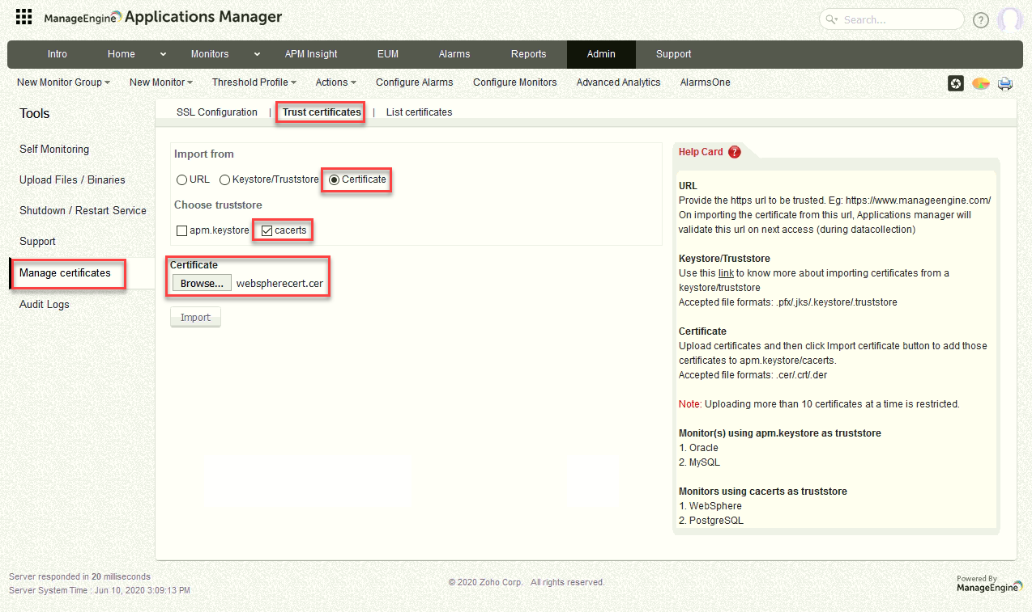

* Chọn New Monitor => Add New Monitor



* Chọn WebSphere Sever tại mục Application

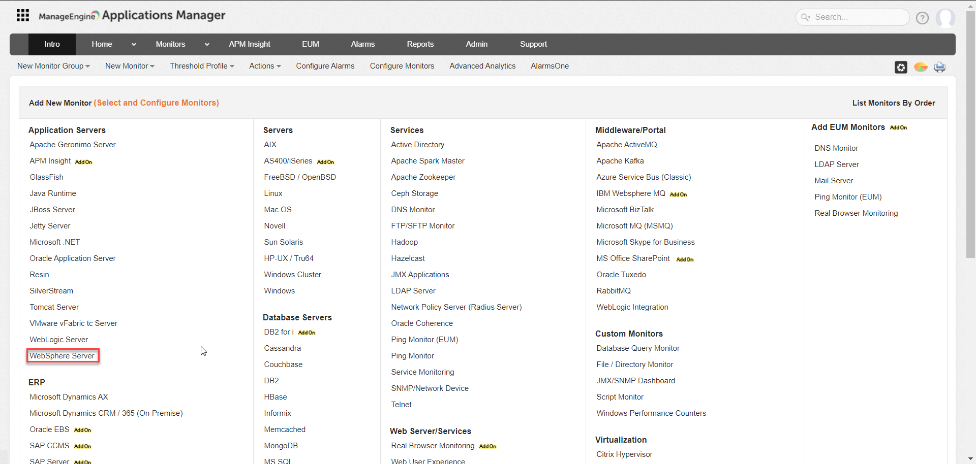

* Điền các thông tin cần thiết của WebSphere Server
* Sau khi điền xong, chọn Test Credentinal để kiểm tra.
* Associate vào group Application Server.
* Chọn Add Monitor.

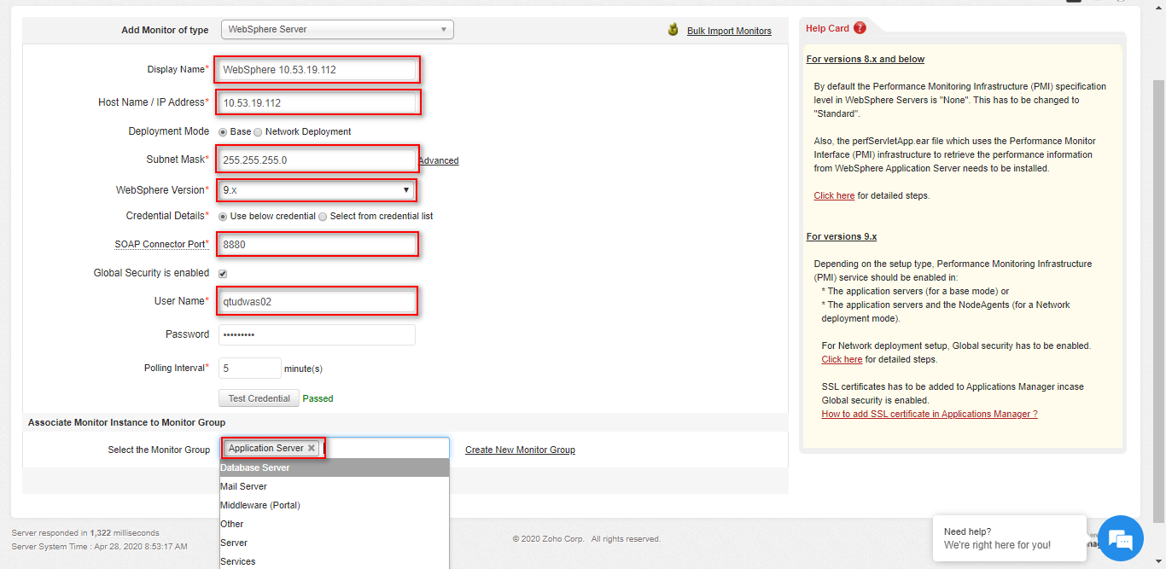

* Màn hình monitor WebSphere sau khi Add thành công.

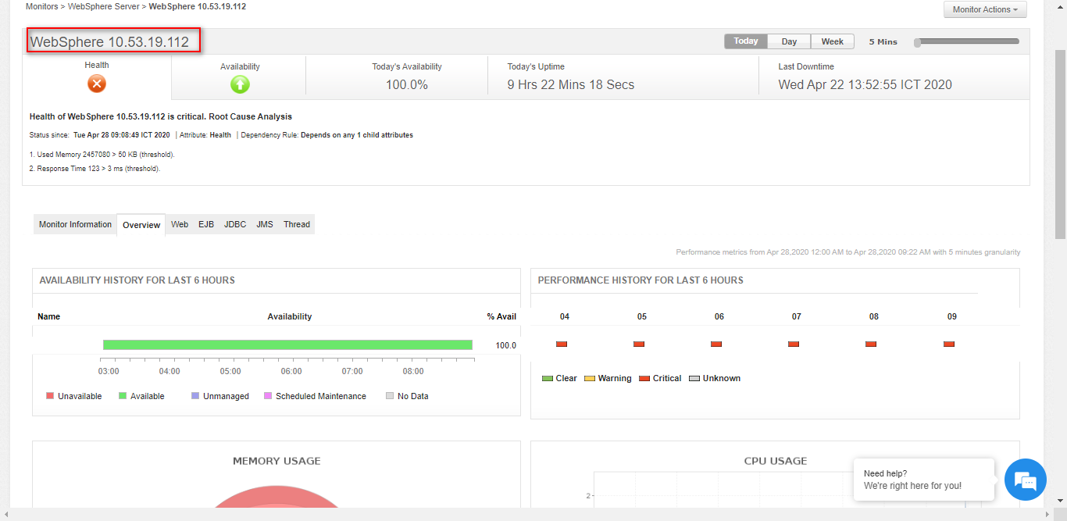

## Middleware/ Portal

### IBM Websphere MQ

* Để monitor IBM Websphere MQ Series, những files jar files phải được thêm vào vị trí tương ứng:

|  |  |  |  |
| --- | --- | --- | --- |
| **IBM Websphere MQ Series version** | **Jar files cần add** | **Vị trí trong Websphere MQ** | **Vị trí trong Applications Manager** |
| **Version 5.x/6.x** | 1. com.ibm.mq.jar 2. com.ibm.mq.pcf-6.x.jar 3. connector.jar | Download the supportpac MS0B WebSphere MQ Java classes for PCF, the **com.ibm.mq.pcf-6.1.jar file** for version 6 and older versions.  Tất cả file jar có thể tìm thấy trong thư mục **<Websphere MQ Home Directory>\Java\lib directory.** | Copy jar files vào**<ProductHome> \working\jre\lib\ext directory.** |
| **Version 7** | 1. connector.jar 2. com.ibm.mq.jar 3. com.ibm.mq.pcf.jar 4. com.ibm.mq.jmqi.jar 5. com.ibm.mq.headers.jar 6. com.ibm.mq.commonservices.jar | Tất cả file jar có thể tìm thấy trong thư mục **<Websphere MQ Home Directory>\Java\lib.** | Copy jar files vào **<ProductHome> \working\jre\lib\ext directory.** |
| **Version 8 and above** | 1. com.ibm.mq.jar 2. com.ibm.mq.pcf.jar 3. com.ibm.mq.jmqi.jar 4. com.ibm.mq.headers.jar and 5. com.ibm.mq.commonservices.jar 6. com.ibm.mq.allclient.jar | Tất cả file jar có thể tìm thấy trong thư mục**<Websphere MQ Home Directory>\Java\lib.** | Copy jar files vào **<ProductHome> \working\jre\lib\ext directory.** |

* Chọn New Monitor => Add New Monitor



* Chọn IBM Websphere MQ tại mục Middleware/Portal

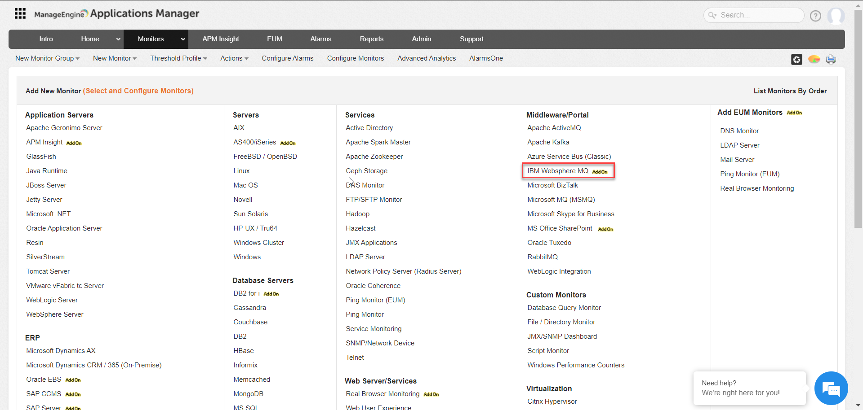

* Điền các thông tin cần thiết của IBM Websphere MQ
* Sau khi điền xong, chọn Test Credentinal để kiểm tra.
* Chọn Add Monitor.

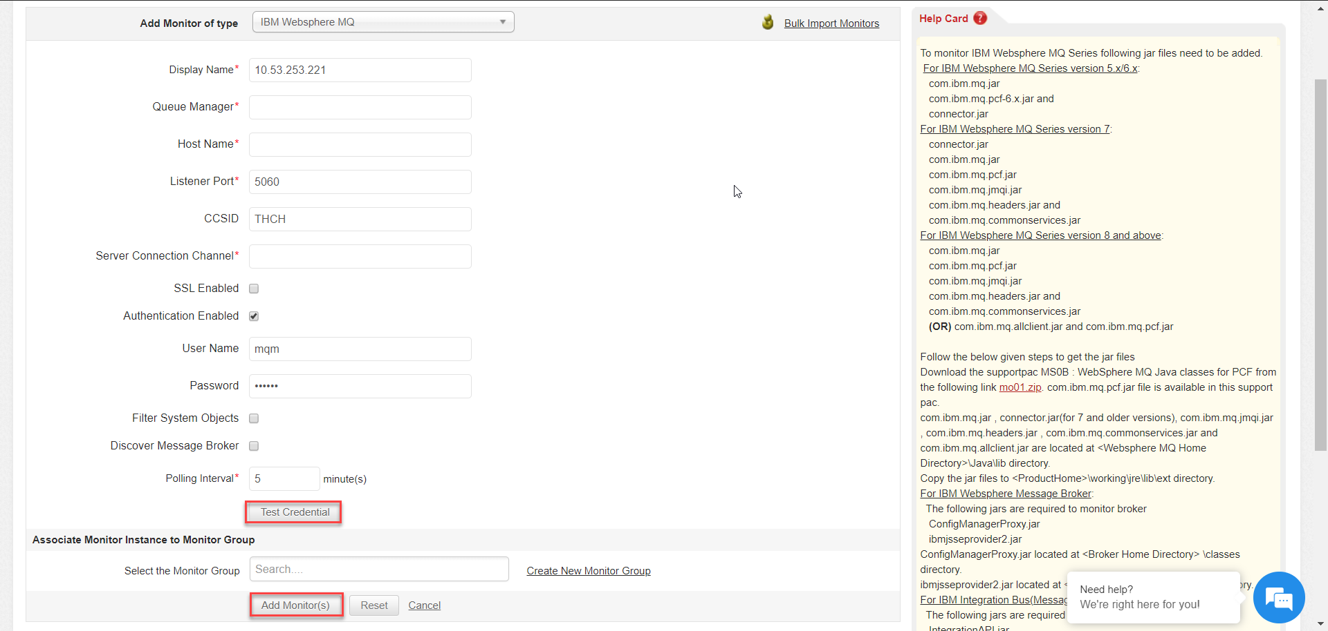

* Màn hình monitor IBM WebSphere MQ sau khi Add thành công.

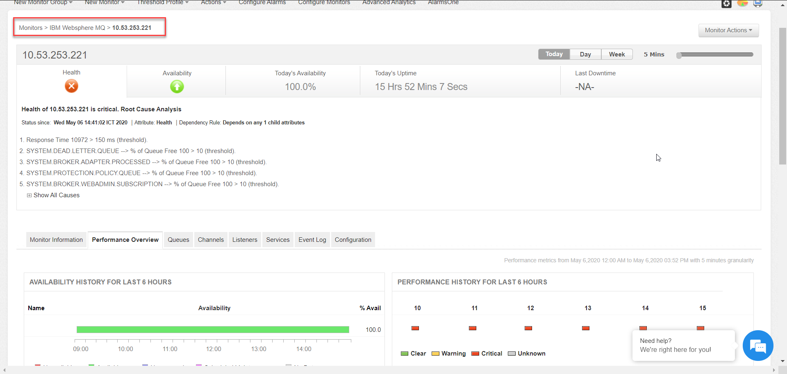

### IBM Websphere Message Broker

* Để discover Message Broker, yêu cầu các file jars như sau:
* **ConfigManagerProxy.jar** vị trí tại thư mục <Broker Home Directory> \classes.
* **ibmjsseprovider2.jar** vị trí tại thư mục<Broker Home Directory>\jre\lib.

Copy 2 file jar vào thư mục <AppManager Installation>\working\jre\lib\ext.

## Database Servers

### MS SQL Database Server

Hệ thống sẽ giám sát các thông sô của MSSQL Servers như Health, Availability Database, Respone Time, Connection Time…

Để monitor một Microsoft SQL database server, Tài khoản **SQL user** sử dụng để giám sát có quyền truy cập **MASTER**, **MSDB**và **DISTRIBUTION**databases. User nên có các roles như sau:

* **sysadmin**server role **:** Đi tới SQL Server Management Studio → Logins → Chọn người dùng tương ứng và thuộc tính mở tương ứng → Đi tới '**Server roles**' và chọn **sysadmin** role → Lưu tùy chọn và tiến hành thêm SQL monitor trong Applications Manager.
* Chọn New Monitor => Add New Monitor

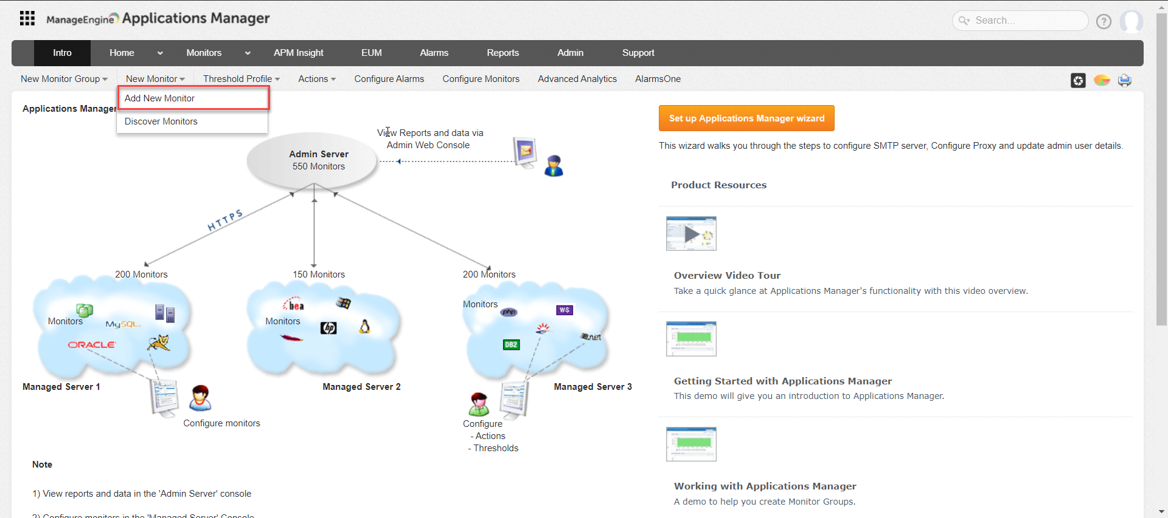

* Chọn MS SQL trong mục Database Servers

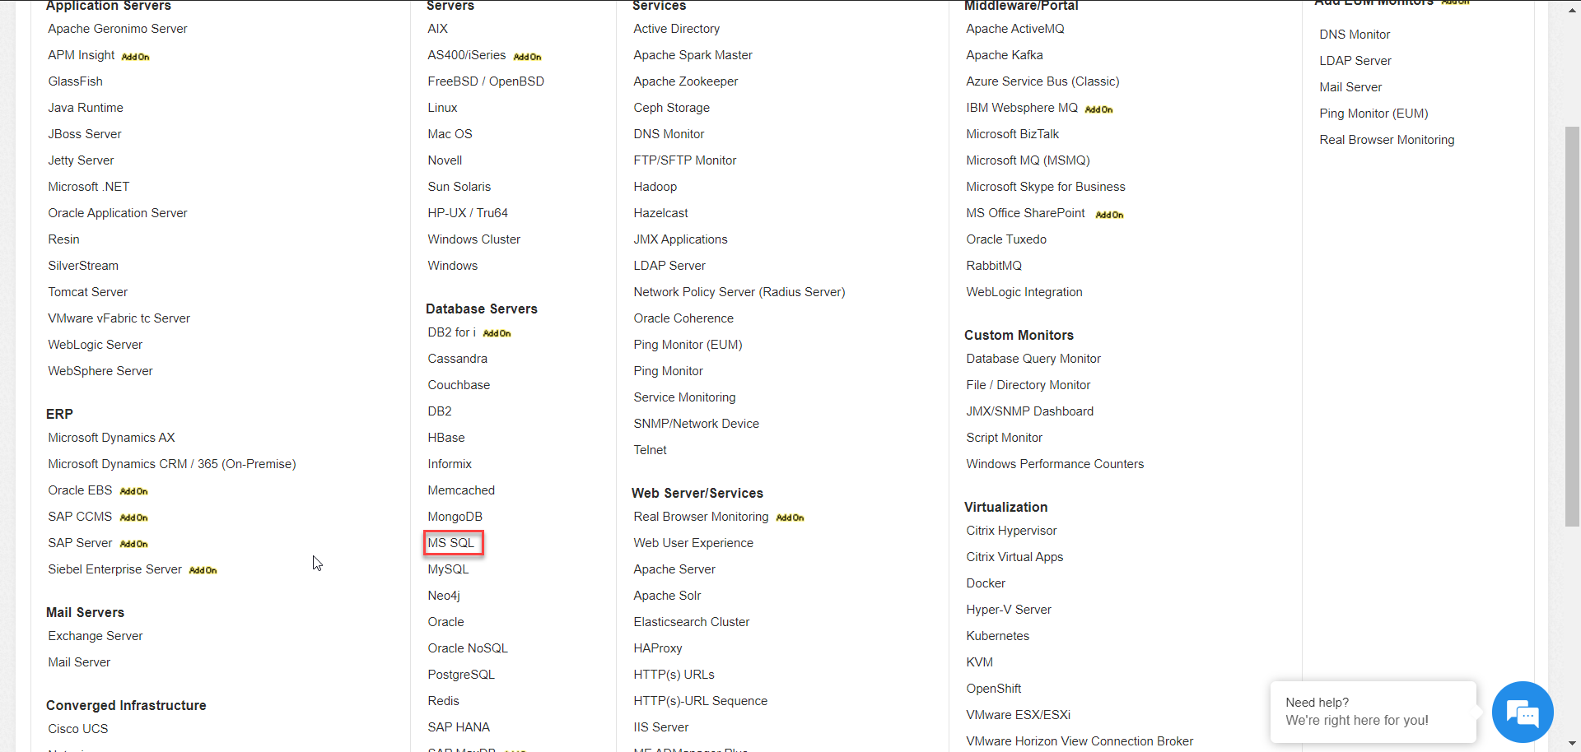

* Điền các thông tin cần thiết theo mục dưới đây
* Sau khi điền xong, chọn Test Credentinal để kiểm.
* Associate vào Group Database Server.
* Chọn Add Monitor

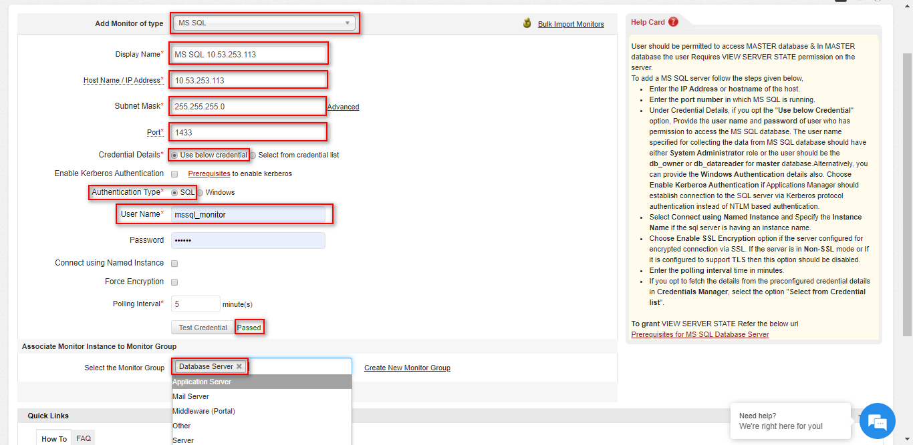

* Màn hình monitor MS-SQL sau khi Add thành công.

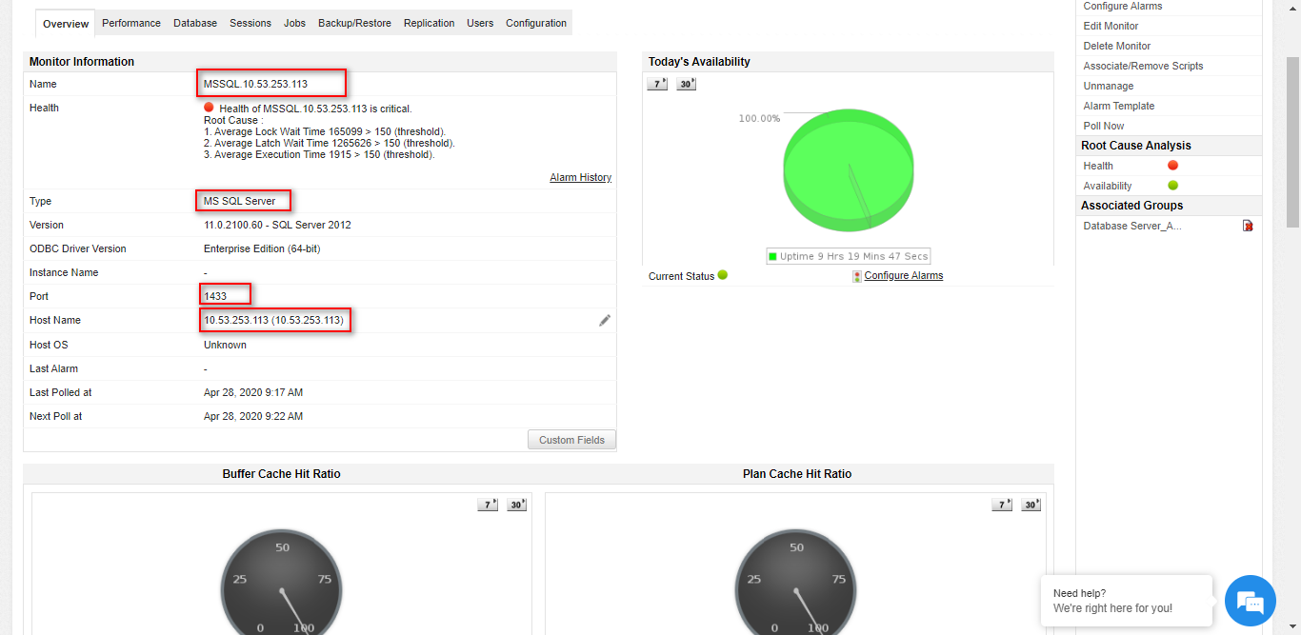

### Oracle Database Server

Hệ thống sẽ giám sát các thông sô của Oracle Servers như Health, Availability Database, Respone Time, Connection Time…

Một user với **CONNECT** và roles **SELECT_CATALOG_ROLE** được yêu cầu cho Oracle monitoring trong Applications Manager. Cấu hình một user với các permissions và sử dụng thông tin credentials trong Applications Manager.

**Điều kiện để giám sát được các metric Oracle Alert Log.**

* Đăng nhập với user SYS và chạy những câu query sau:
* *Create or replace view v_$appman_alertlog_ext as select * from x$dbgalertext*
* *Create or replace public synonym v$appman_alertlog_ext for sys.v_$appman_alertlog_ext*
* *Grant select on v$appman_alertlog_ext to [USERUSEDFORORACLEDBSERVERMONITOR]*

**Điều kiện để giám sát được các metric Oracle Redo Log.**

* Đăng nhập với user SYS và chạy những câu query sau:
* *Create or replace view v_$appman_redolog_cp_ext as select * from x$kcccp*
* *Create or replace public synonym v$appman_redolog_cp_ext for sys.v_$appman_redolog_cp_ext*
* *Grant select on v$appman_redolog_cp_ext to [USERUSEDFORORACLEDBSERVERMONITOR]*
* *Create or replace view v_$appman_redolog_le_ext as select * from x$kccle*
* *Create or replace public synonym v$appman_redolog_le_ext for sys.v_$appman_redolog_le_ext*
* *Grant select on v$appman_redolog_le_ext to [USERUSEDFORORACLEDBSERVERMONITOR]*

**Điều kiện để giám sát được các metric Oracle Pluggable Database (PDB).**

SYS hoặc SYSTEM hoặc Common user với CONNECT, roles SELECT_CATALOG_ROLE được yêu cầu để giám sát Oracle PDBs.

* Chọn New Monitor => Add New Monitor



* Chọn Oracle trong mục Database Servers

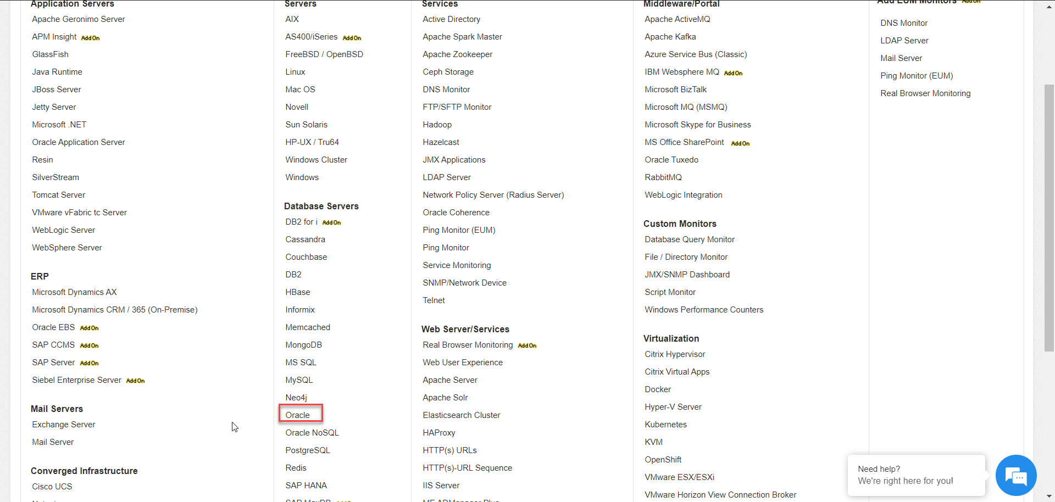

* Điền các thông tin cần thiết trong mục dưới đây
* Sau khi điền xong, chọn Test Credentinal để kiểm tra.
* Associate vào Group Database Server
* Chọn Add Monitor

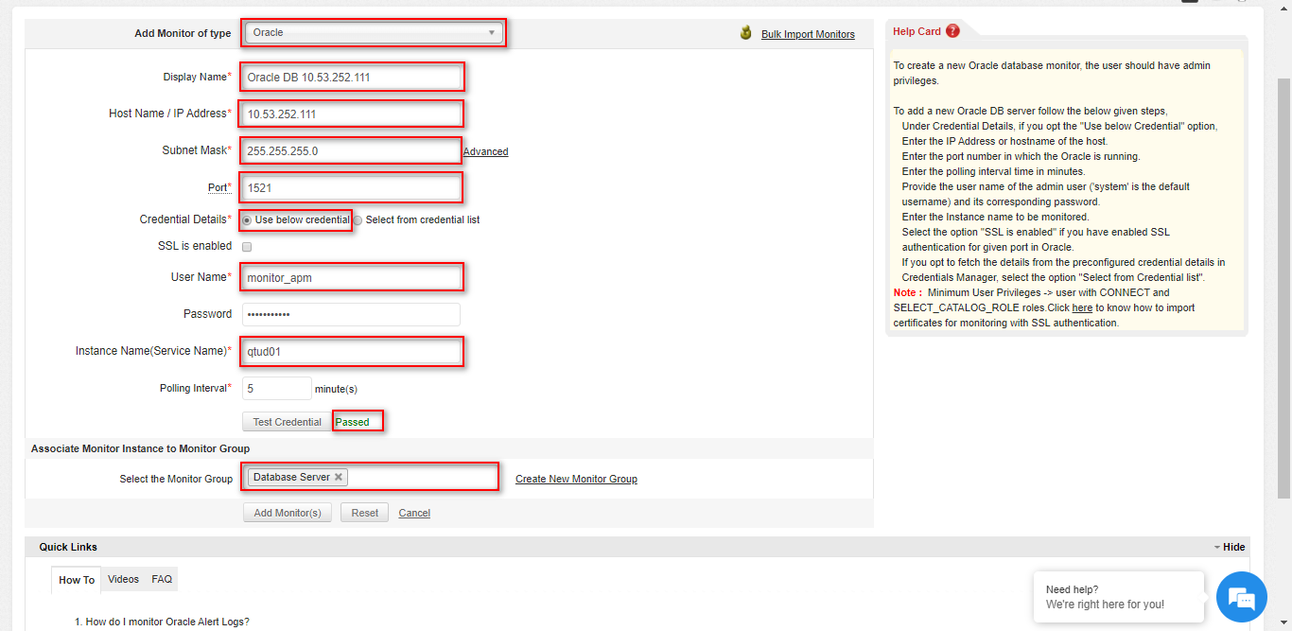

* Màn hình monitor Oracle DB sau khi Add thành công.

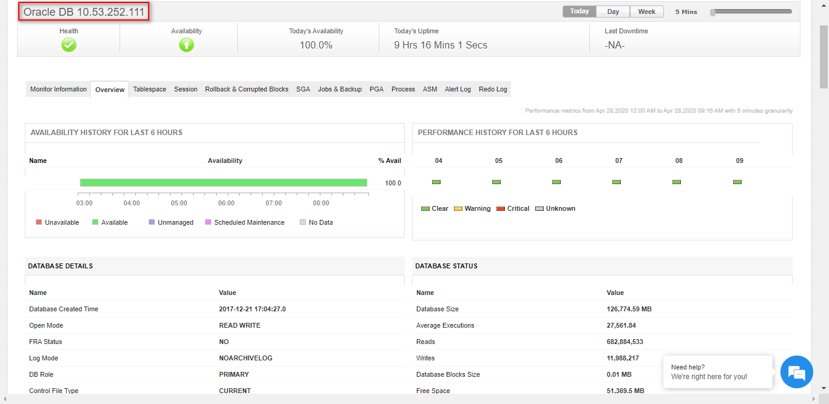

1. **MySQL Database Server**

Hệ thống sẽ giám sát các thông sô của Oracle Servers như Health, Availability Database, Respone Time, Connection Time…

Để giám sát MySQL yêu cầu trình MySQL Java Connector trong đường dẫn Applications Manager. Có thể xác minh điều này theo các bước sau :

* Kiểm tra thư mục <Applications Manager Home>/working/mysql/MMMySQLDriver/ với file **mysql_connector.jar**
* Nếu không có file .jar, có thể tải xuống từ link: *https://downloads.mysql.com/archives/get/p/3/file/mysql-connector-java-3.0.10-stable.zip* (với phiên bản 5.6 về trước)
* hoặc *https://downloads.mysql.com/archives/get/p/3/file/mysql-connector-java-5.1.46.zip* (với phiên bản MySQL 5.6 về sau).
* Giải nén file zip.
* Tìm file mysql-connector-java-3.0.10-stable-bin.jar hoặc file mysql-connector-java-5.1.46.jar sửa tên thành file **mysql_connector.jar**
* Copy file **mysql_connector.jar**  vào server cài Application Manager tại thư mục**<Applications Manager Home>/working/mysql/MMMySQLDriver/**.
* Restart Applications Manager.

**Các quyền cần thiết:**

Khi giám sát một MySQL database server, đảm báo rằng user có quyền truy cập the MySQL database từ server Applications Manager. Cách khác có thể thêm user có quyền tương đương. User cần có quyền thực thi lệnh SELECT, SHOW DATABASES, REPLICATION trong MySQL server.

Để bật những quyền này, thực hiện lệnh trên MySQL Server:

**MySQL version is below 5.7:**

* Tạo mới user mysql database:
* USE mysql;
* INSERT INTO user (Host,User) VALUES('<host>','<user>');
* Granting privileges required for DB-user to monitor MySQL DB-sever:
* GRANT SELECT,SHOW DATABASES,REPLICATION CLIENT,REPLICATION SLAVE ON *.* TO '<user>'@'<host>';
* FLUSH PRIVILEGES; (Use the host name - Applications Manager machine).

**MySQL version is 5.7:**

* To create a new user in mysql database:
* USE mysql;
* CREATE USER <user>@'%' IDENTIFIED BY 'password';
* Granting privileges required for DB-user to monitor MySQL DB-sever:
* GRANT SELECT,SHOW DATABASES,REPLICATION CLIENT,REPLICATION SLAVE ON *.* TO '<user>'@'<host>';
* FLUSH PRIVILEGES; (Use the host name - Applications Manager machine).

**MySQL version is 8.0 and above:**

* To create a new user in mysql database:
* USE mysql;
* CREATE USER '<user>'@'<host>' IDENTIFIED WITH mysql_native_password BY 'password';
* Granting privileges required for DB-user to monitor MySQL DB-sever:
* GRANT SELECT,SHOW DATABASES,REPLICATION CLIENT,REPLICATION SLAVE ON *.* TO '<user>'@'<host>';
* FLUSH PRIVILEGES; (Use the host name - Applications Manager machine).

**Điều kiện giám sát MySQL SSL sever:**

* User account requires tls_option.
* ALTER USER '<user>'@'<host/Ip-address>' REQUIRE <tls_option>; [ tls_option: { SSL | X509 | CIPHER 'cipher' | ISSUER 'issuer' | SUBJECT 'subject' } ]
* Add the client certificates and its root certificates in AppManagerHome/working/cert/apm.keytore.
* Add the monitor by enabling 'SSL' option in Add New Monitor page. If the monitor is already added, update the 'SSL' option in Edit Monitor page.
* Chọn New Monitor => Add New Monitor



* Chọn MySQL trong mục Database Servers

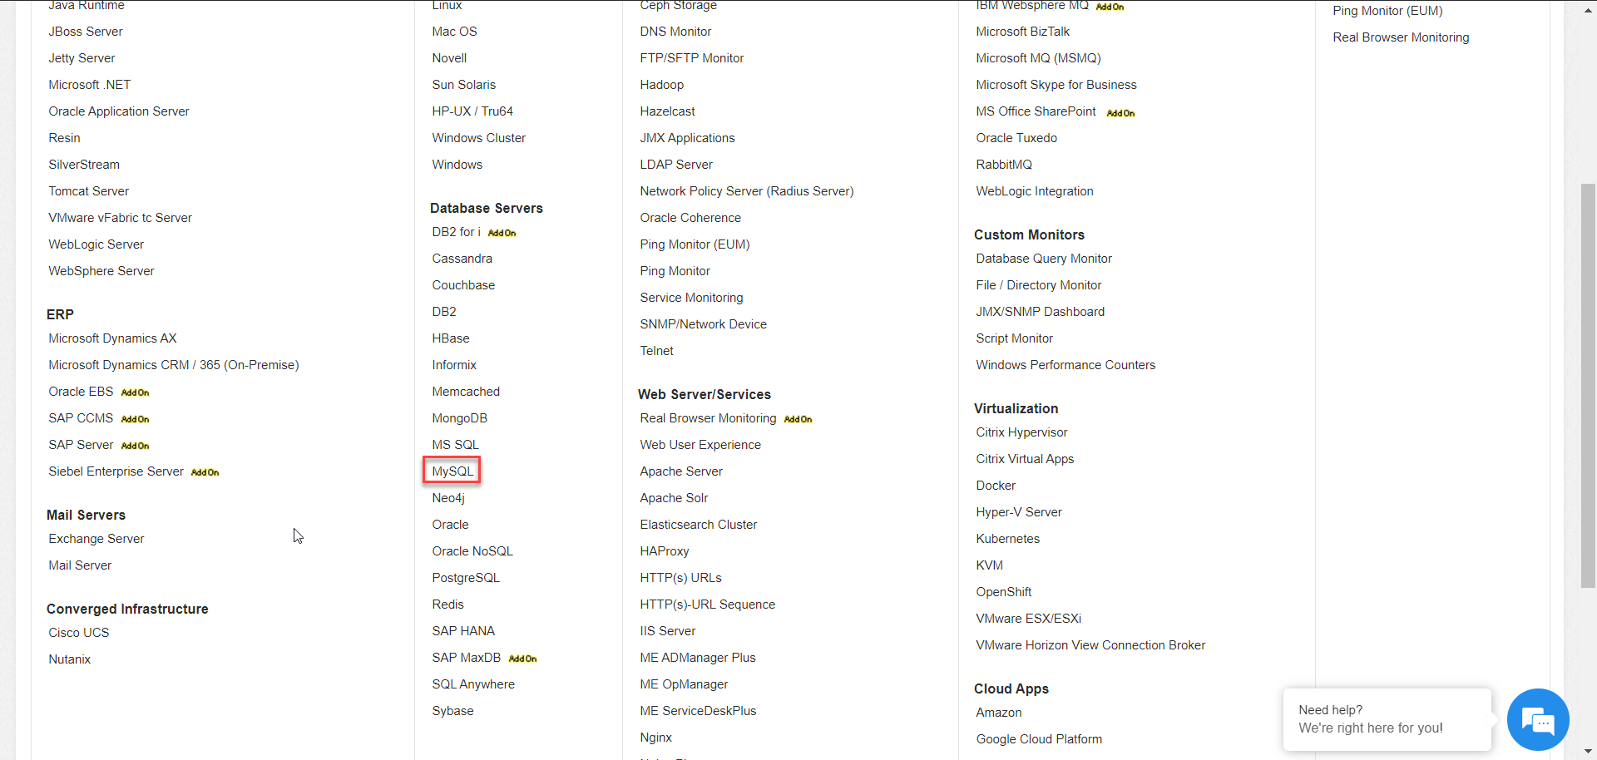

* Điền các thông tin cần thiết theo mục dưới đây
* Sau khi điền xong, chọn Test Credentinal để kiểm tra.

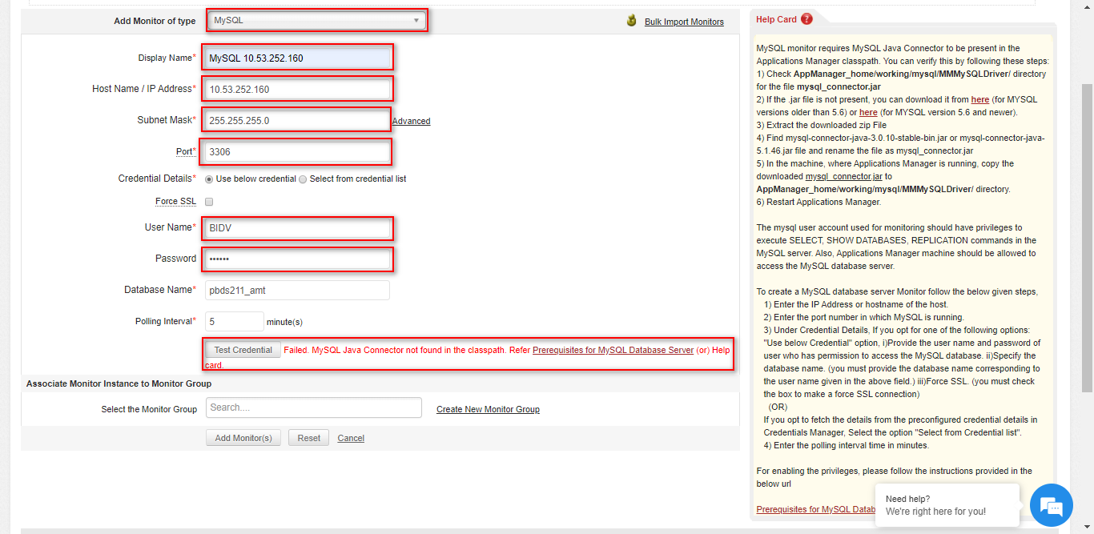

* Hiện lỗi như trên do thiếu File *“mysql_connector,jar”*
* Download từ Link bên phần Help Card

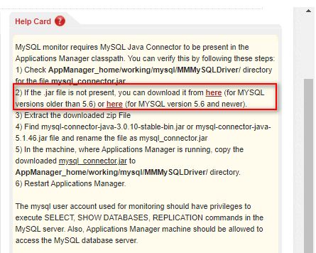

* Đổi tên File sau khi tải xuống thành *“mysql_connector,jar”*
* Copy vào Managed Server theo đường dẫn /ManageEngine/AppManager14/working/mysql/MMMySQLDriver
* Restart lại Managed Server và tiến hành add lại.

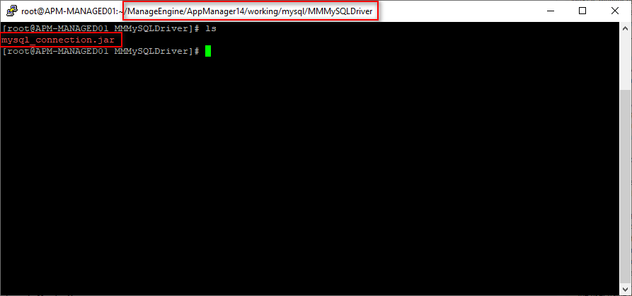

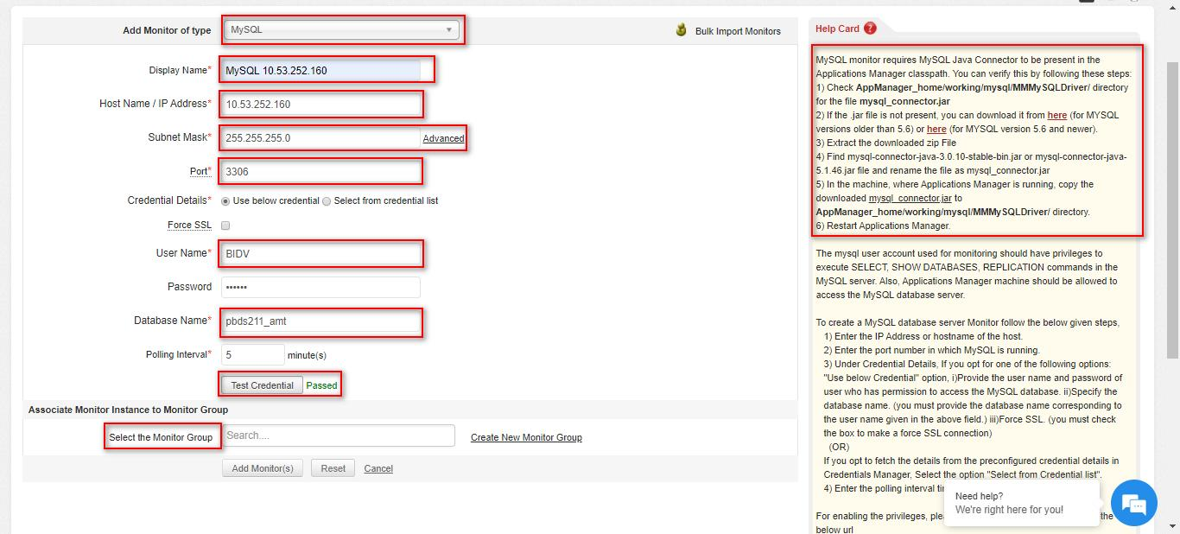

* Màn hình monitor MySQL sau khi Add thành công.

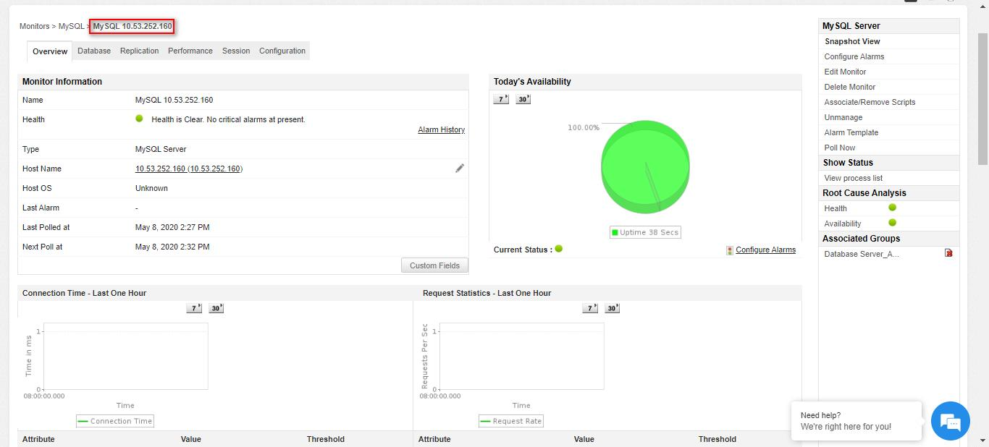

## Servers

### Windows OS

Hệ thống sẽ giám sát các chỉ số của Windows server như CPU, Disk, Network,..

* **Cài đặt SNMP Agent cho Windows**: Mở PowerShell => Run as Administrator:

*Install-WindowsFeature SNMP-Service*

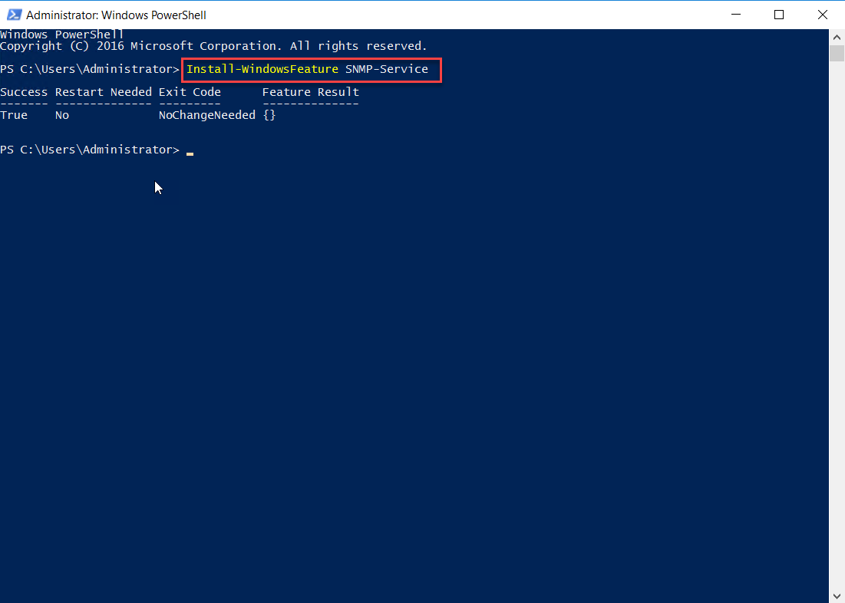

* Thiết lập Conmunity String: Mở Service => SNMP Service

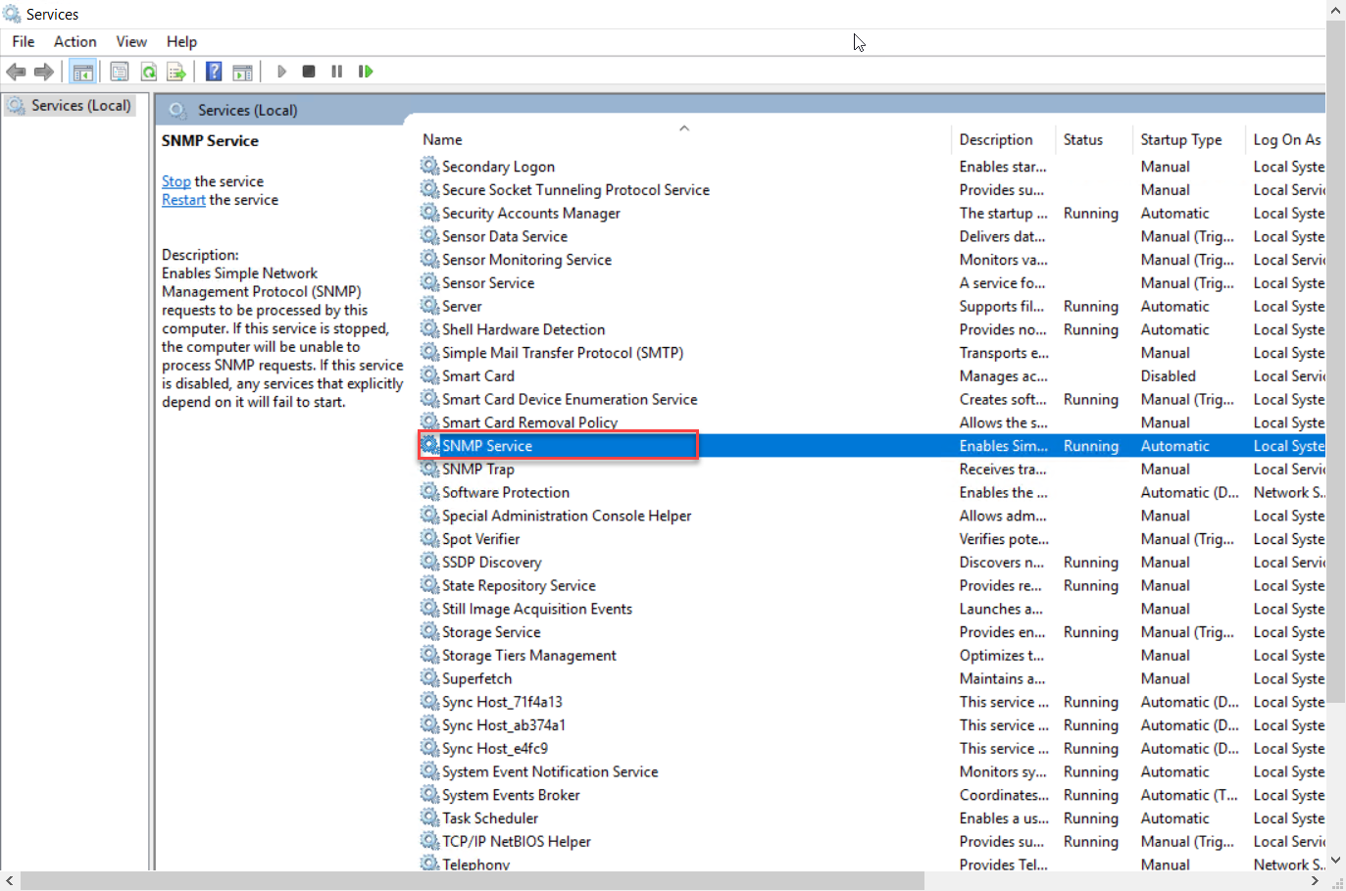

* Tại thẻ Agent: Chọn các thuộc tính cần thiết:

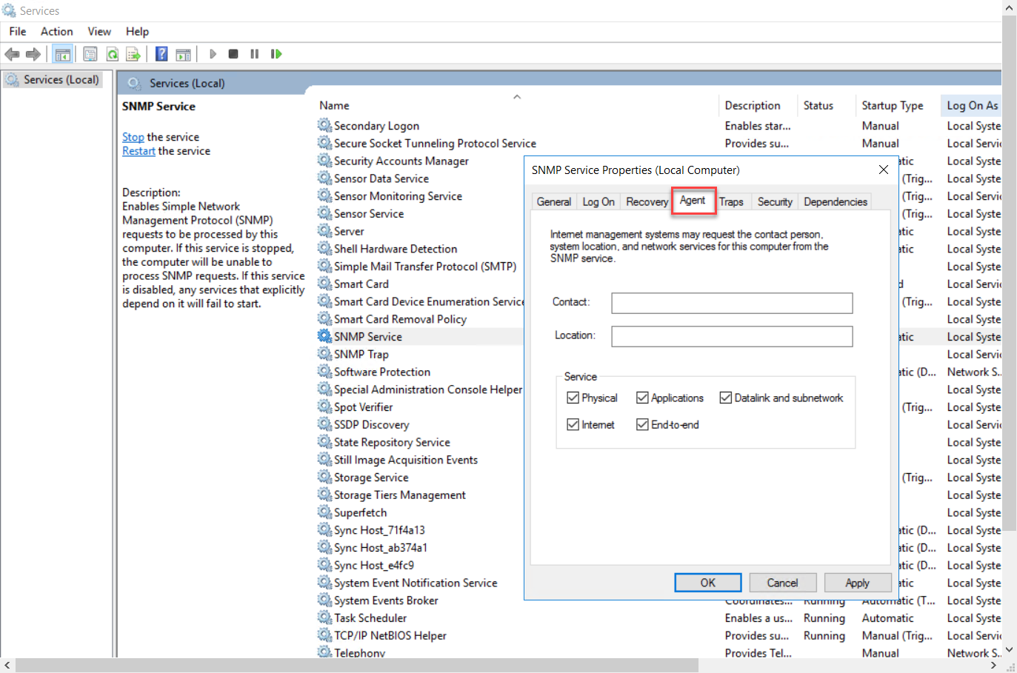

* Chọn Securty => Add

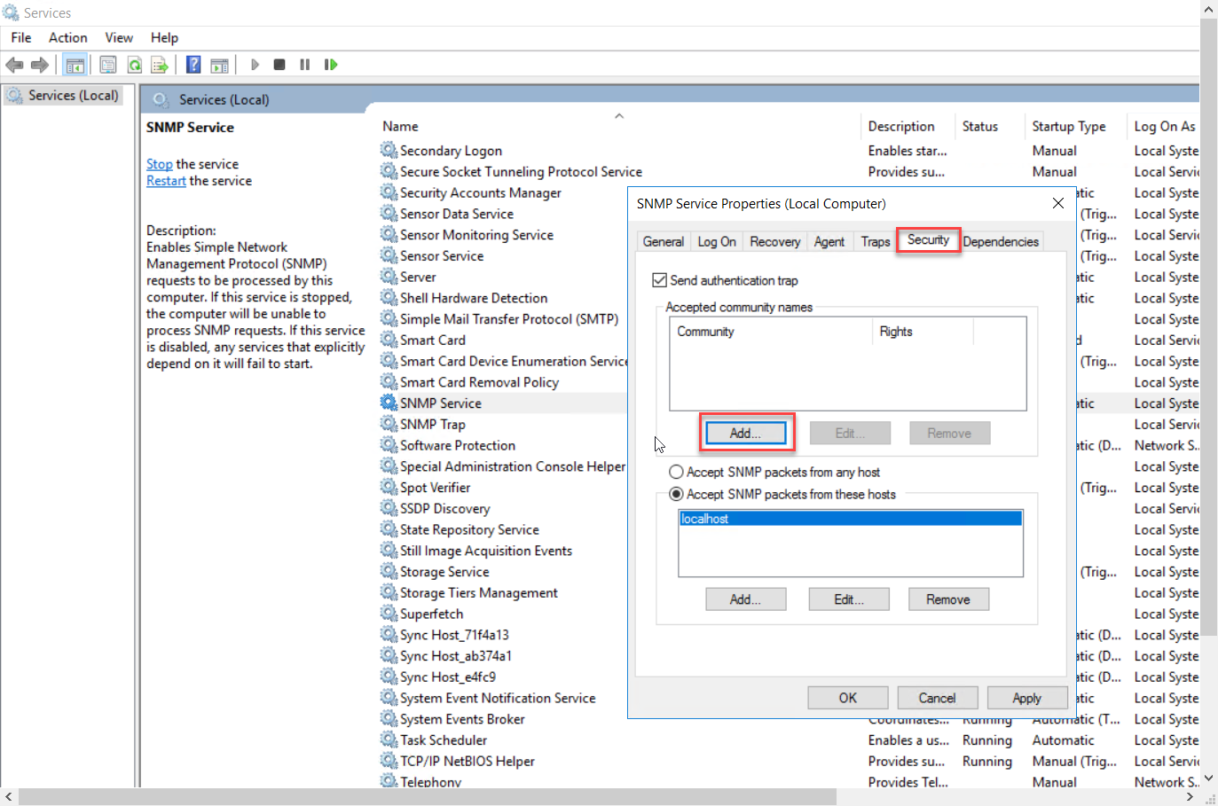

* Nhập community string:

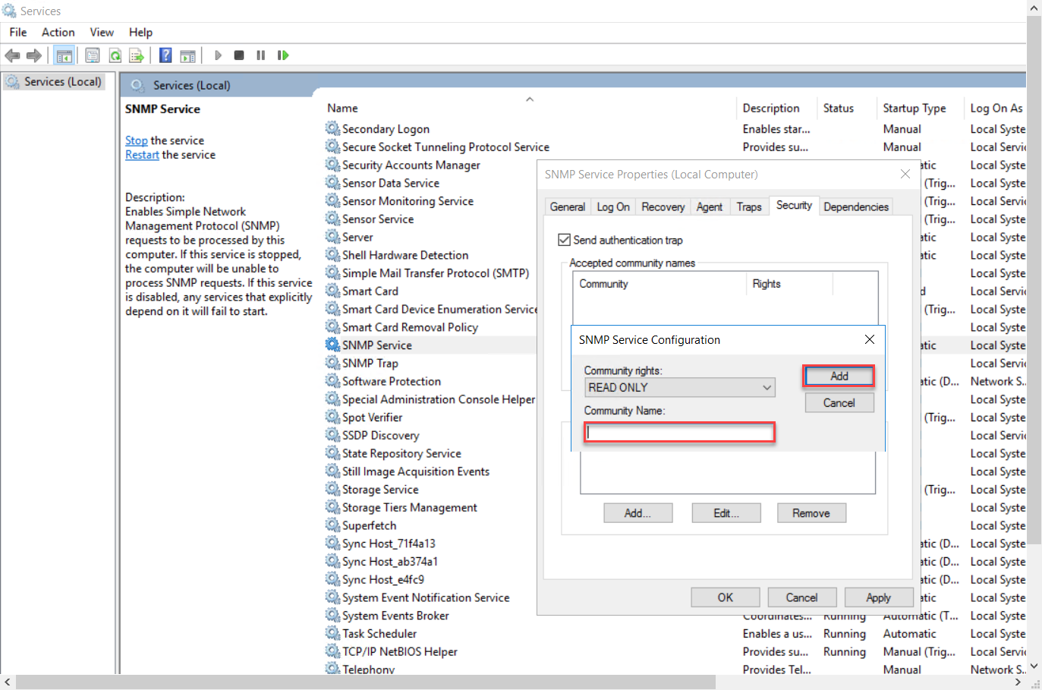

* Thêm thông tin Accept SNMP packets

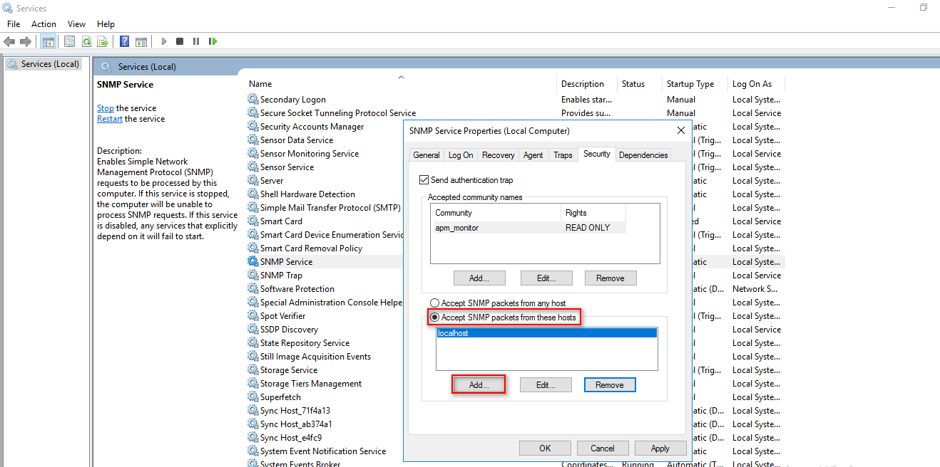

* Nhập thông tin IP Managed Server

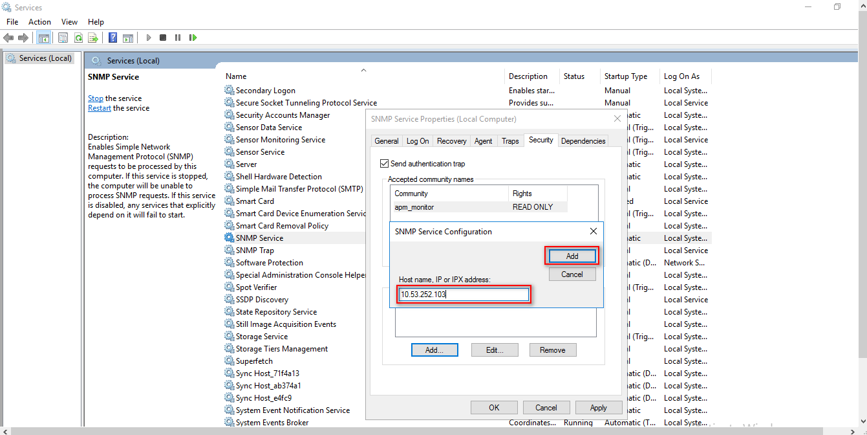

* Chọn New Monitor => Add monitor



* Chọn Windows tại mục Servers

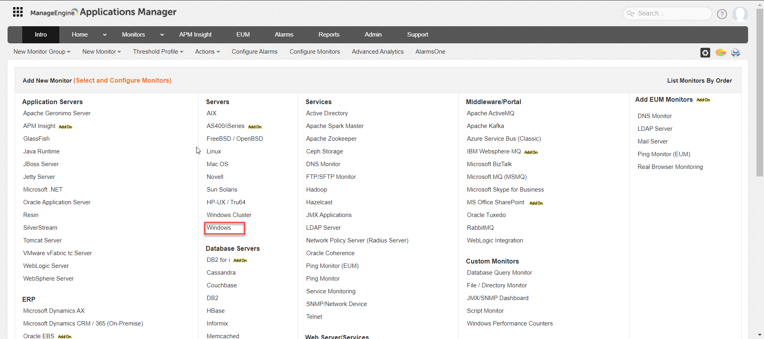

* Điền các thông tin cần thiết trong mục dưới đây
* Sau khi điền xong, chọn Test Credertinal để kiểm tra.
* Associate Monitor Group luôn vào Group nếu có sẵn.
* Chọn Add Monitor

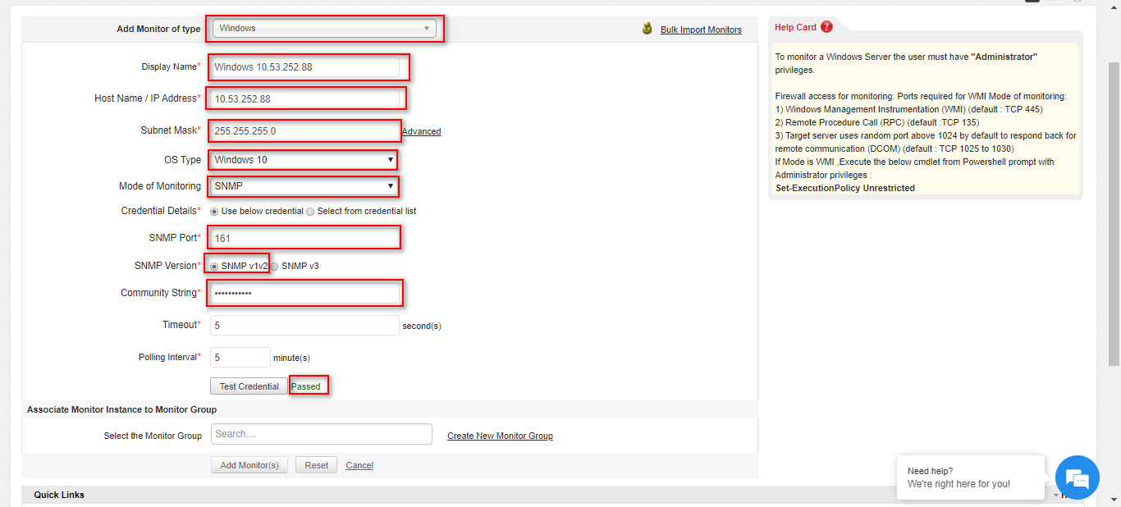

* Màn hình monitor Windows OS sau khi Add thành công.

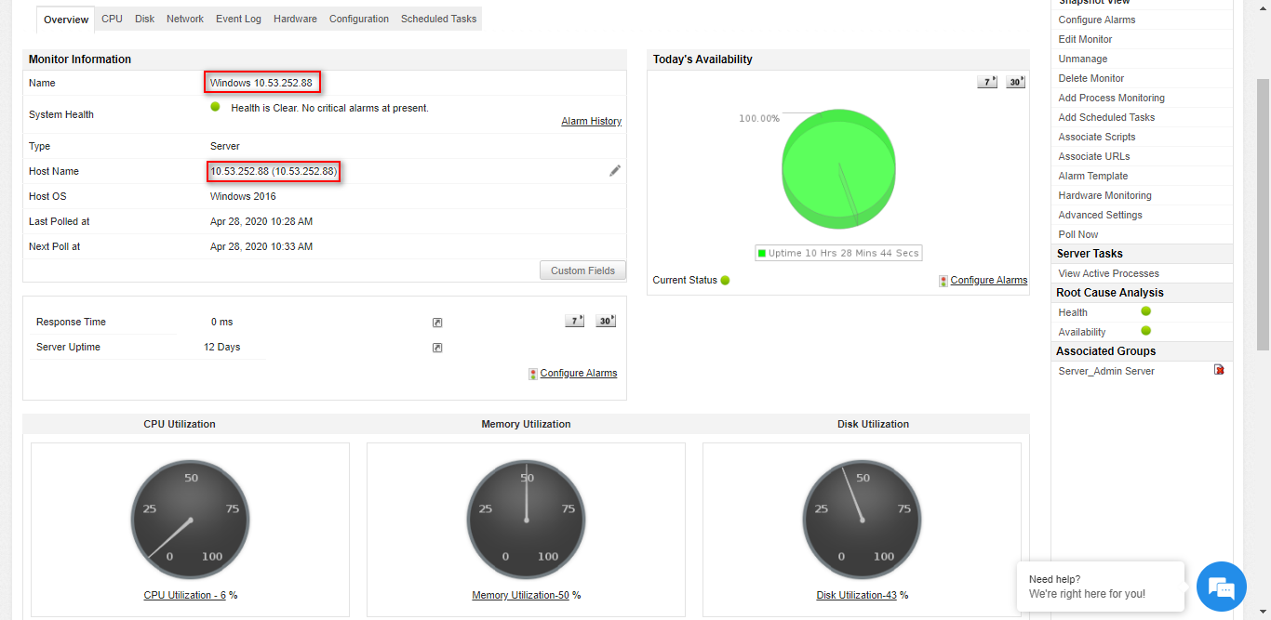

### Linux OS

Hệ thống sẽ giám sát các chỉ số của Linux server như CPU, Ram, Disk, Network,..

1. **Monitoring bằng SSH**

* Chọn New Monitor => Add Monitors



* Chọn Linux tại mục Severs

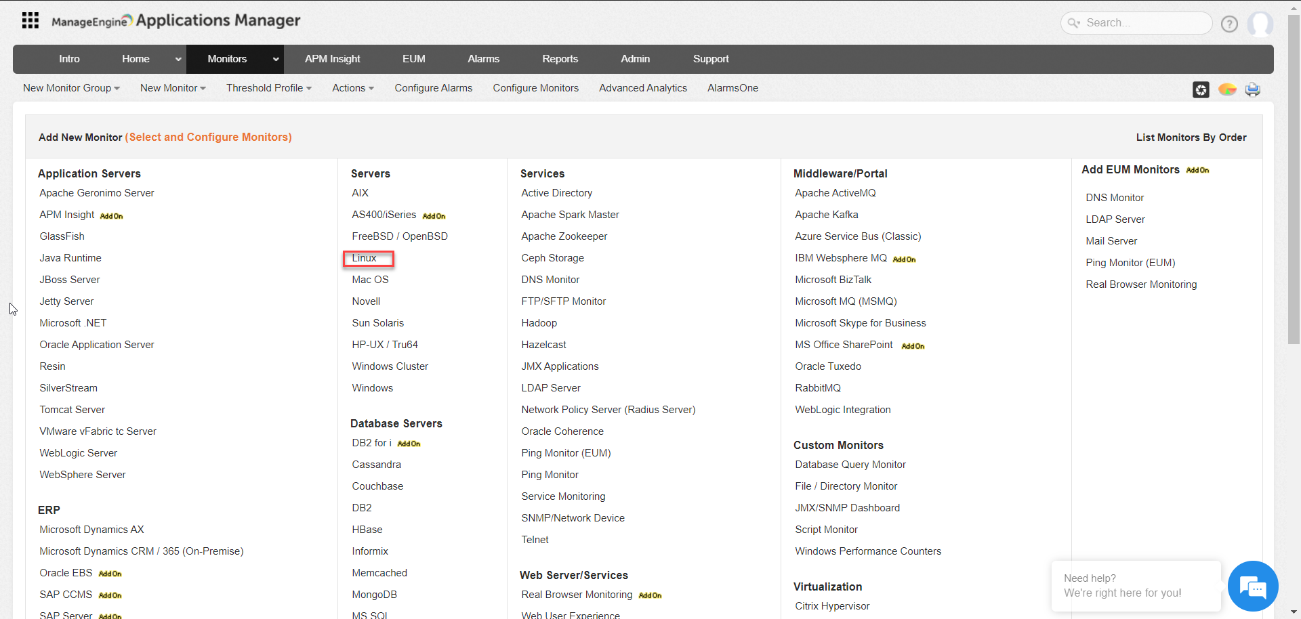

* Điền các thông tin cần thiết trong mục dưới đây
* Sau khi điền xong, chọn Test Credentinal để kiểm tra
* Associate vào group Server
* Sau khi kiểm tra xong, chọn Add Monitor

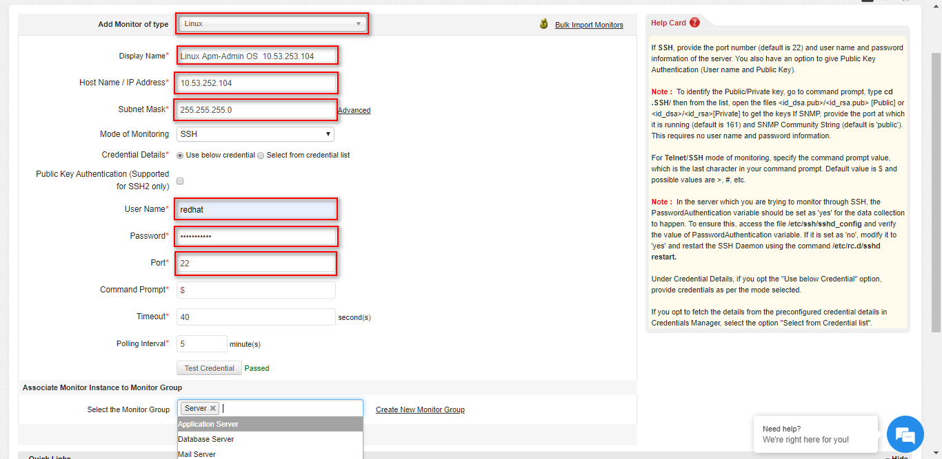

* Màn hình monitor Linux OS sau khi Add thành công.

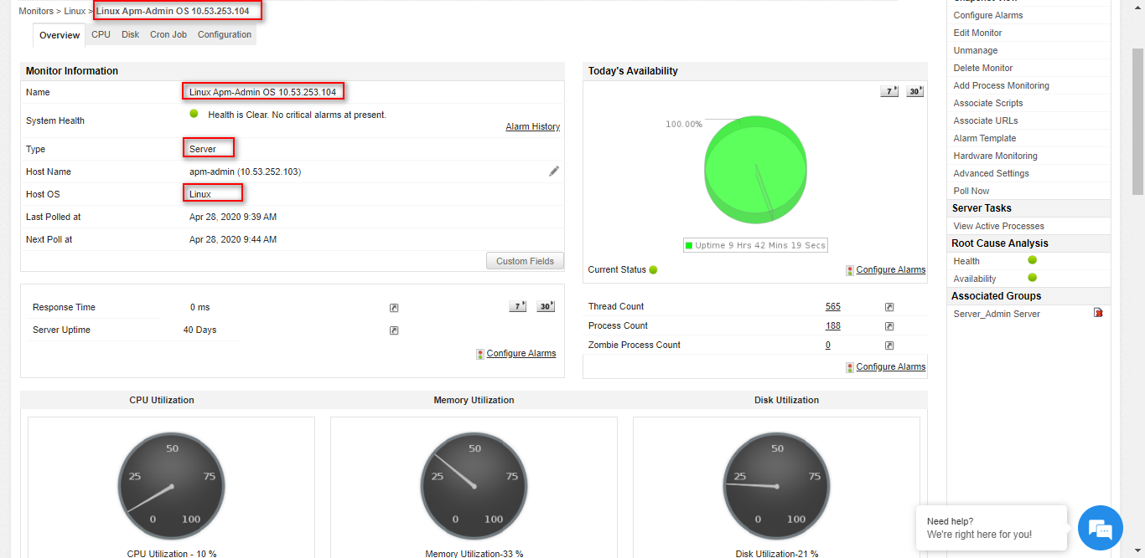

1. **Monitoring bằng SNMP**

**Bước 1:** Cài đặt SNMP trên Linux

* Sử dụng user quyền root để cài đặt SNMP Agent:

*yum install net-snmp net-snmp-libs net-snmp-utils*

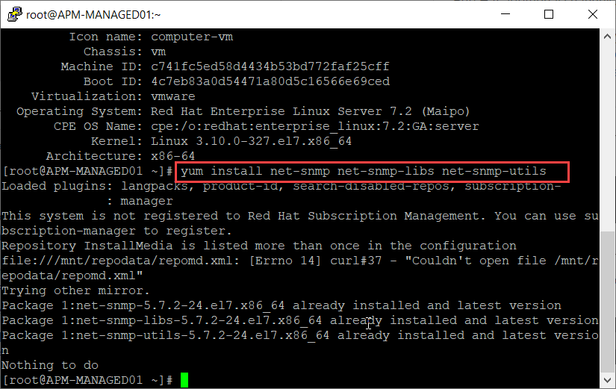

* Sau khi cài đặt xong, lấy community string trong thư mục /etc/snmp/snmpd.conf:

*nano /etc/snmp/snmpd.conf*

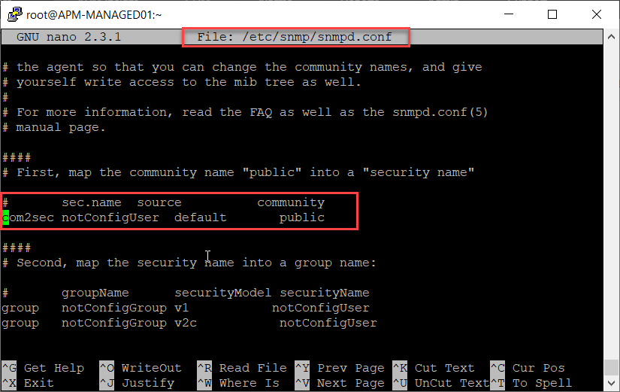

* Sau khi hoàn tất, start SNMP Agent:

*systemctl start snmpd.service*

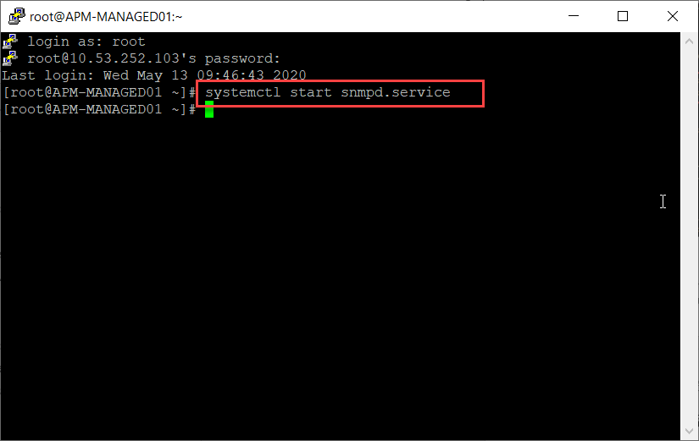

**Bước 2:** Add monitor trên Application Manager

* Chọn New Monitor => Add Monitors



* Chọn Linux tại mục Severs



* Điền các thông tin cần thiết trong mục dưới đây
* Sau khi điền xong, chọn Test Credentinal để kiểm tra
* Associate vào group Server
* Sau khi kiểm tra xong, chọn Add Monitor

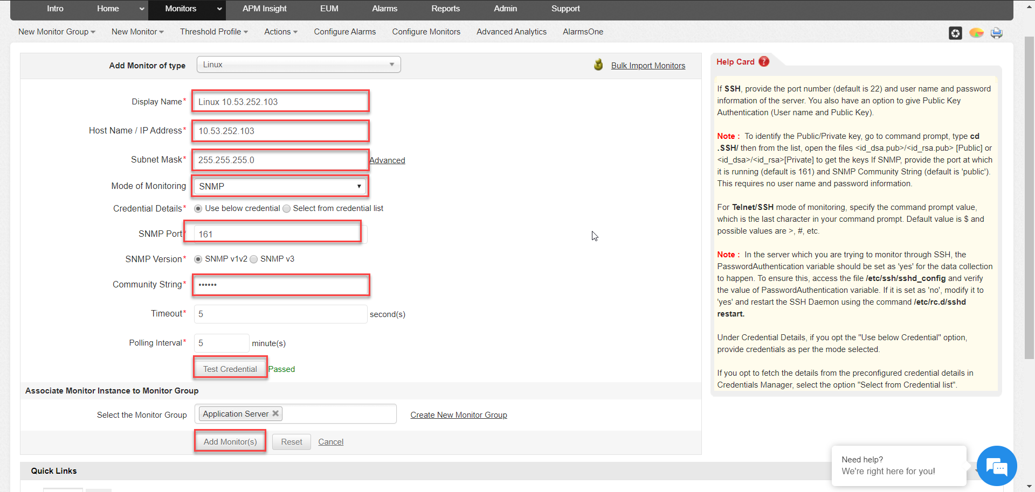

* Màn hình monitor Linux OS sau khi Add thành công

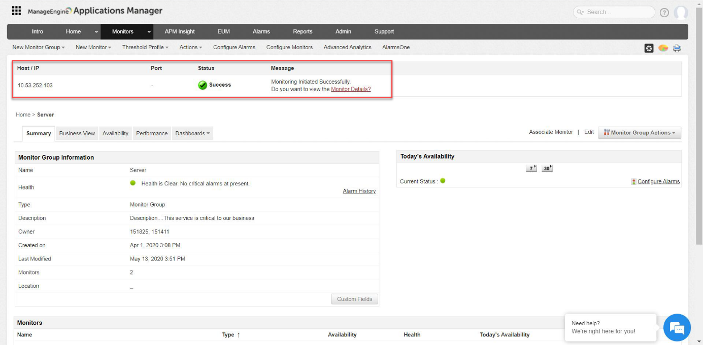

## APM Insight

APM Insight (J2EE Transaction Monitoring) cung cấp cho bạn khả năng hiển thị về cách sử dụng ứng dụng của bạn đối với người dùng cuối. Có thể có được cái nhìn toàn diện về giao dịch từ đầu đến cuối trong cơ sở hạ tầng của mình. Phát hiện các vấn đề về hiệu năng và giải quyết chúng nhanh chóng mà không làm ảnh hưởng tới hiệu năng ứng dụng.

### Tomcat APM Insight

Thêm APM Insight cho Tomcat server

* Download File Zip apminsight-javaagent.zip đúng với phiên bản đang sử dụng của App Man.

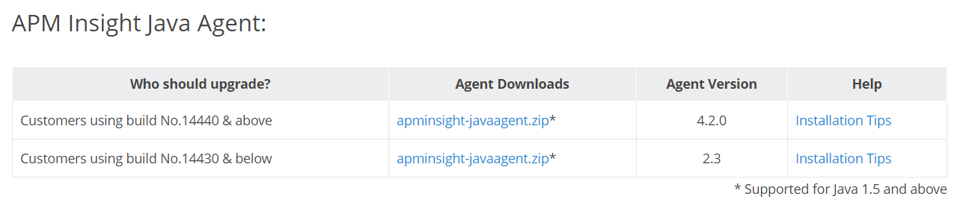

* Giải nén file tới thư mục Tomcat server và tiến hành cấu hình file javaagent.

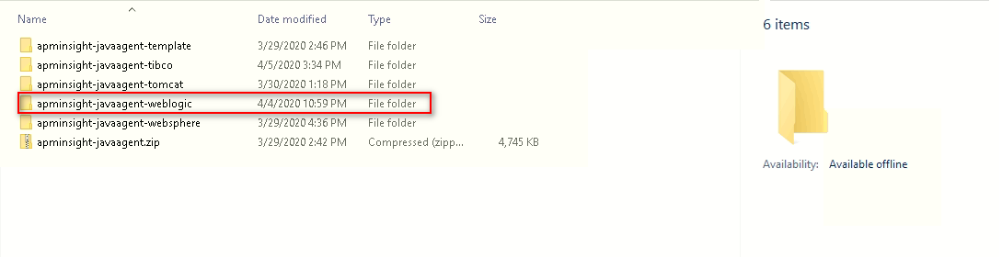

* Thêm APM Insight cho Tomcat server

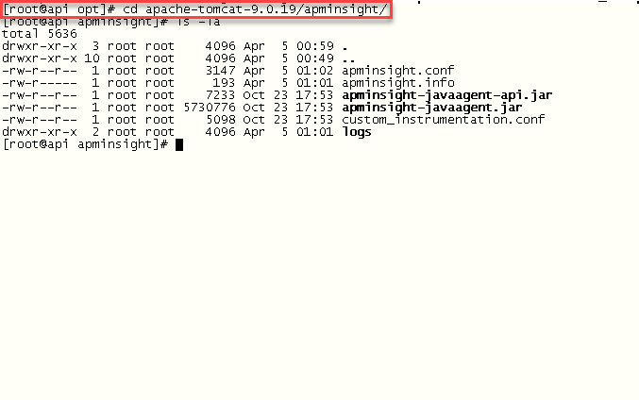

* Sửa file <TOMCAT_HOME>/bin/catalina.sh và thêm đường dẫn sau:
* export JAVA_OPTS="$JAVA_OPTS -javaagent:<agent_directory_full_path>/apminsight-javaagent.jar"
* Sau đó lưu lại

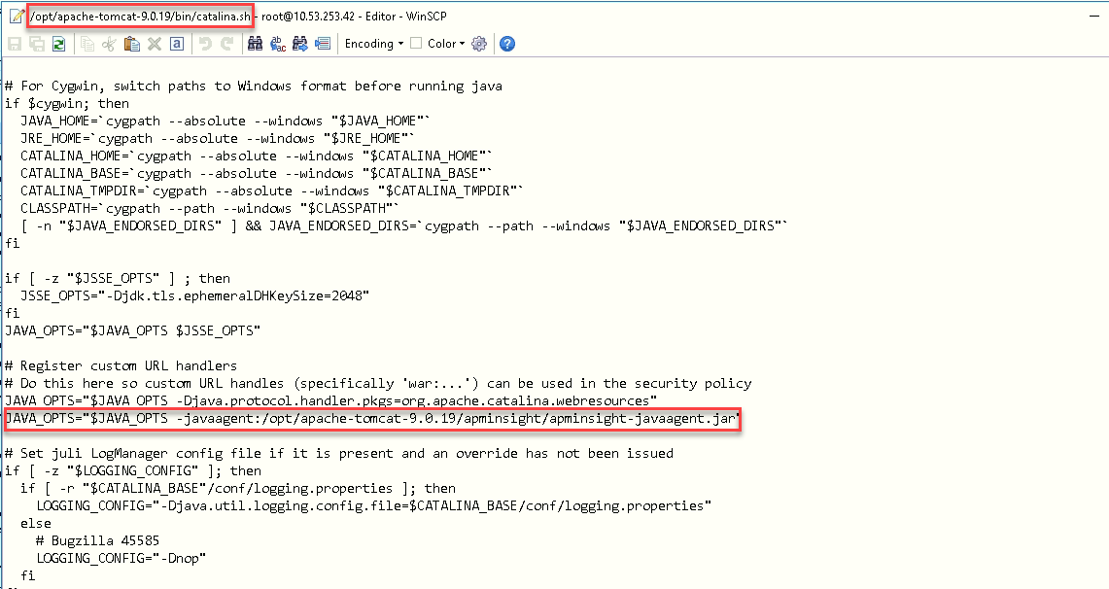

* Khởi động Tomcat Sever
* Cấu hình apminsight.conf cho Tomcat Sever, ví dụ:
* application.name=Tomcat
* apm.host=http://10.53.xxx.xxx:9090
* apm.protocol.https=false *// in case using the HTTPS, select TRUE*
* apm.port=9090
* behind.proxy=false
* agent.server.port=8080
* apminsight.log.dir=../apminsight/logs
* Màn hình monitor Tomcat APM Insight sau khi Add thành công

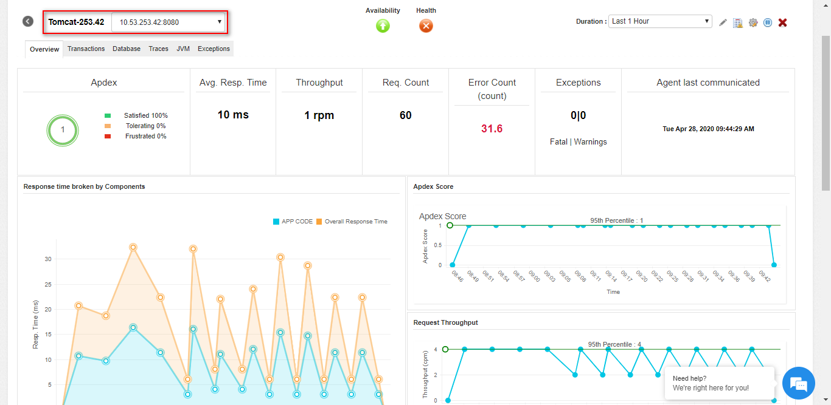

* Các thông số Respone Time, Request Throughput.

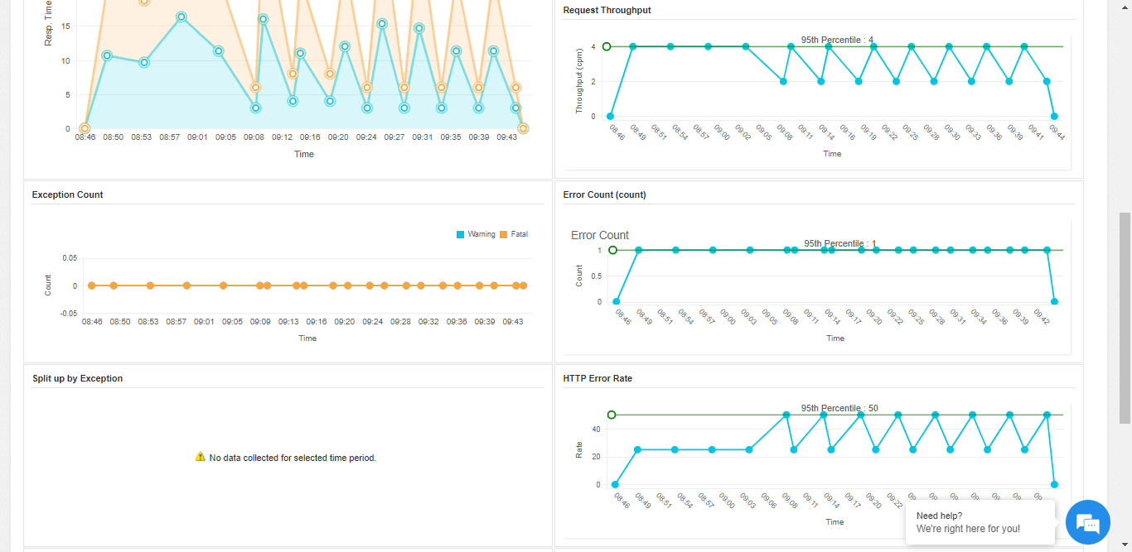

### WebLogic APM Insight

Thêm APM Insight cho WebLogic server

* Download File Zip apminsight-javaagent.zip đúng với phiên bản đang sử dụng của APP Man.



* Giải nén file tới thư mục mới và tiến hành cấu hình file javaagent.



* Mở file apminsight.conf bằng text editor và add giá trị license key

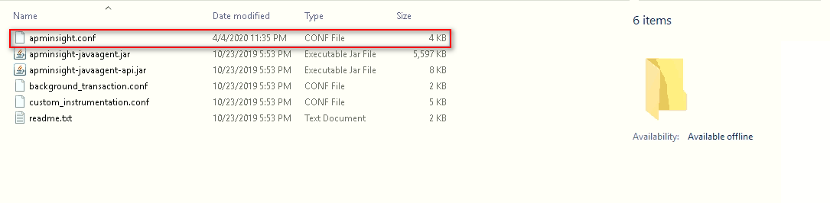

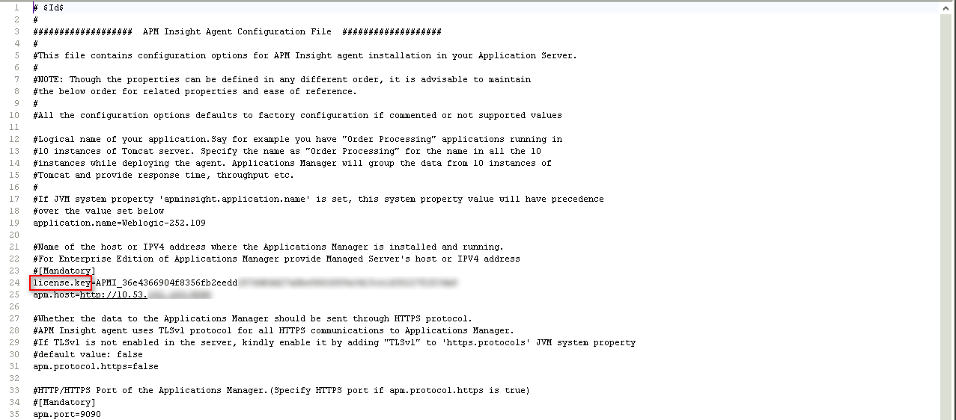

* Chọn **Environment => Severs => Configuration**

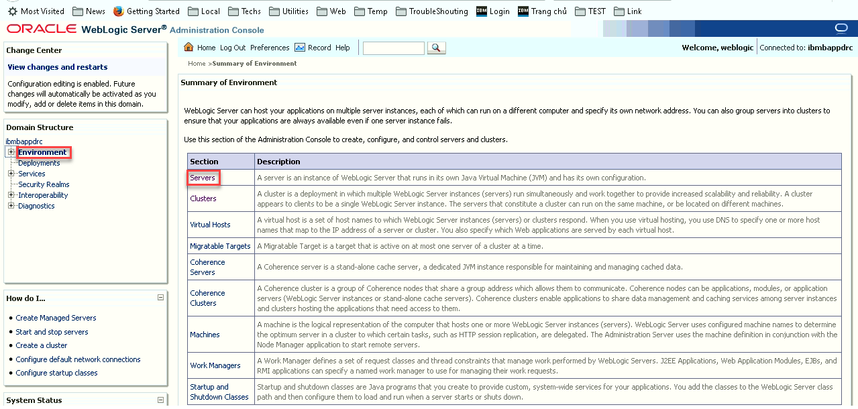

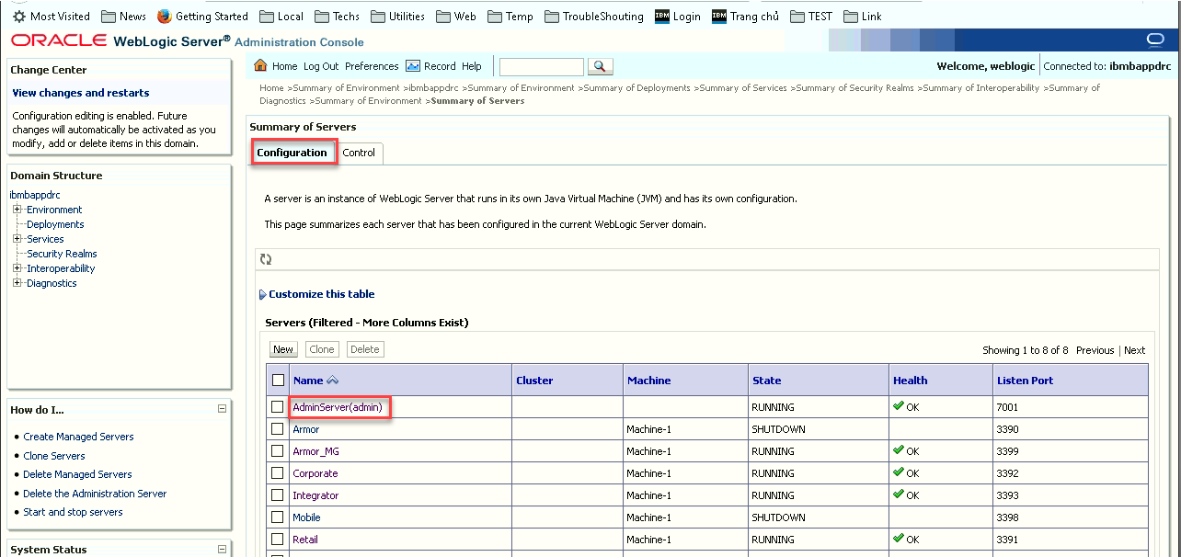

* Chọn **(Tên Sever) => Configuration => Server Start**

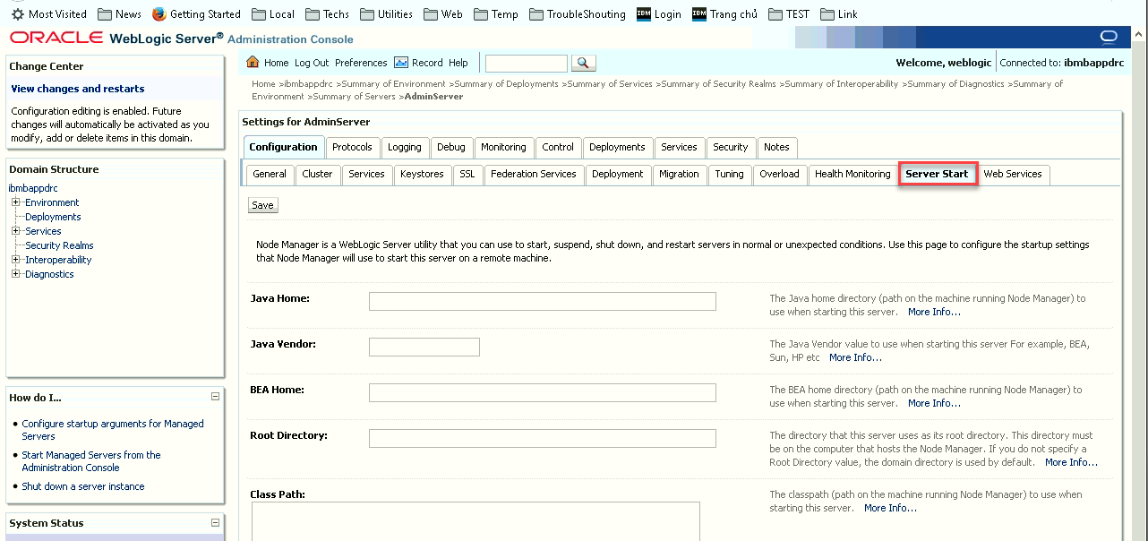

* Sửa Arguments theo đường dẫn sau:

*-javaagent:<agent_directory_full_path>/apminsight-javaagent.jar*

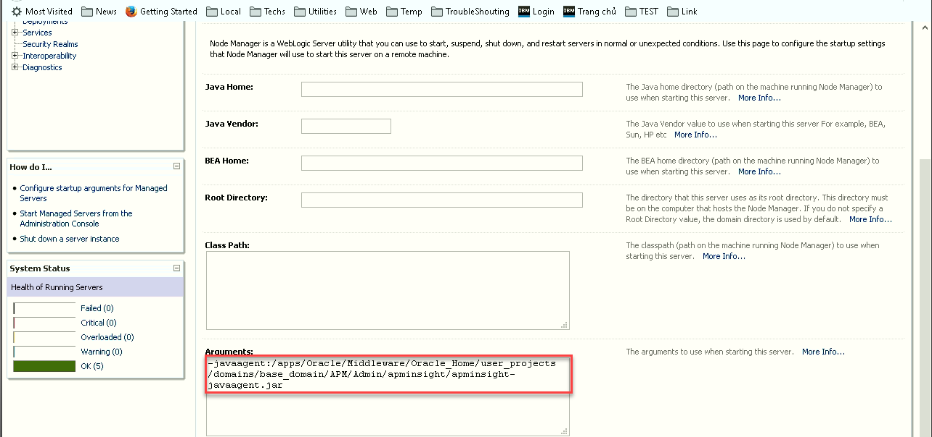

* Lưu lại cấu hình và khởi động Weblogic Sever
* Cấu hình apminsight.conf cho Weblogic Sever, ví dụ:
* application.name=Weblogic
* apm.host=http://10.53.xxx.xxx:9090
* apm.protocol.https=false // in case using the HTTPS, select TRUE
* apm.port=9090
* behind.proxy=false
* agent.server.port=7001
* apminsight.log.dir=../apminsight/logs
* apdex.threshold=0.5
* sql.capture.enabled=true
* transaction.trace.enabled=true
* transaction.trace.threshold=2.0
* transaction.trace.sql.parametrize=true
* transaction.trace.sql.stacktrace.threshold=3.0
* Màn hình monitor WebLogic APM Insight sau khi Add thành công.

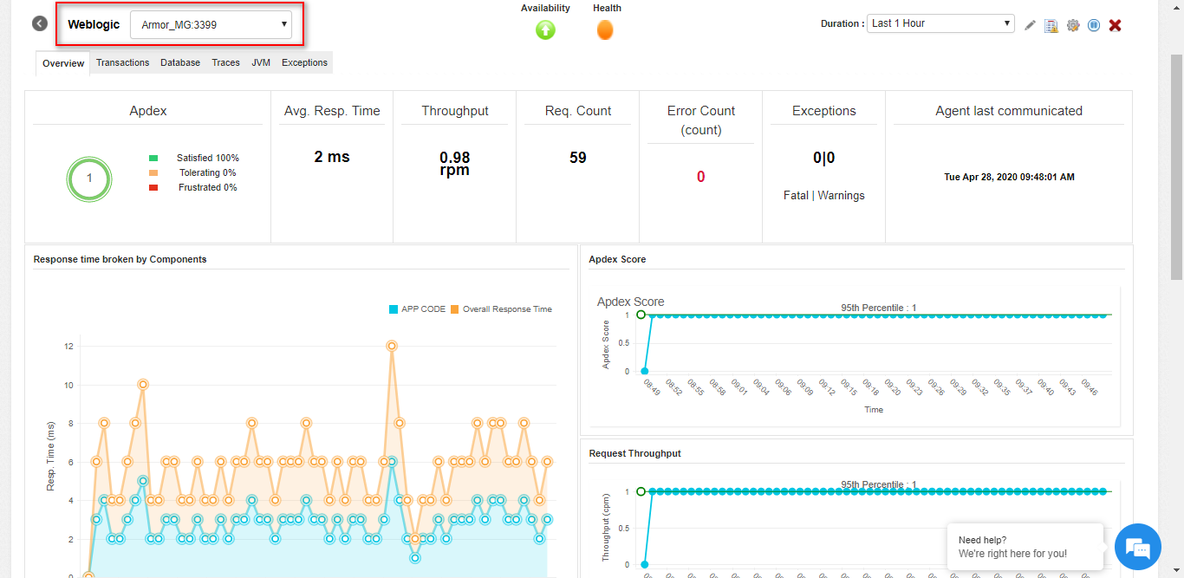

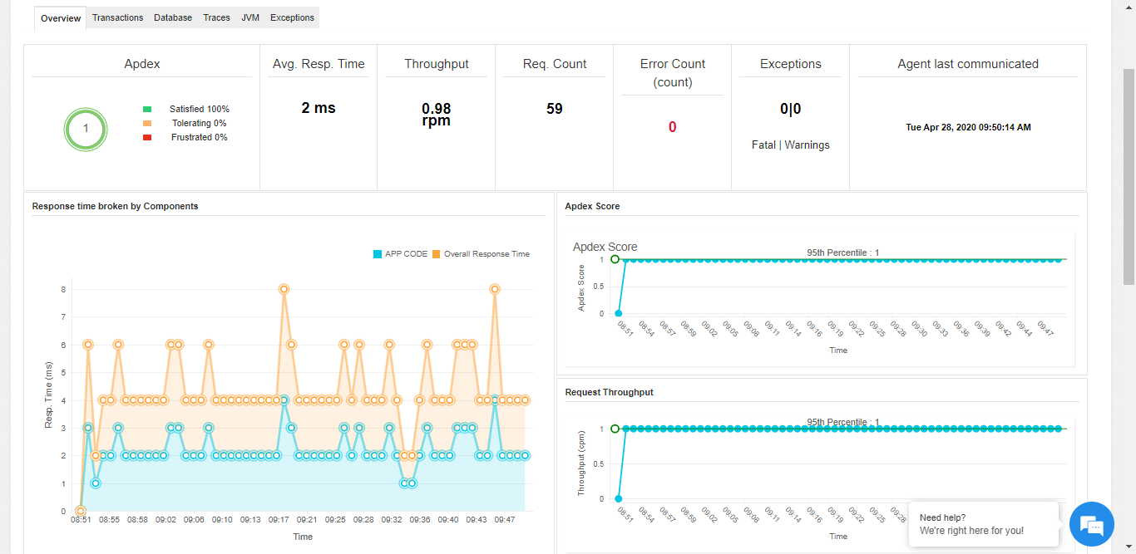

### WebSphere APM Insight

Thêm APM Insight cho WebSphere server

* Download File Zip apminsight-javaagent.zip đúng với phiên bản đang sử dụng của App Man.



* Giải nén file mở file apminsight.conf và chỉnh sửa, add license key



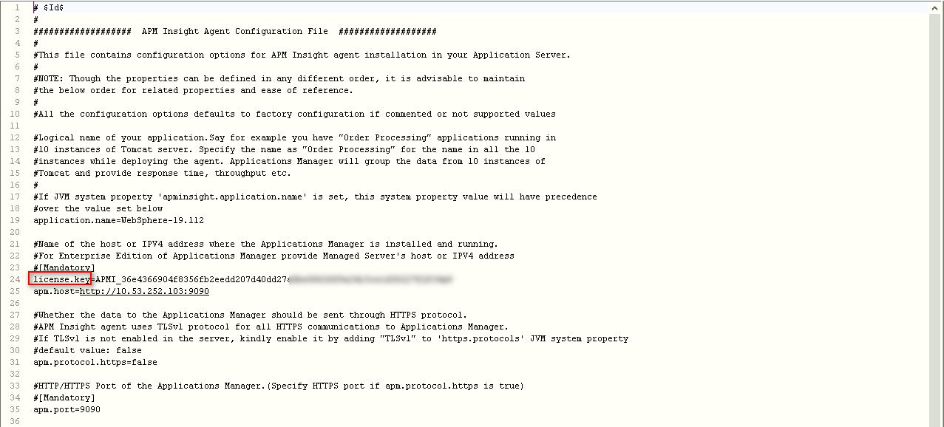

* Mở administrative console trong IBM Websphere Servers.
* Chọn **Servers** > **ServerType** > **WebSphere Application Servers**.

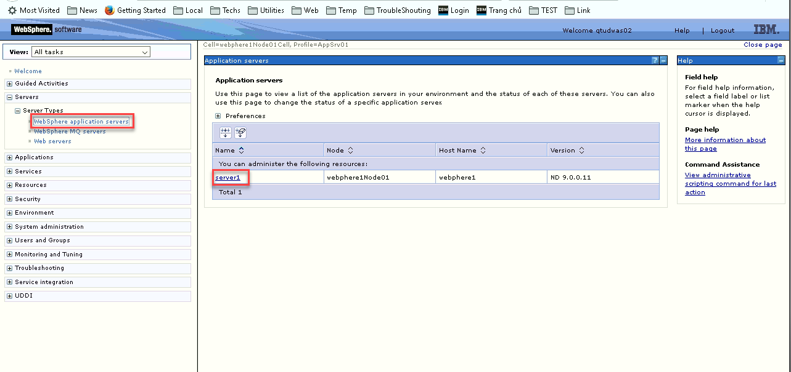

* Chọn **(Tên Sever)** > **Java and Process Management** > **Process Definition**.

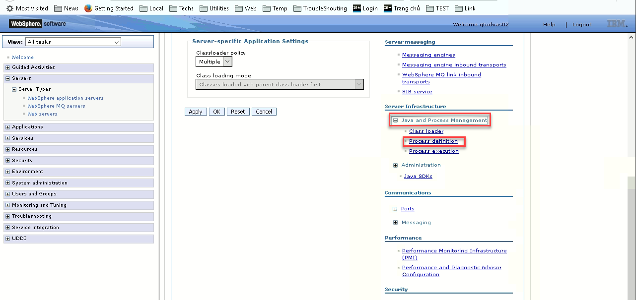

* Chọn **Java Virtual Machine** trong mục **Additional Properties**.

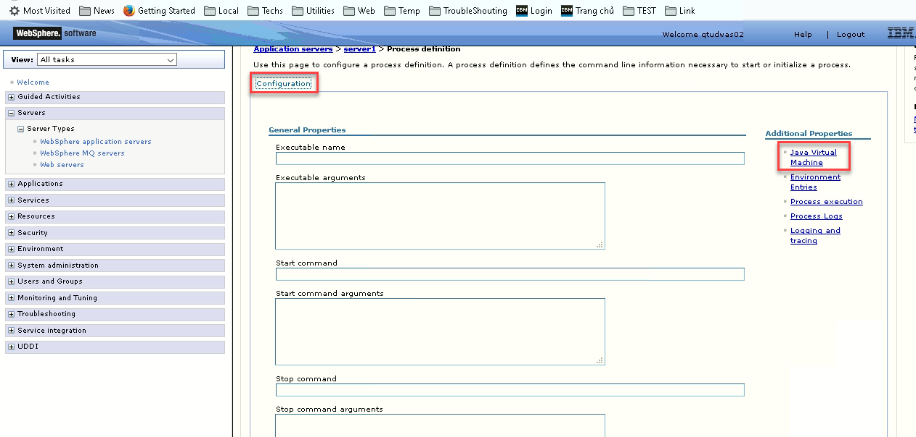

* Sửa mục Genenic JVM arguments

*-javaagent:<agent_directory_full_path>/apminsight-javaagent.jar*

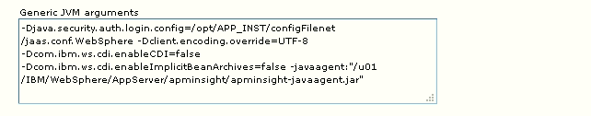

* Lưu lại cấu hình và khởi động lại Websphere Server.

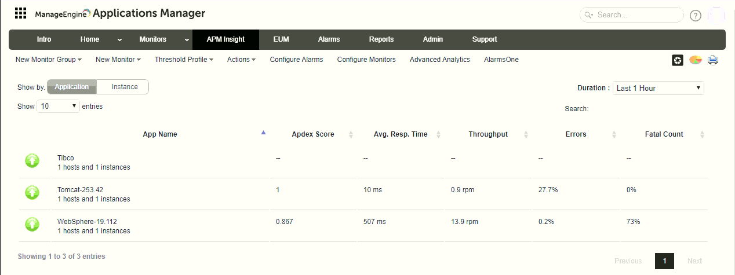

* Cấu hình apminsight.conf cho Websphere server, ví dụ:
* application.name=WebSphere
* apm.host=http://10.53.xxx.xxx:9090
* apm.protocol.https=false // in case using the HTTPS, select TRUE
* apm.port=9090
* behind.proxy=false
* agent.server.port=9043
* apminsight.log.dir=../apminsight/logs
* apdex.threshold=0.5
* sql.capture.enabled=true
* transaction.trace.enabled=true
* transaction.trace.threshold=2.0
* transaction.trace.sql.parametrize=true
* transaction.trace.sql.stacktrace.threshold=3.0
* Màn hình monitor WebSphere sau khi Add thành công.

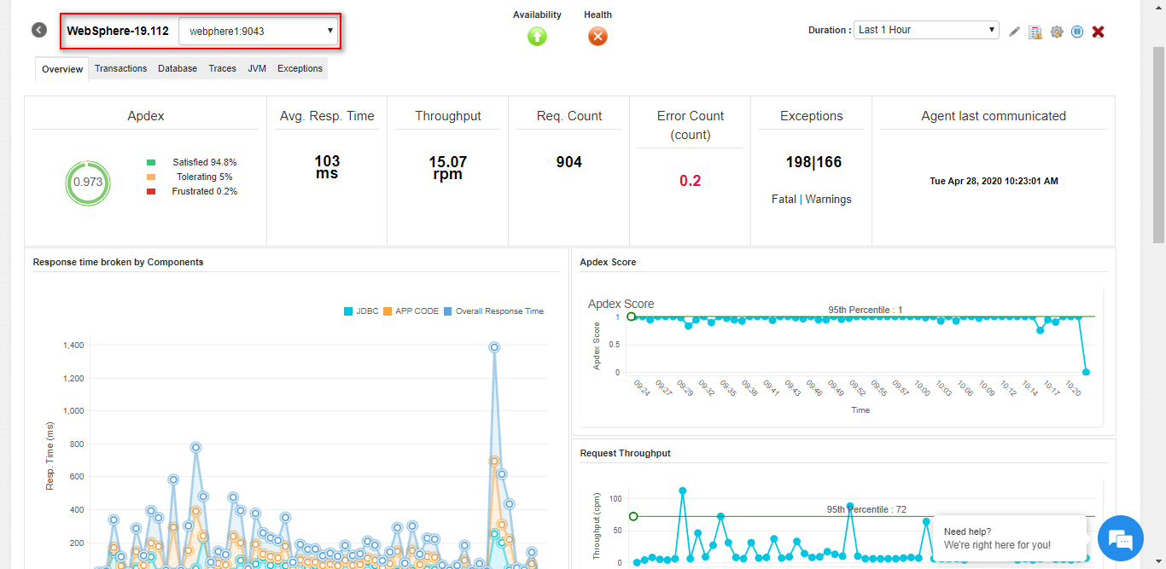

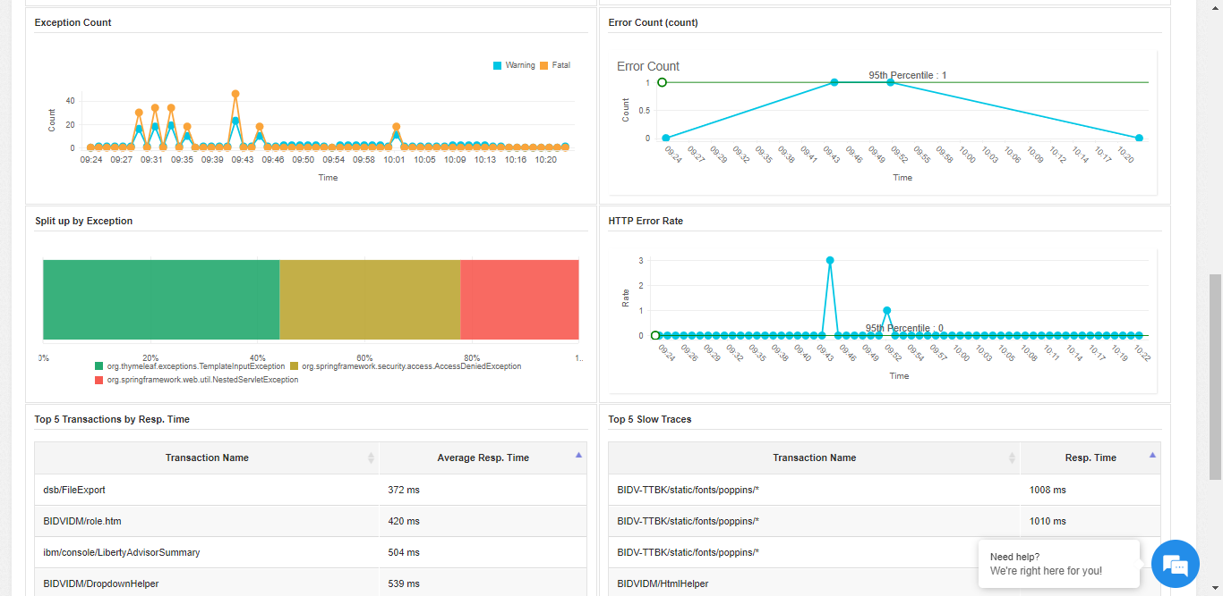

### Microsoft .NET APM Insight

Thêm APM Insight cho WebLogic server

* Download File Zip apminsight-javaagent.zip đúng với phiên bản đang sử dụng của App Man

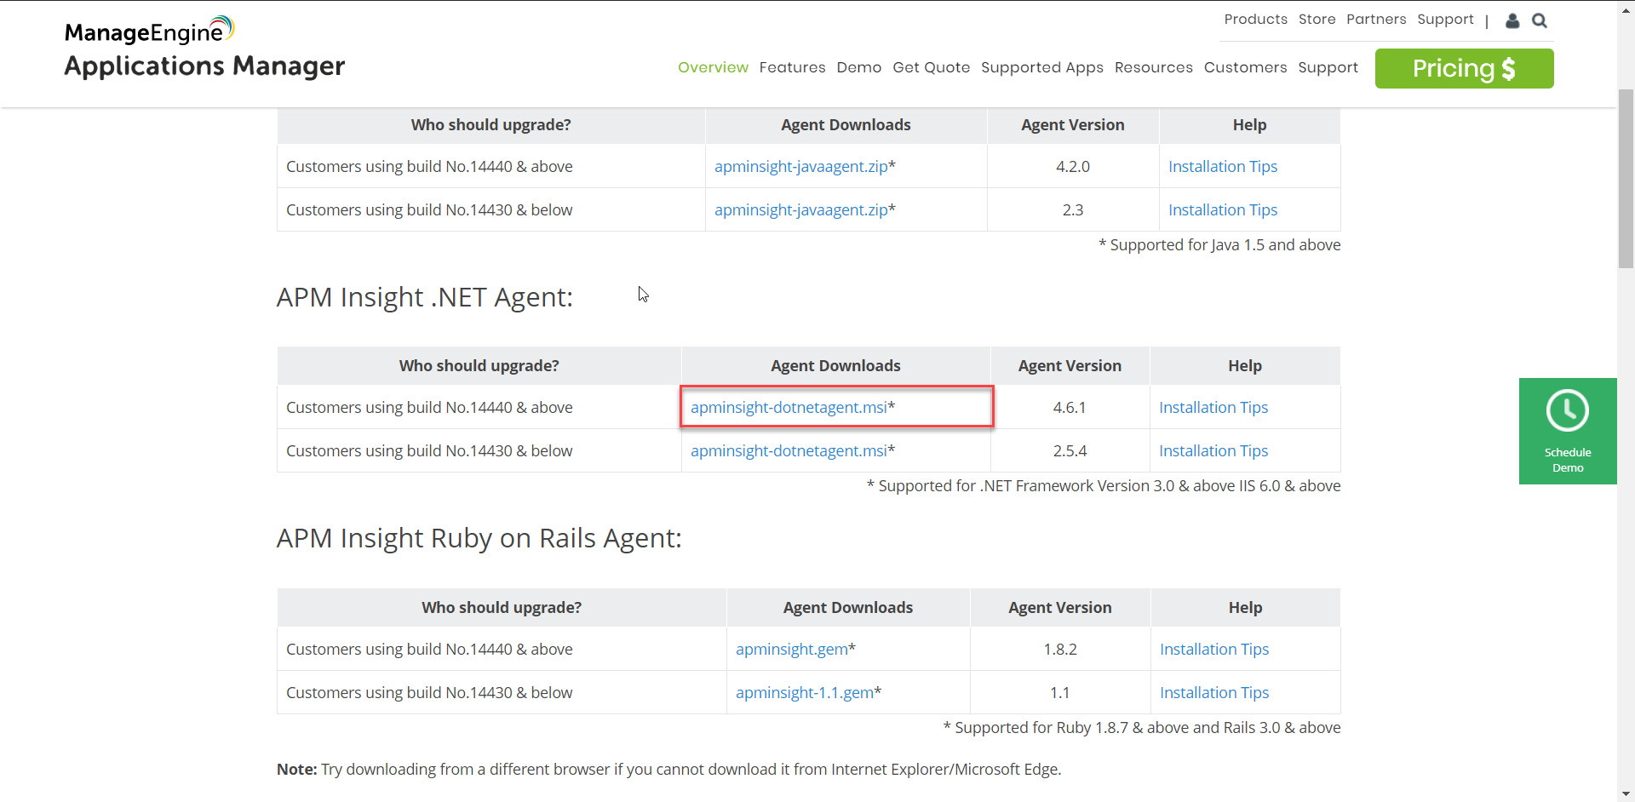

* Chạy cài đặt file “*apminsight-dotnetagent.msi”*
* Copy license key của APM Insight

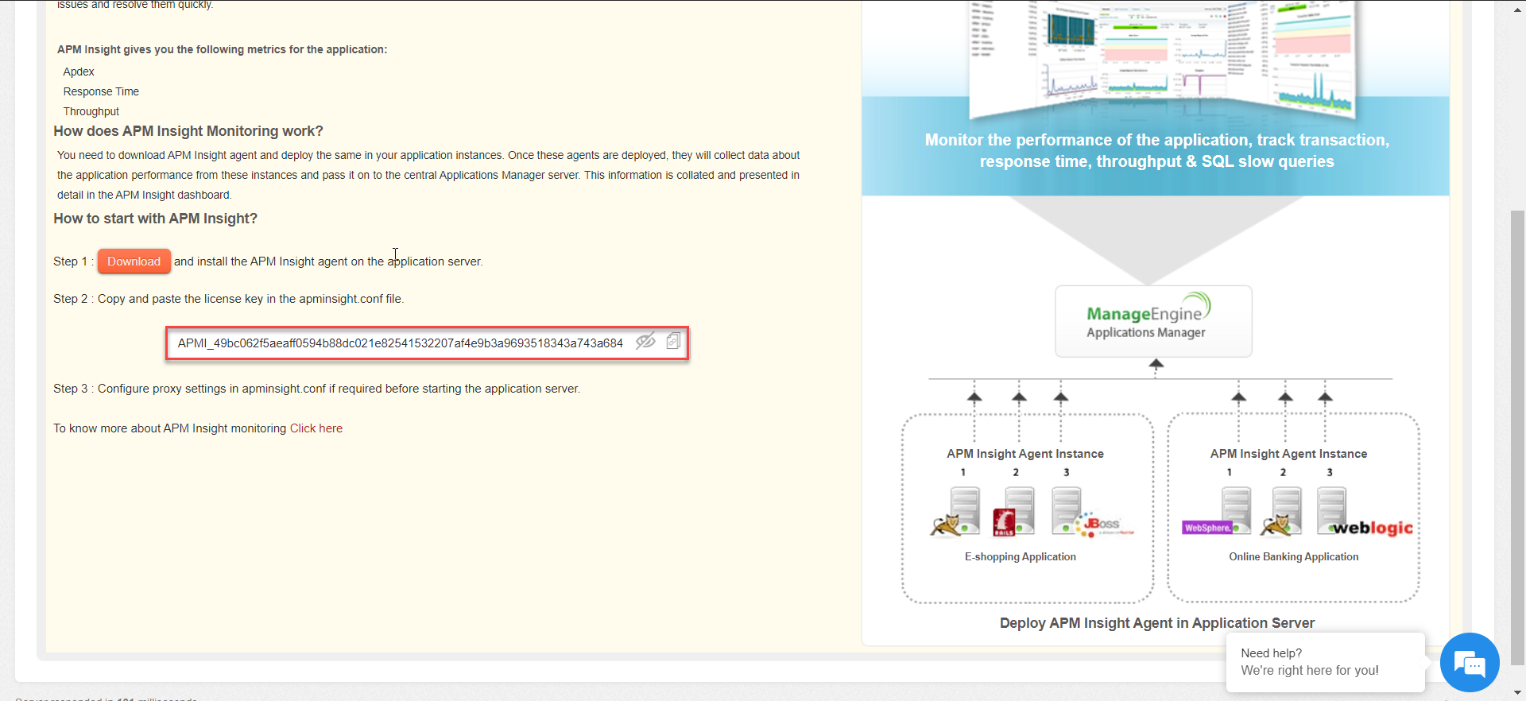

* Mở **Windows 🡪 APM Insight .NET Agent Configuration**
* Nhập thông tin cho APM Insight .NET Agent tab **General**

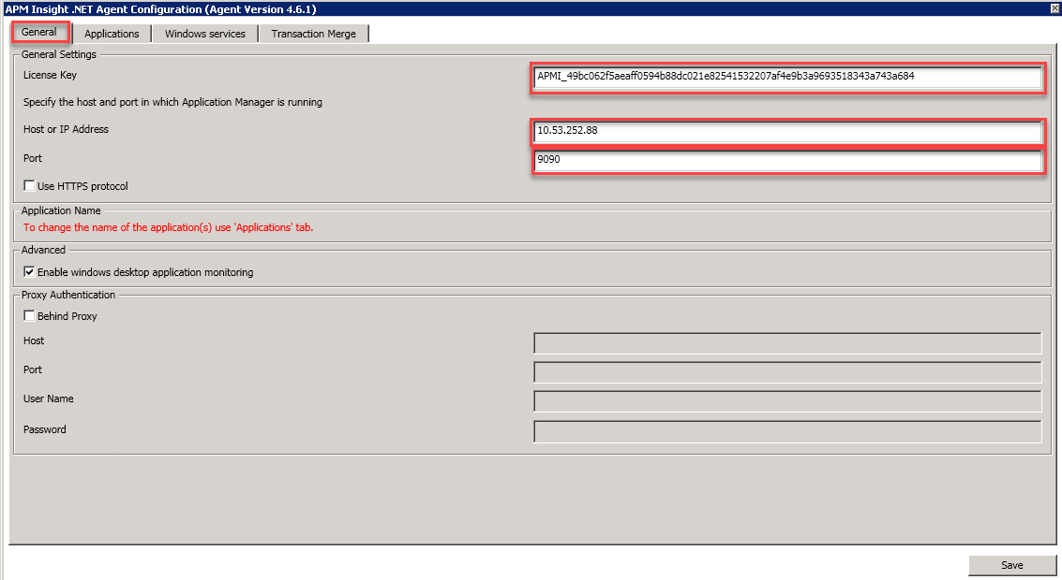

* Chọn các website .NET sẽ được add vào monitor tab **Application**
* Lưu lại

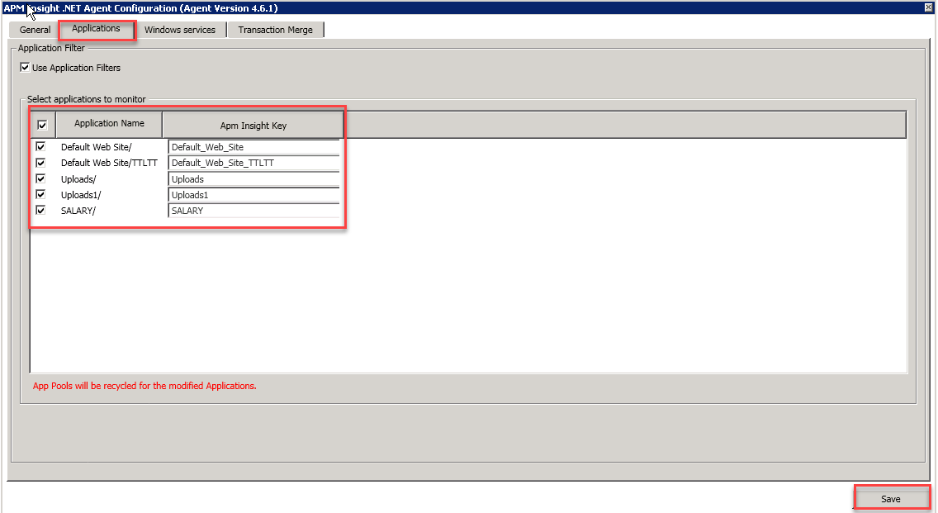

* Cài đặt thành công và đóng cấu hình APM Insight .NET Agent

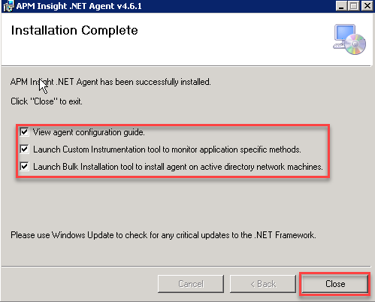

* Màn hình sau khi add thành công
* Các thông số của Microsoft .NET hiển thị

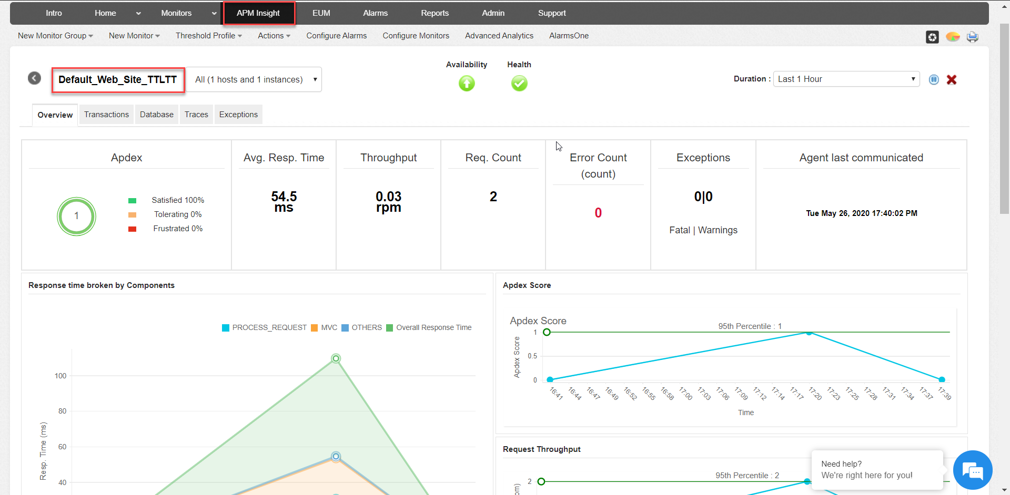

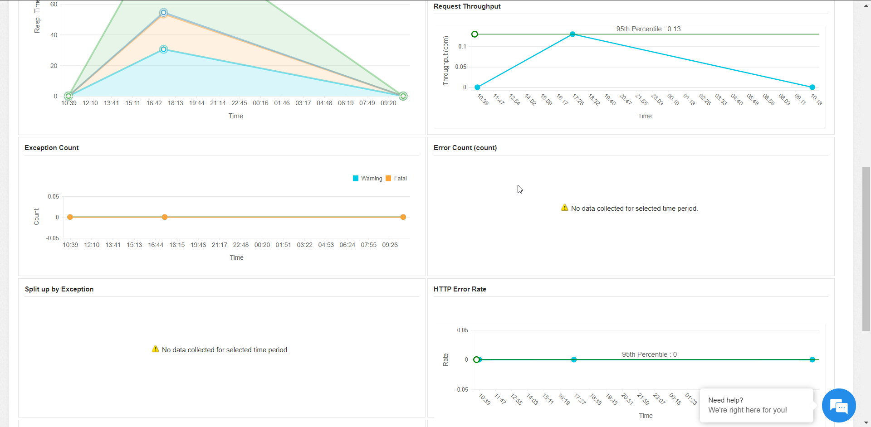

* Transaction

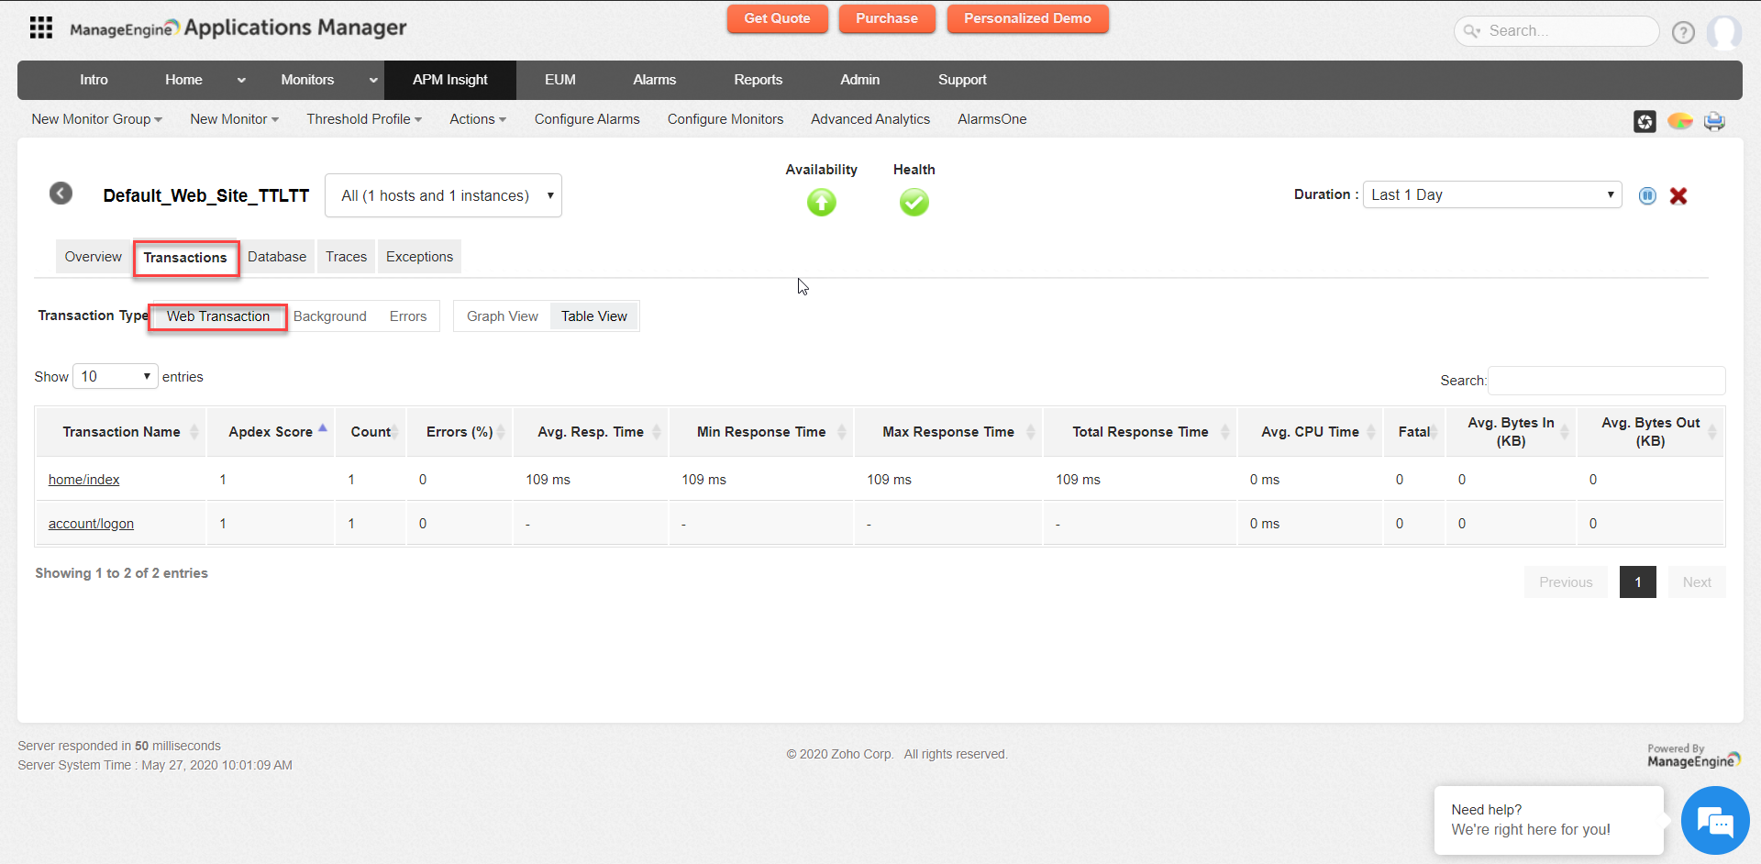

### TIBCO

Monitor TIBCO

* [Java Runtime:](http://www.manageengine.com/products/applications_manager/help/monitors/system-resource-monitoring.html)

Thêm Java Runtime monitor cho TIBCO JVM. Điều này cũng sẽ giúp bạn, phát hiện Garbage Collector, các thông số Virtual Memory, Thread, Process Memory và các thông số khác của TIBCO JVM.

* [JMX Application:](http://www.manageengine.com/products/applications_manager/help/monitors/system-resource-monitoring.html)

Thêm JMX Application monitor cho TIBCO có thể giúp giám sát và quản lý các ứng dụng Java / J2EE và cho thấy thông tin quản lý thông qua Java Management Extensions (JMX). Hỗ trợ để vận hành JMX MBean Operations và tùy chỉnh các đoạn mã giúp các quản trị viên có biện pháp khắc phục khi ứng dụng gặp lỗi nghiêm trọng.

* [Java Web Transaction:](http://www.manageengine.com/products/applications_manager/help/monitors/system-resource-monitoring.html)

Thêm APM Insight monitor cho ứng dụng TIBCO Java. Applications Manager giúp dễ hình dung J2EE Web Transactions từ đầu đến cuối, với đơn vị hiệu suất của tất cả các thành phần bắt đầu từ URL đến truy vấn SQL. Đánh giá sự hài lòng của người dùng với chỉ số Apdex, các dấu vết giao dịch và đơn vị hiệu suất của Java / các thành phần J2EE, EJB, và câu lệnh SQL được thực hiện bởi các URL có thể được tìm thấy.

* [Servers :](http://www.manageengine.com/products/applications_manager/help/monitors/system-resource-monitoring.html)

Thêm monitor của máy chủ cho TIBCO. Thêm các dịch vụ Windows và tiến trình monitor đến theo dõi các tiến trình Tibco EMS đang chạy trên Server. Điều này sẽ đảm bảo liệu các dịch vụ hoặc các tiến trình đang chạy trong máy chủ. Điều này cũng sẽ giúp bạn phát hiện năng suất sử dụng CPU và bộ nhớ của các tiến trình TIBCO.

* [DB Servers :](http://www.manageengine.com/products/applications_manager/help/monitors/ms-sql-database-servers.html)

Thêm SQL Server monitor đã sử dụng qua TIBCO. Điều này sẽ giúp phát hiện xem cơ sở dữ liệu đang chạy tốt và đảm bảo không có vấn đề gì về hiệu suất.

* [HTTP URL Sequence Monitor:](http://www.manageengine.com/products/applications_manager/help/monitors/http-url-monitoring.html)

Thêm HTTP URL Sequence monitor để mô phỏng các giao dịch của người dùng và kiểm tra xem Tibco EMS đang hoạt động tốt hay không. Ở đây bạn có thể mô phỏng đăng nhập vào CRM, tìm kiếm các giao dịch và kiểm tra xem giao dịch thể hiện bằng đúng cách hay chưa. Điều này sẽ đảm bảo tất cả các thành phần đang chạy tốt.

* [RBM Monitor](http://www.manageengine.com/products/applications_manager/help/real-browser-monitor.html)

Sử dụng RBM Monitor, bạn có thể mô phỏng các giao dịch của người dùng từ nhiều văn phòng chi nhánh.

* [Database Query Monitor:](http://www.manageengine.com/products/applications_manager/help/monitors/database-query-monitoring.html)

Sử dụng Database Query Monitor, bạn có thể kiểm tra xem có bất kỳ hoạt động bất thường trong hệ thống hay không. Nói ví dụ, bạn có thể thực hiện truy vấn SQL để kiểm tra xem có bất kỳ giao dịch lớn được thực hiện vượt quá giới hạn cho phép bình thường, tương tự như BAM (Business Activity Monitoring).

* [Windows Performance Counters:](http://www.manageengine.com/products/applications_manager/help/monitors/wmi-performance-counter.html)

Sử dụng Windows Performance Counter monitor, bạn có thể theo dõi các đơn vị hiệu suất thể hiện bởi TIBCO.

* [Script Monitor:](http://www.manageengine.com/products/applications_manager/help/monitors/script-monitoring.html)

Sử dụng Script Monitor, bạn có thể viết các đoạn mã hoặc tái sử dụng các đọan mã hiện có (sau vài sửa đổi nếu cần thiết) và tích hợp chúng vào Applications Manager.

* 1. **EUM**

End User Monitoring (EUM) cung cấp khả năng giám sát Health và Perfomance của dịch vụ từ nhiều địa điểm bên ngoài công ty, tổ chức. Nó cung cấp khả năng hiển thị tốt hơn về trải nghiệm người dùng và hành vi của dịch vụ, giúp phát hiện các sự cố về hiệu năng tiềm ẩn trước khi ảnh hướng tới người dùng (User).

1. **Cài đặt EUM Agent**

* Tải xuống EUM Agent từ tab EUM trên App Man.

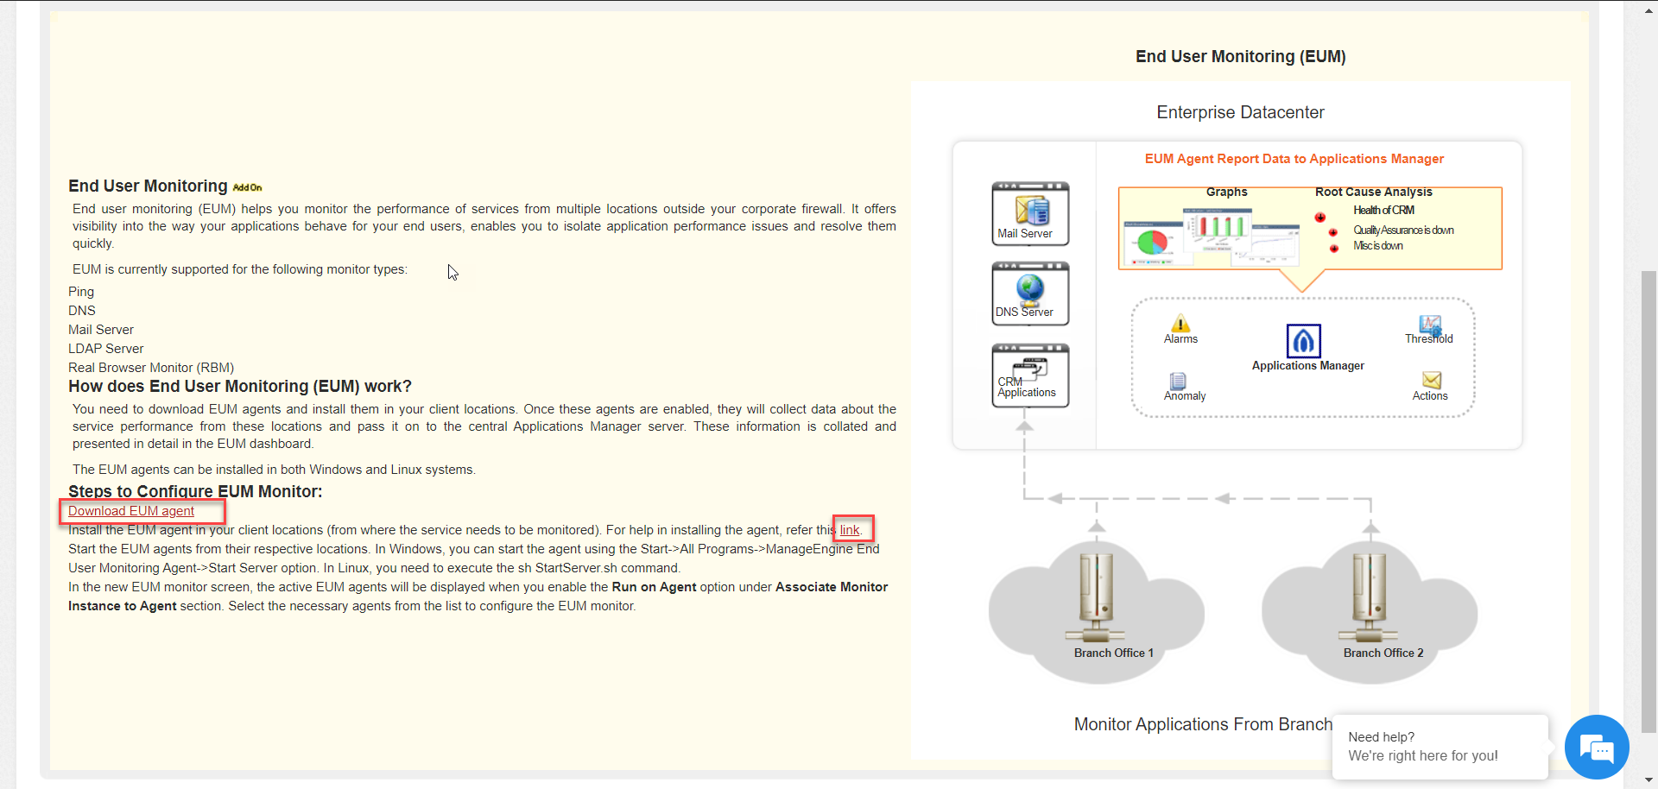

* Chọn đúng version và phiên bản.

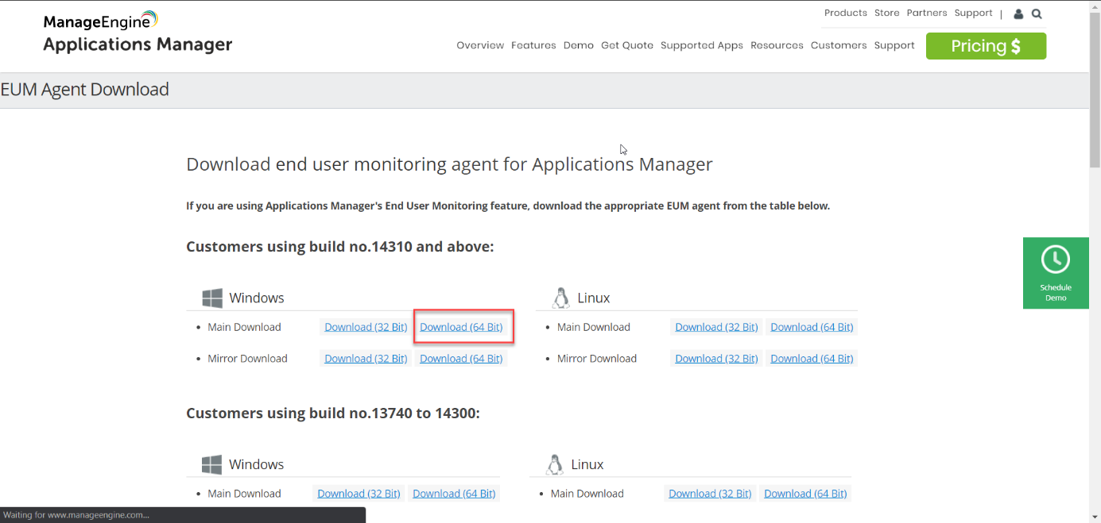

* Chạy trình cài đặt EUM Agent với quyền Administrator

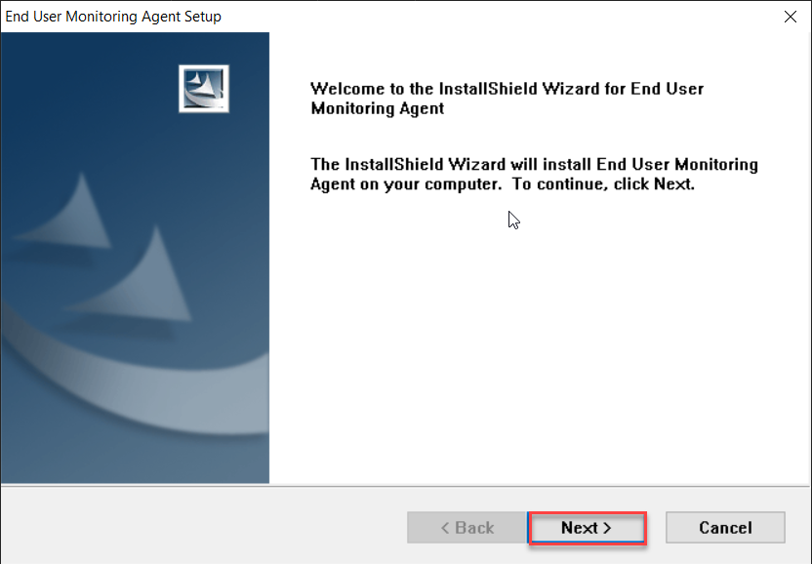

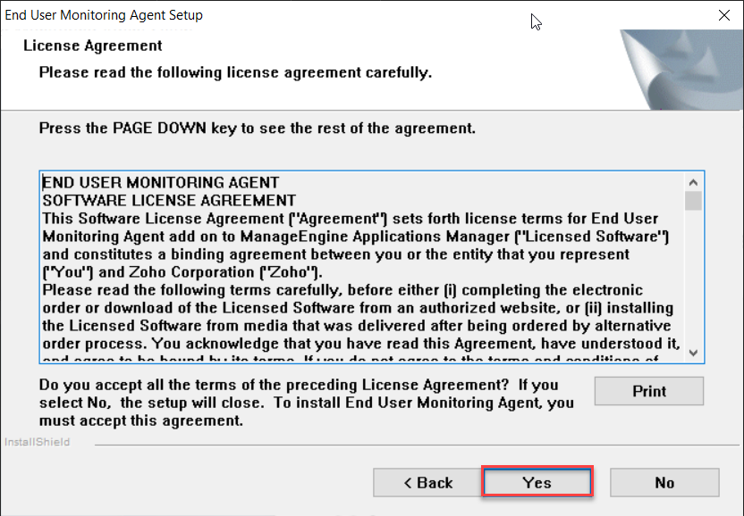

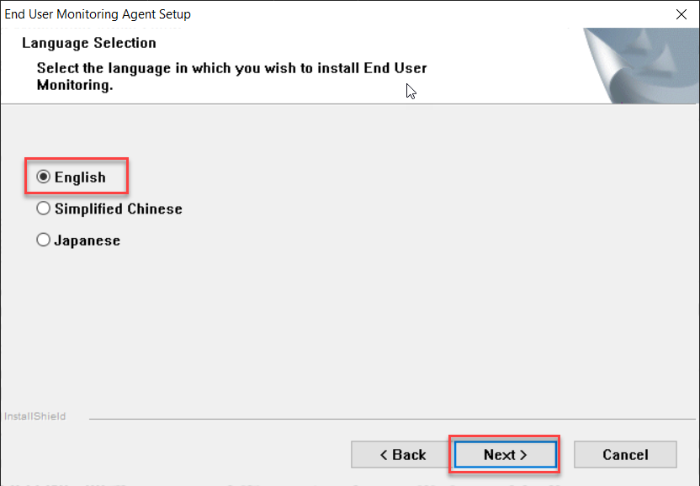

* Điền thông tin Managed Server muốn trỏ về: Host IP, Port, Username, Password.

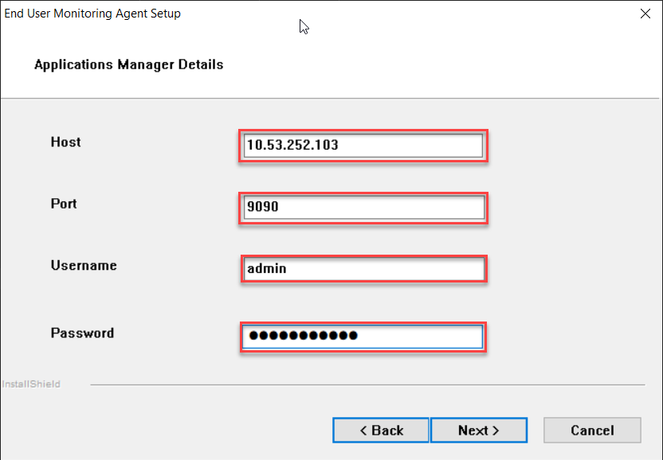

* Đường dẫn lưu trữ cài đặt

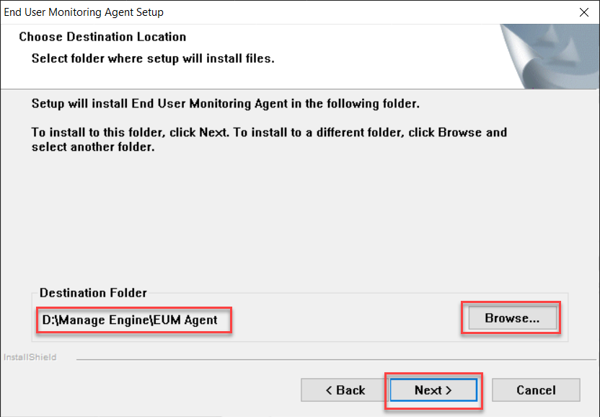

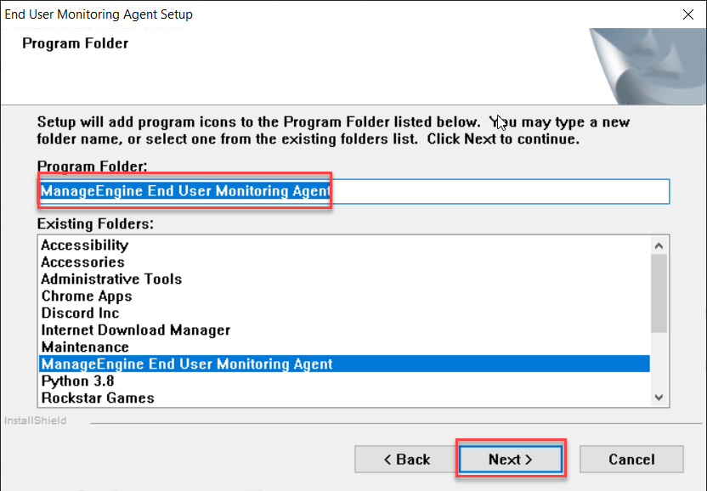

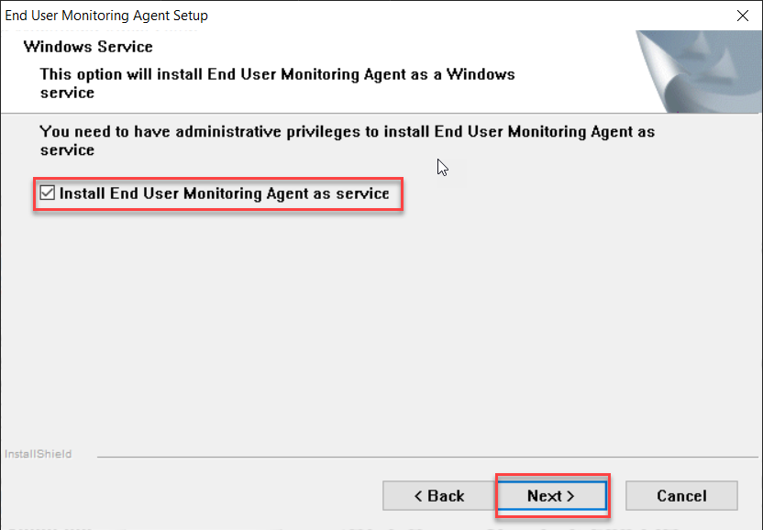

* Review lại Setting

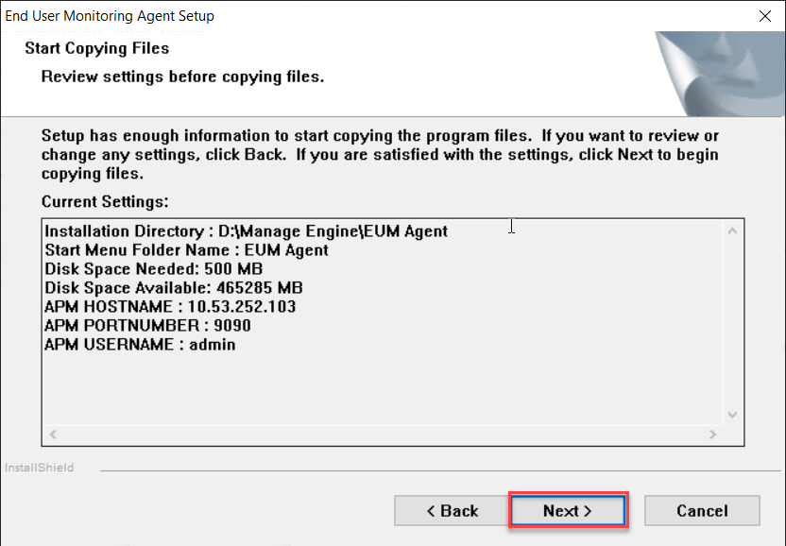

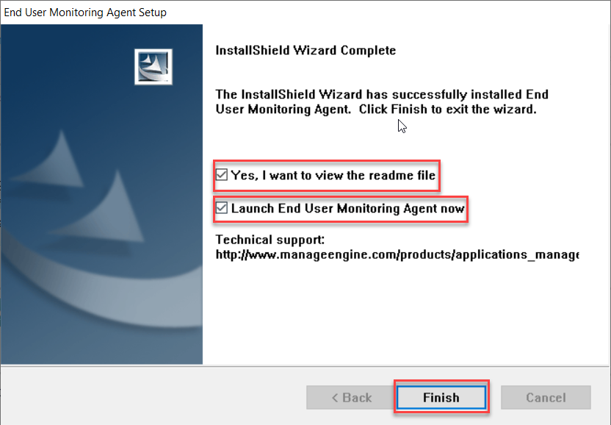

* Truy cập đường dẫn: <http://EUM_agent_IP:9999> sau khi quá trình cài đặt thành công.
* Kiểm tra lại các thông tin Managed Server, Proxy.

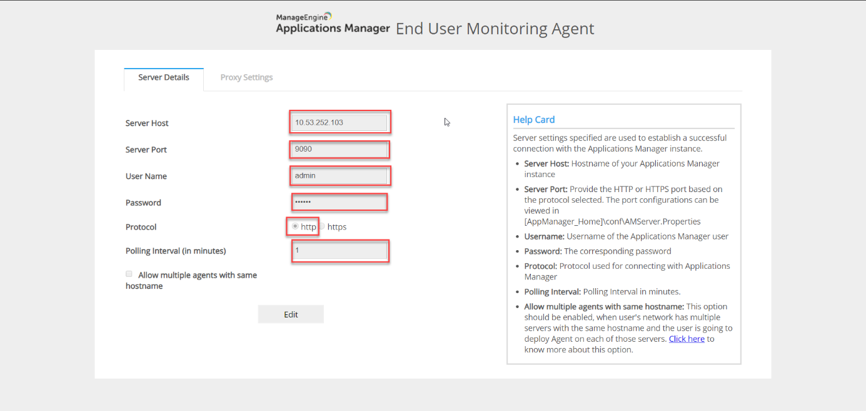

* Kiểm tra EUM Agent đã được enable và kết nối tới Managed Server

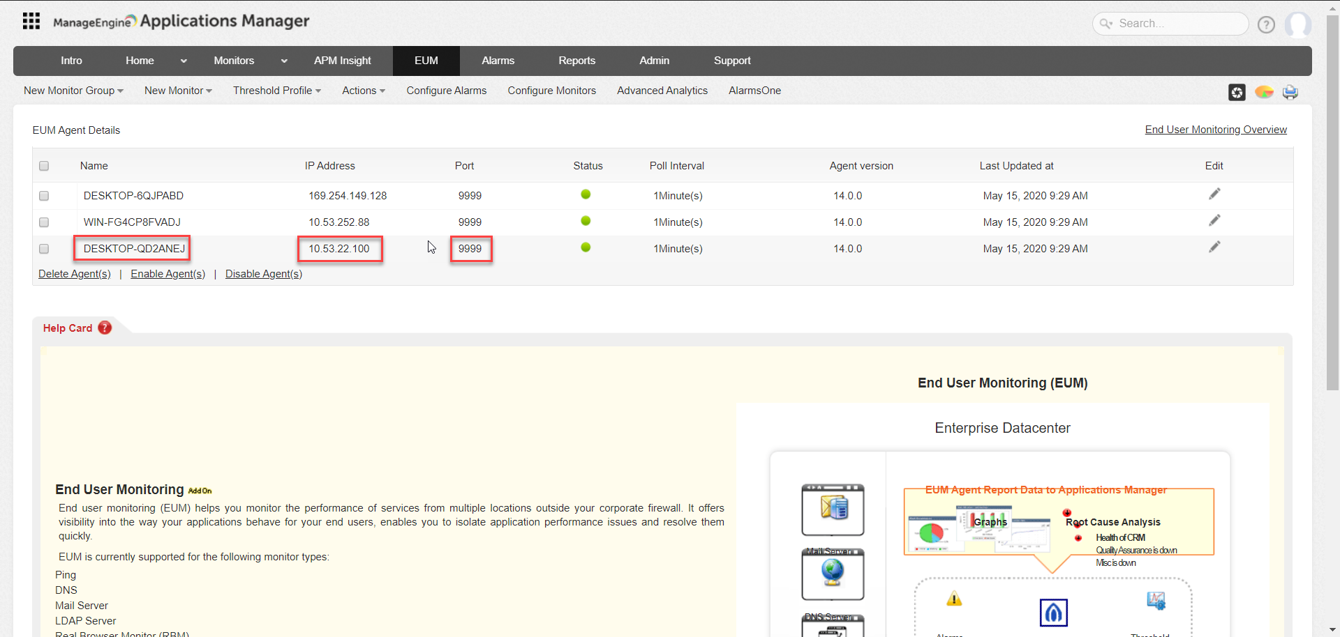

1. **Real Browser Monitoring**

* Add New Monitor và chọn Real Browser Monitoring
* Chọn trình duyệt muốn dùng để Monitor.

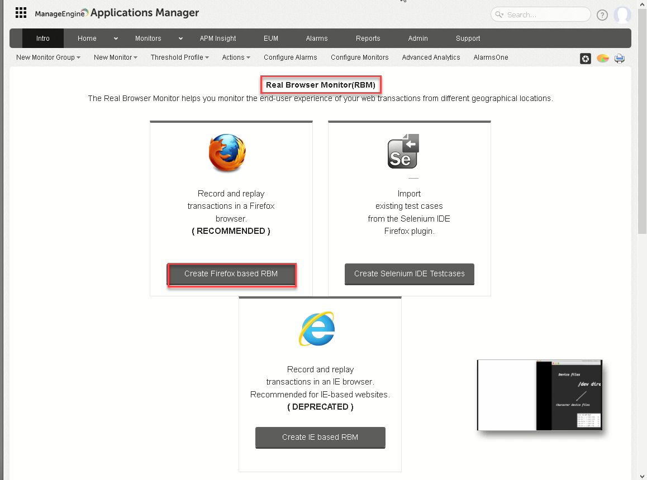

* Tải xuống Web Transaction Record

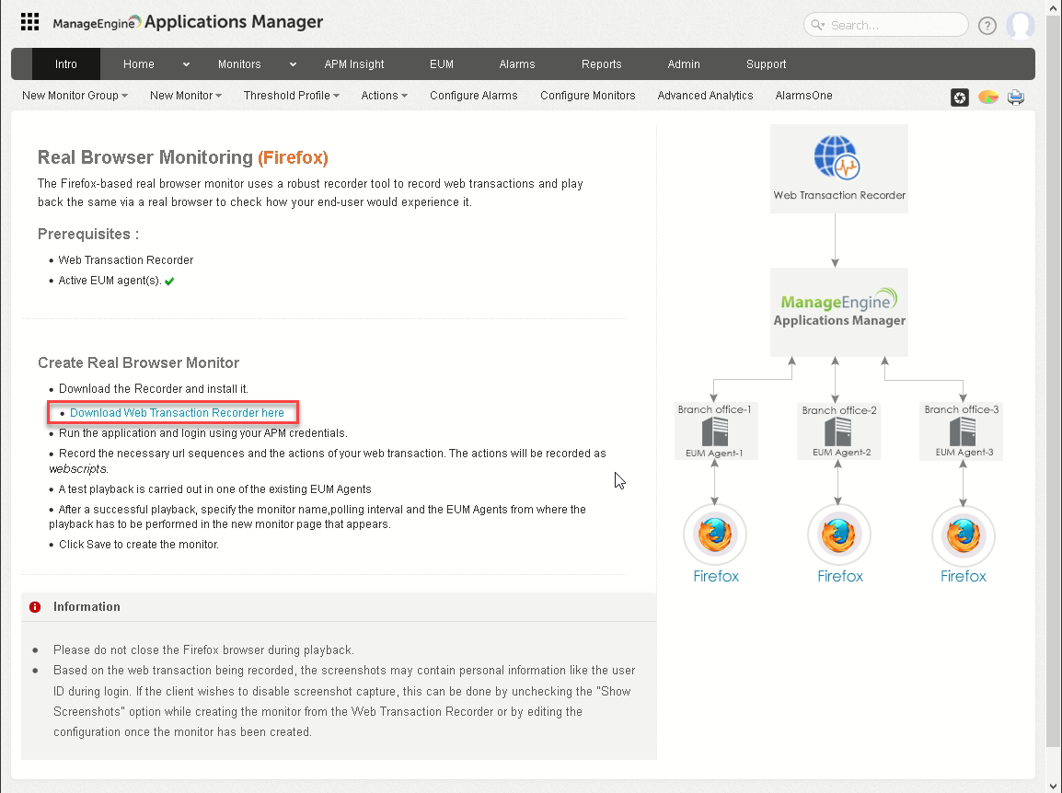

* Chọn phiên bản phù hợp với Managed Server và tải xuống

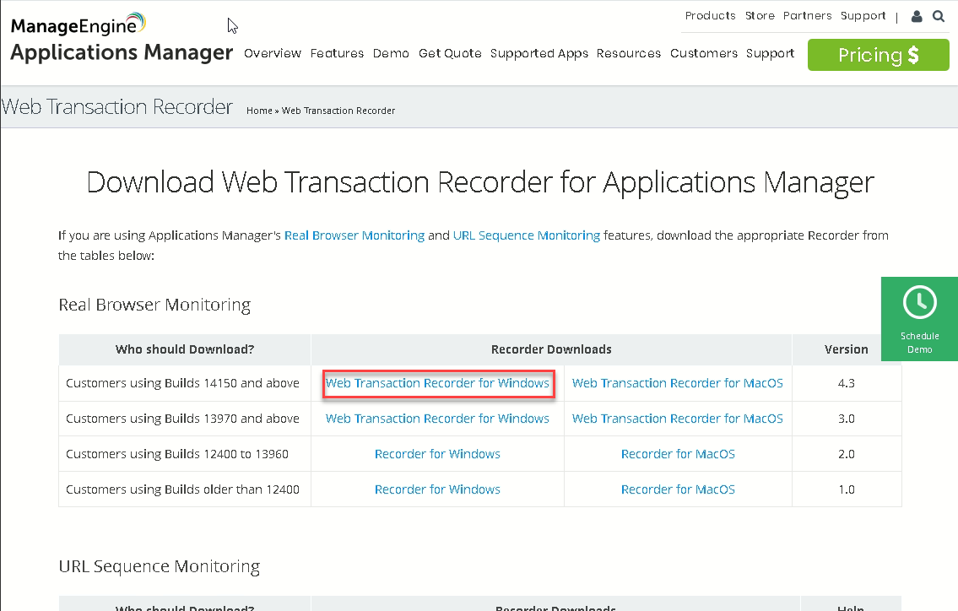

* Chạy file ManageEngine_Web_Transaction_Recorder.exe với quyền Administrator chọn Next

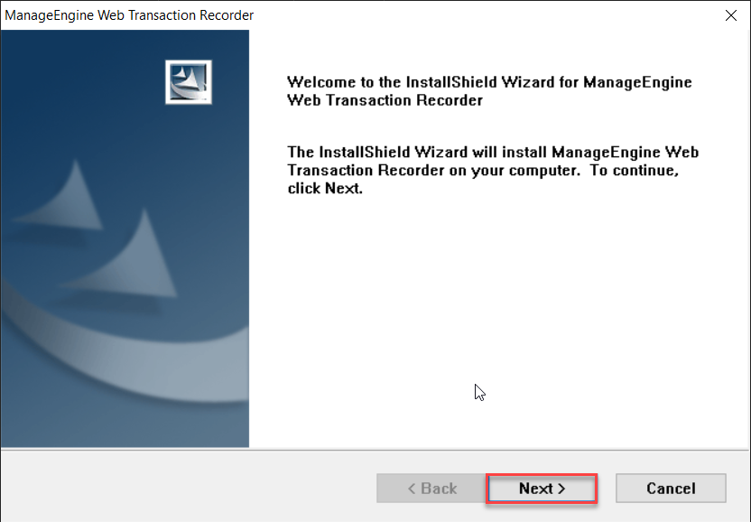

* Chọn YES

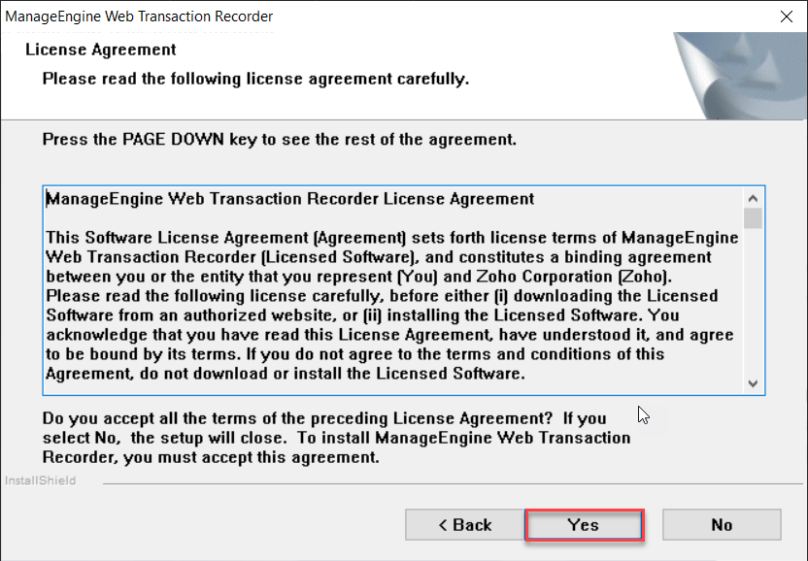

* Đường dẫn chứa thư mục cài đặt

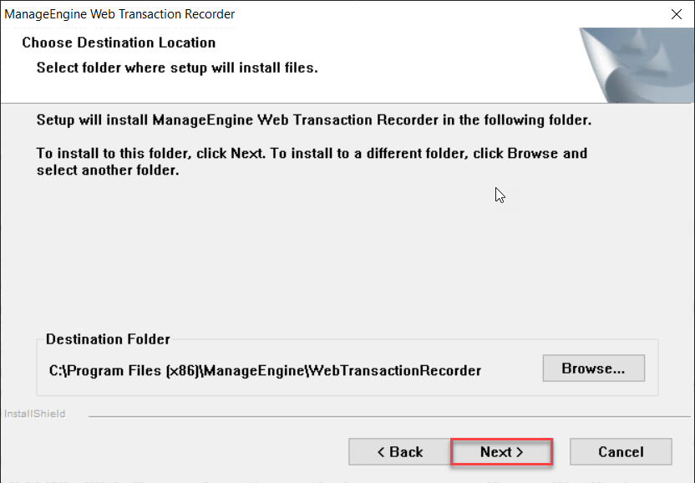

* Chọn ngôn ngữ

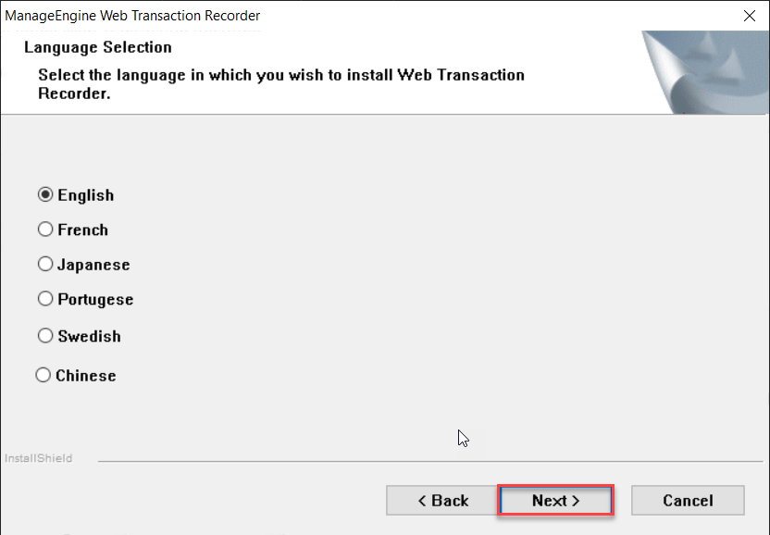

* Review lại thông tin trước khi cài đặt

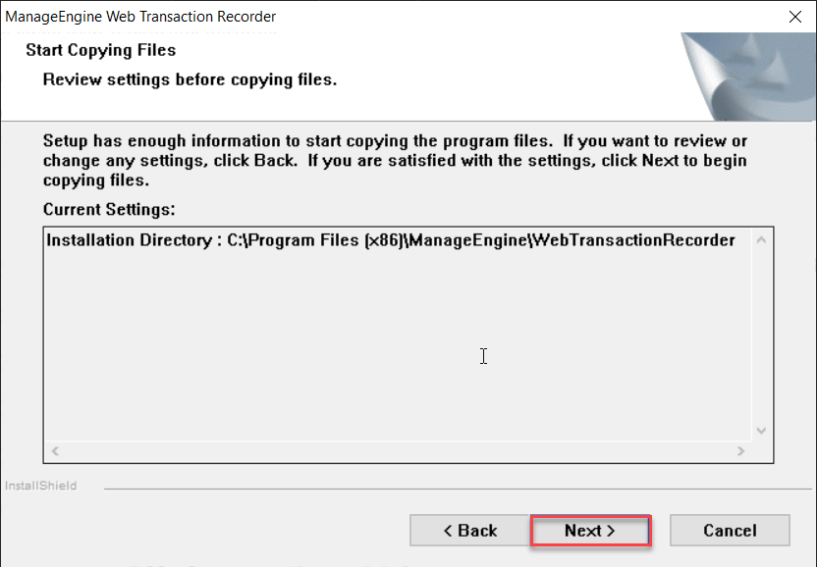

* Quá trình cài đặt thành công

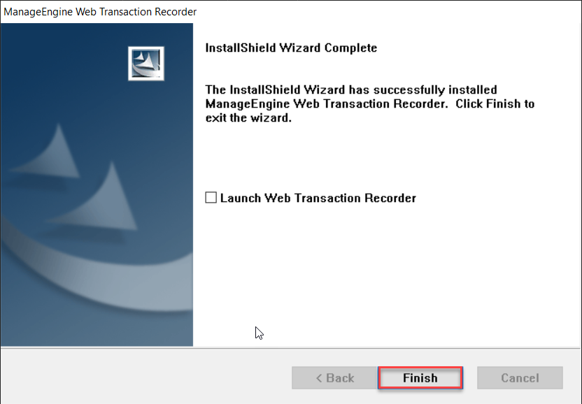

* Khởi chạy Web Transaction Recorder
* Kết nối tới Server Managed

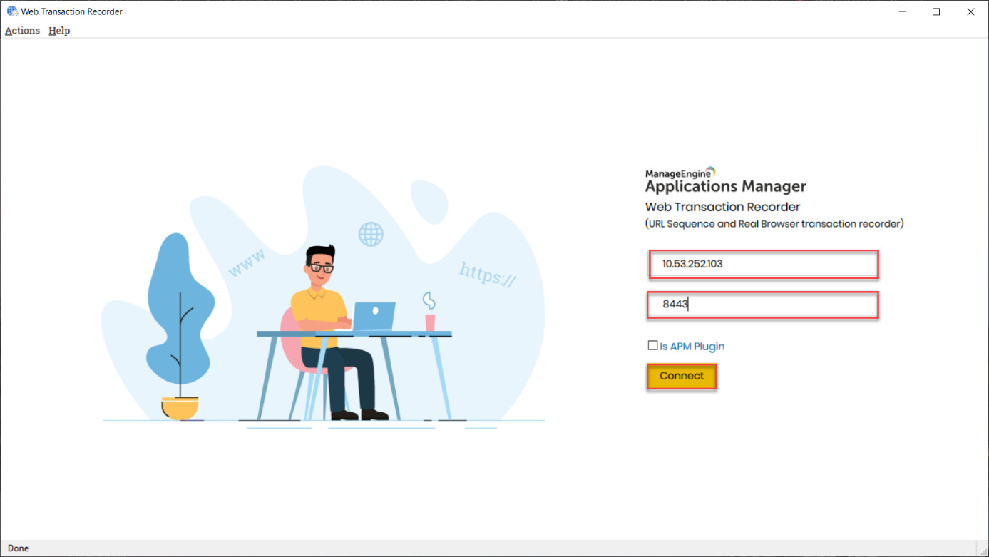

* Đăng nhập với User của Managed Server

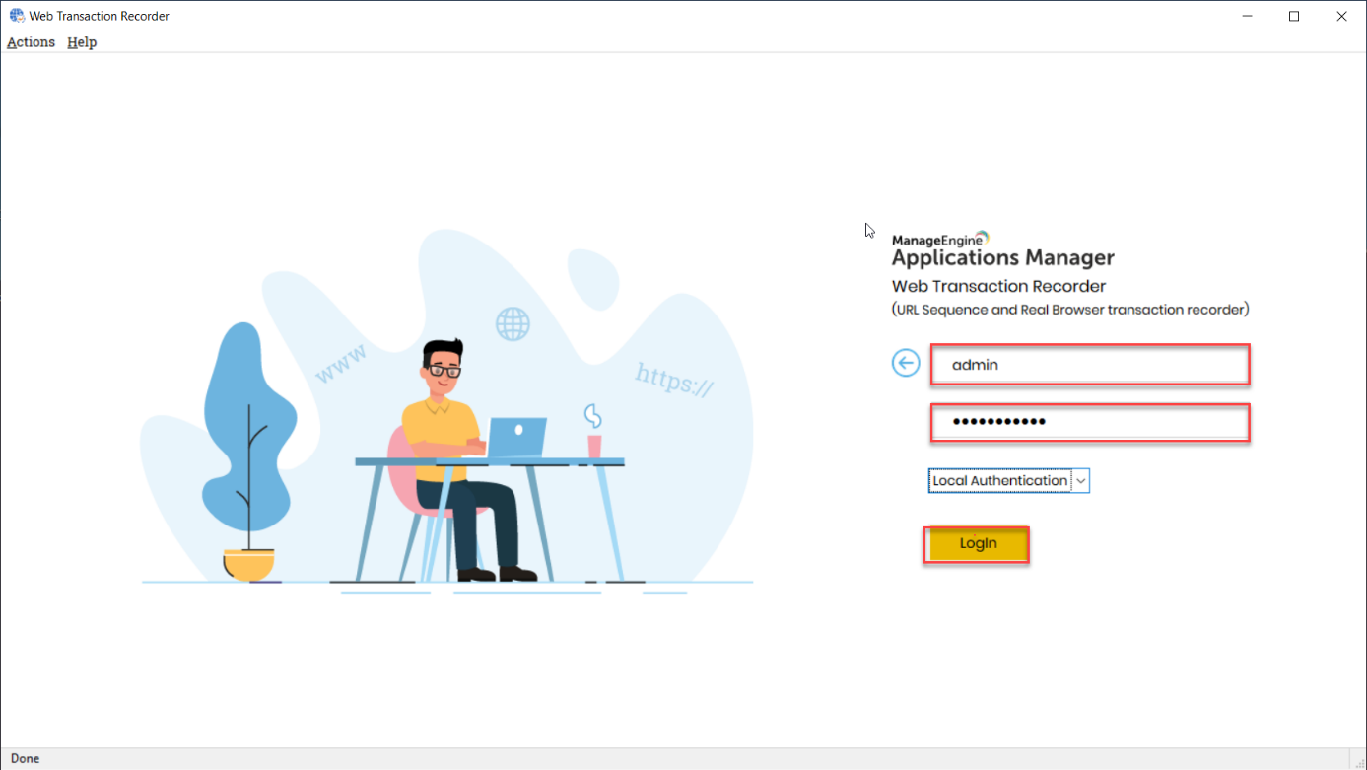

* Chọn Create Real Browser Monitor

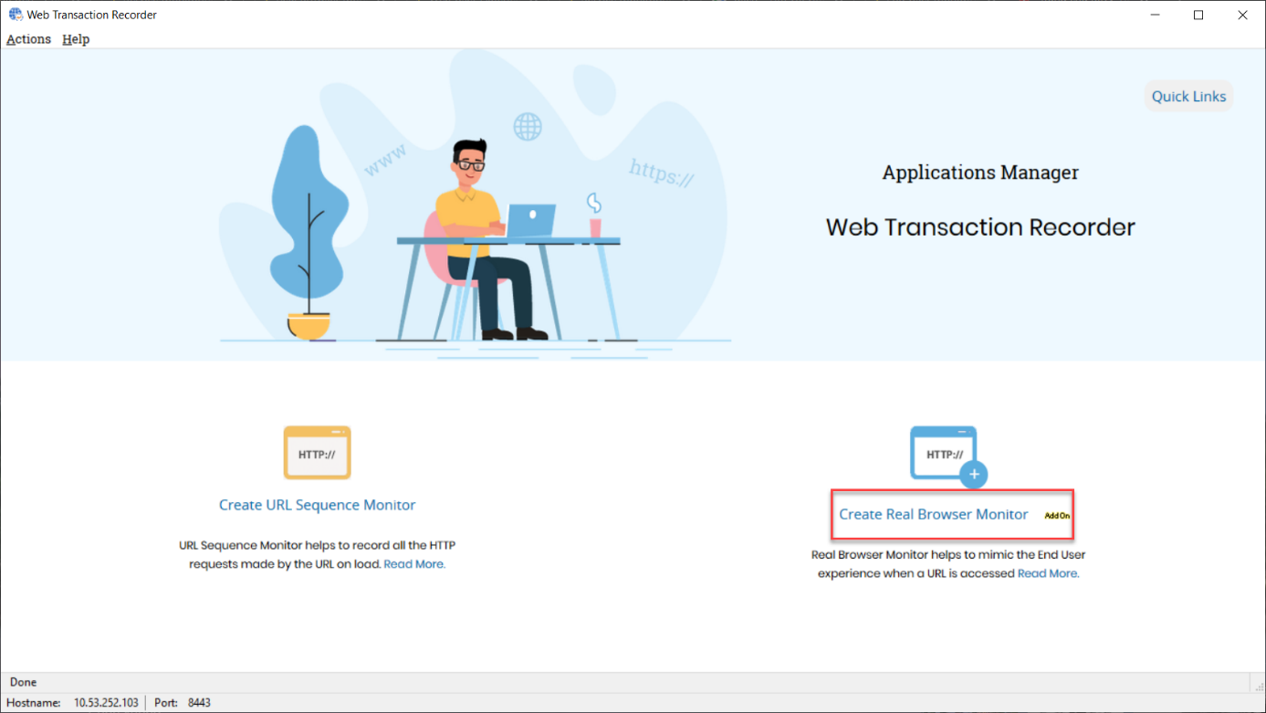

* Chọn **Action 🡪 Preference**

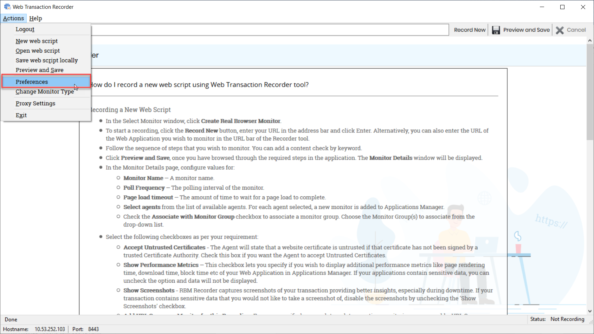

* Chỉnh thông số **Page Load Timeout lên 30s 🡪 Save**

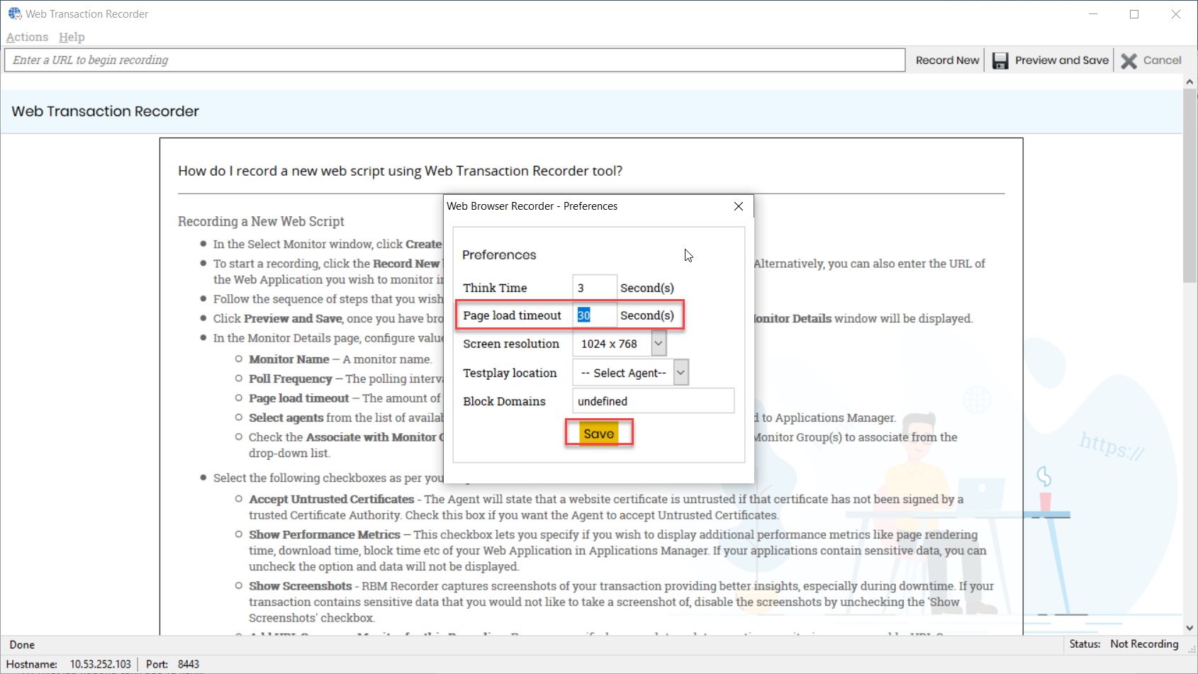

* Chọn **Record New**

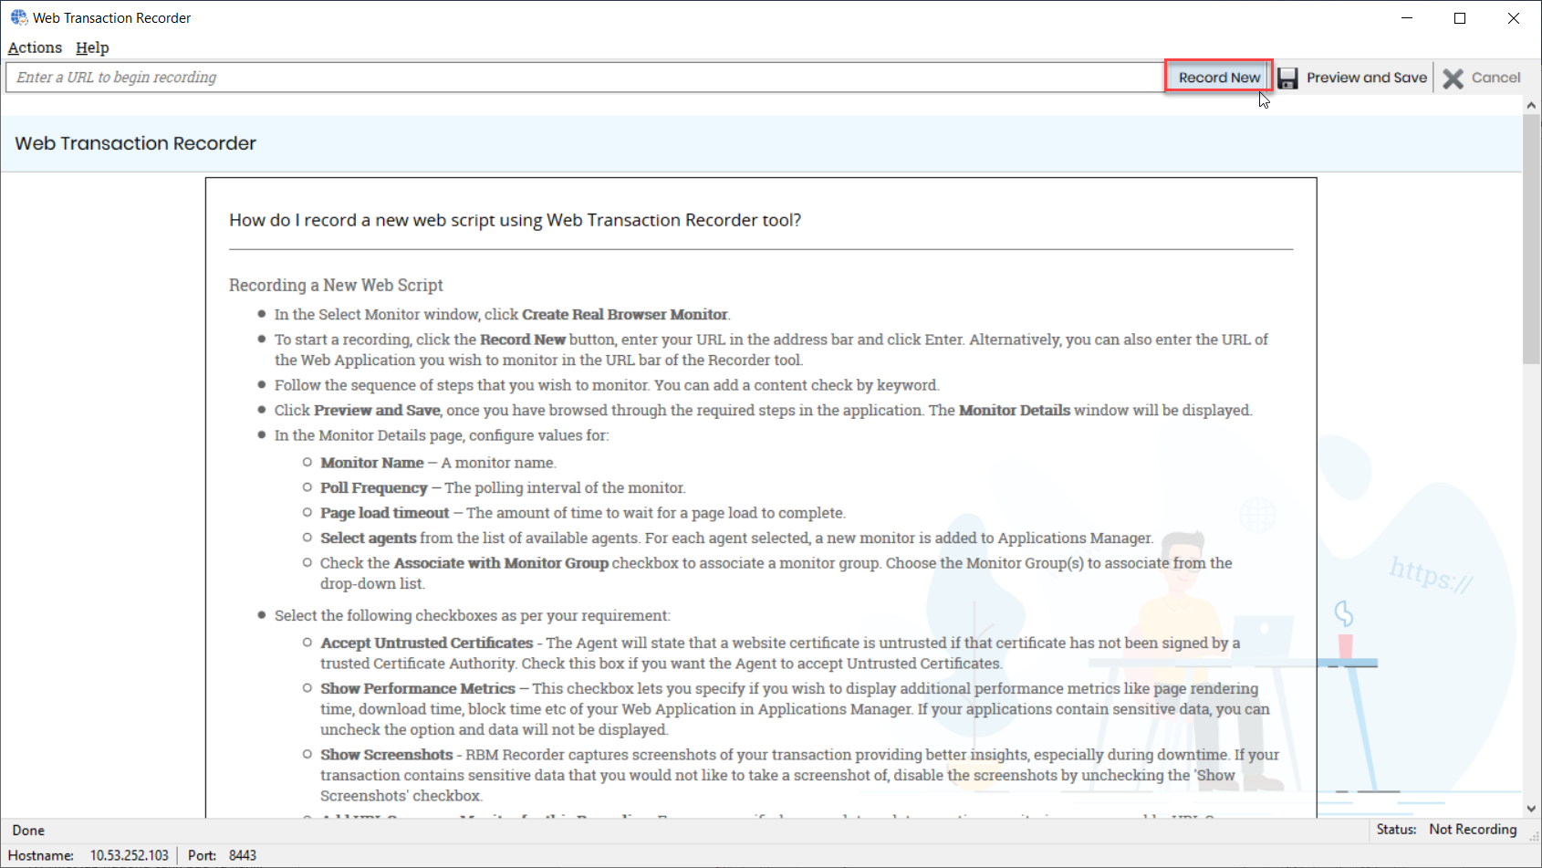

* Nhập **URL 🡪 Enter** để tiến hành **Record**

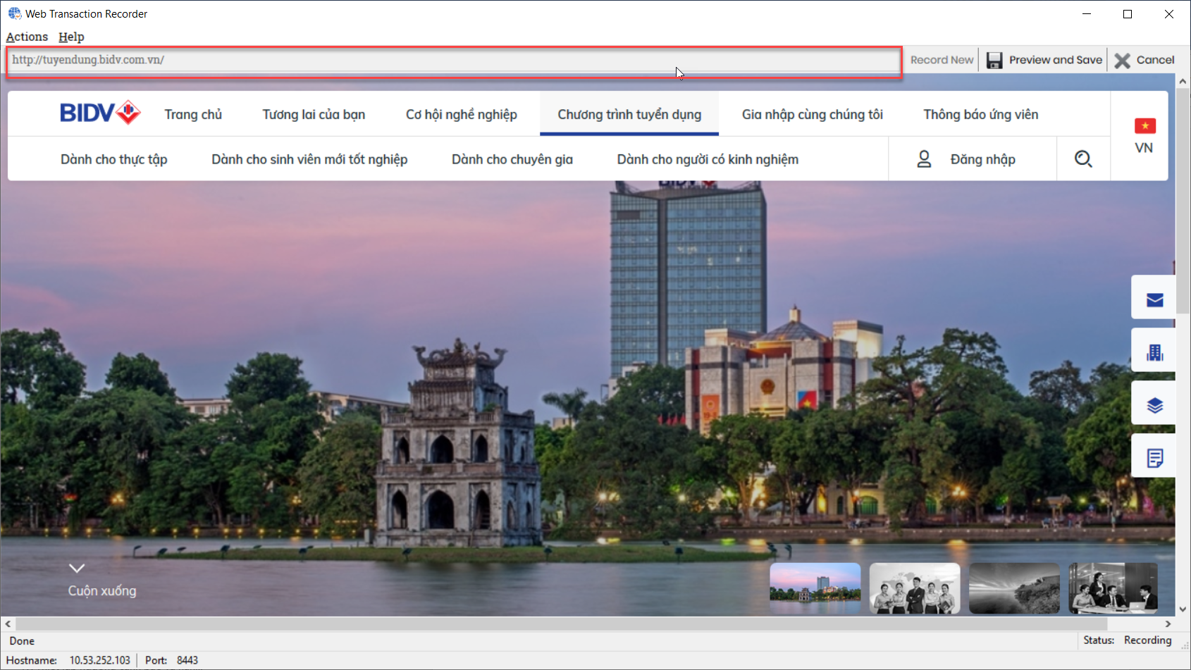

* Hoàn thành record chọn **Preview and Save**

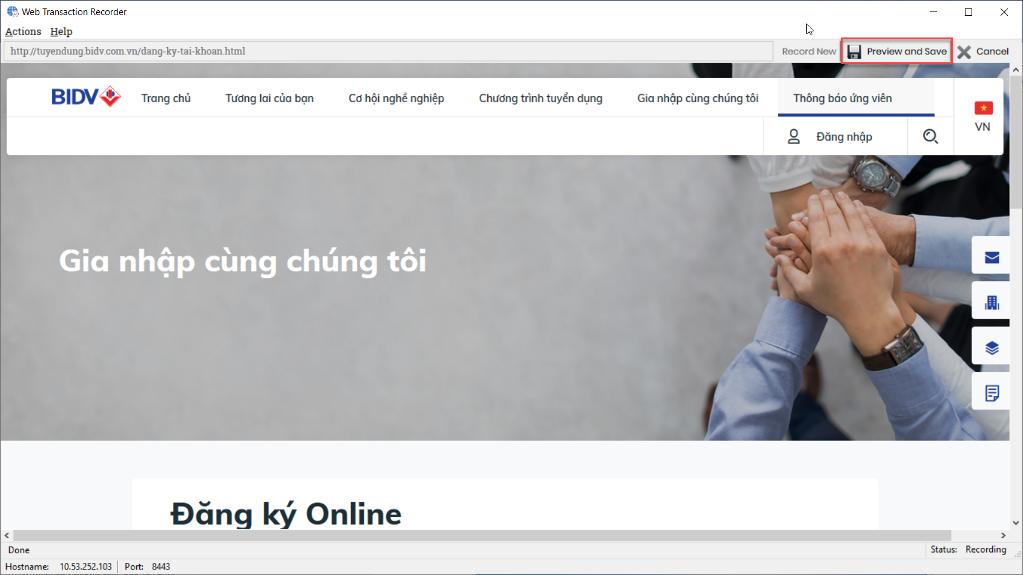

* Nhập **Monitor Name, Poll Frequency**
* Chọn **EUM Agent**
* Bỏ chọn **Also add URL Sequence Monitor for this Recording 🡪 Next**

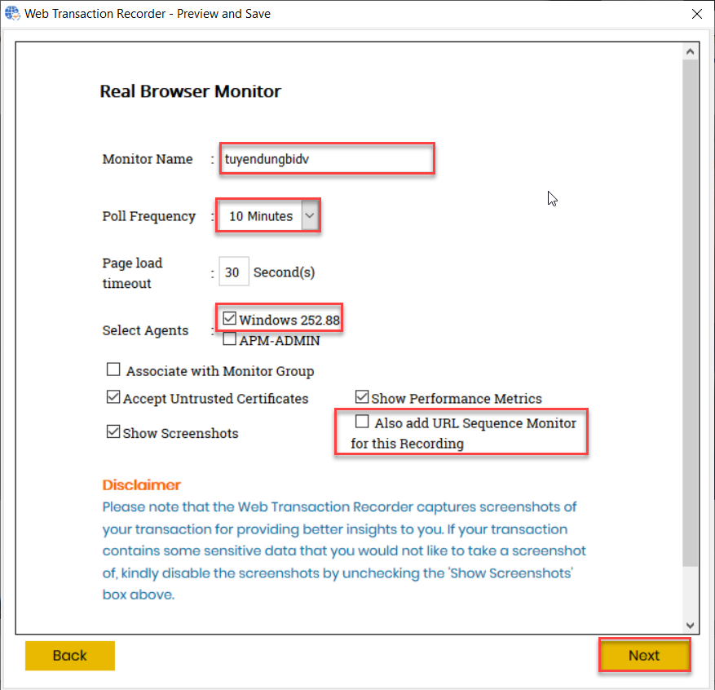

* Chọn **Perform Test PlayBack**
* Sau khi quá trình **Test PlayBack** xong chọn **Create Real Browser Monitor**

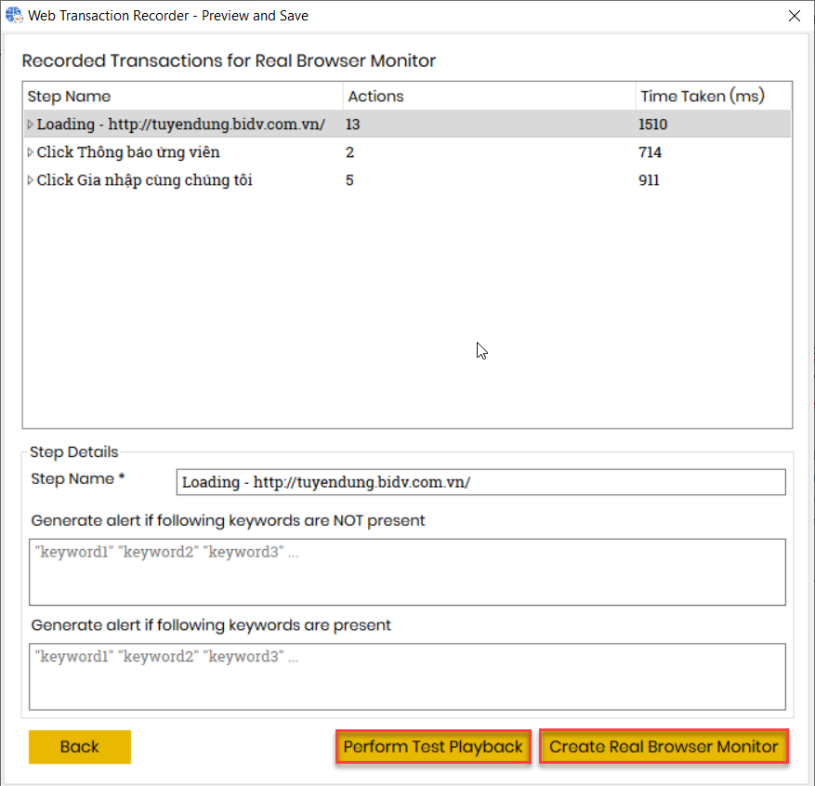

* Màn hình sau khi add monitor thành công website *tuyendung.bidv.com.vn*

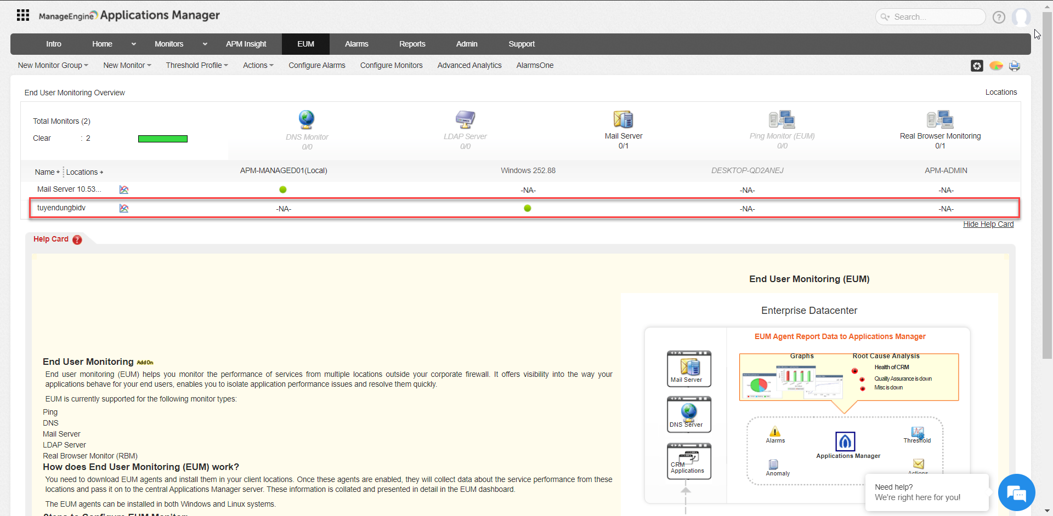

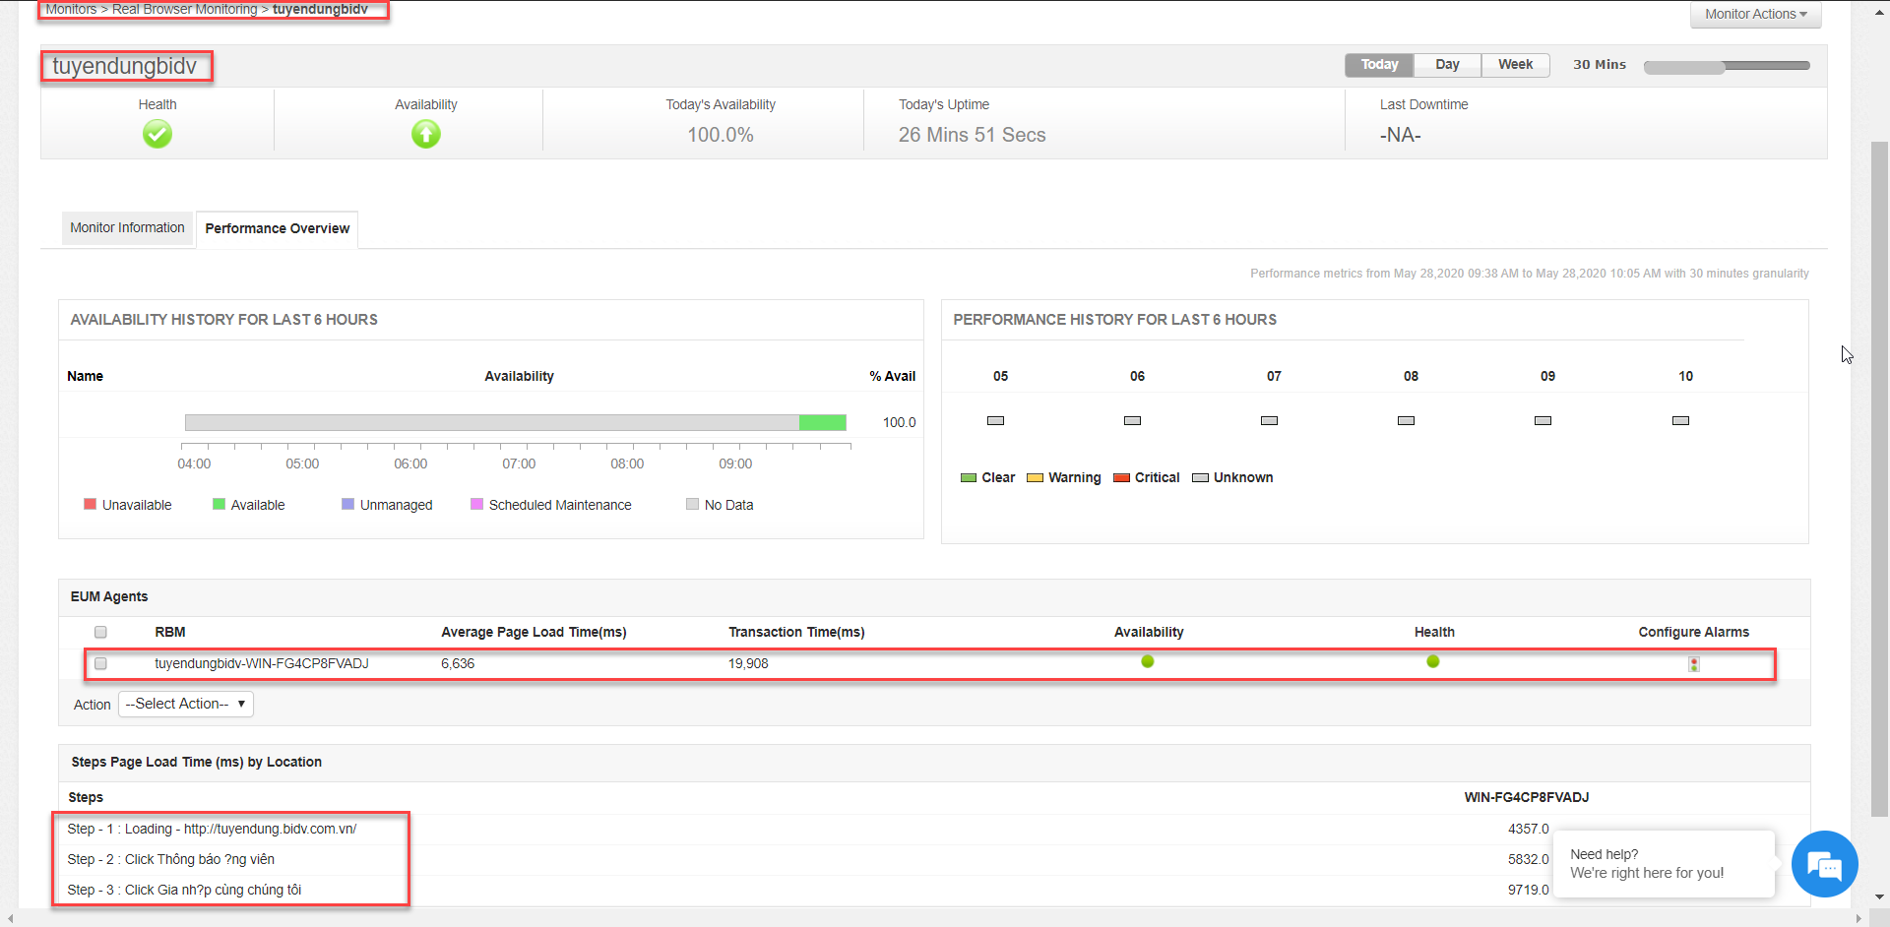

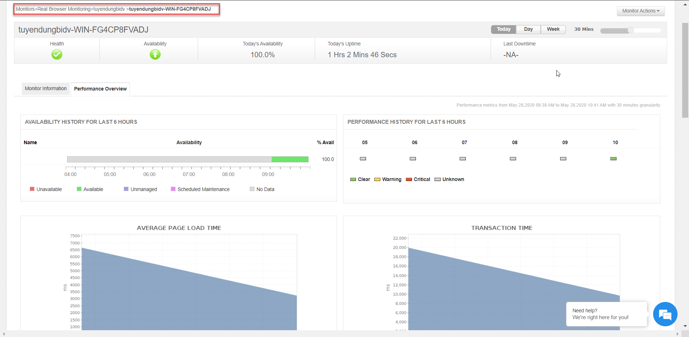

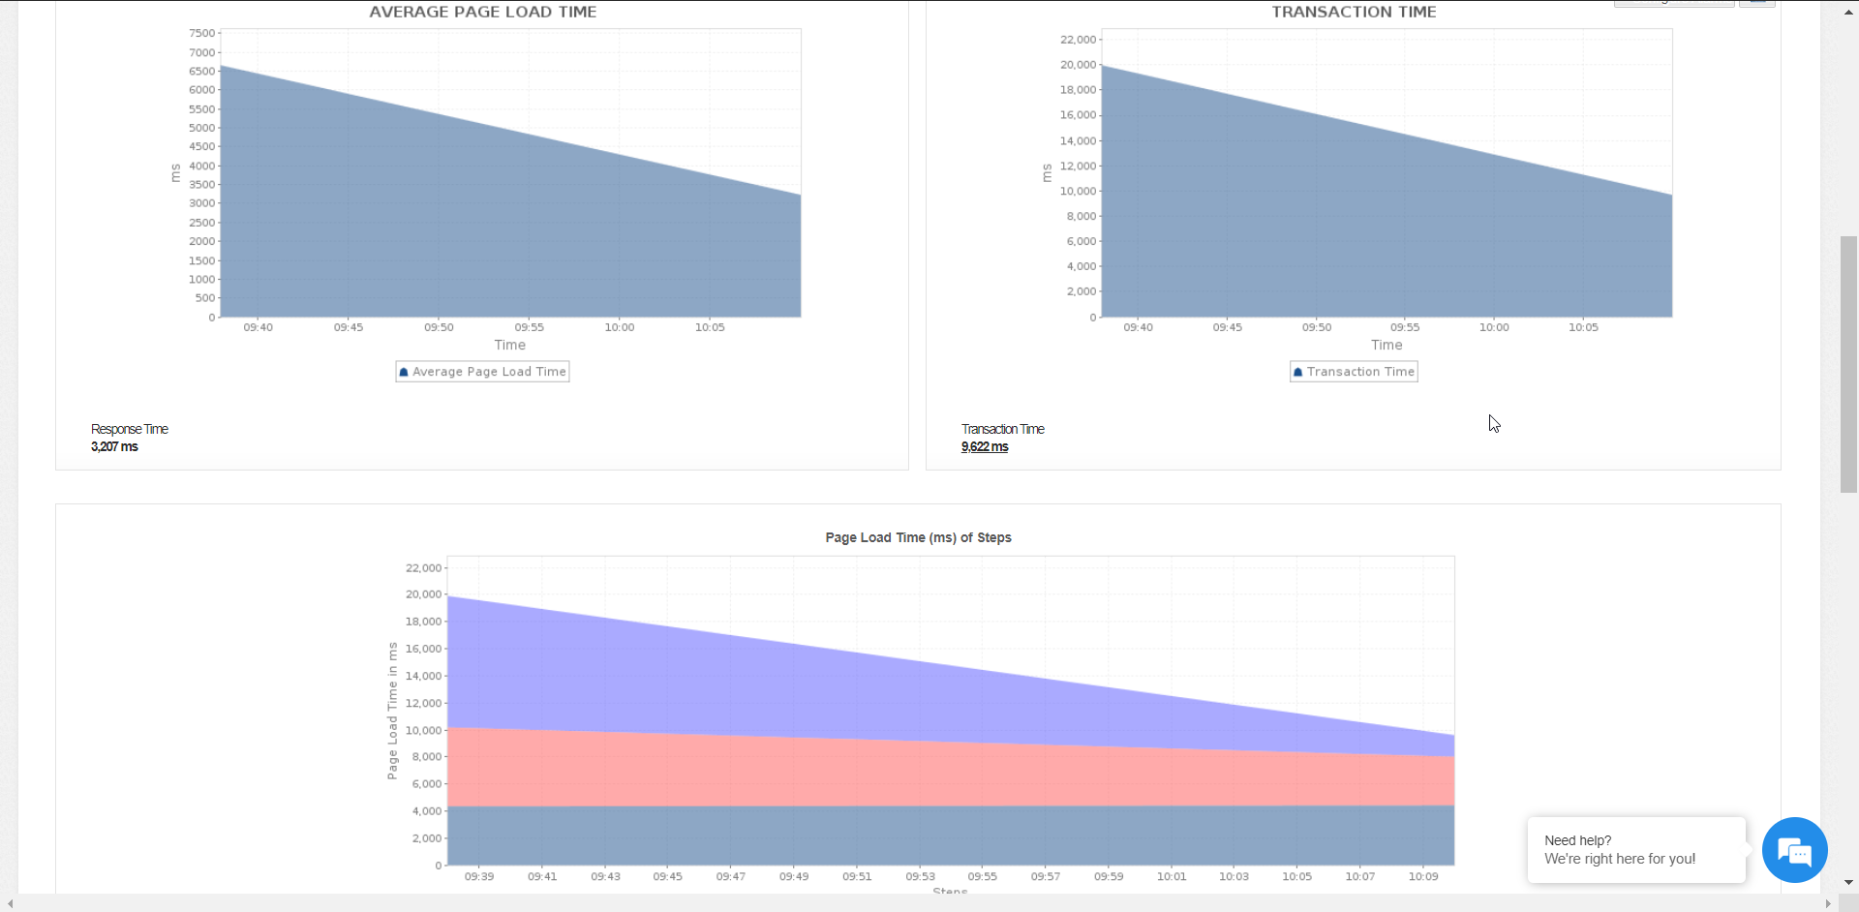

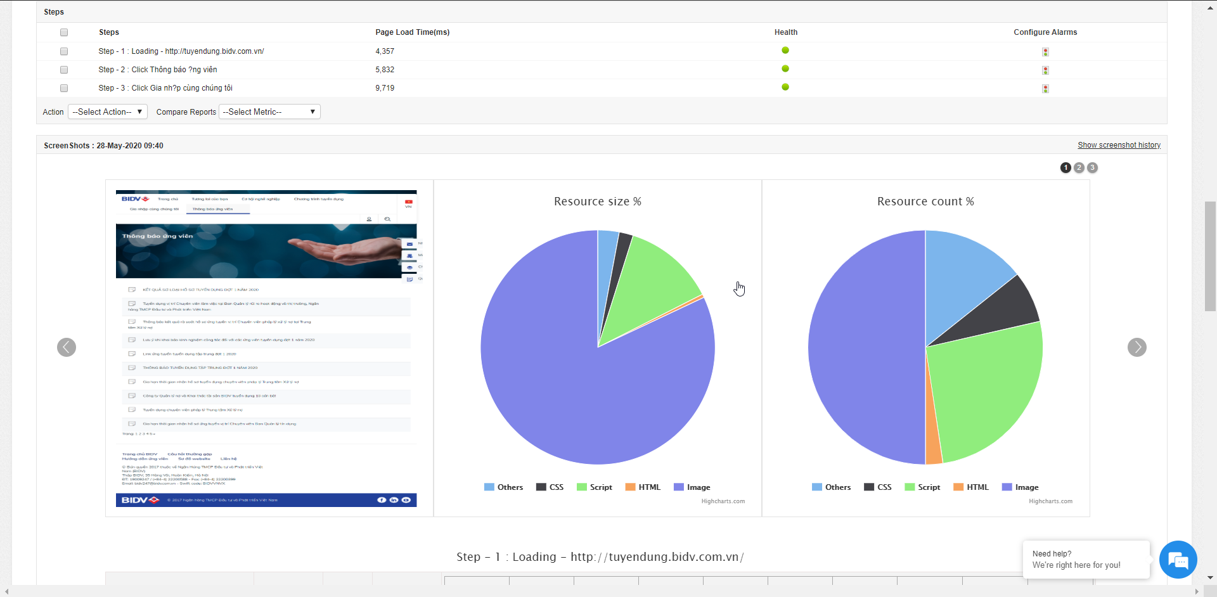

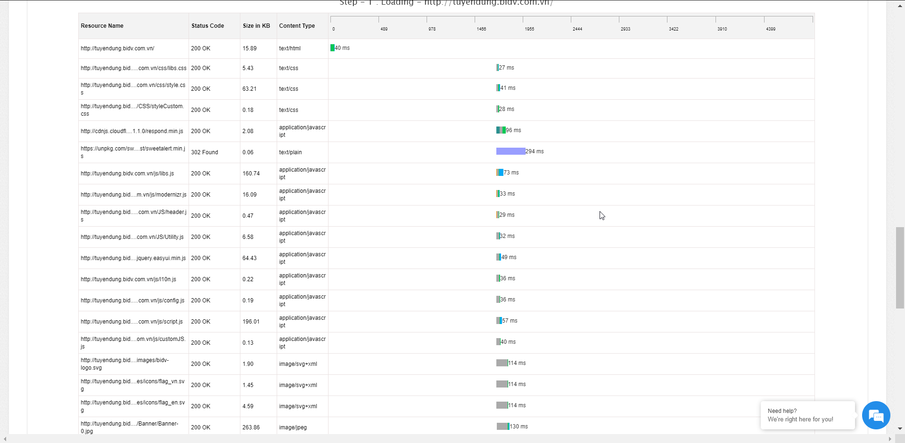

# Xây dựng và quản lý nhóm đối tượng

## Làm việc với Monitor Groups

Monitor Groups là một nhóm logic của một hoặc nhiều màn hình cung cấp một cái nhìn toàn diện về môi trường kinh doanh của bạn.

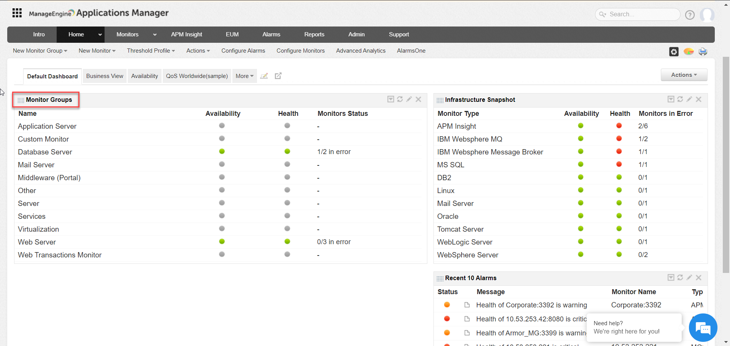

## Tạo Monitor Groups

* Phần này giải thích làm thế nào bạn có thể tạo một Monitor Group. Một Monitor Group đặc biệt hữu ích cho nhóm các nguồn lực của một địa điểm cho rằng nguồn lực sẵn có trong văn phòng bán hàng hoặc cho nhóm các nguồn lực được sử dụng bởi một ứng dụng kinh doanh.
* Chọn New Monitor Group => Monitor Group

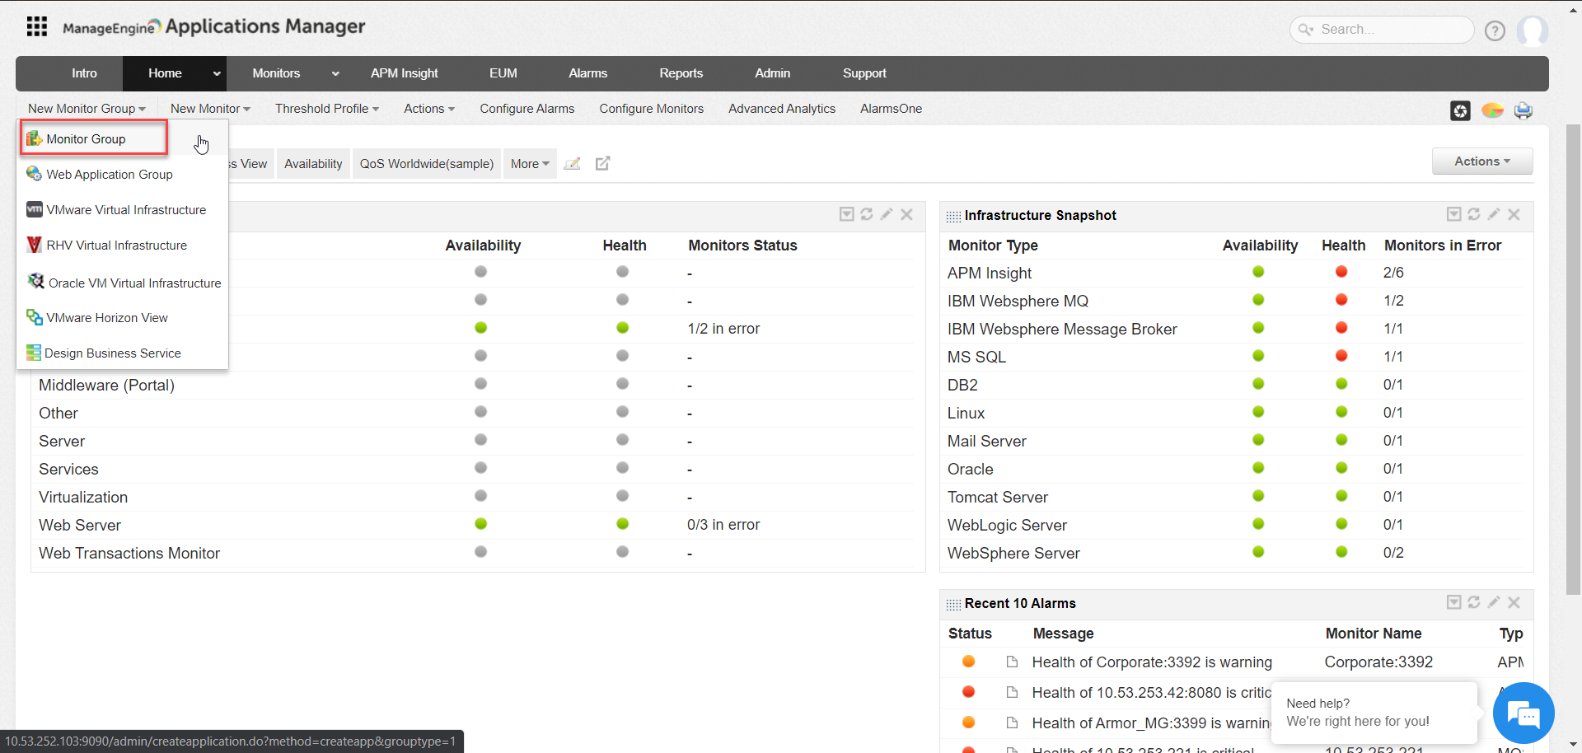

* Điền các thông tin cần thiết
* Sau đó chọn Create Group

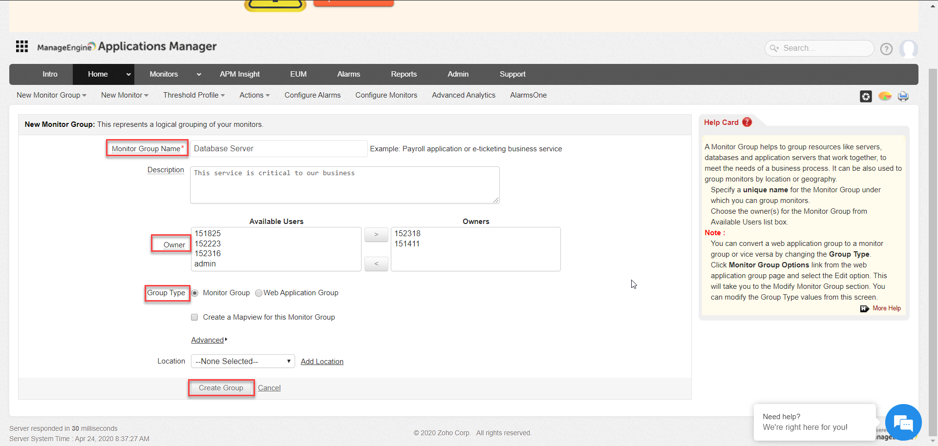

Thông tin chi tiết:

|  |  |  |
| --- | --- | --- |
| **STT** | **Tên trường** | **Mô tả** |
| 1 | Monitor Group Name | Tên Monitor Group |
| 2 | Owner | Thiết lập User sở hữu Monitor Group |
| 3 | Group Type | Monitor Group/Web Application Group |

* Monitor Group được tạo thành công:

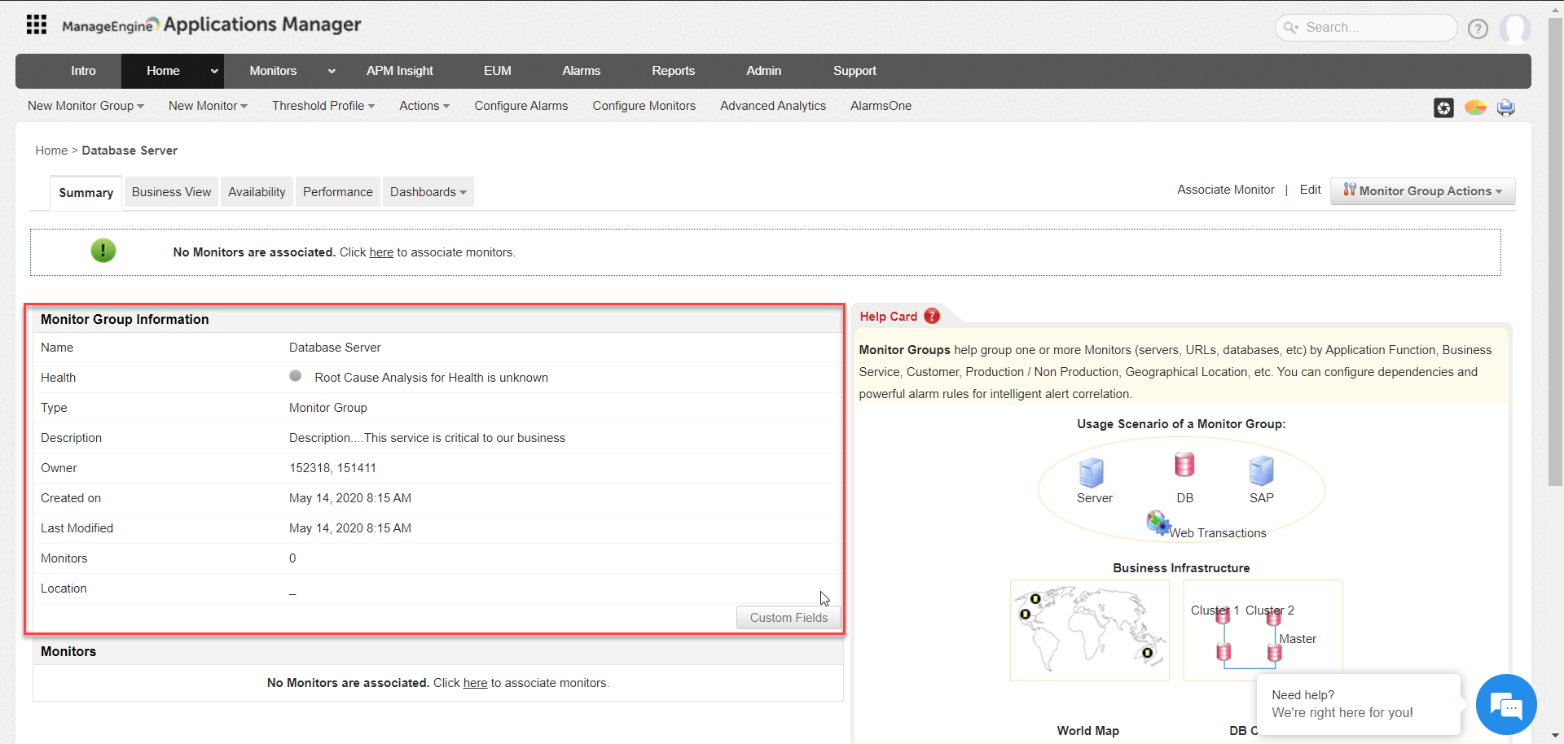

## Thêm Monitor vào Monitor Groups

* Chọn Monitor Group cần liên kết => Associate Monitor

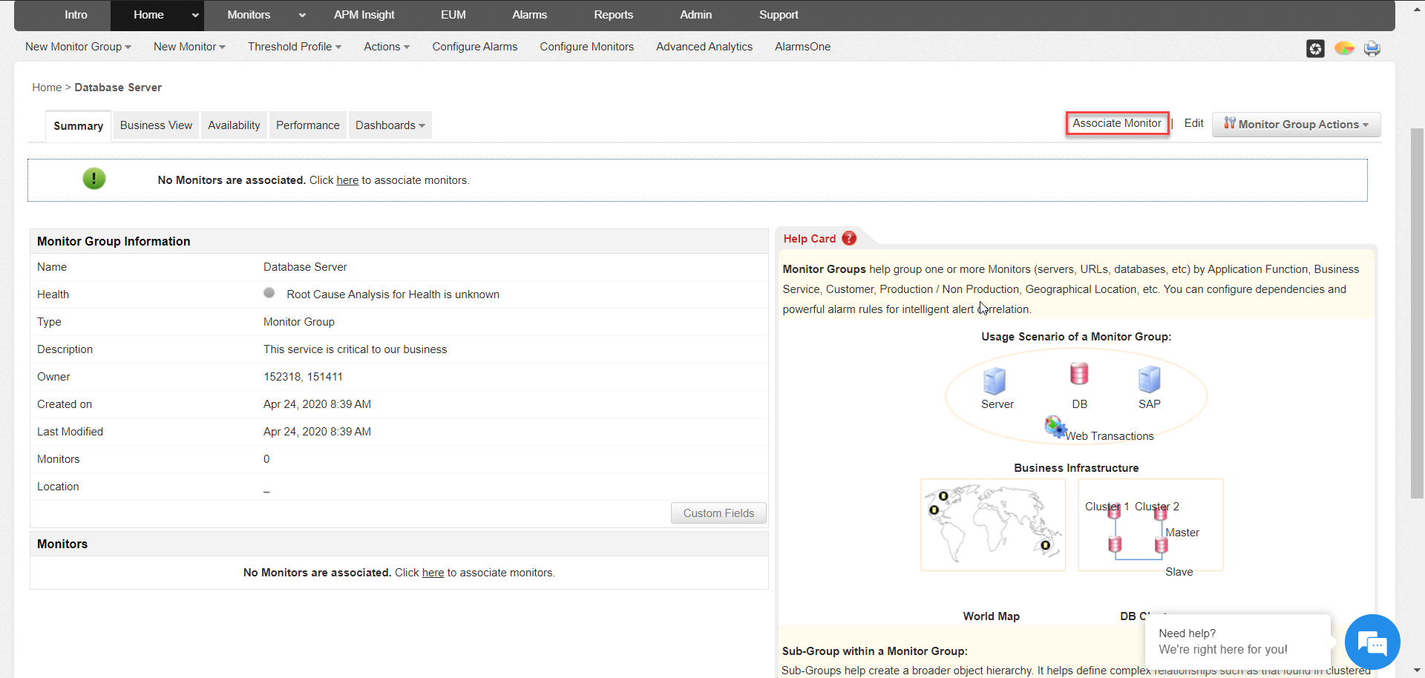

* Chọn các đối tượng Monitor muốn thêm vào Group => Associate

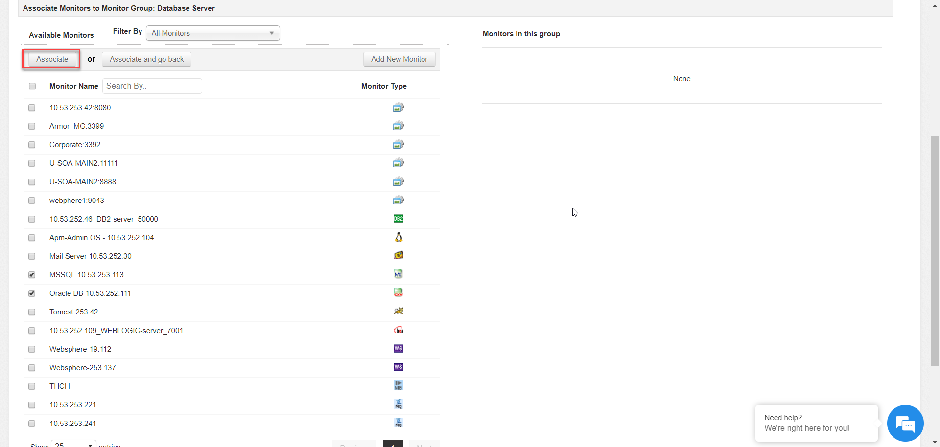

* Add monitor vào group thành công:

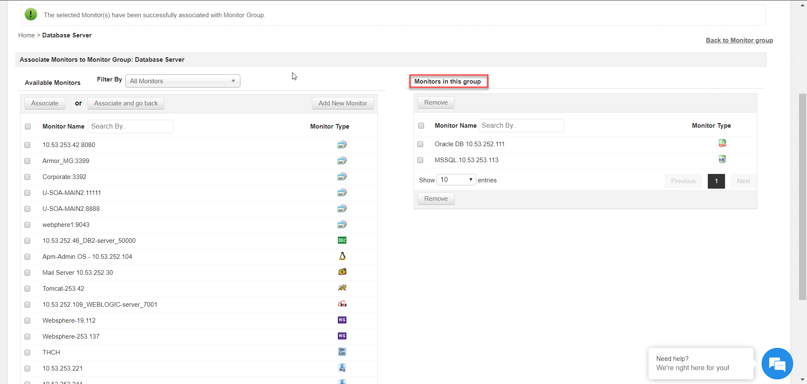

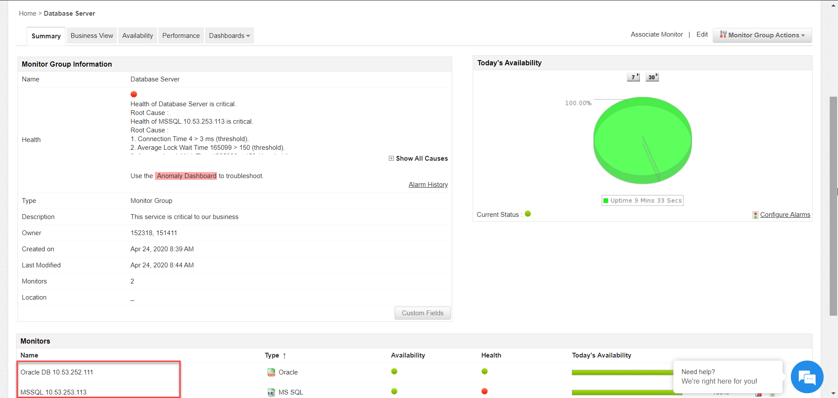

## Xóa Monitor từ Monitor Groups

* Chọn Monitor Group cần xóa Monitor

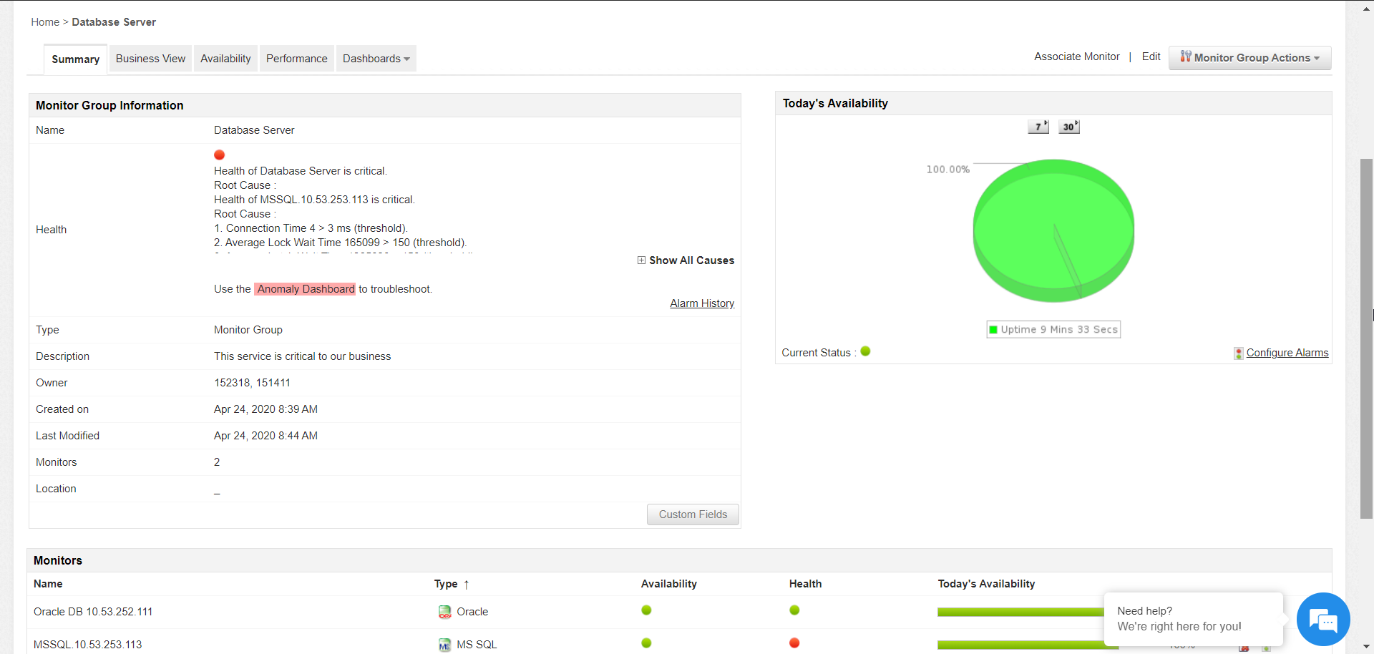

* Chọn Remove from Group

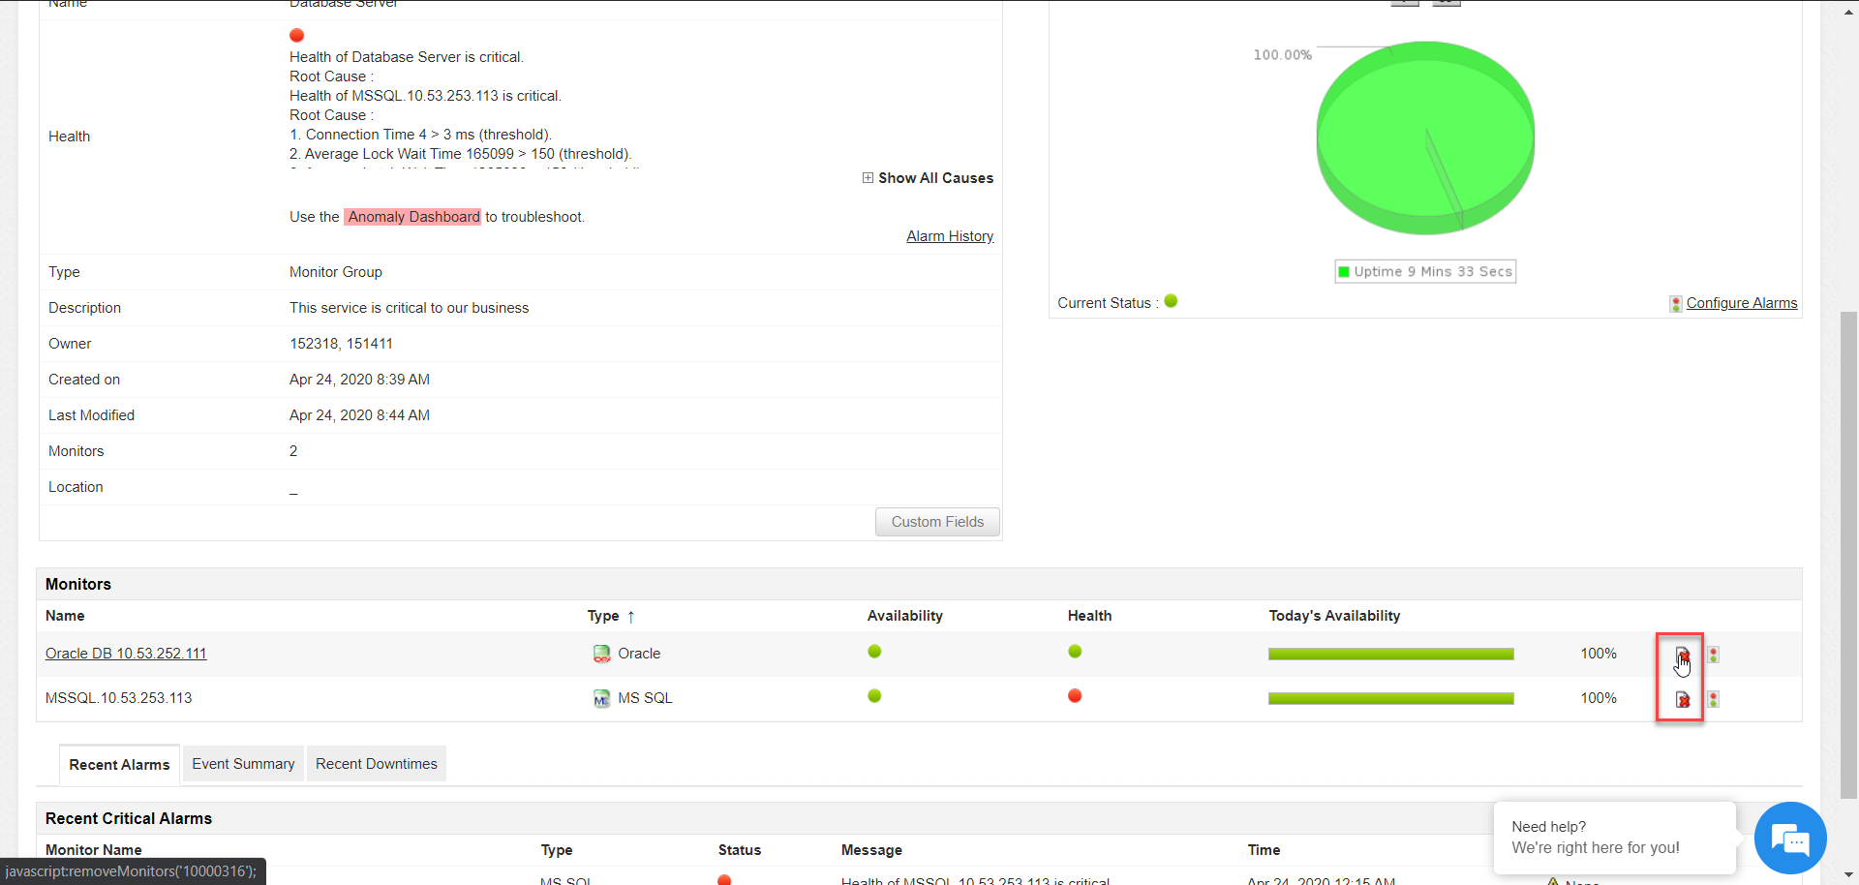

## Tạo Web Application Group

* Một nhóm ứng dụng web cung cấp một khuôn mẫu cho nhóm cơ sở hạ tầng web thành các thành phần logic. Vì vậy, thay vì bằng tay nhóm cơ sở hạ tầng web của bạn, bạn có thể sử dụng các nhóm ứng dụng web để phân loại cơ sở hạ tầng của bạn vào máy chủ, cơ sở dữ liệu, máy chủ web, vv
* Chọn New Monitor Group => Web Application Group

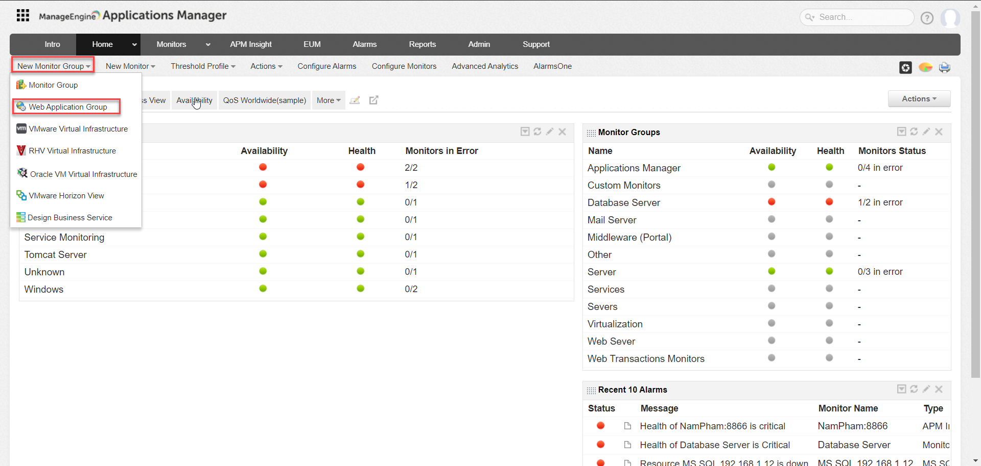

* Điền các thông tin cần thiết
* Chọn Create Group

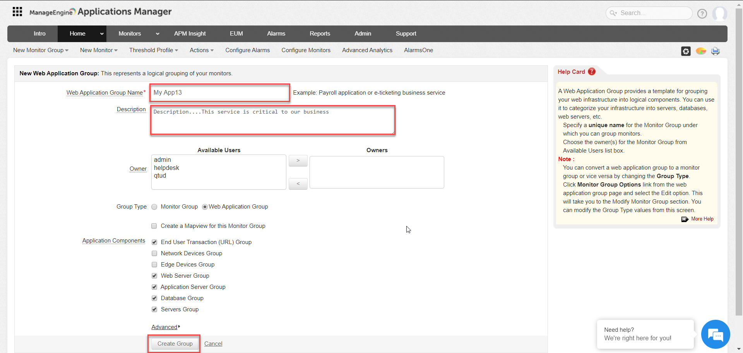

* 1. **Tạo Business View**
* Cung cấp cài nhìn tổng quan, topology của hệ thống gồm những đối tượng được add vào monitor.
* Business View mặc định là sơ đồ về các Application, Server, Database, Services… được add và quản lý theo Group Monitor.

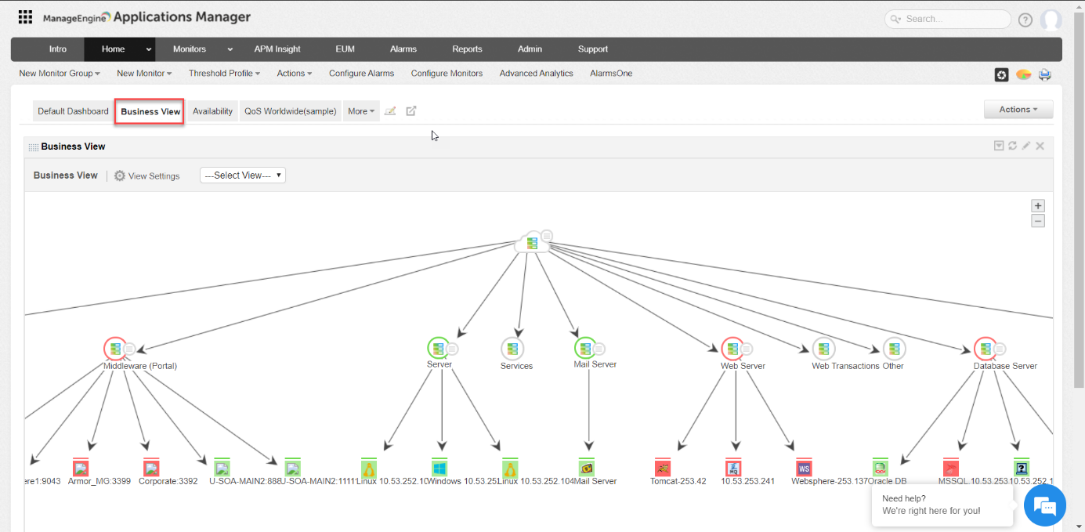

1. **Tạo mới Business View**

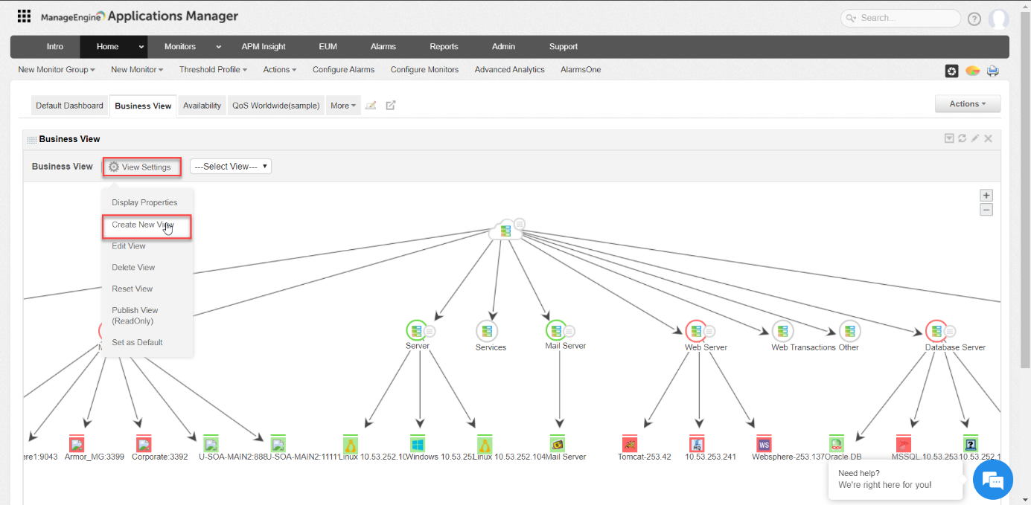

* Nhập tên hiển thị

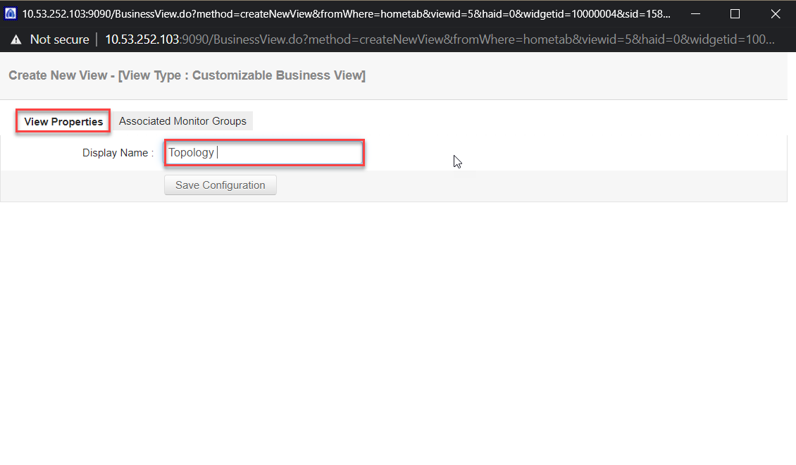

* Liên kết các Group Monitor

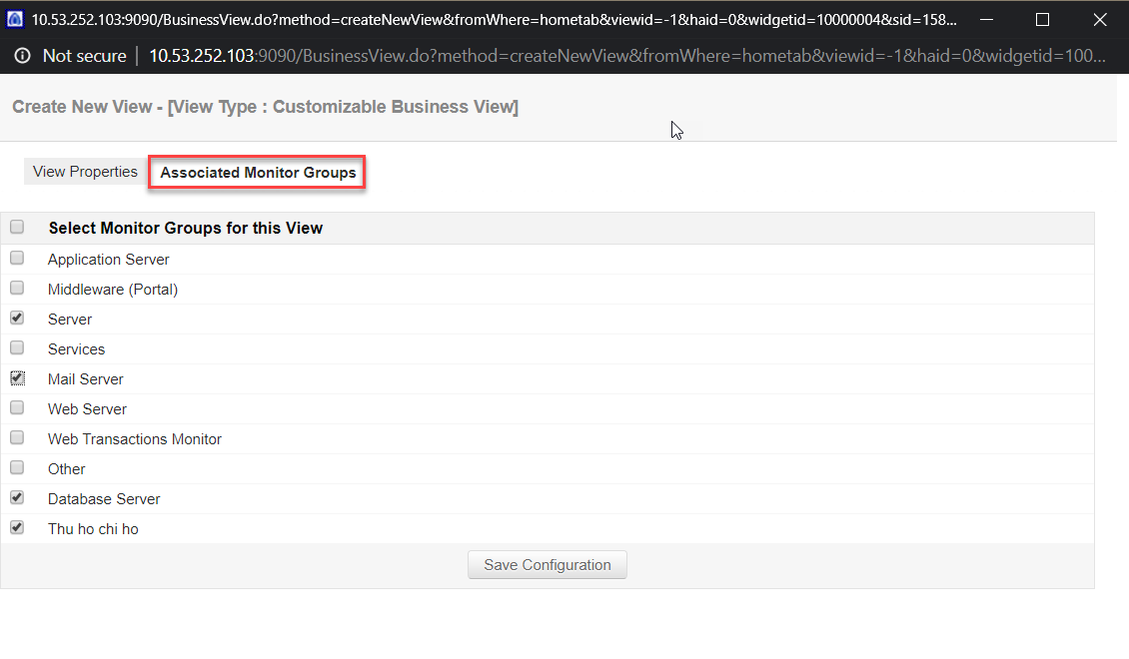

* Tạo thành công màn hình hiển thị

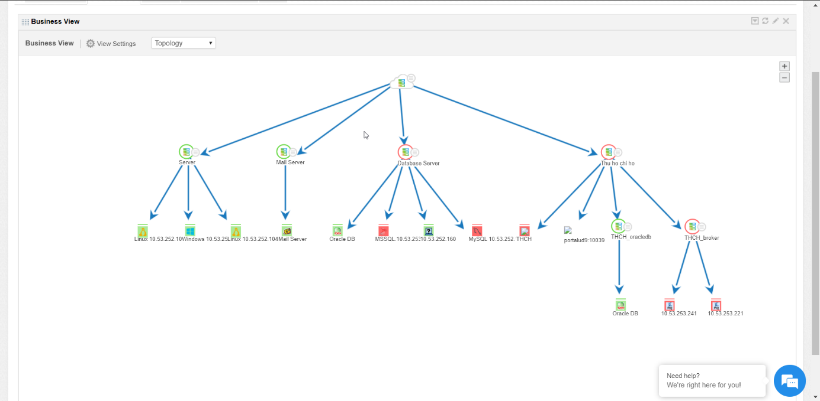

* Tùy chỉnh các thông tin, màu sắc của kết nối

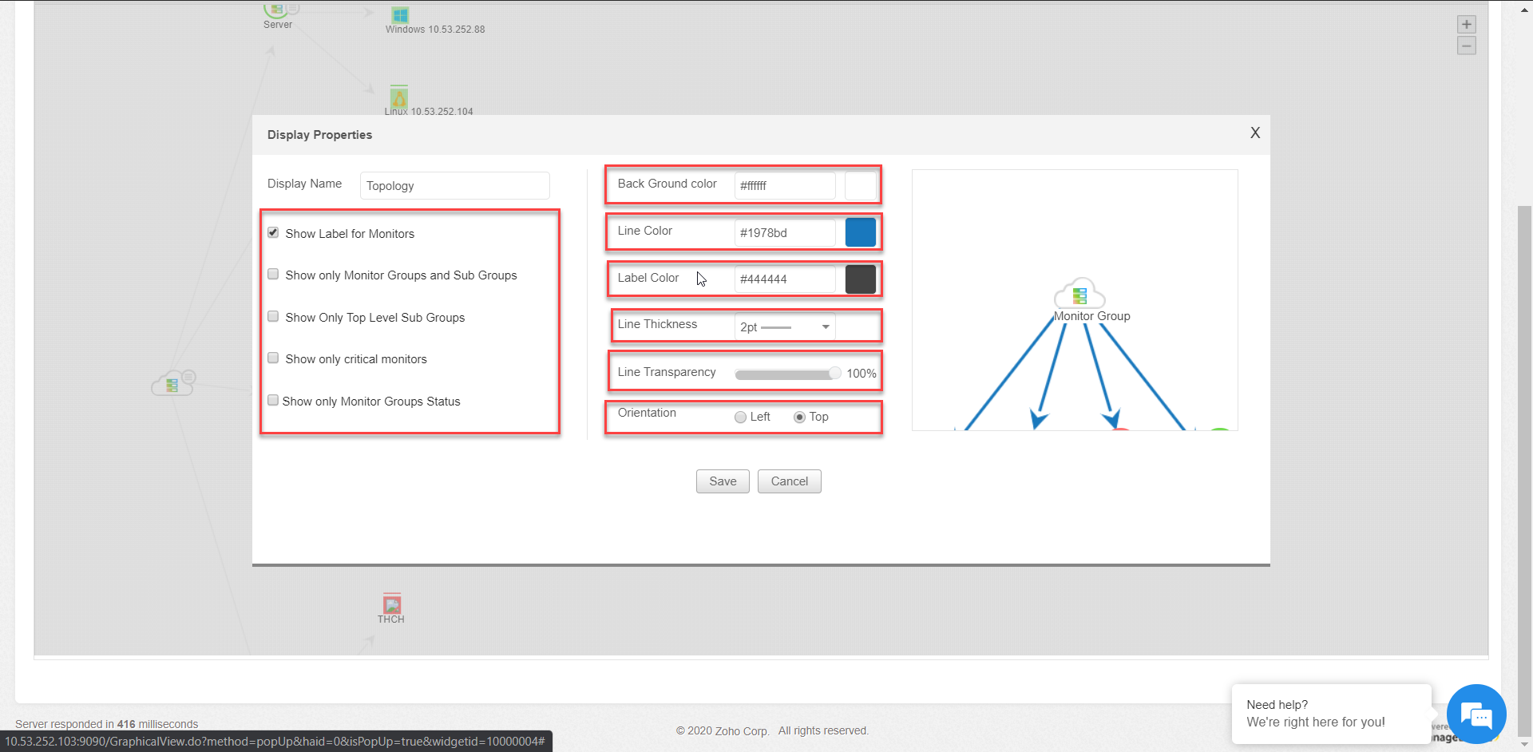

1. **Tạo và quản lý theo nhóm ứng dụng gồm các thành phần liên quan đến nhau**

* Tạo mới Group Monitor

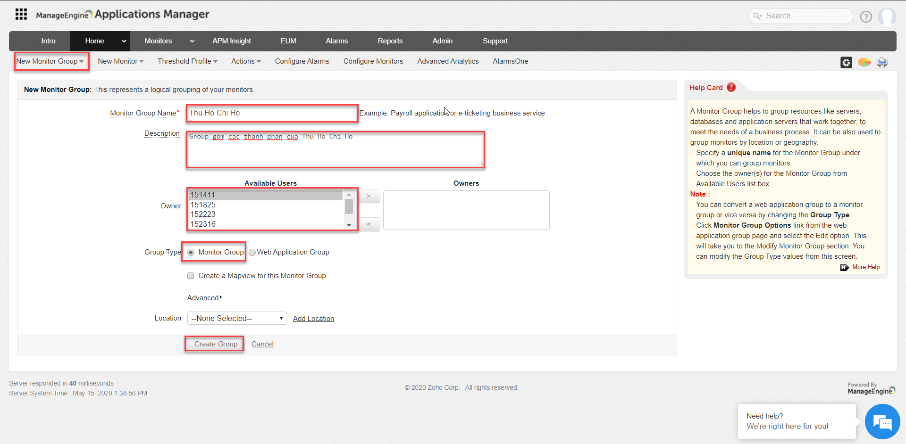

* Chọn Associate để thêm các đối tượng vào Group

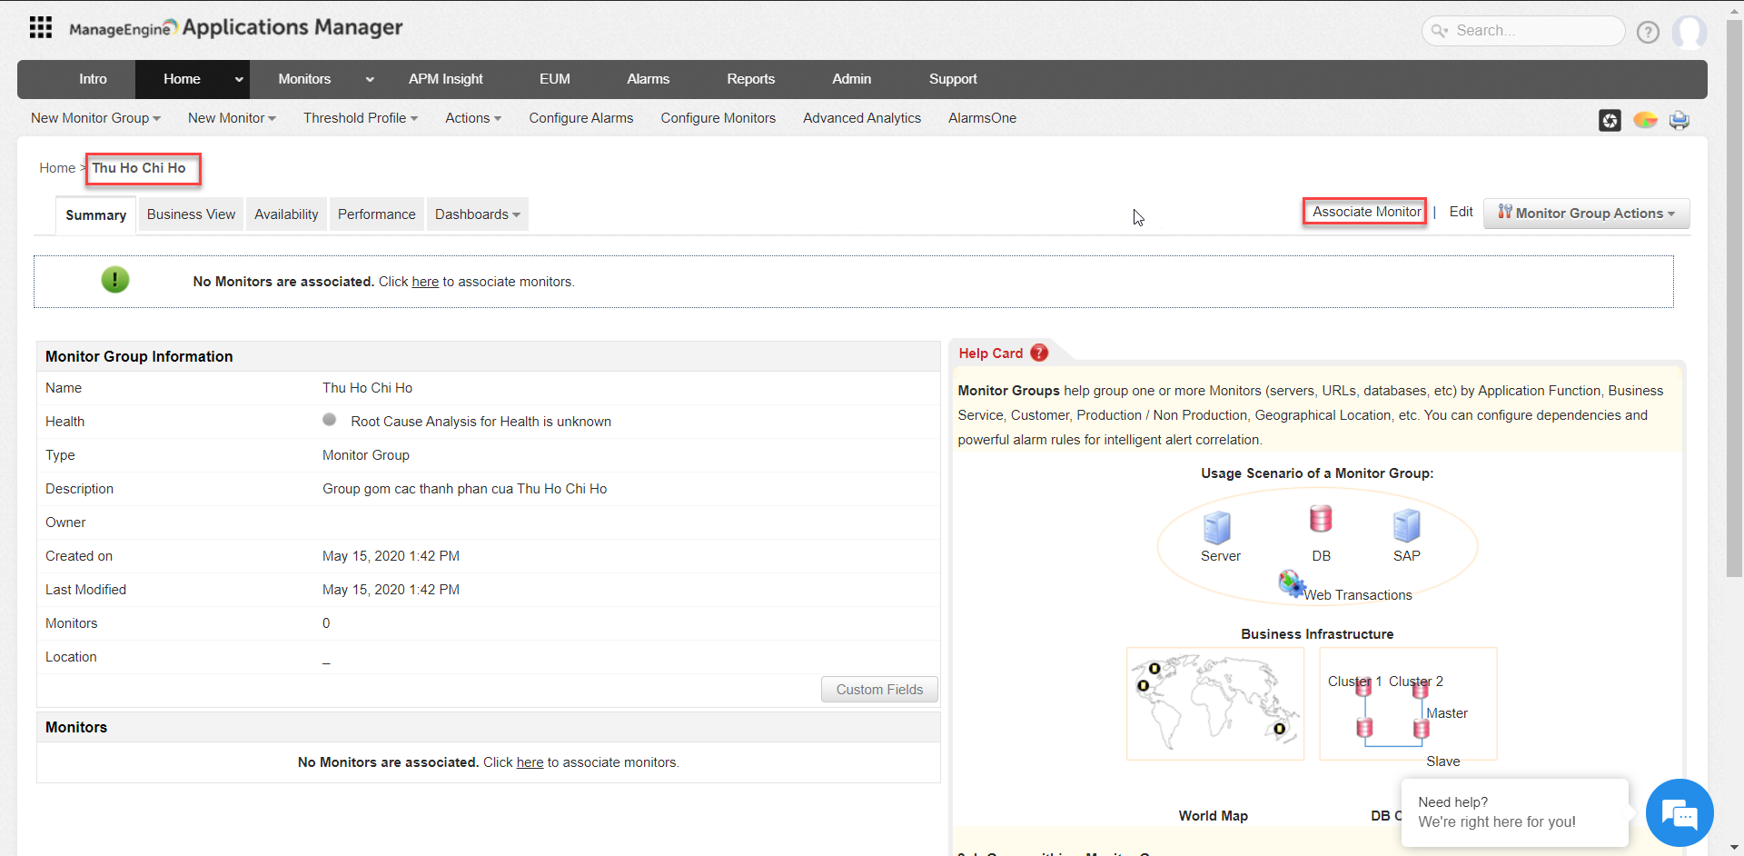

* Chọn các đối tượng cần Add

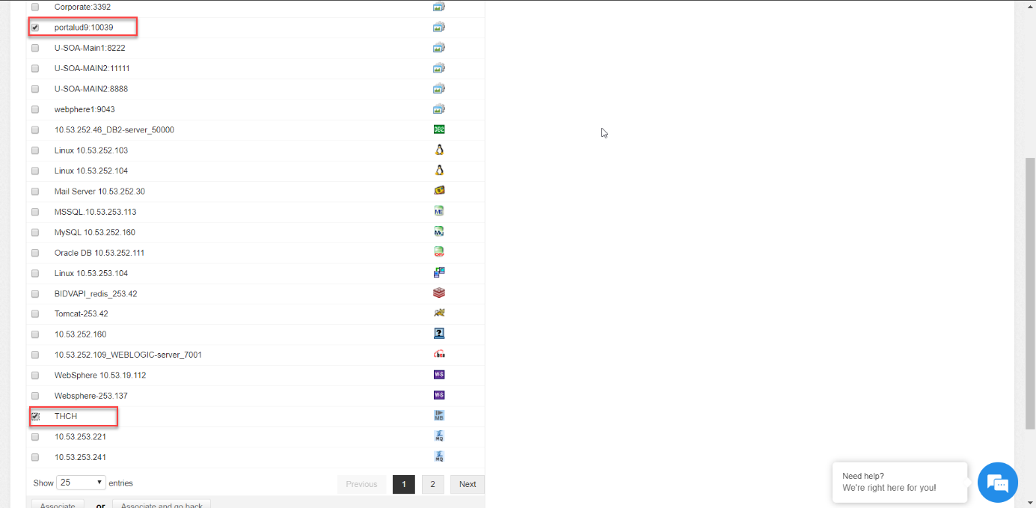

* Sau khi add thành công

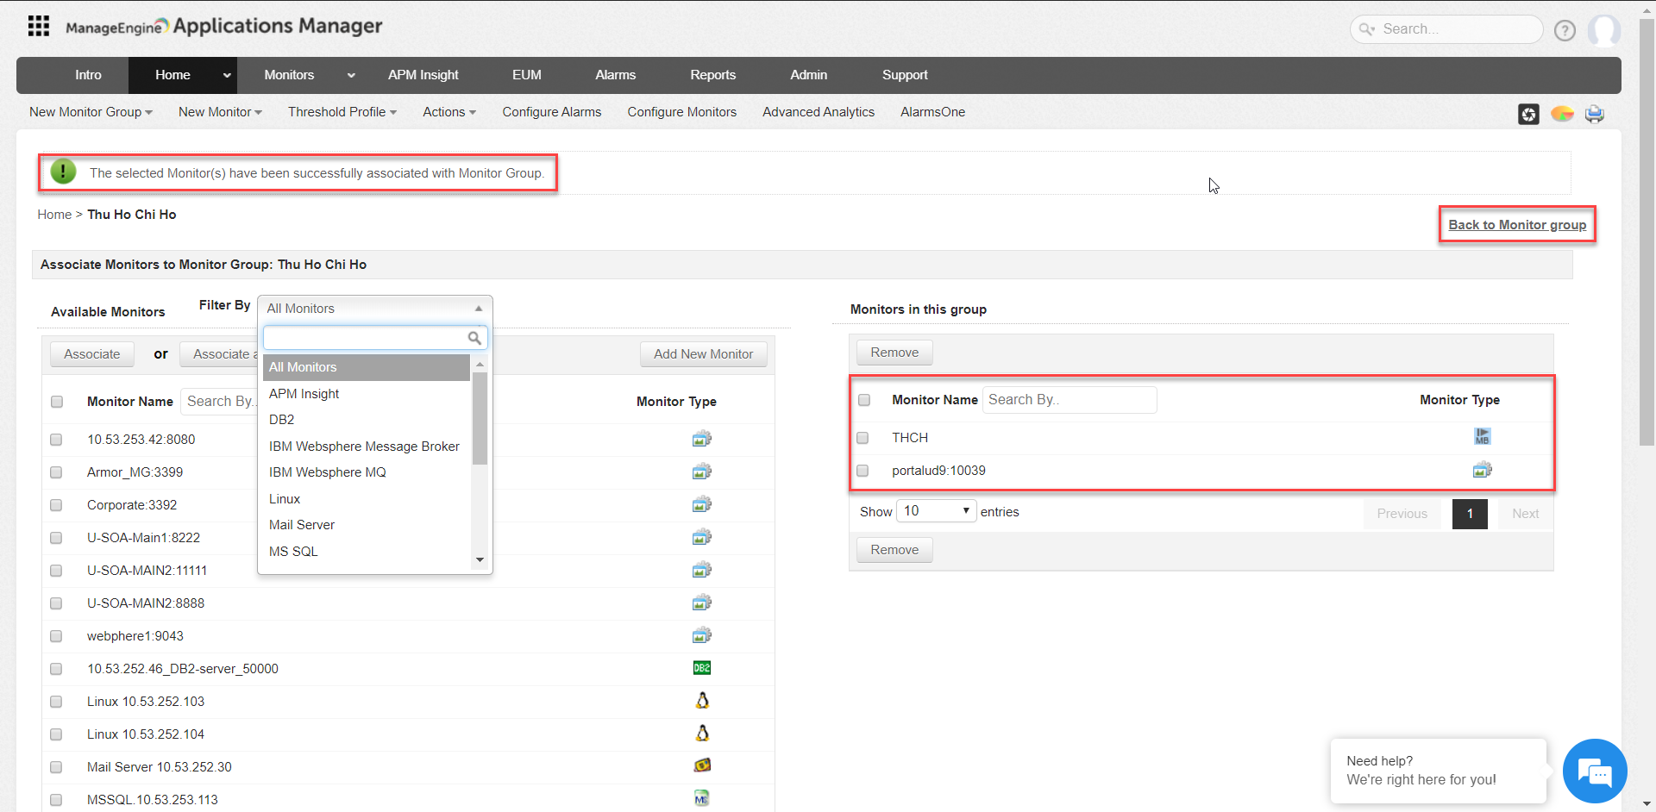

* Xây dựng Business View

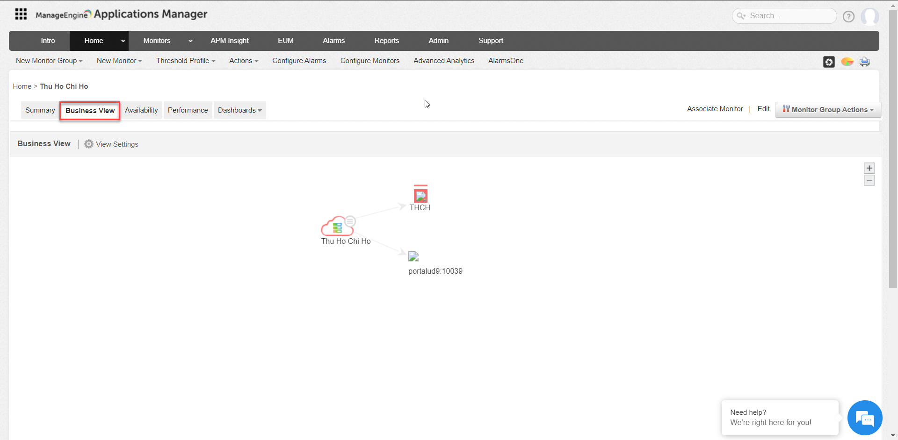

* Chọn dấu **+** để thêm các Sub Group, thành phần liên quan

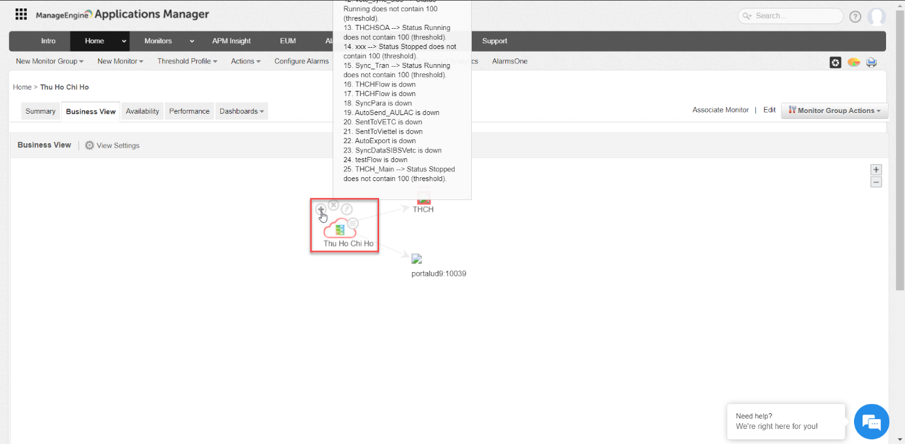

* Chọn Sub Group
* Nhập tên

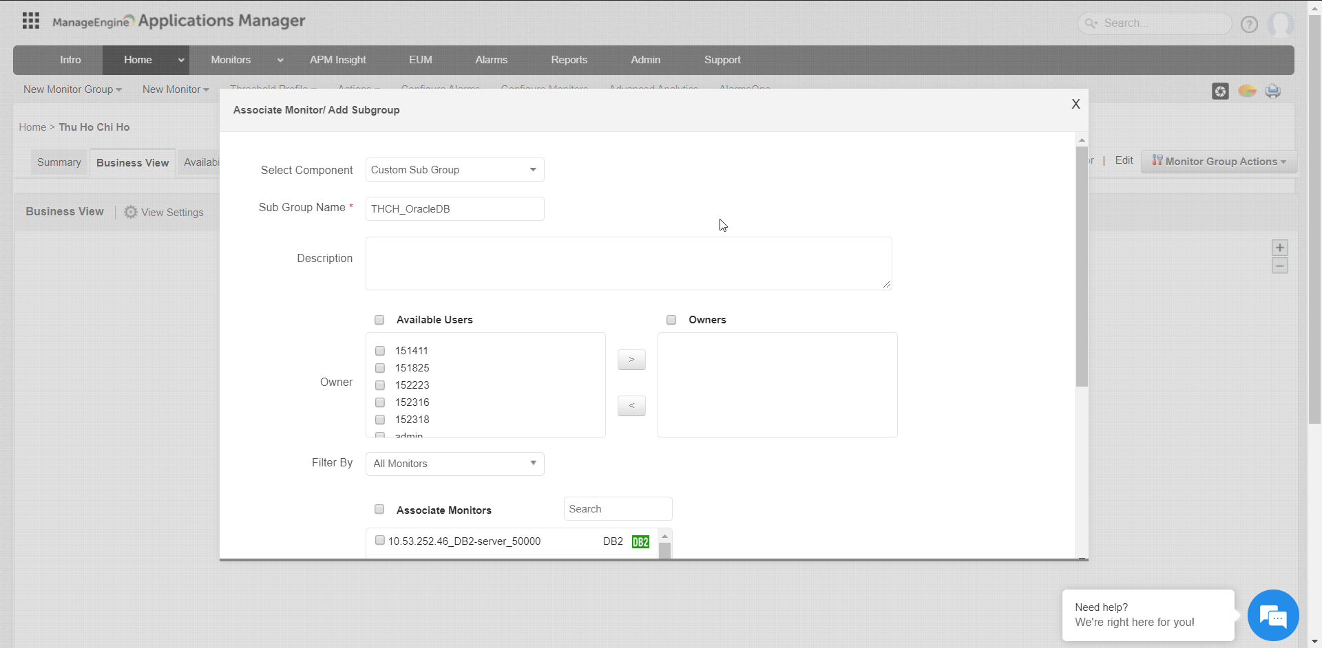

* Liên kết các đối tượng

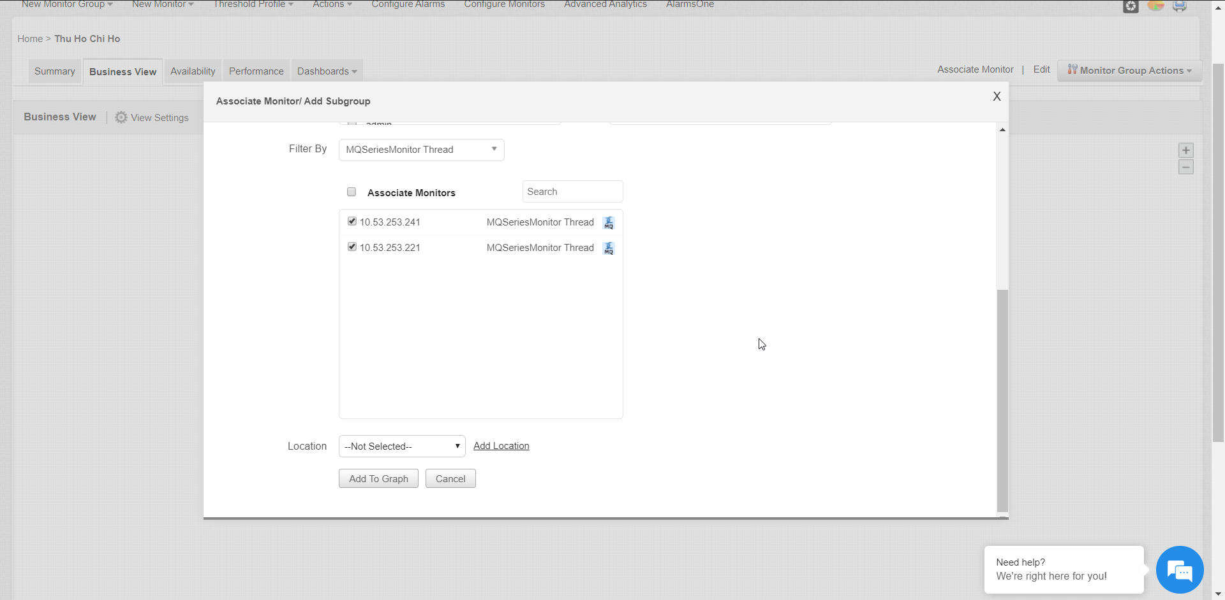

* Màn hình hiển thị Business View sau khi add ứng dụng *Thu Ho Chi Ho*

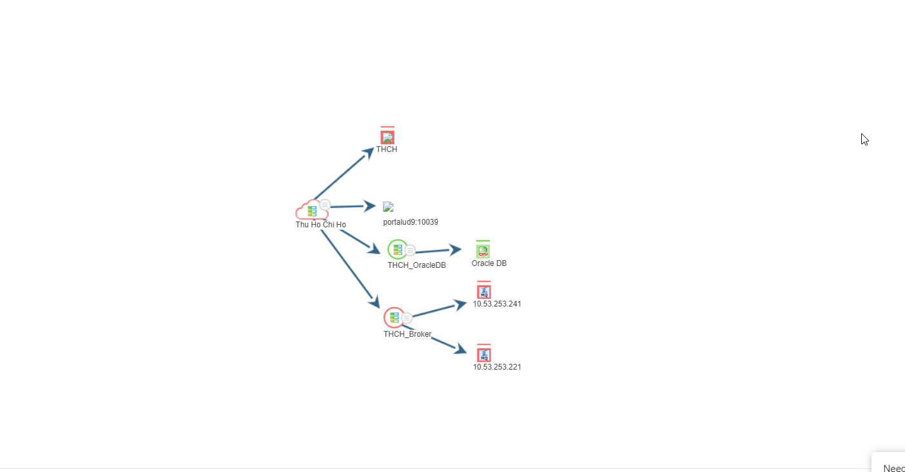

# Thiết lập ngưỡng cảnh báo và hành động

Cảnh báo là các thông báo được tạo dựa trên một số điều kiện hoặc tiêu chí theo các ngưỡng được xét, giúp phát hiện sự cố khi bất kỳ máy chủ, ứng dụng nào đang chạy trong mạng gặp sự cố. Điều này cải thiện việc quản lý lỗi đảm bảo giám sát ứng dụng hiệu quả.

1. **Thiết lập Mail Server**

* Mail Server được cấu hình để gửi Email đến đích mong muốn. Chẳng hạn, khi bạn thực hiện một hành động gửi Email cho một số báo động, bạn cần định cấu hình Mail Server, thông qua đó thư được gửi. Thực hiện theo các bước sau để cấu hình Mail Server.
* Chọn Admin => Connectivity

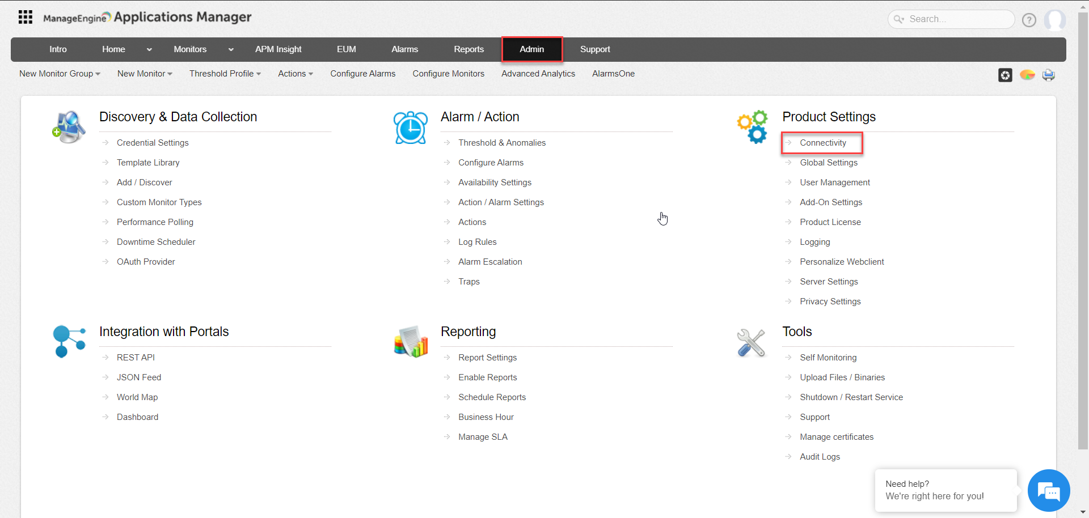

* Cấu hình Mail Server:

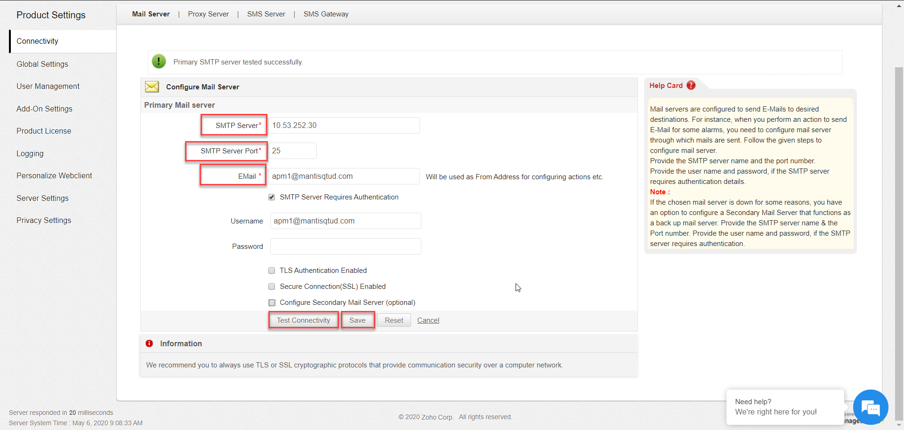

Thông tin chi tiết:

|  |  |  |
| --- | --- | --- |
| **STT** | **Tên trường** | **Mô tả** |
| 1 | * | Các thông tin cần điền |
| 2 | TLS Authencation Enabled | Giao thức TLS |
| 3 | Secure Connection (SSL) Enabled | Giao thức chứng chỉ SSL |
| 4 | Configure Secondary Mail Server | Cấu hình Mail Server thứ 2 (Mail Server dự phòng) |

* Cấu hình Mail Server dự phòng:

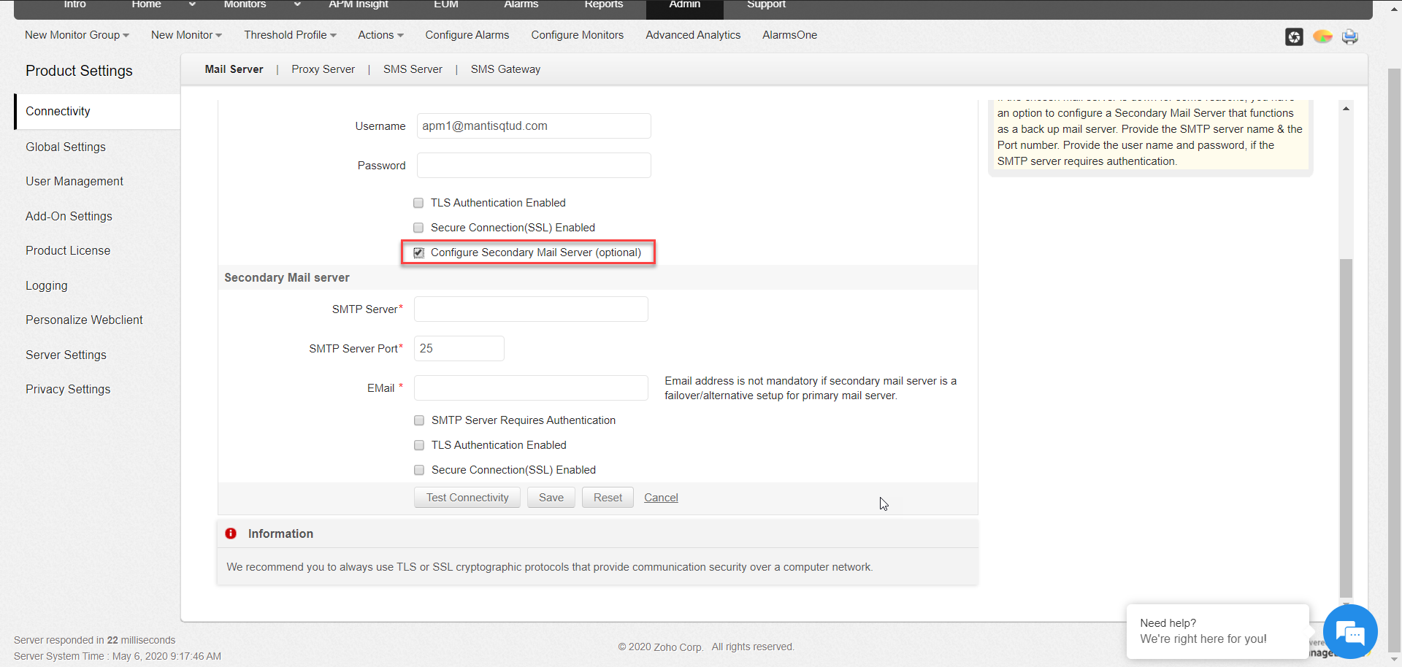

* Sau khi điền đầy đủ thông tin, chọn Test Connectivity để kiểm tra kết nối, sau đó Save

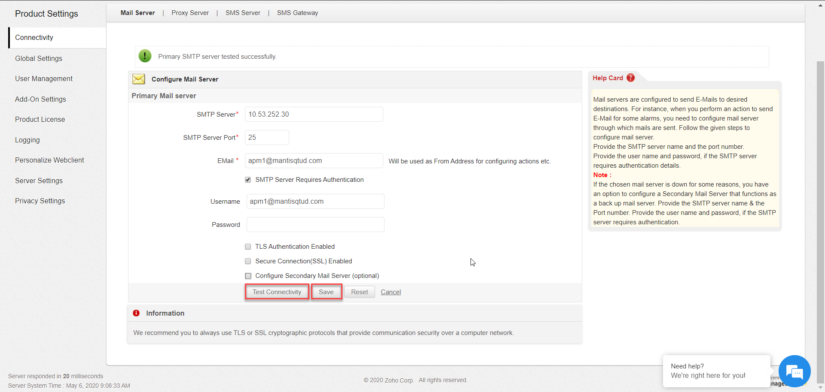

* 1. **Thiết lập ngưỡng cảnh báo (Threshold)**
* Threshold cho phép bạn xác định trạng thái của một thuộc tính dựa trên các điều kiện cụ thể. Threshold là một tập hợp các giá trị được xác định trước liên quan đến một thuộc tính, dựa vào đó có thể tạo cảnh báo (alarm).
* Tạo ngưỡng cảnh báo mới: Threshold Profile => New Threshold Profile

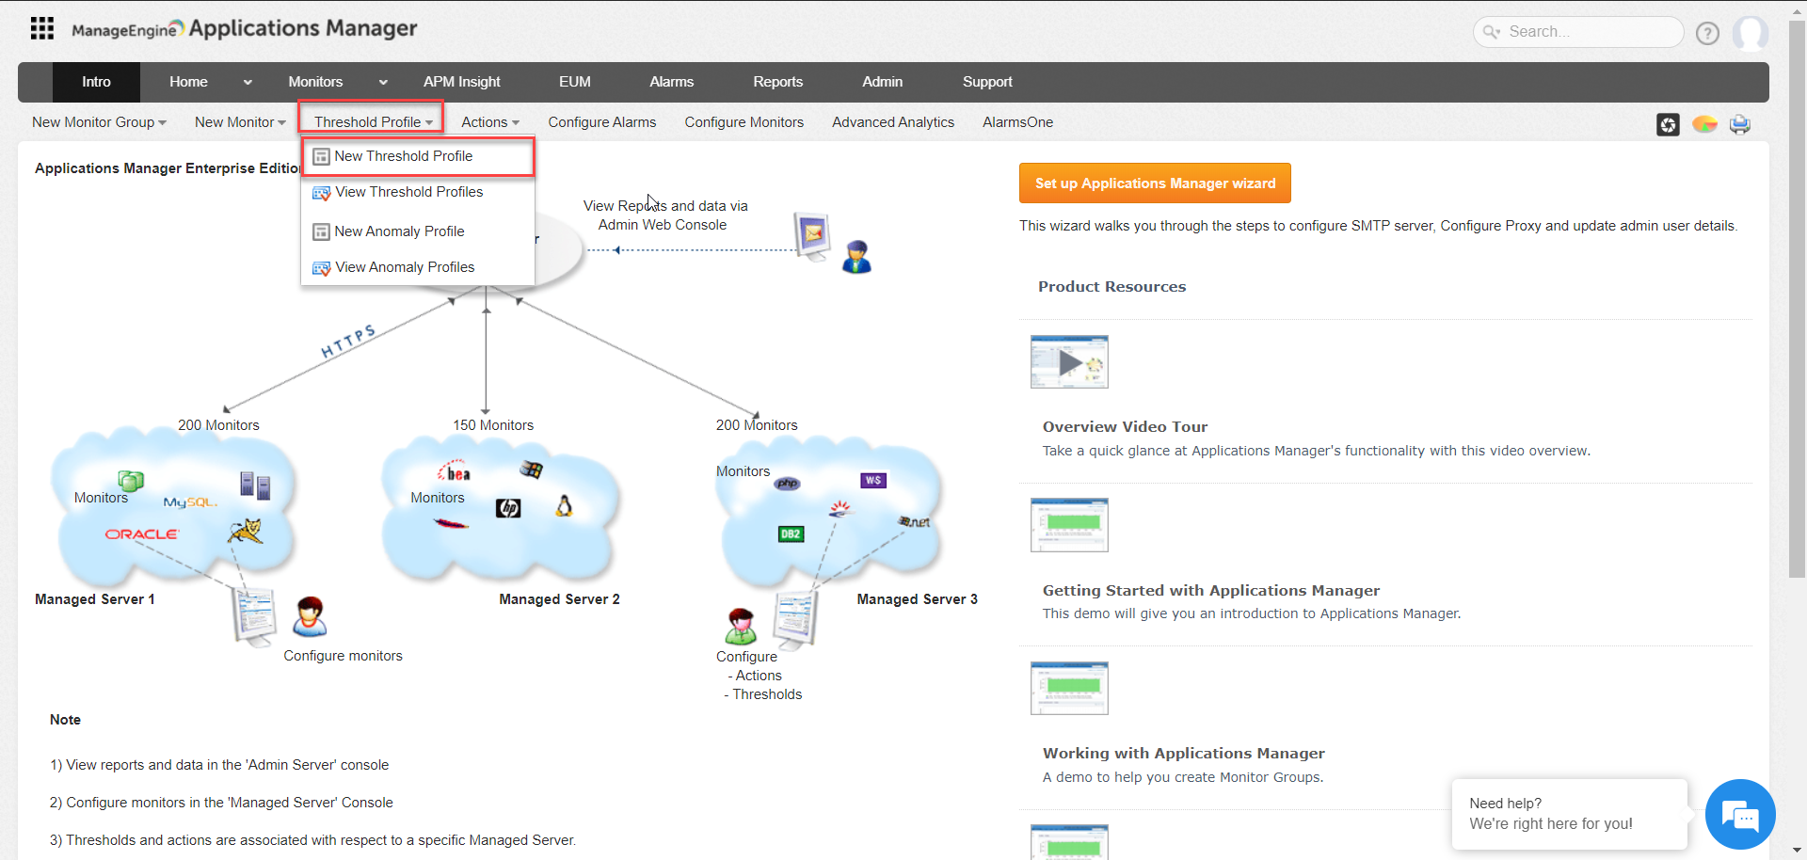

* Show Advanced Options để thiết lập thêm ngưỡng Warning, Clear

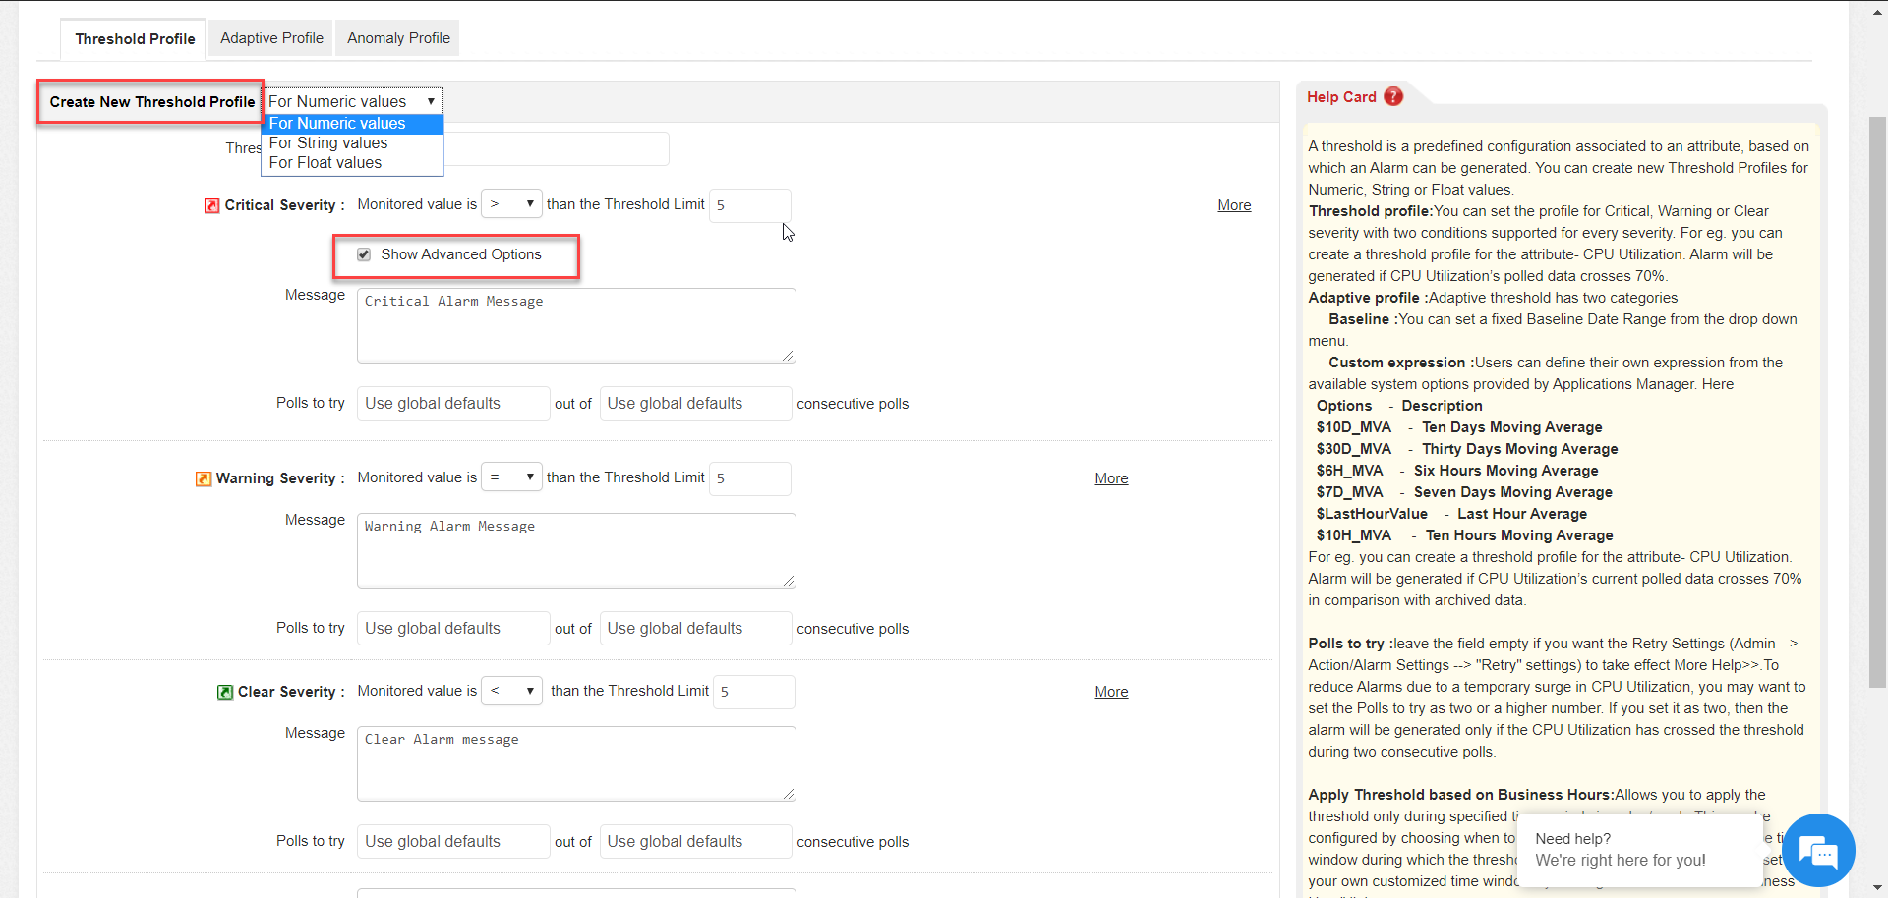

Thông tin chi tiết:

|  |  |  |
| --- | --- | --- |
| **STT** | **Tên trường** | **Mô tả** |
| 1 | For Numeric values | Giá trị số nguyên |
| 2 | For String values | Giá trị chuỗi |
| 3 | For Float values | Giá trị số thực |

* Nhập các thông tin cần thiết => Save

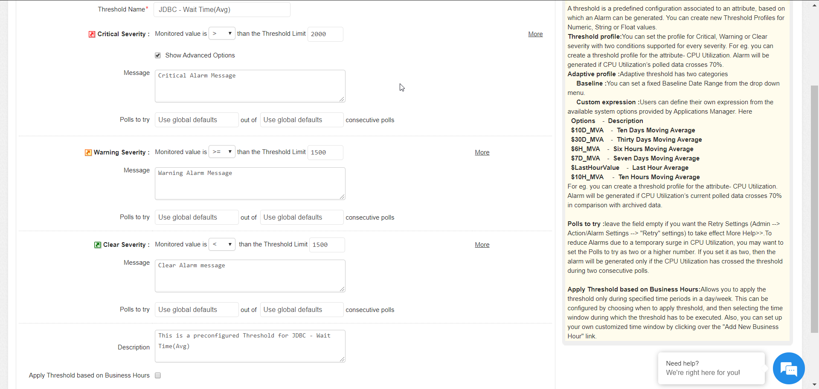

* Các Threshold được tạo sẽ hiển thị trong Threshold Profile => View Threshold Profile

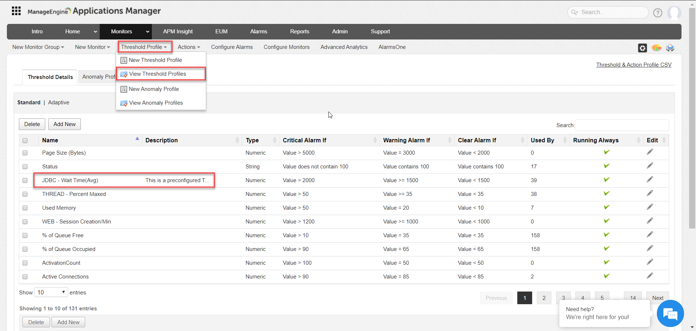

Ngoài ra, ta có thể tạo Threshold mới trong khi thiết lập Alarm:

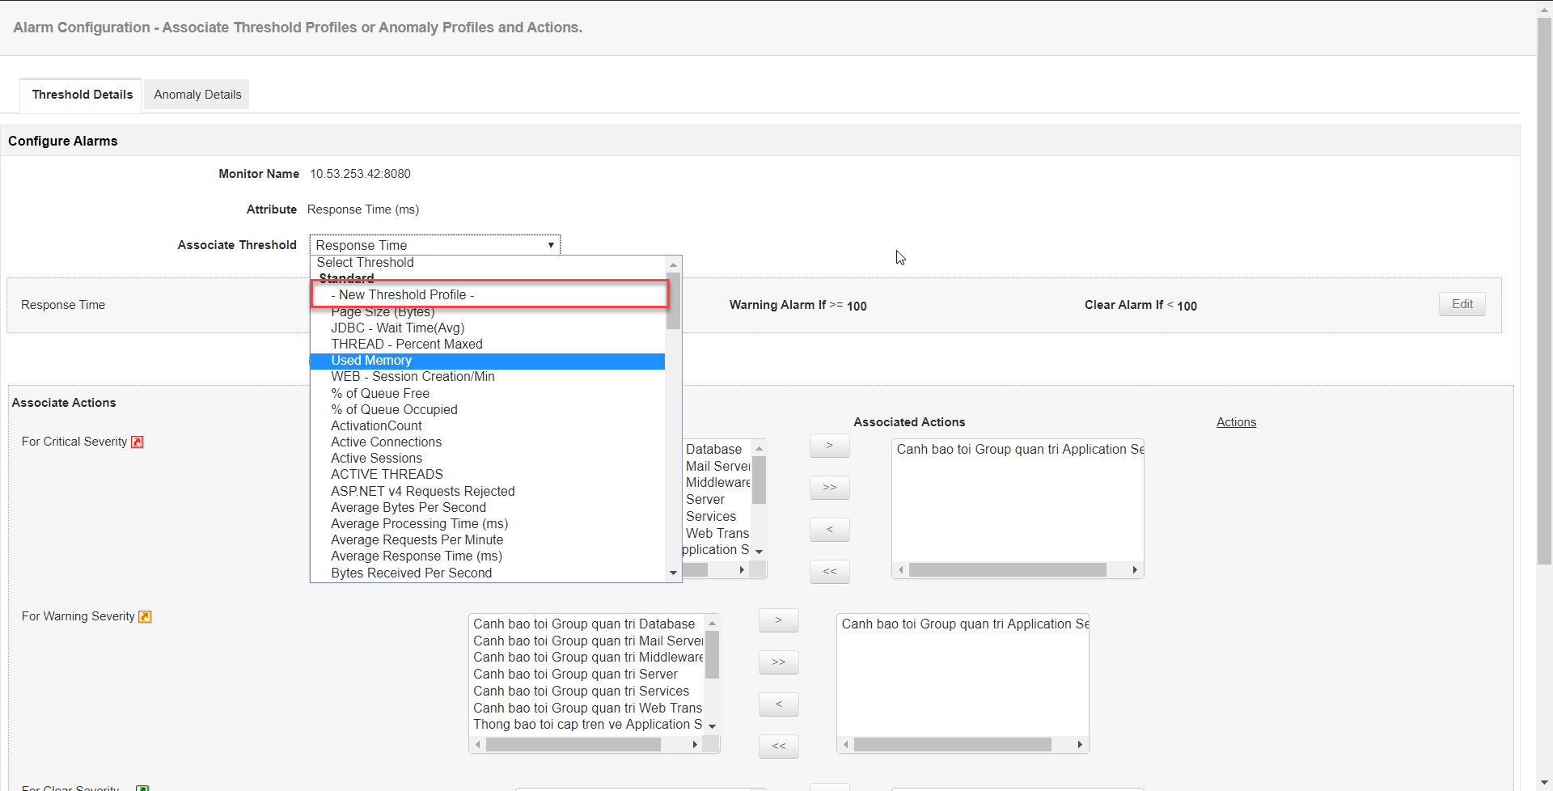

* Ngưỡng (threshold) mới được tạo trong Configure Alarm sẽ mặc định là giá trị số nguyên

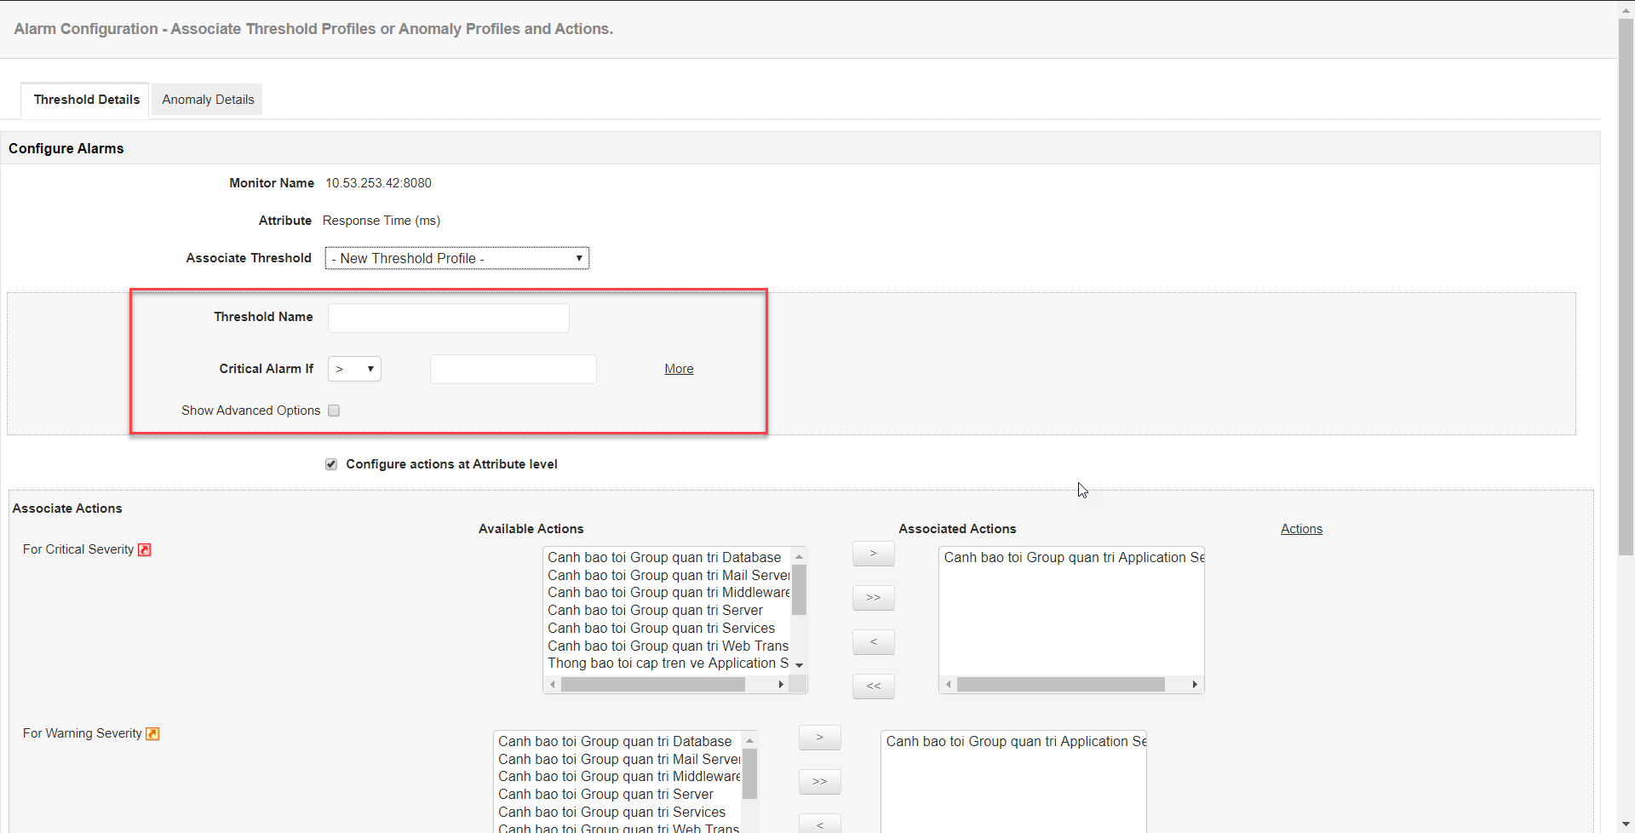

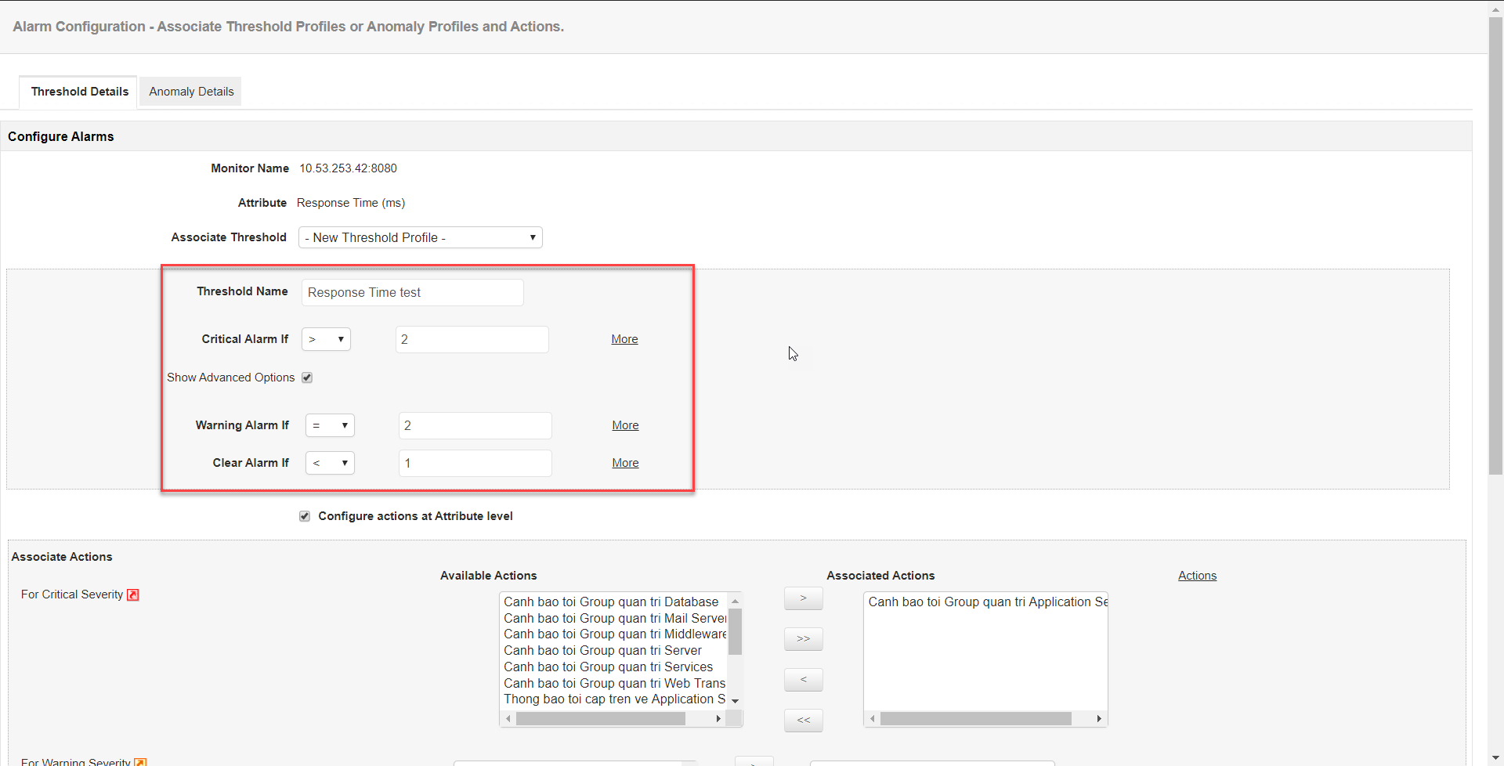

## Thiết lập hành động

* Application Manager quản lý lỗi bằng cách kích hoạt các hành động, chẳng hạn như gửi e-mail, SMS, và thực thi lệnh để thông báo cho bạn về các báo động được tạo trong khi giám sát các ứng dụng. Những hành động khắc phục này giúp phát hiện lỗi dễ dàng hơn và tăng cường quản lý nhóm giám sát nhanh hơn bằng cách gửi Email ngay lập tức khi có vấn đề sảy ra.
* Để kích hoạt các hành động khắc phục như vậy, bạn nên xác định hành động, đối tượng và các thông tin cần thiết sau đó có thể được liên kết với các thuộc tính cần cảnh báo về Email:
* Thiết lập E-mail Action: chọn Actions => E-mail Action

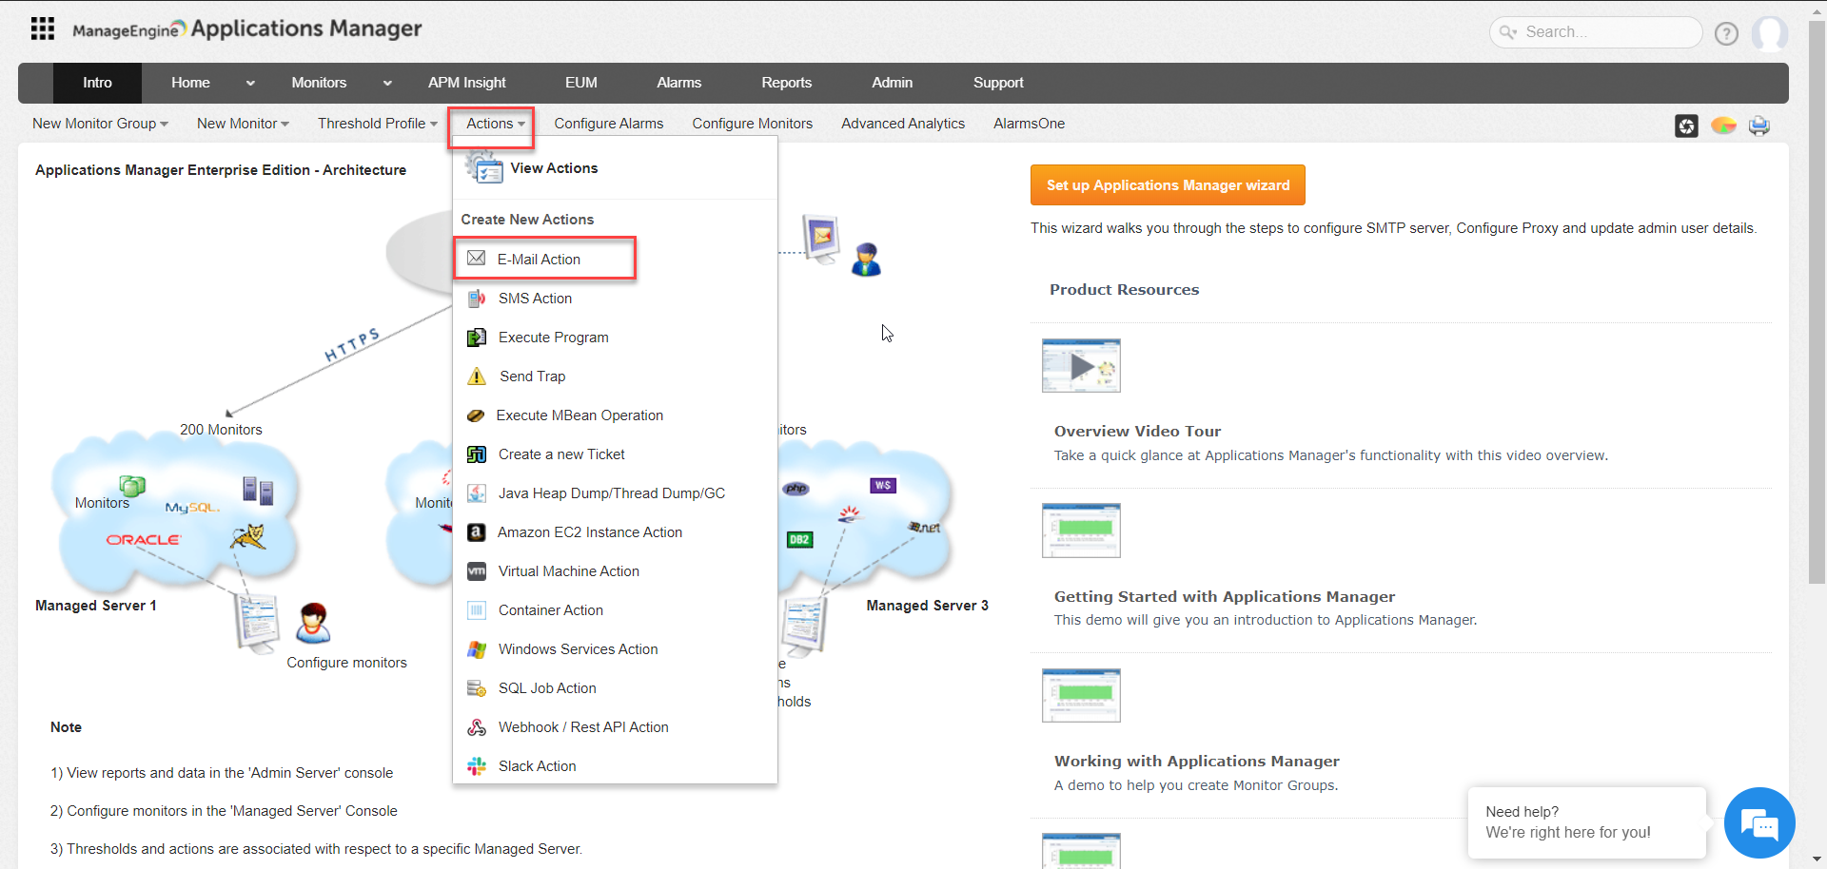

* Điền nội dung, thông điệp cảnh báo
* Sử dụng dấu phẩy giữa các email khi muốn gửi về nhiều email

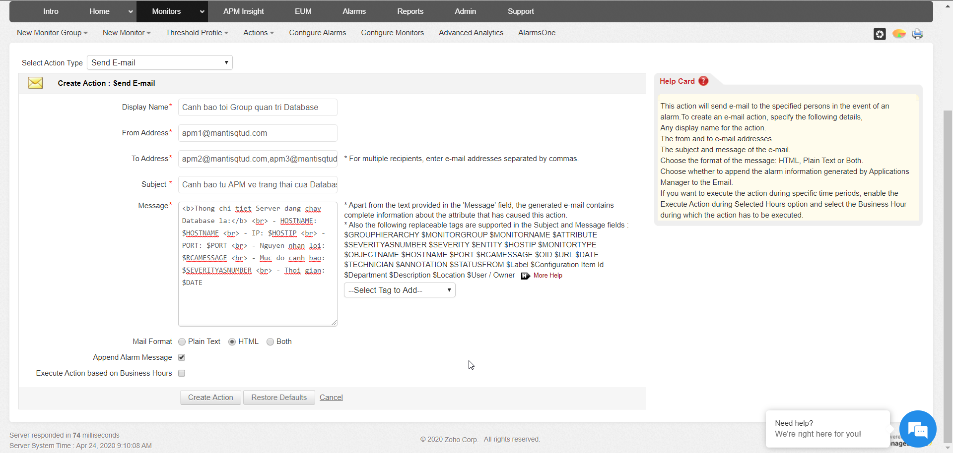

Thông tin chi tiết:

|  |  |  |
| --- | --- | --- |
| **STT** | **Tên trường** | **Mô tả** |
| 1 | * | Các thông tin cần điền |
| 2 | $Tag | Sử dụng $Tag để lấy các thông tin cần thiết |

* Các tham số của thẻ $Tag thay thế cho các thông số như: IP, Port, Hostname…

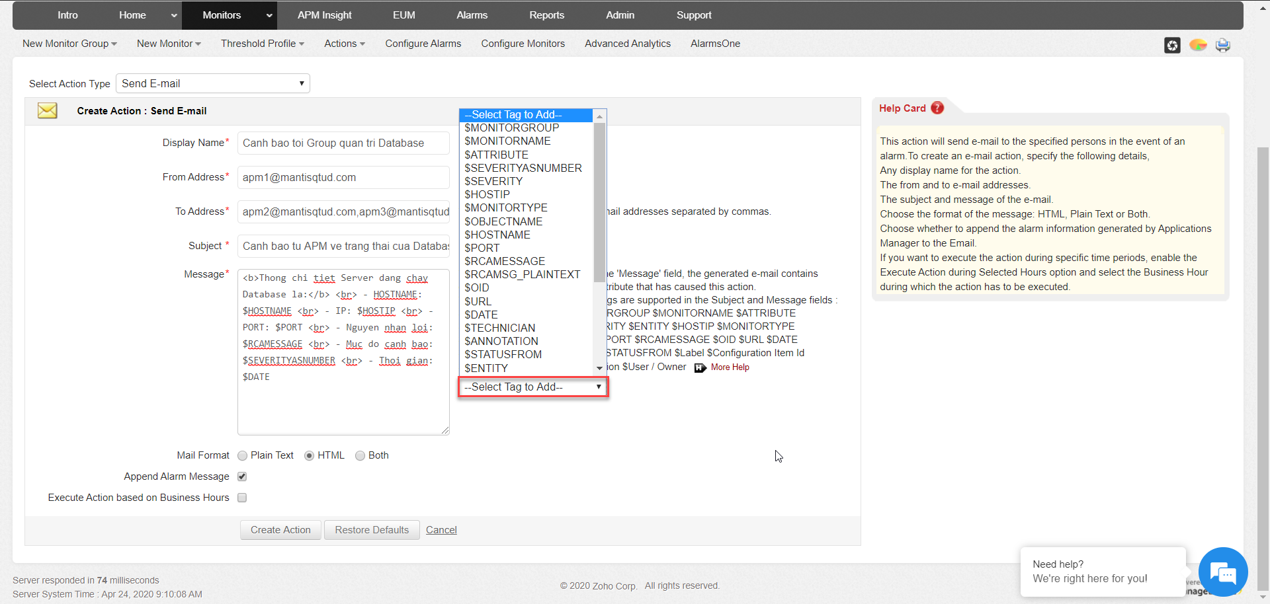

* Màn hình các Action sau khi tạo

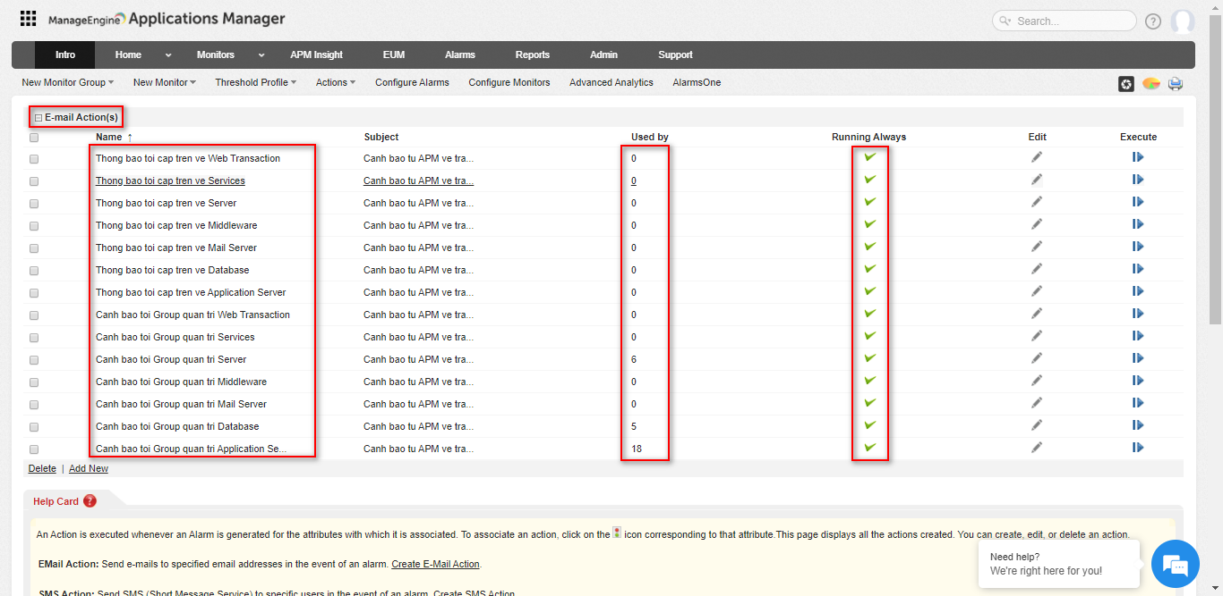

## Liên kết cảnh báo cho đối tượng Monitor (Associate Aciton)

* Tính năng này sẽ gửi cảnh báo tới Email của người được giao quản trị Server, Services, App… cụ thể khi một thuộc tính nào đó của đối tượng Monitor chạy vượt ngưỡng hoặc ở trạng thái cảnh báo nghiêm trọng.
* Chọn Home => Configure Alarms
* Chọn Configure By Monitor theo Monitor, Monitor Group hoặc Monitor Type

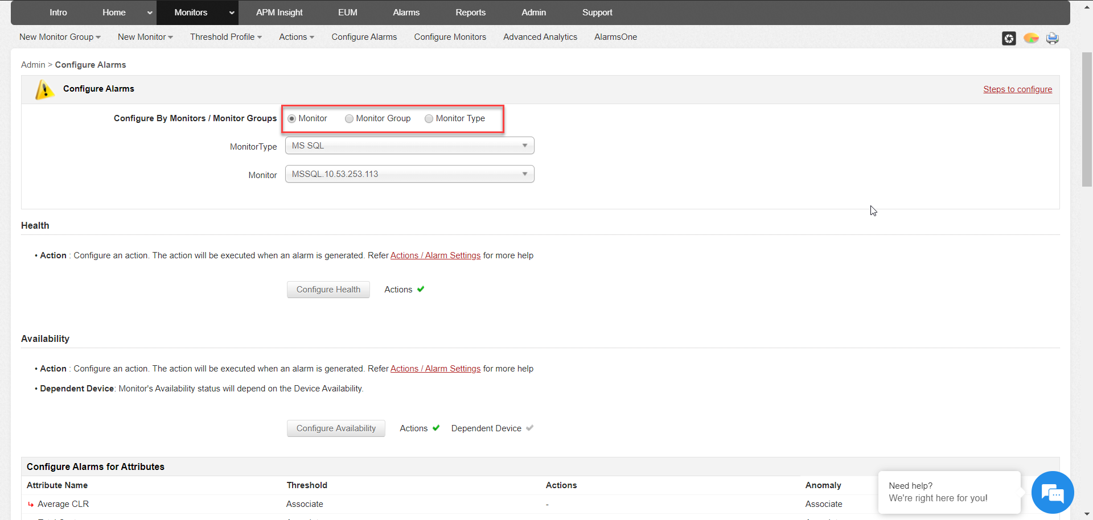

* ***Monitor Group:*** Cấu hình cảnh báo cho nhóm Monitor cụ thể theo từng thuộc tính chi tiết

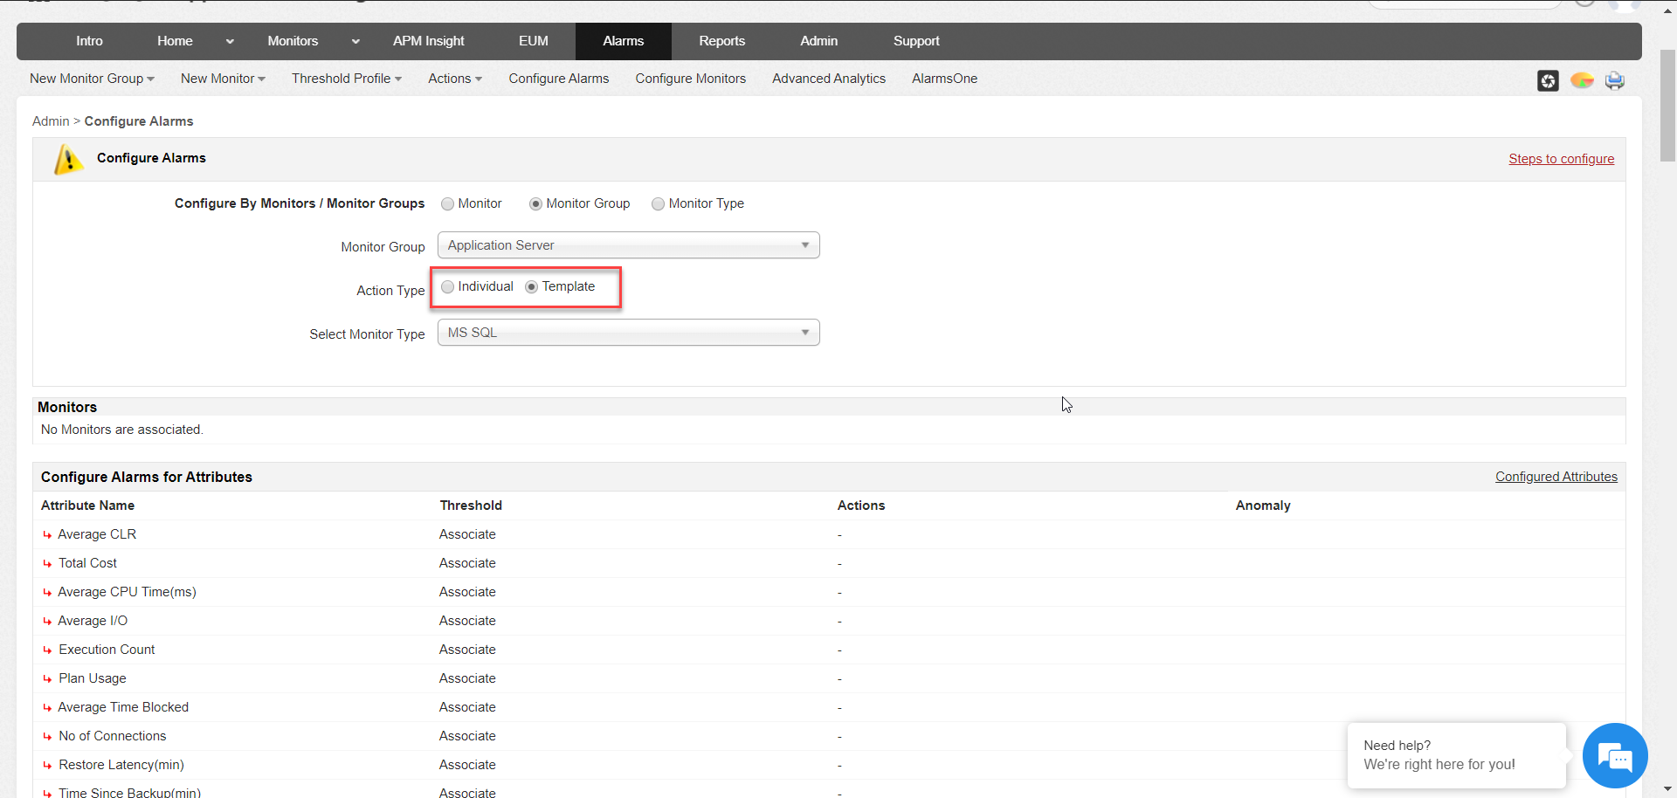

Thông tin chi tiết:

|  |  |  |
| --- | --- | --- |
| **STT** | **Tên trường** | **Mô tả** |
| 1 | Individual | Cấu hình cho cả Group |
| 2 | Template | Cấu hình cho loại Monitor cụ thể |

* ***Monitor Type:*** cấu hình cảnh báo cho loại Monitor cụ thể theo từng thuộc tính chi tiết

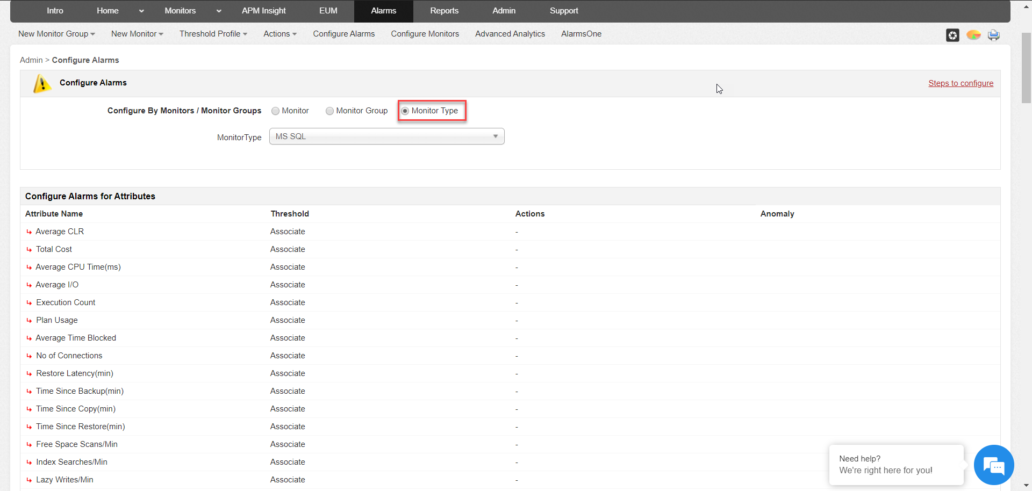

* Configure Heath: thiết lập cảnh báo về sức khỏe của Monitor

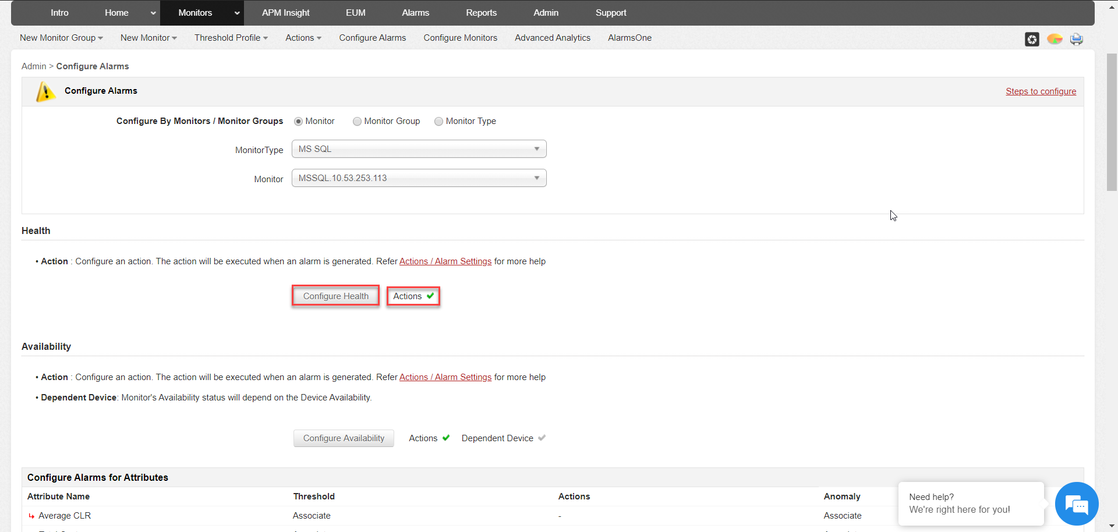

* Liên kết hành động:

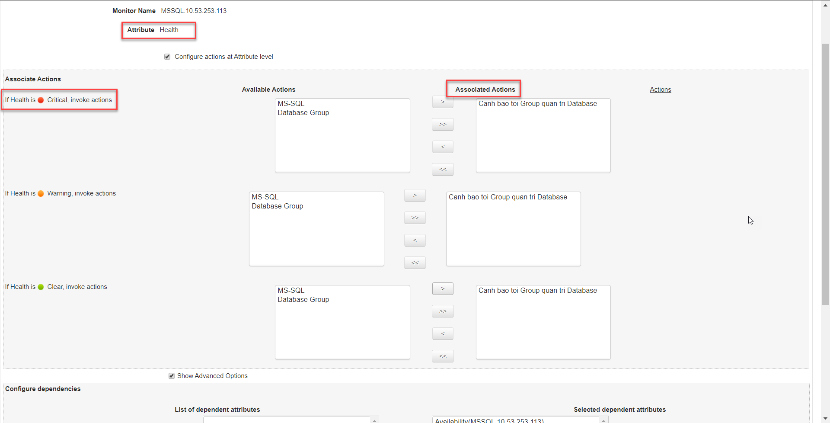

Thông tin chi tiết:

|  |  |  |
| --- | --- | --- |
| **STT** | **Tên trường** | **Mô tả** |
| 1 | Attribute | Tên thuộc tính |
| 2 | Associate Action | Liên kết hành động gửi Mail đã tạo |
| 3 | Các ngưỡng cảnh báo | Clear, Warning, Critical |

* Show Advanced Options: Liên kết các thuộc tính phụ thuộc vào thuộc tính Heath

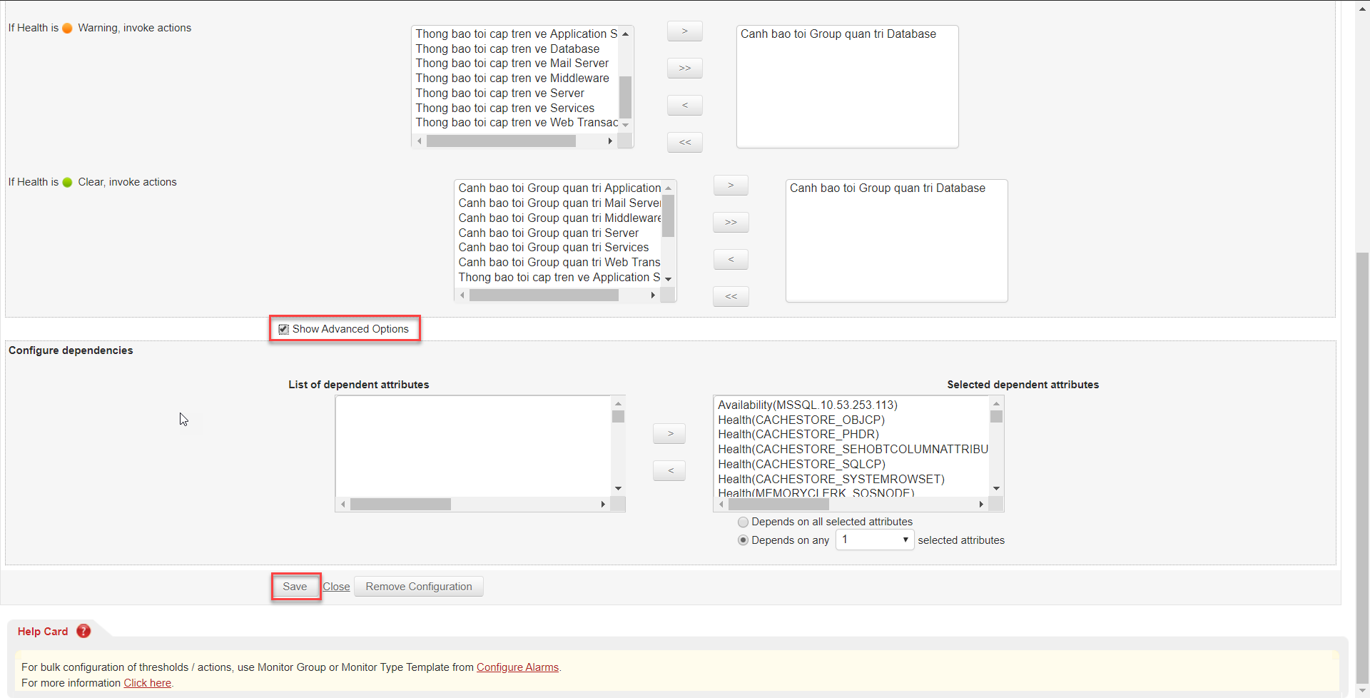

* Sau khi cấu hình xong, chọn Save
* Cấu hình thuộc tính thành công

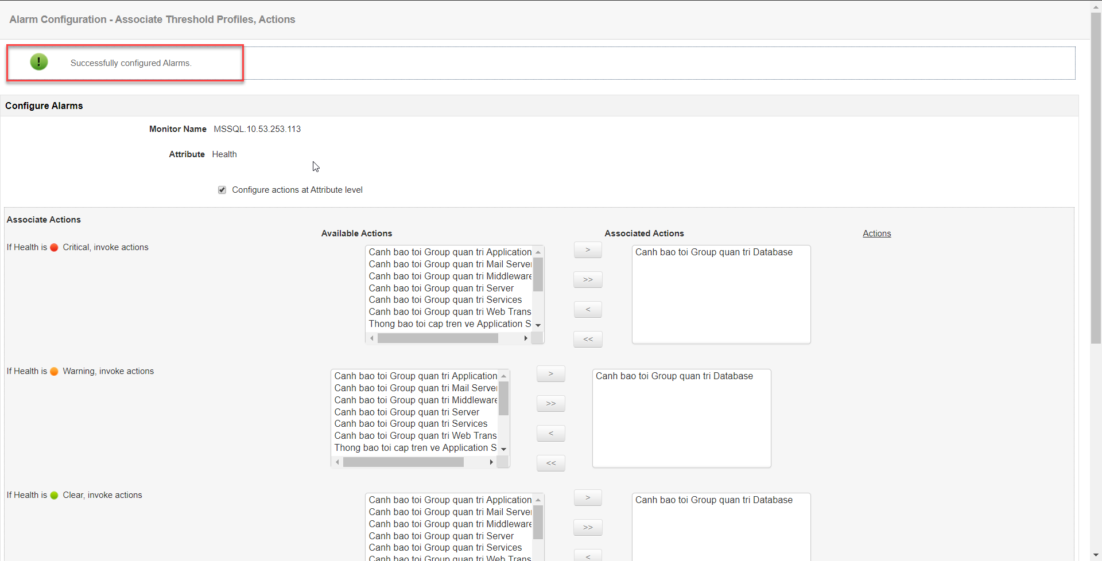

* Configure Availability: thiết lập cảnh báo về trạng thái của Monitor

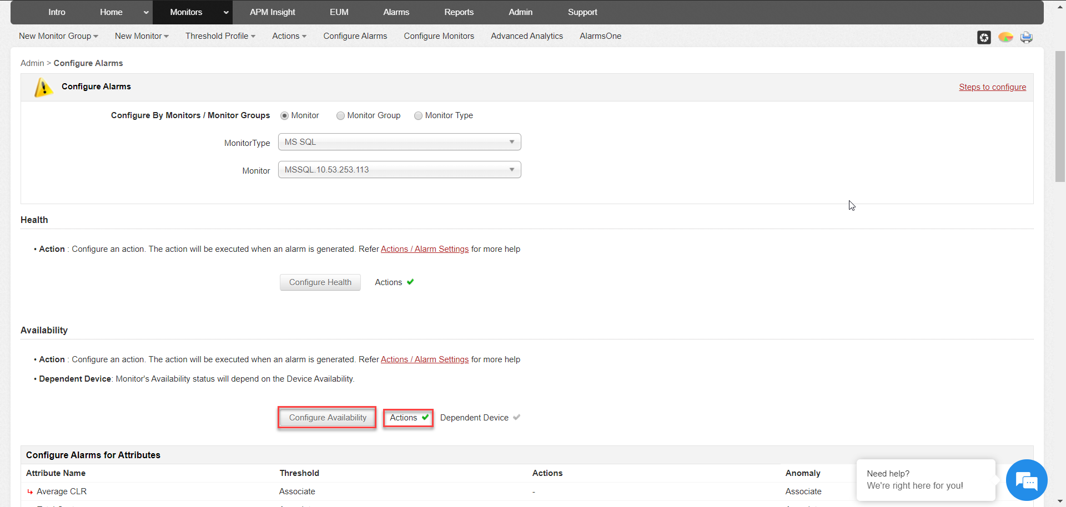

* Liên kết hành động

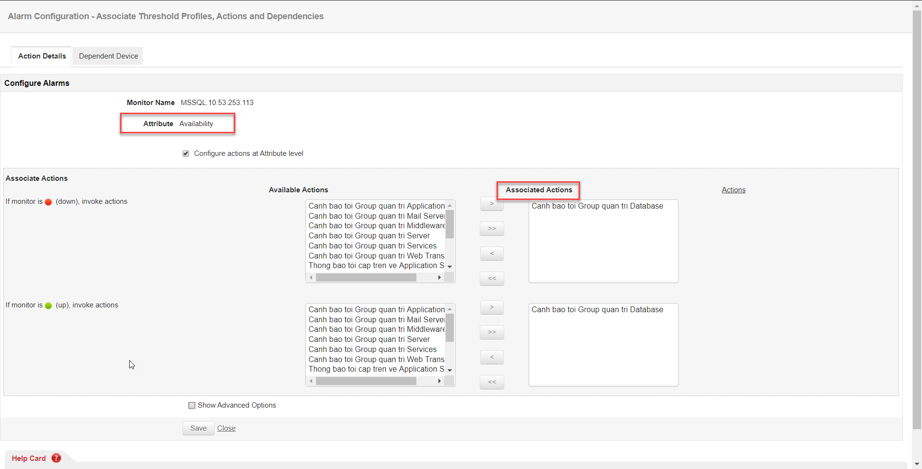

* Show Advanced Options: Thiết lập số lần thăm dò Monitor up/down trước khi thực hiện hành động

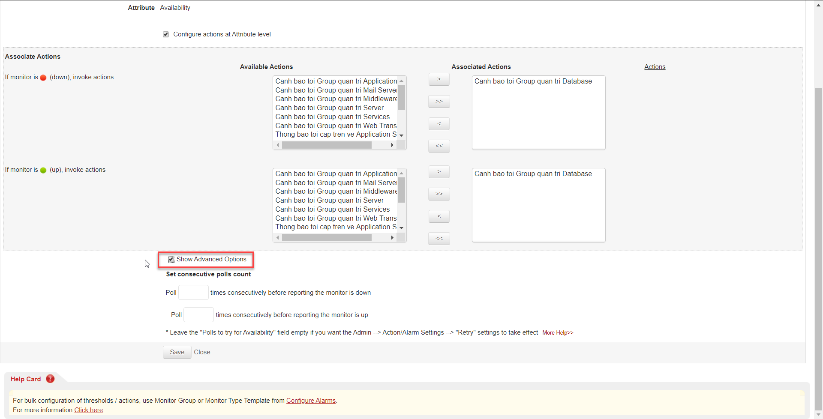

* Dependent Device: Chọn thiết bị phụ thuộc tới Attribute Availability

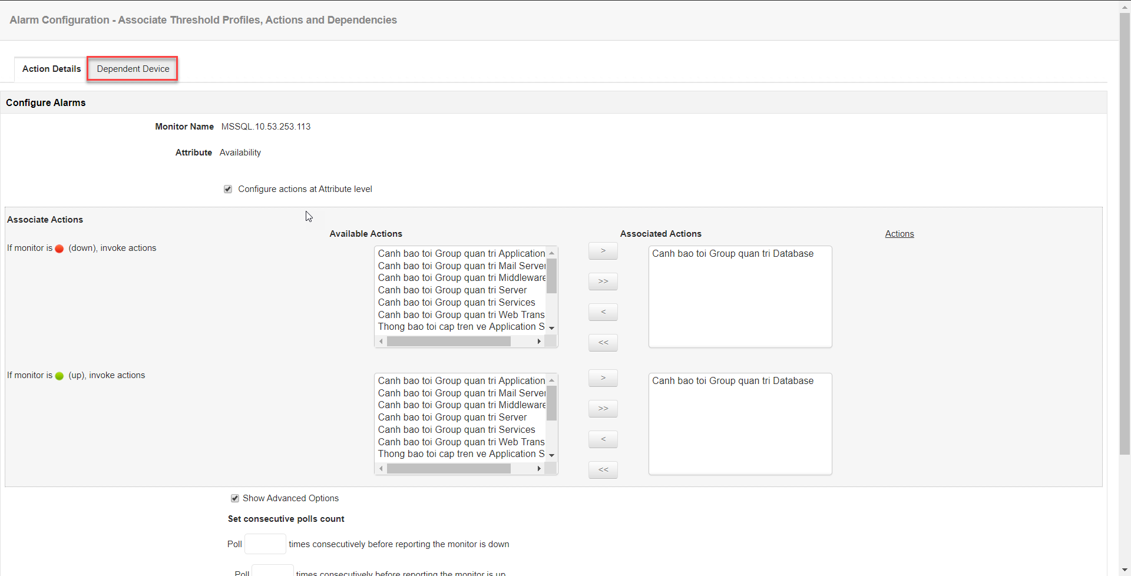

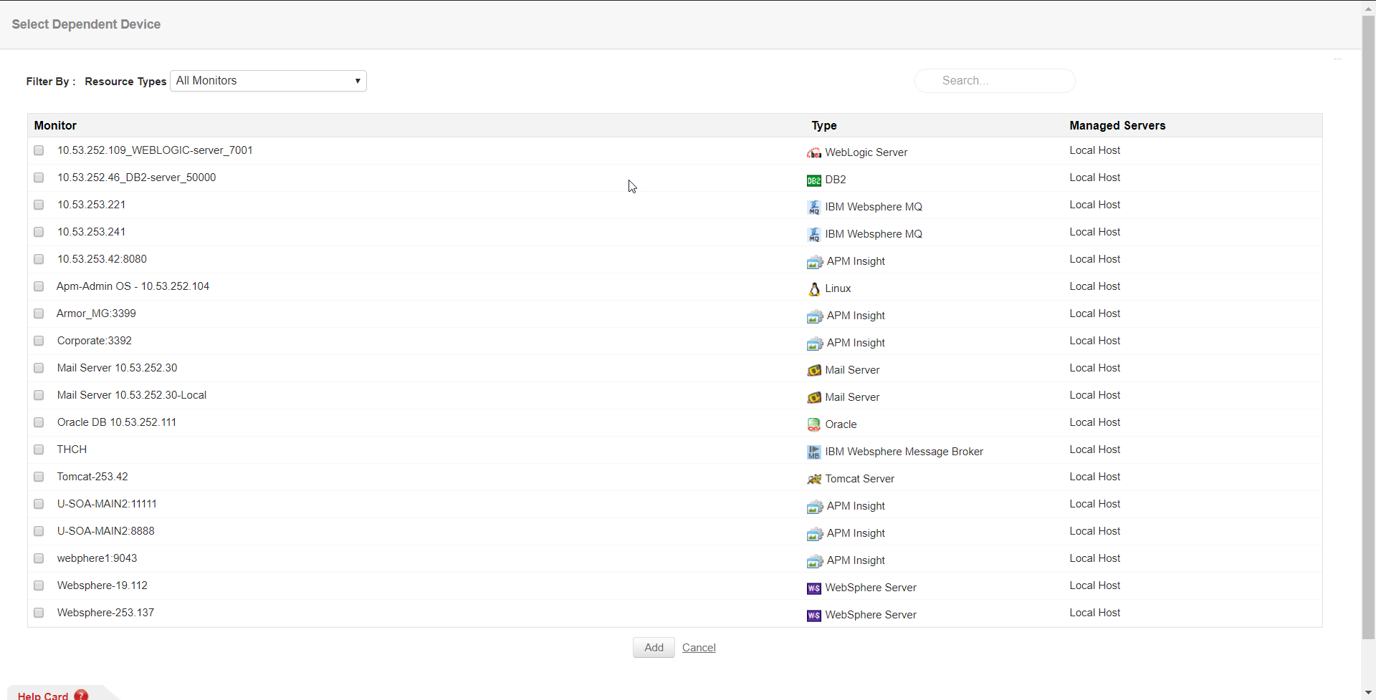

* Sau khi cấu hình xong, chọn Save
* Cấu hình thuộc tính thành công

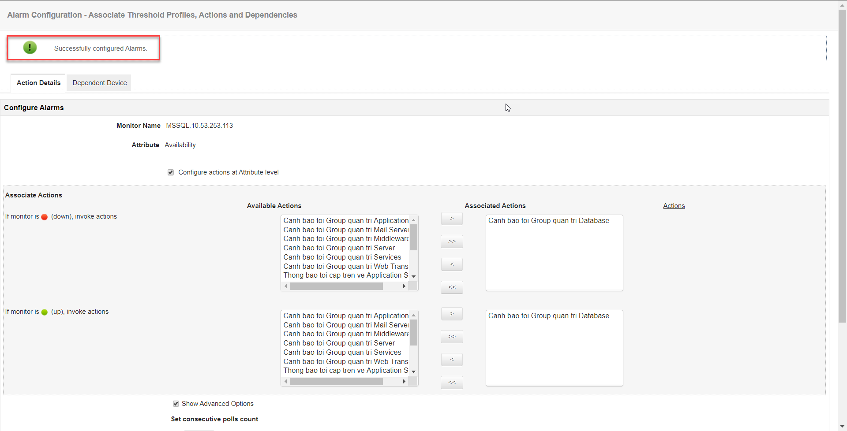

* Liên kết hành động và ngưỡng cho các Attribute khác

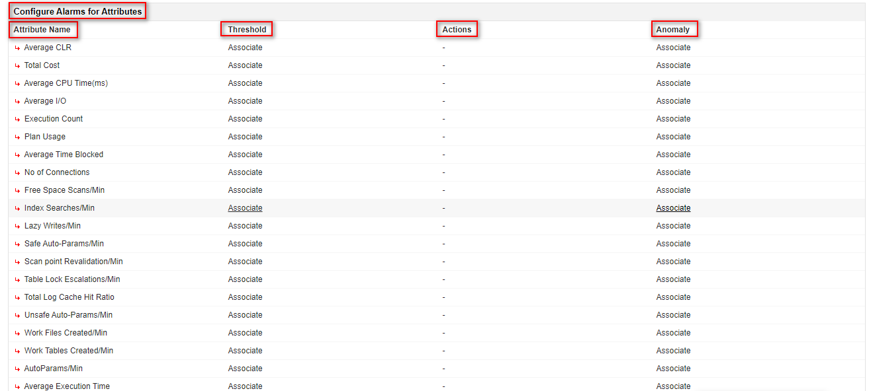

* Chọn ngưỡng và liên kết hành động

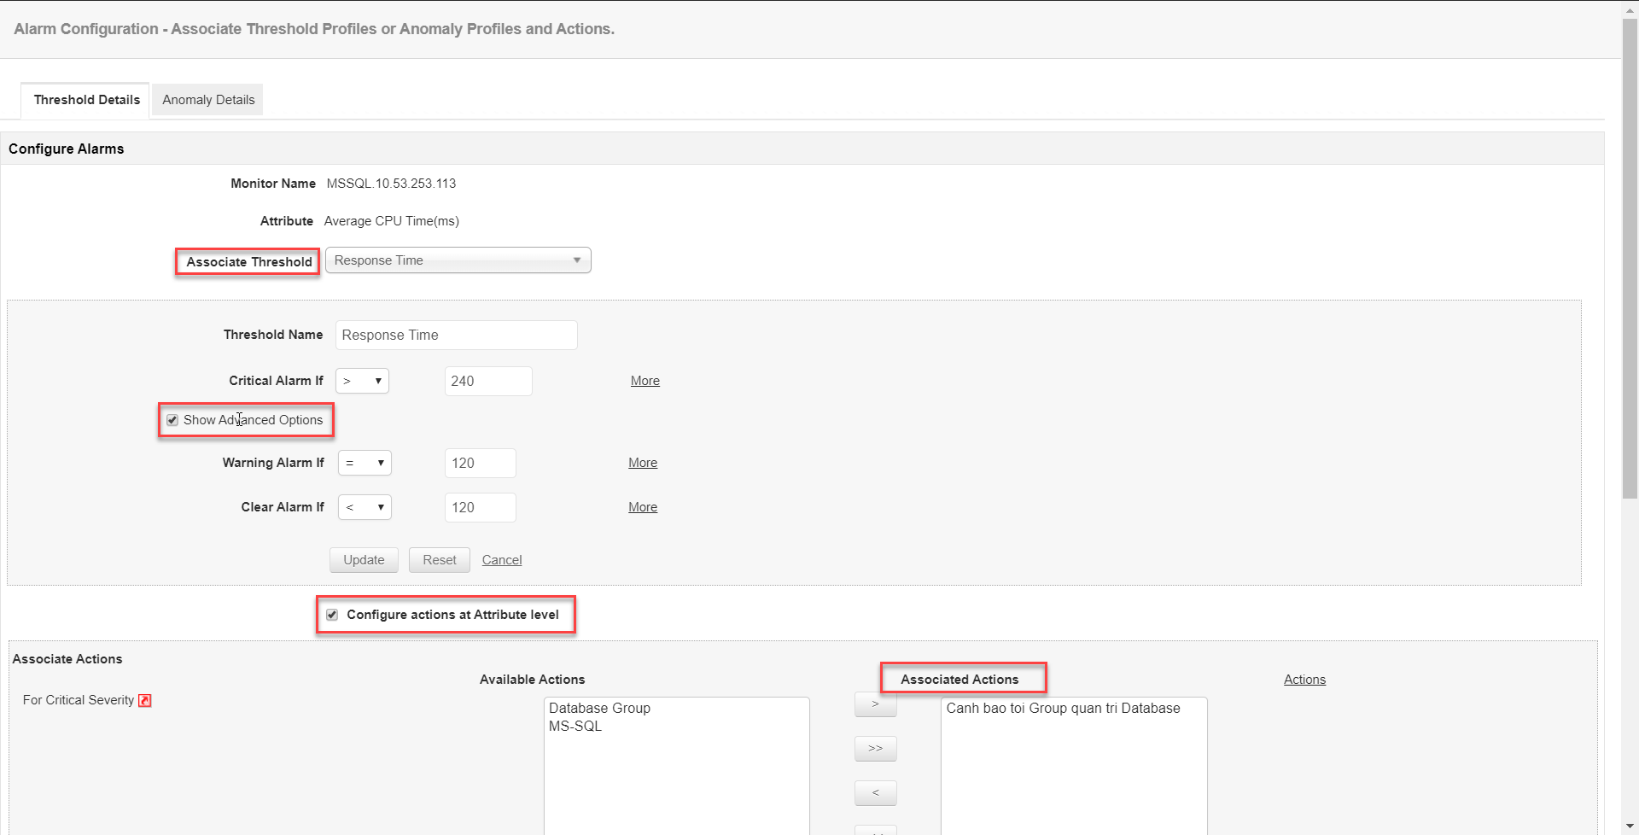

* Sau khi cấu hình xong, chọn Save

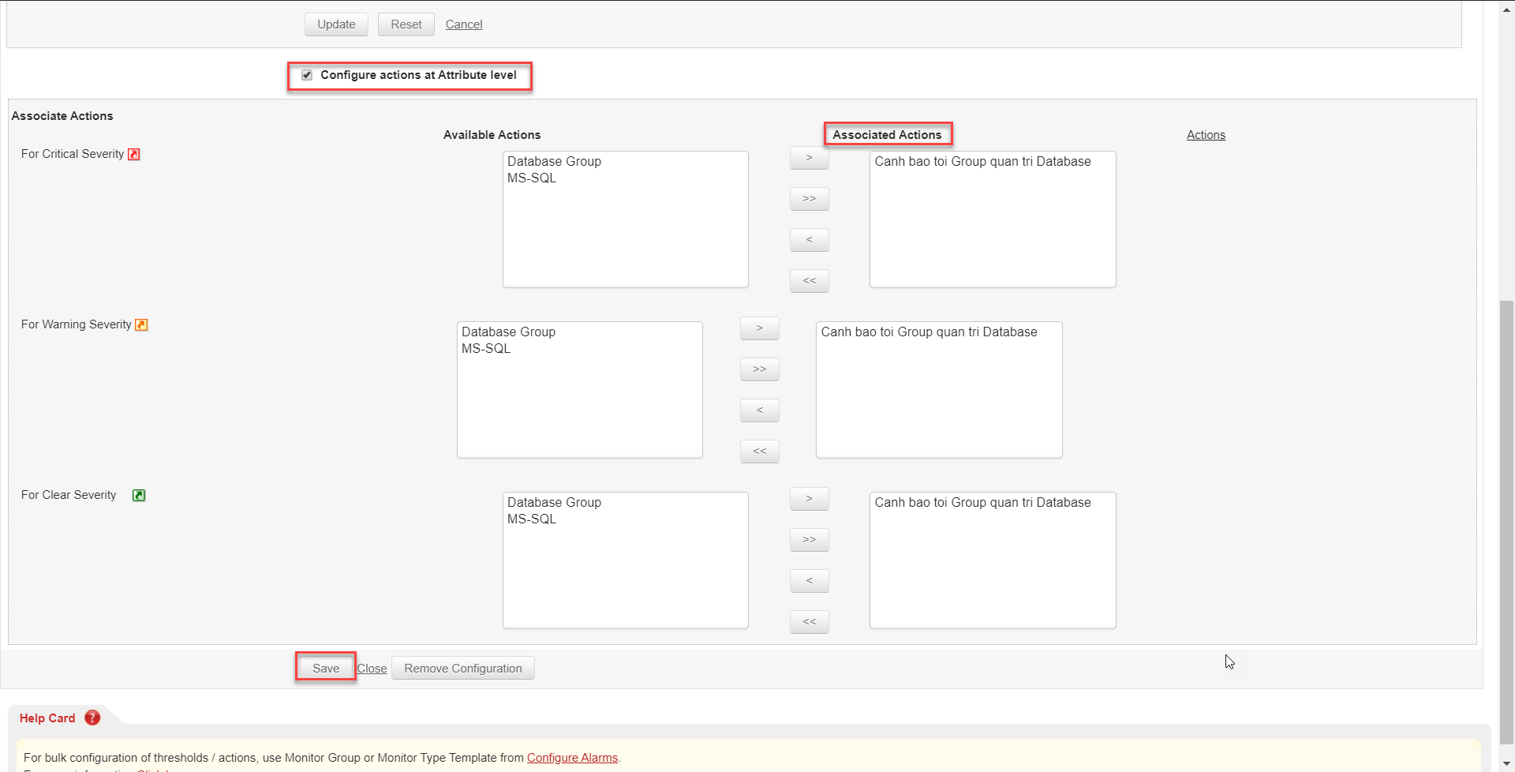

Thông tin chi tiết:

|  |  |  |
| --- | --- | --- |
| **STT** | **Tên trường** | **Mô tả** |
| 1 | Attribute | Tên thuộc tính |
| 2 | Associate Threshold | Các ngưỡng cho thuộc tính |
| 3 | Configure actions at Attribute level | Thiết lập hành động cảnh báo |

* Cấu hình thuộc tính thành công

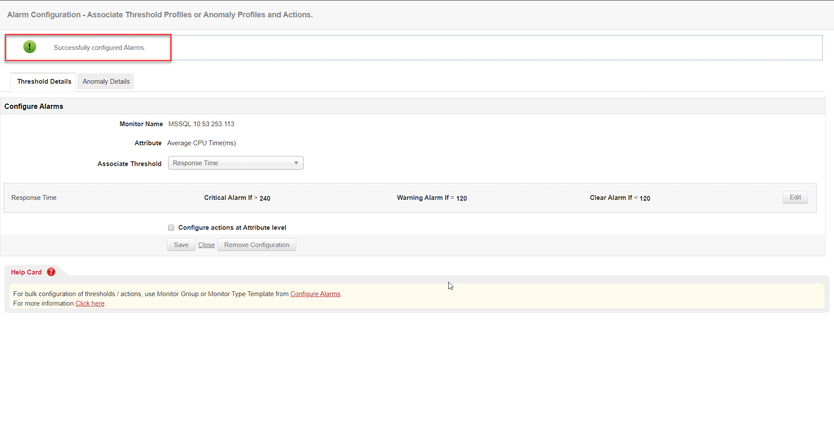

* Cảnh báo nhận được sau khi đã thiết lập thành công
* Nguyên nhân và thông tin chi tiết được hiển thị dưới phần nội dung Mail:

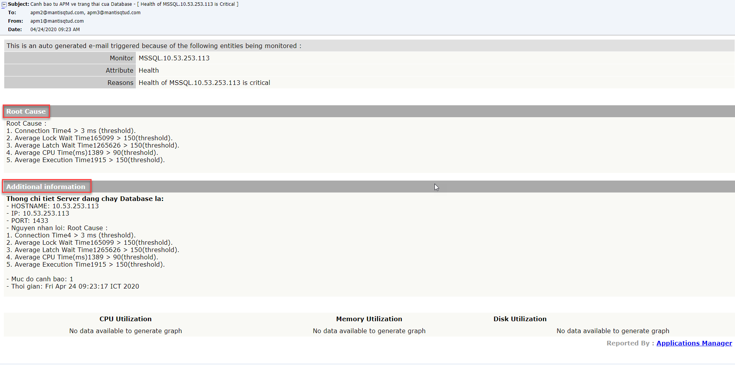

Thông tin chi tiết:

|  |  |  |
| --- | --- | --- |
| **STT** | **Tên trường** | **Mô tả** |
| 1 | Root Cause | Nguyên nhân dẫn tới cảnh báo |
| 2 | Additional Information | Nội dung Message thiết lập khi tạo Action gồm nội dung là các thẻ $Tag thay thế |

1. **Thiết lập cảnh báo nâng cao (Alarm Escalation)**

Gửi Email tới cấp lãnh đạo hoặc người quản trị sau một khoảng thời gian nhất định (tùy theo thời gian lựa chọn trong phần cấu hình) Server, Services, App,… chưa trở về trạng thái Clear.

* Chọn Admin => Alarm Escalation

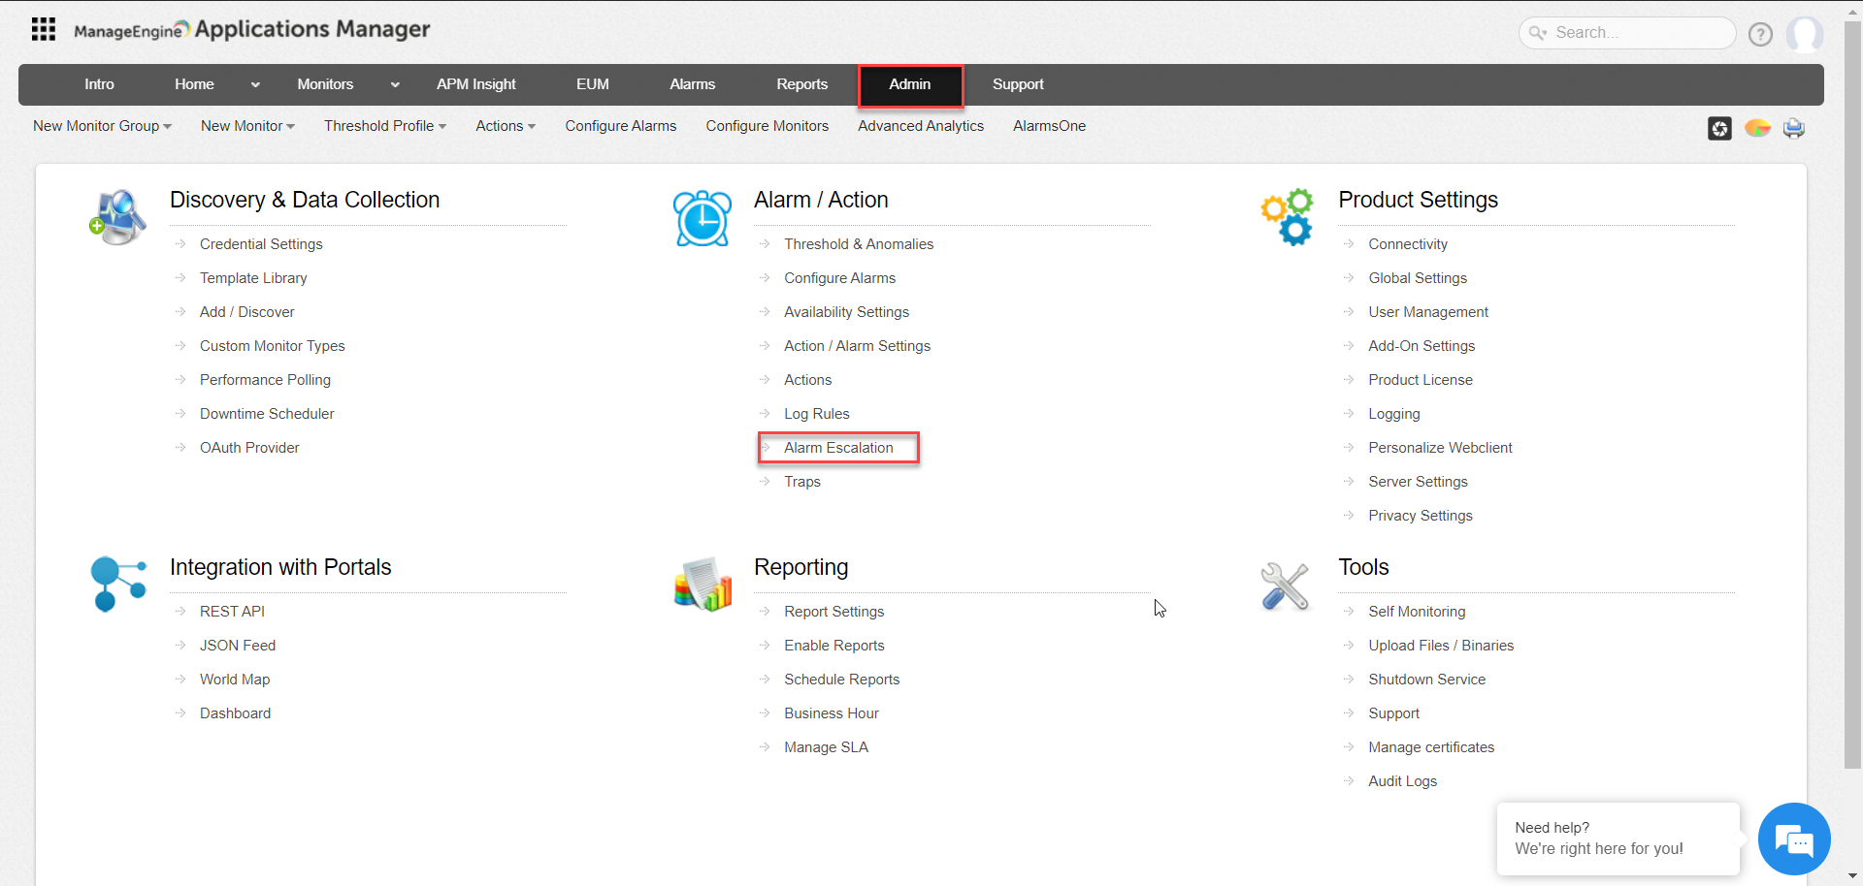

* Tạo thêm Actions:

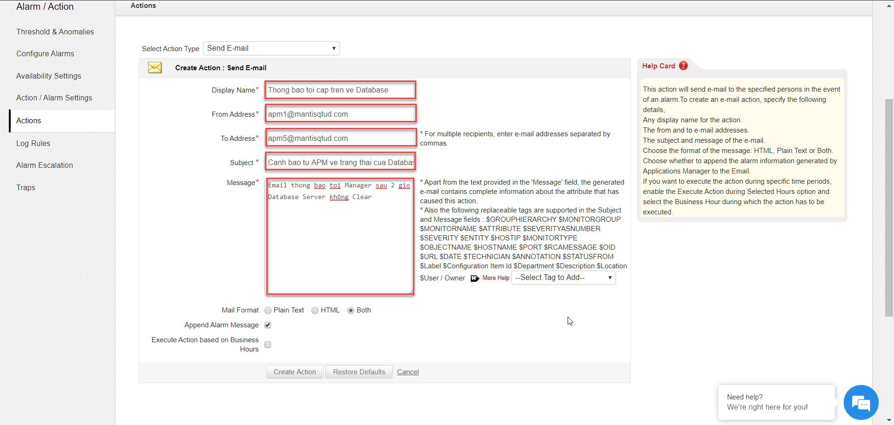

Thông tin chi tiết:

|  |  |  |
| --- | --- | --- |
| **STT** | **Tên trường** | **Mô tả** |
| 1 | * | Các thông tin cần điền |
| 2 | $Tag | Sử dụng $Tag để lấy các thông tin cần thiết |

* + Thiết lập cảnh báo tại Alarm Escalation => New Rule

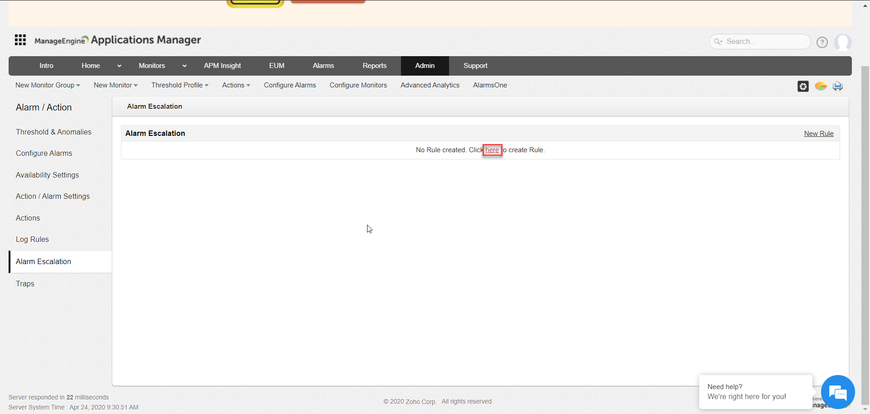

* + Nội dung Alarm Escalation:

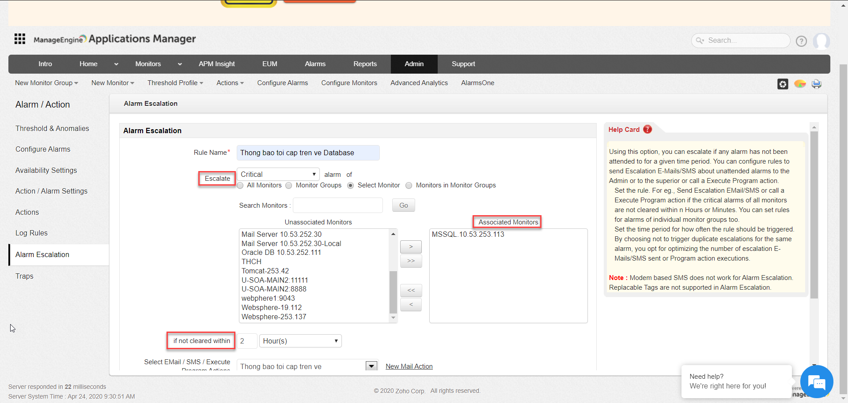

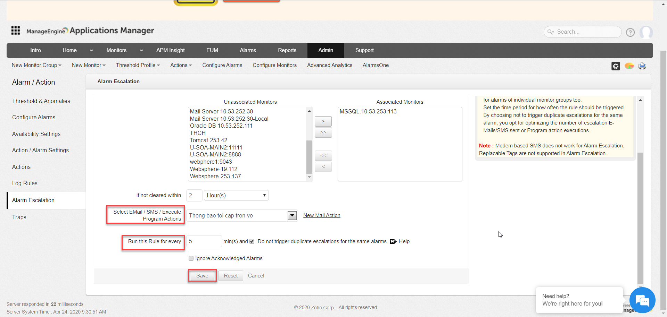

Thông tin chi tiết:

|  |  |  |
| --- | --- | --- |
| **STT** | **Tên trường** | **Mô tả** |
| 1 | * | Các thông tin cần điền |
| 2 | Escalate | Thiết lập tình trạng alarm và chọn đối tượng |
| 3 | Associated Monitor | Chọn đối tượng thiết lập cảnh báo |
| 4 | If not cleared within | Cảnh báo sau khoảng thời gian đối tượng Monitor không trở về trạng thái Clear |
| 5 | Select Email/SMS | Chọn Action để gửi Mail |
| 6 | Run rule for every | Tần suất cảnh báo |

* + Thiết lập Alarm Escalation thành công:

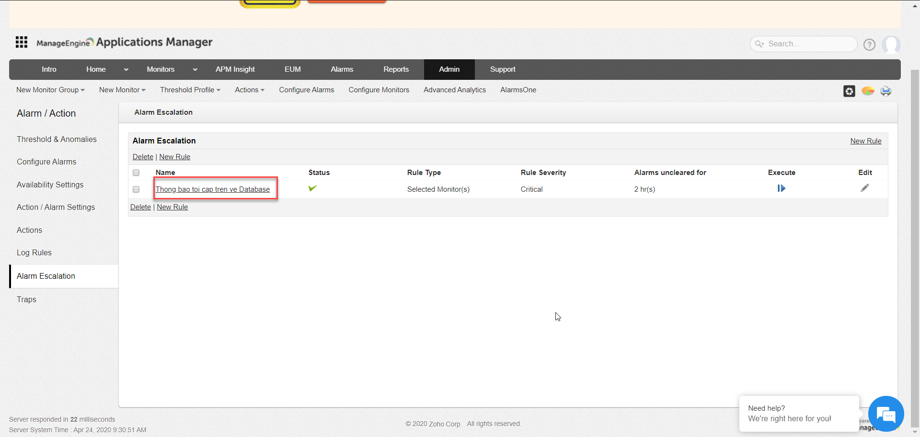

* + Mail cảnh báo sau khi thiết lập thành công có dạng:

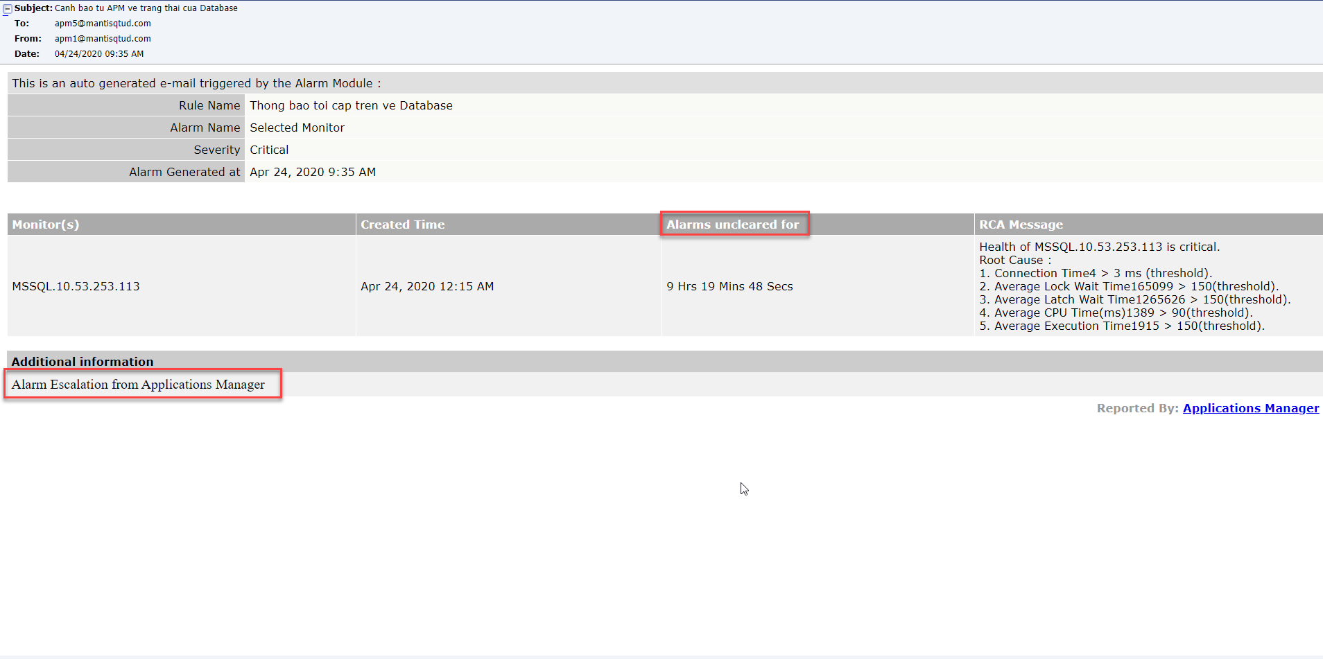

# Thiết lập màn hình tổng quan (Dashboard)

* Thiết lập màn hình tổng quan để giám sát các tiến trình muốn quản lý.
* Chọn Home => Actions

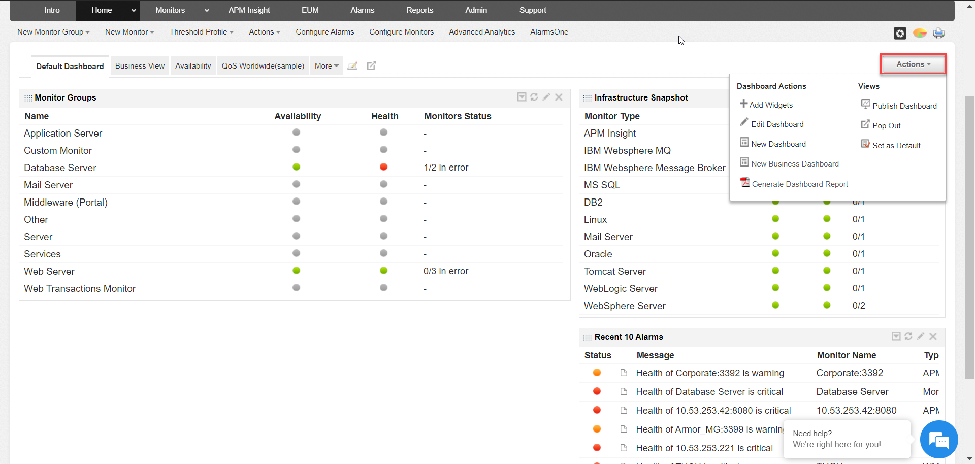

Thông tin chi tiết:

|  |  |  |
| --- | --- | --- |
| **STT** | **Tên trường** | **Mô tả** |
| 1 | Dashboard Actions | Các hành động khả dụng |

* 1. **Thêm Widgets**
* Chọn Add Widgets
* Chọn các Widgets mong muốn => Add

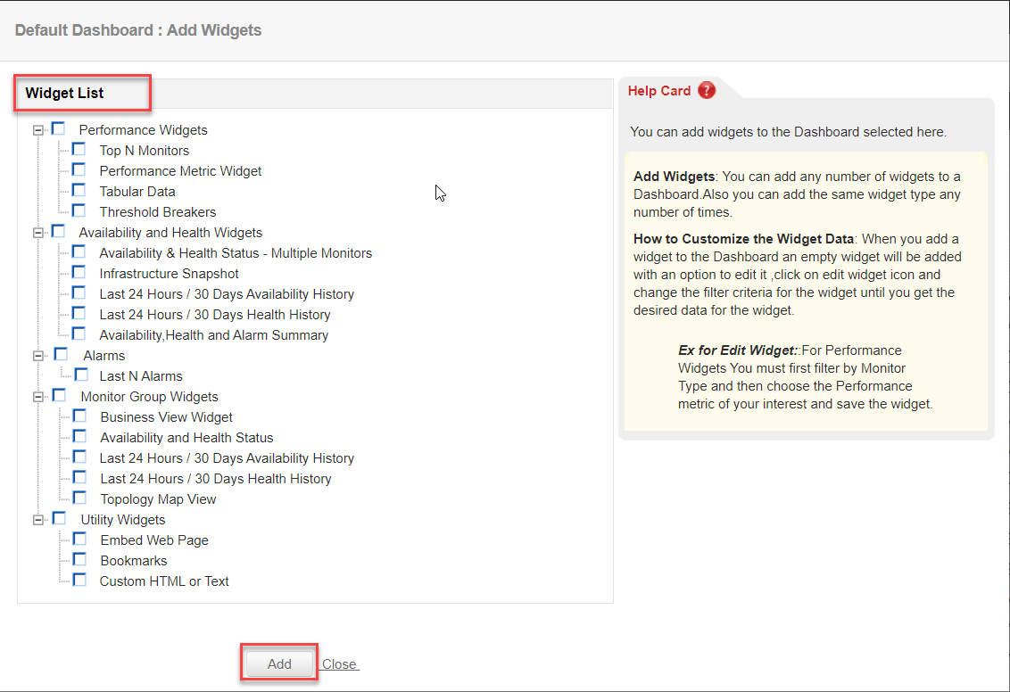

Thông tin chi tiết:

|  |  |  |
| --- | --- | --- |
| **STT** | **Tên trường** | **Mô tả** |
| 1 | Performance Widgets | Widgets hiệu |
| 2 | Availability and Health Widgets | Tính khả dụng và sức khỏe |
| 3 | Alarms | Cảnh báo |
| 4 | Monitor Group Widgets | Giám sát nhóm Monitor |
| 5 | Utility Widgets | Các tiện ích khác |

* 1. **Tạo mới màn hình tổng quan**
* Chọn New Dashboard
* Thêm các thông số, widget cần thiết

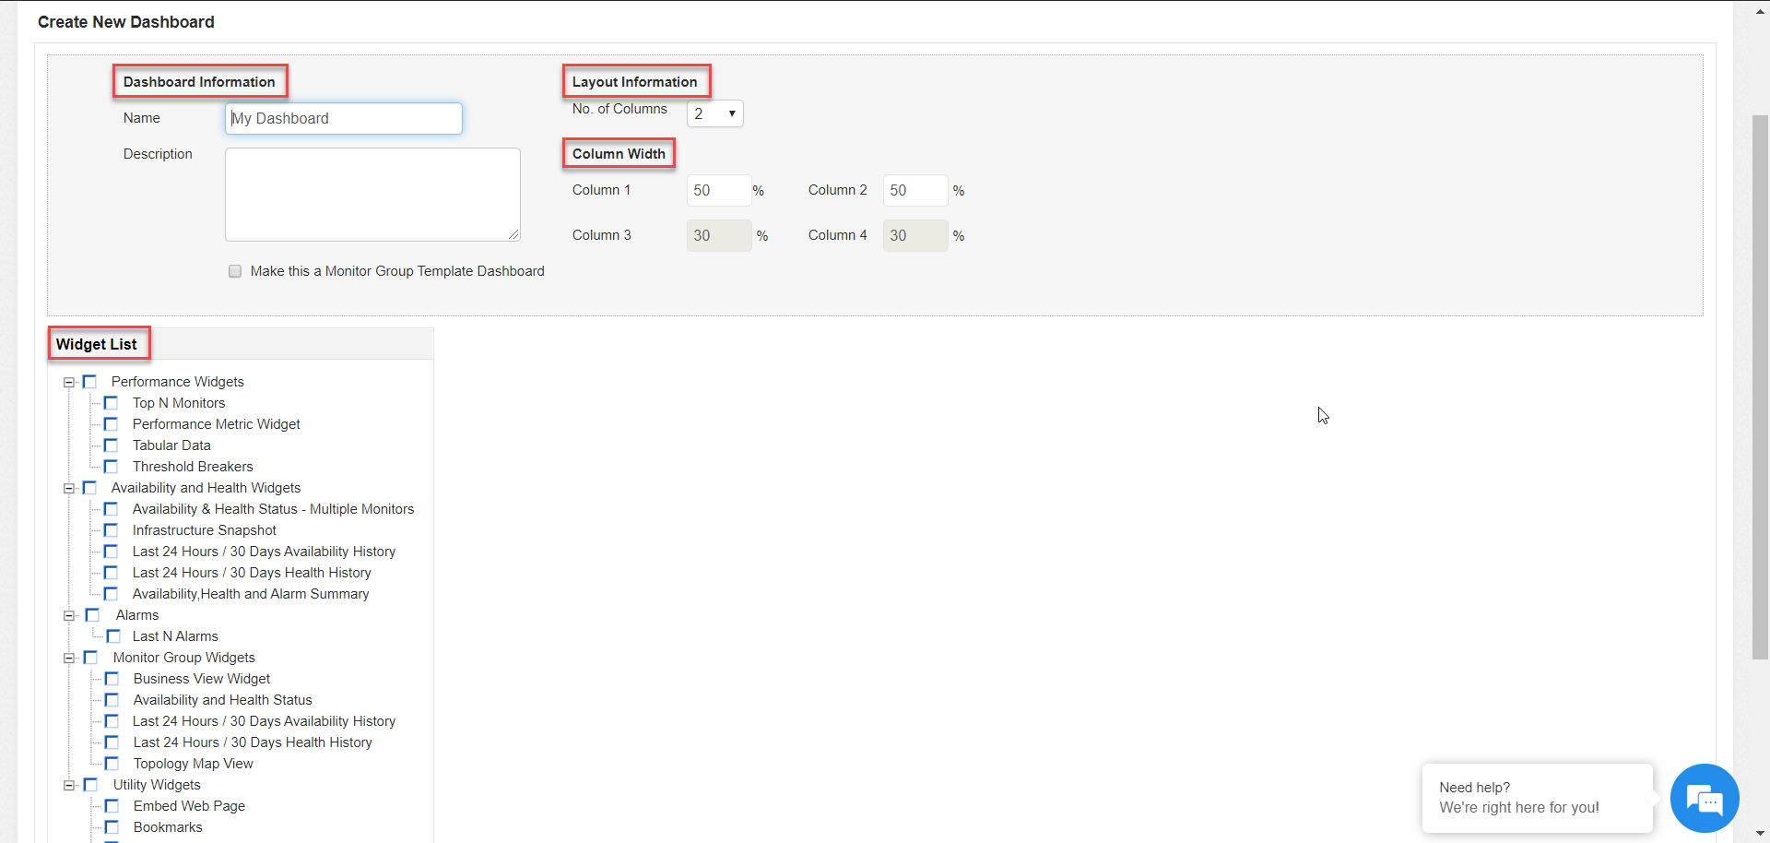

Thông tin chi tiết:

|  |  |  |
| --- | --- | --- |
| **STT** | **Tên trường** | **Mô tả** |
| 1 | Dashboard Infomation | Chỉnh sửa thông tin bảng hiển thị |
| 2 | Layout Infomation | Chỉnh sửa số cột |
| 3 | Column Width | Chỉnh sửa chiều rộng cột |
| 4 | Widget List | Danh sách Widget |

* 1. **Chỉnh sửa màn hình tổng quan**
* Chọn Edit Dashboard
* Điều chỉnh các thông số cần thiết

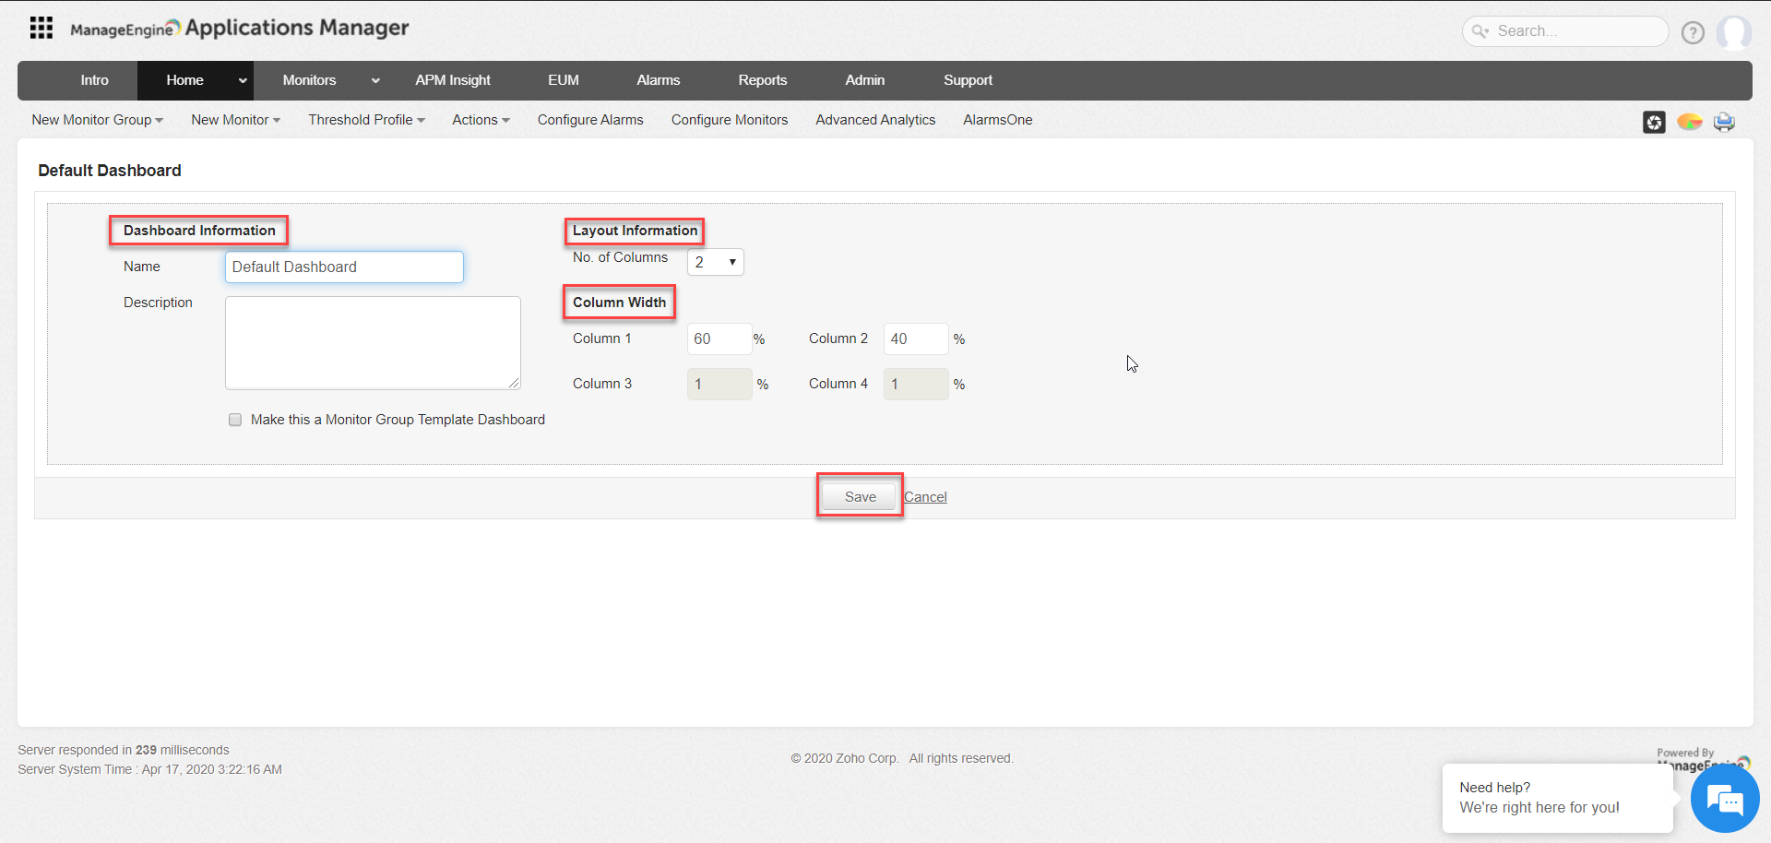

Thông tin chi tiết:

|  |  |  |
| --- | --- | --- |
| **STT** | **Tên trường** | **Mô tả** |
| 1 | Dashboard Infomation | Chỉnh sửa thông tin bảng hiển thị |
| 2 | Layout Infomation | Chỉnh sửa số cột |
| 3 | Column Width | Chỉnh sửa chiều rộng cột |

1. **Quản trị, phân quyền User và báo cáo**

## Quản trị User

* + 1. **User Managerment**
* Chọn Admin => User Management

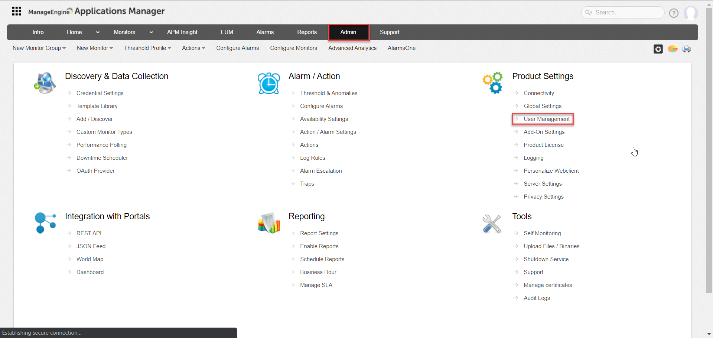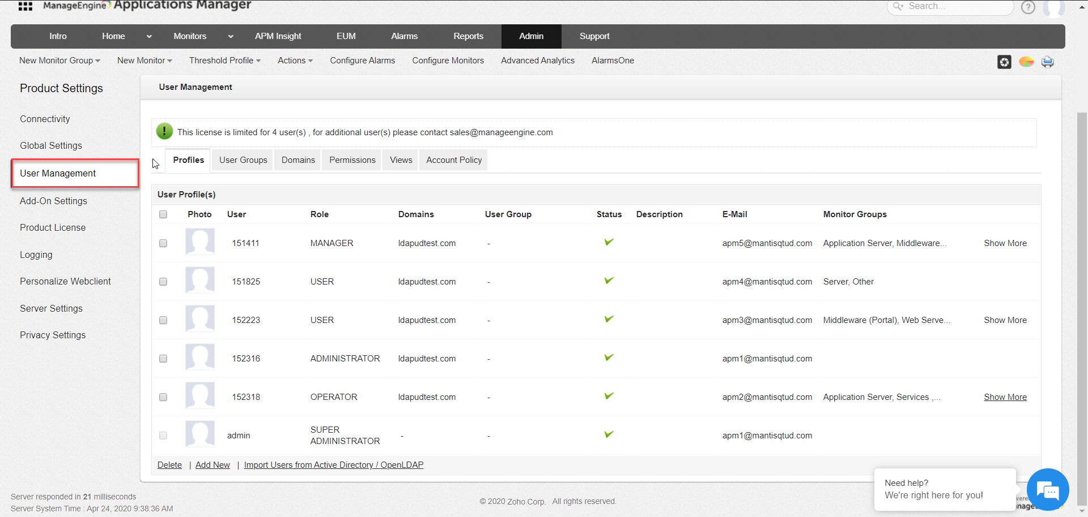

Thông tin chi tiết:

|  |  |  |
| --- | --- | --- |
| **STT** | **Tên trường** | **Mô tả** |
| 1 | Profiles | Thêm/Xóa/ Chỉnh sửa Role các User |
| 2 | User Groups | Thêm/Xóa/ Chỉnh sửa Role các User Group |
| 3 | Domains | Thêm/Xóa/ Chỉnh sửa tên miền |
| 4 | Permissions | Thiết lập quyền cho các User |
| 5 | Views | Thiết lập hiển thị |
| 6 | Accout Policy | Thiết lập chính sách tài khoản |

* Thêm mới User: chọn Add New

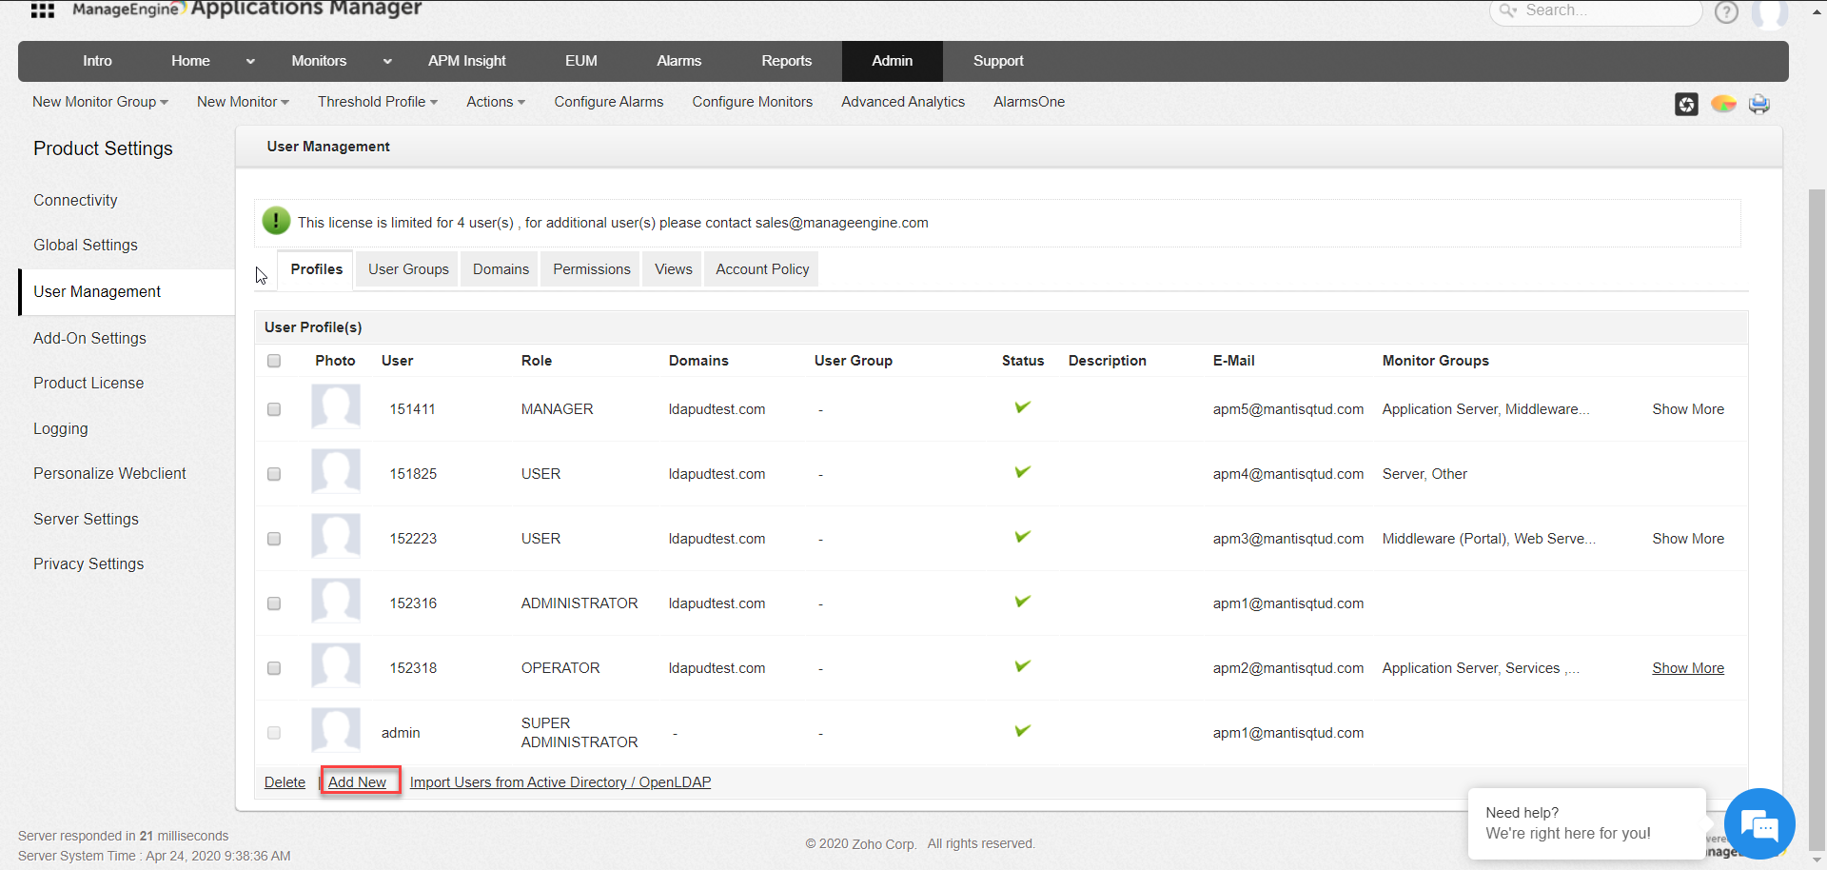

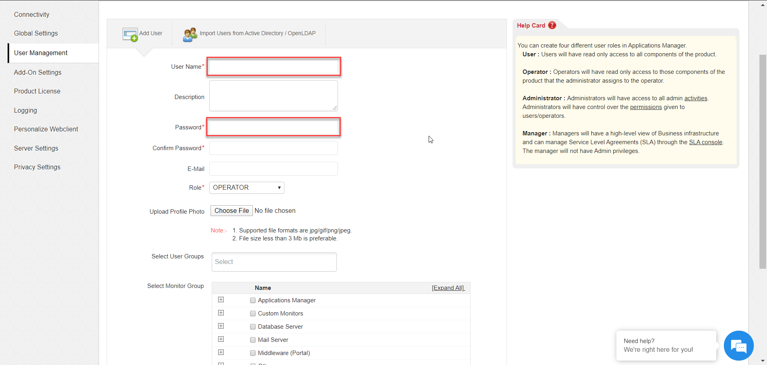

Thông tin chi tiết:

|  |  |  |
| --- | --- | --- |
| **STT** | **Tên trường** | **Mô tả** |
| 1 | User Name | Thiết lập tên |
| 2 | Password | Thiết lập mật khẩu |
| 3 | Role | Phân quyền điều hành cho User |
| 4 | Select User Groups | Thiết lập Group User |
| 5 | Select Monitor Group | Thiết lập Monitor Group |

* Xóa User: Chọn các User cần xóa => Delete

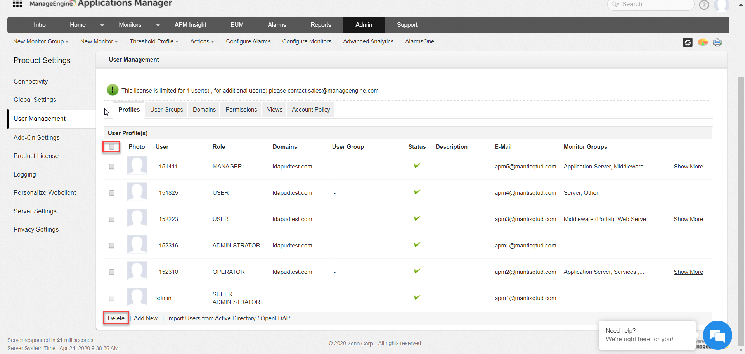

* Import User từ LDAP: Nhập nhiều người dùng từ Active Directory/ Open LDAP sang Application Manager

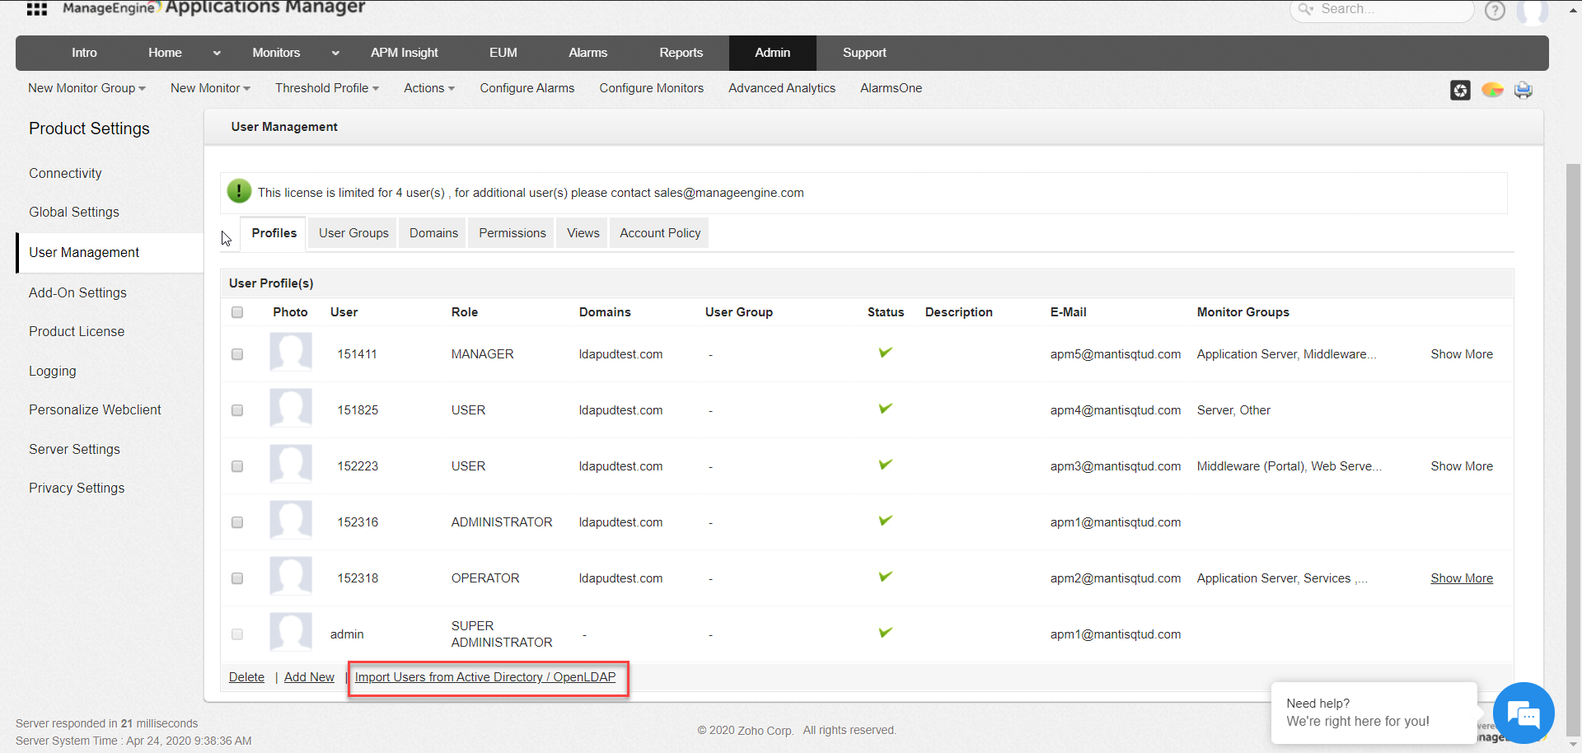

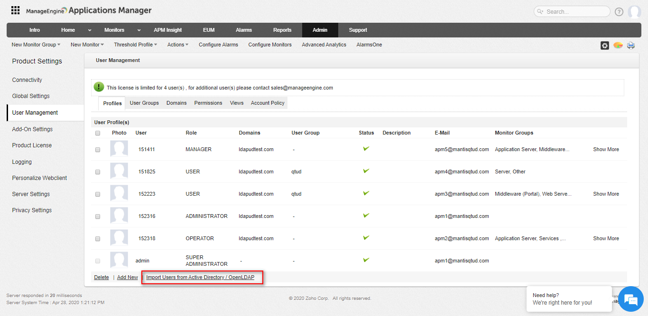

Thông tin chi tiết:

|  |  |  |
| --- | --- | --- |
| **STT** | **Tên trường** | **Mô tả** |
| 1 | Domain Name | Nhập tên miền |
| 2 | Domain Controller | Tên Server hoặc IP của DNS Server |
| 3 | Domain Port | Số cổng LDAP trong Domain Controller |
| 4 | Authentication Type | OpenLDAP/Active Directory |

* Tạo Group User hoặc import Group từ LDAP

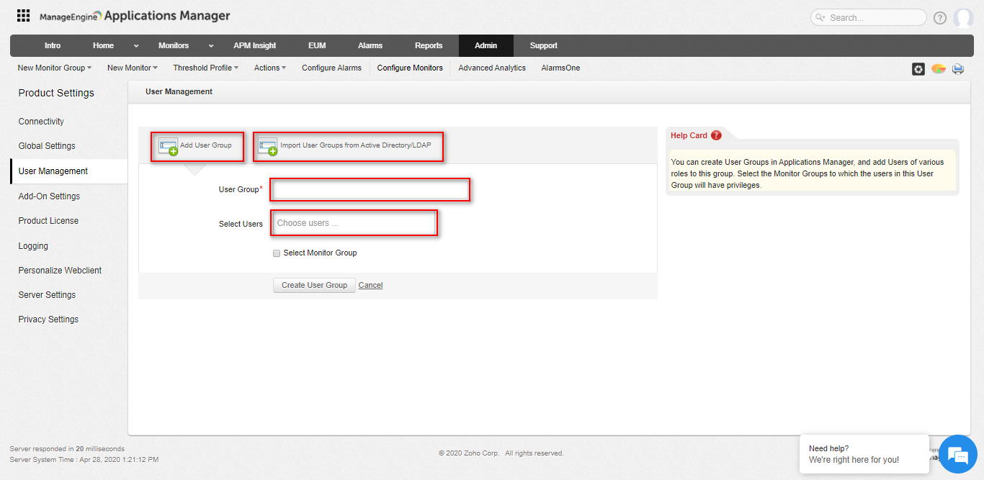

Thông tin chi tiết:

|  |  |  |
| --- | --- | --- |
| **STT** | **Tên trường** | **Mô tả** |
| 1 | Delete | Xóa User Group |
| 2 | Add New | Tạo User Group |
| 3 | Import User Groups from Active Directory/LDAP | Nhập User Groups từ Active Directory/LDAP |

* Thiết lập Domain

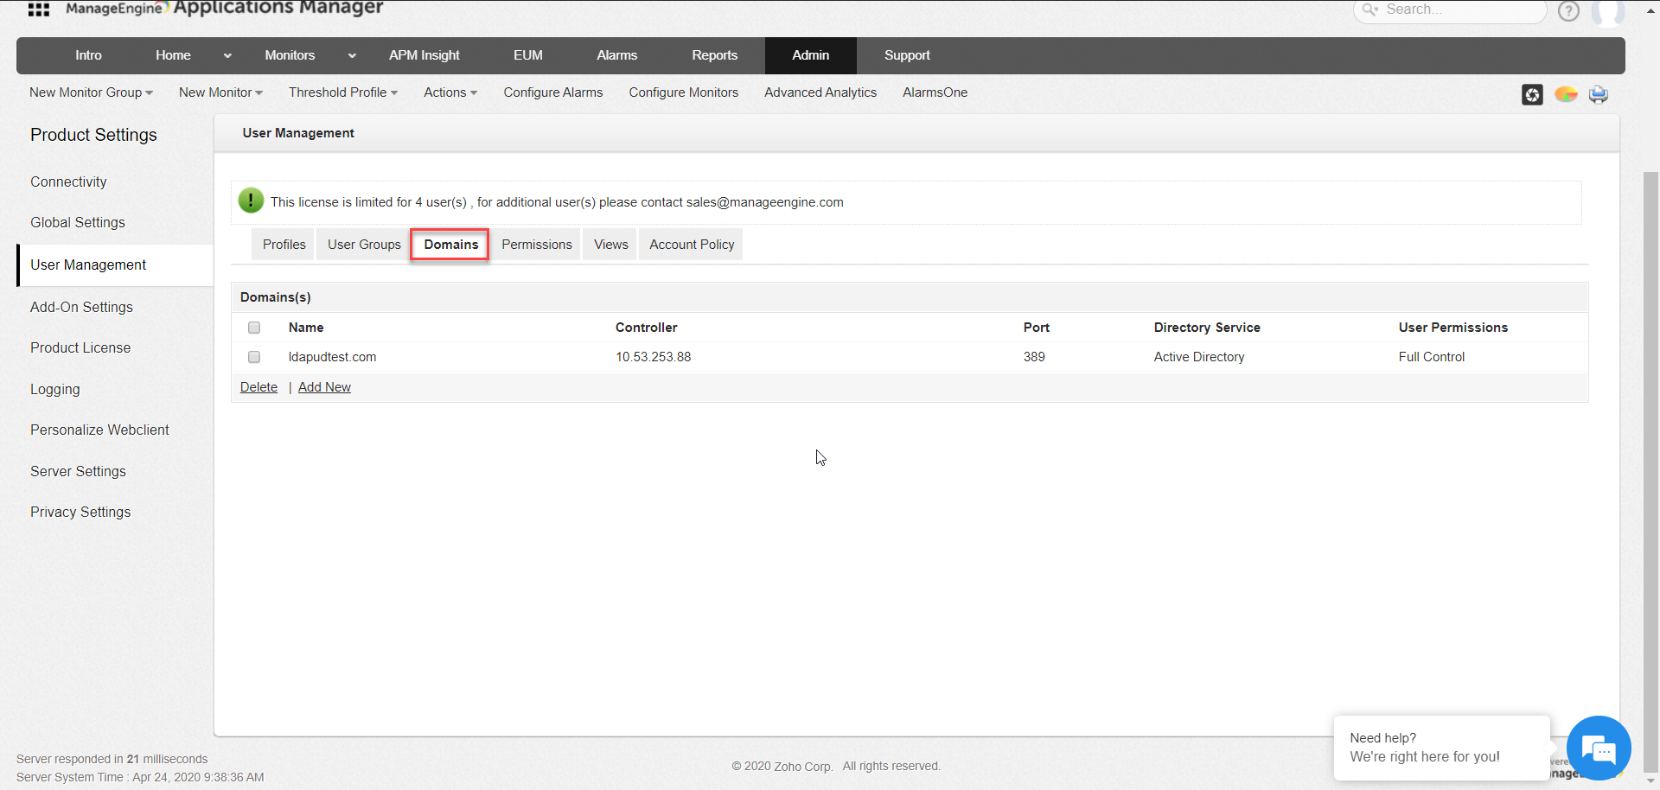

Thông tin chi tiết:

|  |  |  |
| --- | --- | --- |
| **STT** | **Tên trường** | **Mô tả** |
| 1 | Delete | Xóa Domain |
| 2 | Add New | Tạo Domain |

* Thêm Domain

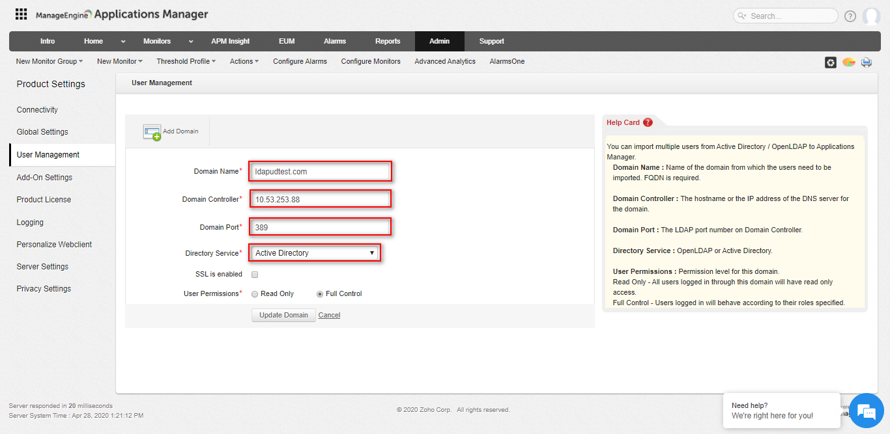

Thông tin chi tiết:

|  |  |  |
| --- | --- | --- |
| **STT** | **Tên trường** | **Mô tả** |
| 1 | Domain Name | Nhập tên miền |
| 2 | Domain Controller | Tên Server hoặc IP của DNS Server |
| 3 | Domain Port | Số cổng LDAP trong Domain Controller |
| 4 | Directory Service | OpenLDAP/Active Directory |

* + 1. **Màn hình Dashboard theo từng tài khoản**
* **Tài khoản Admin (Local Authentication)**
* Đây là tài khoản Supper Admin có quyền cao nhất trong App Man.

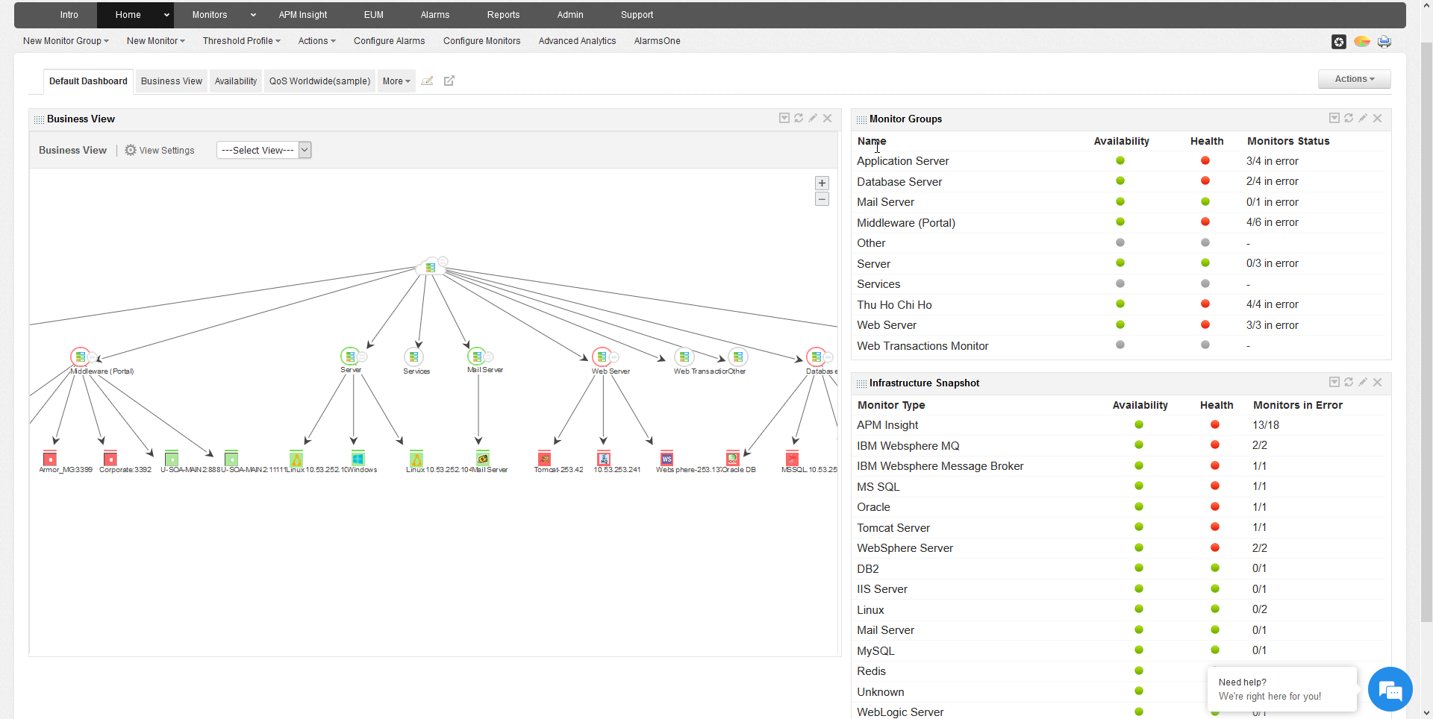

* **Tài khoản role Administrator (Domain)**
* ADMINISTRATOR sẽ có quyền truy cập vào tất cả các hoạt động quản trị. ADMINISTRATOR sẽ có quyền kiểm soát các quyền cấp cho USER/OPERATORS.

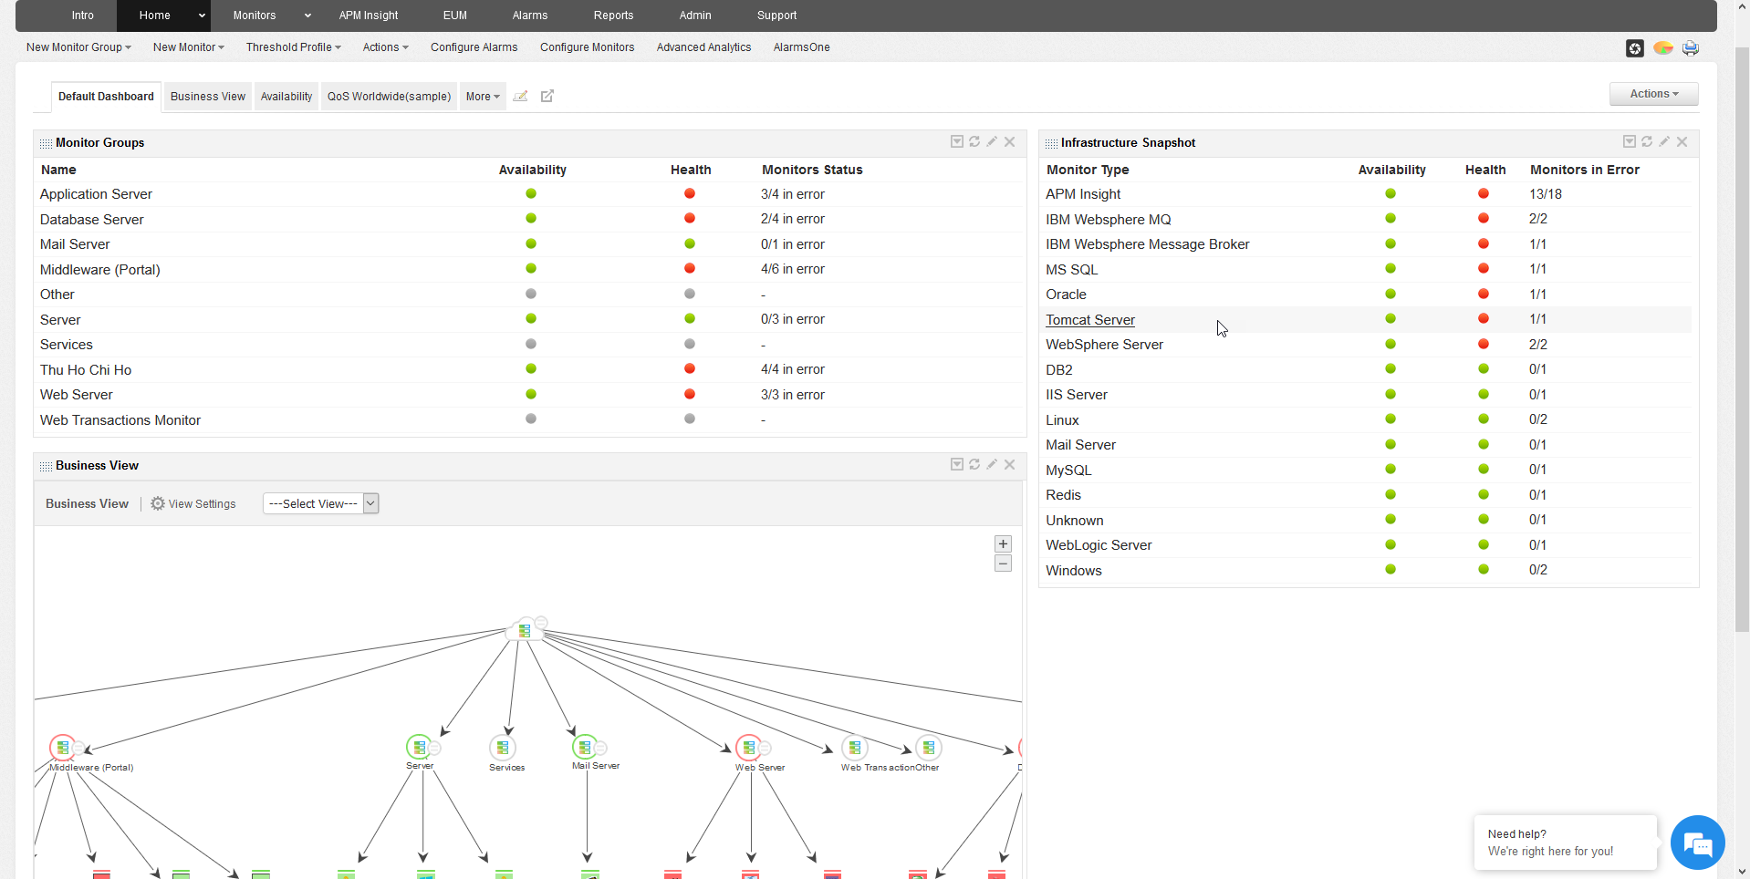

* **Tài khoản role Manager (Domain)**
* MANAGER có cái nhìn cấp cao về cơ sở hạ tầng của doanh nghiệp. Có thể quản lý Service Level Agreements (SLA) thông qua SLA console. MANAGER không có quyền Admin.

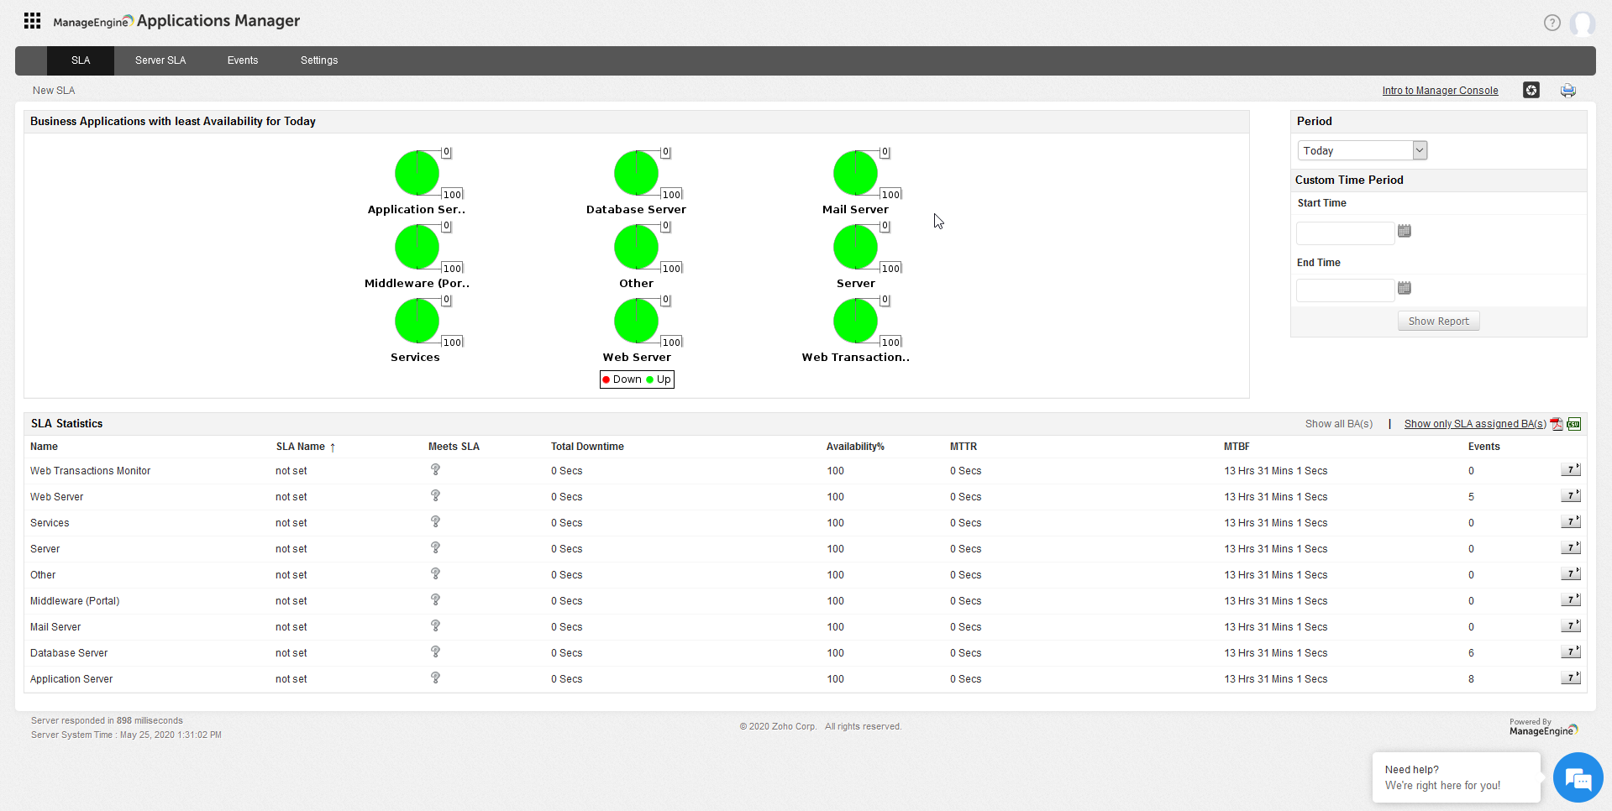

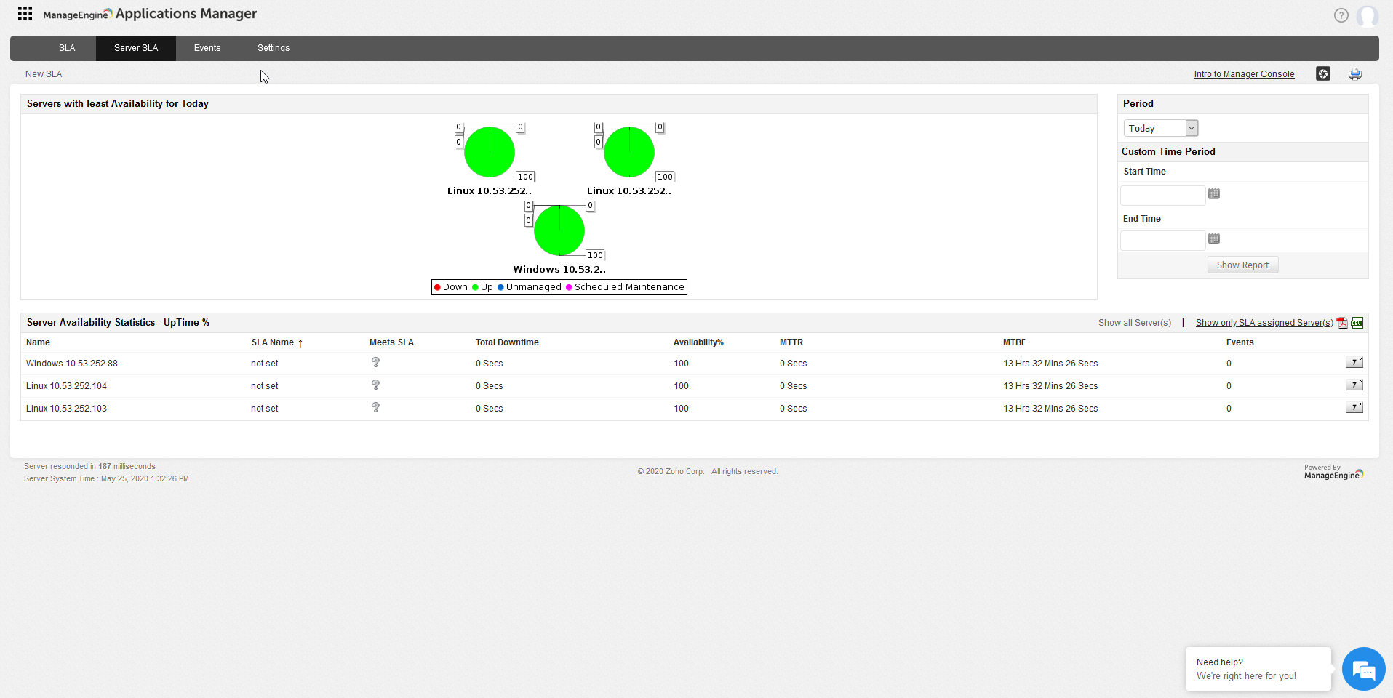

* **Tài khoản role Operator (Domain)**
* OPERATOR có quyền Read Only những thành phần của ứng dụng mà được chỉ định bởi ADMINISTRATOR.

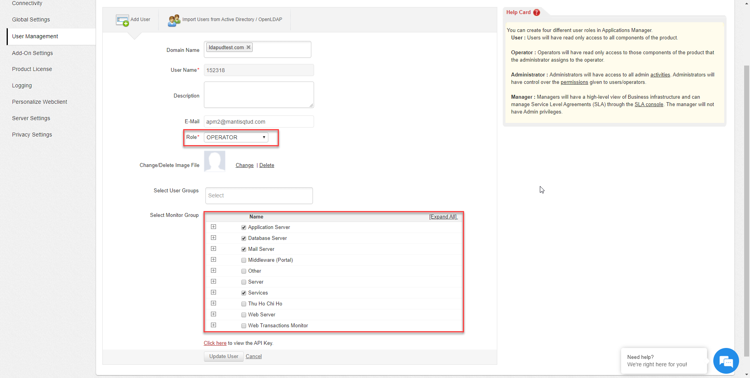

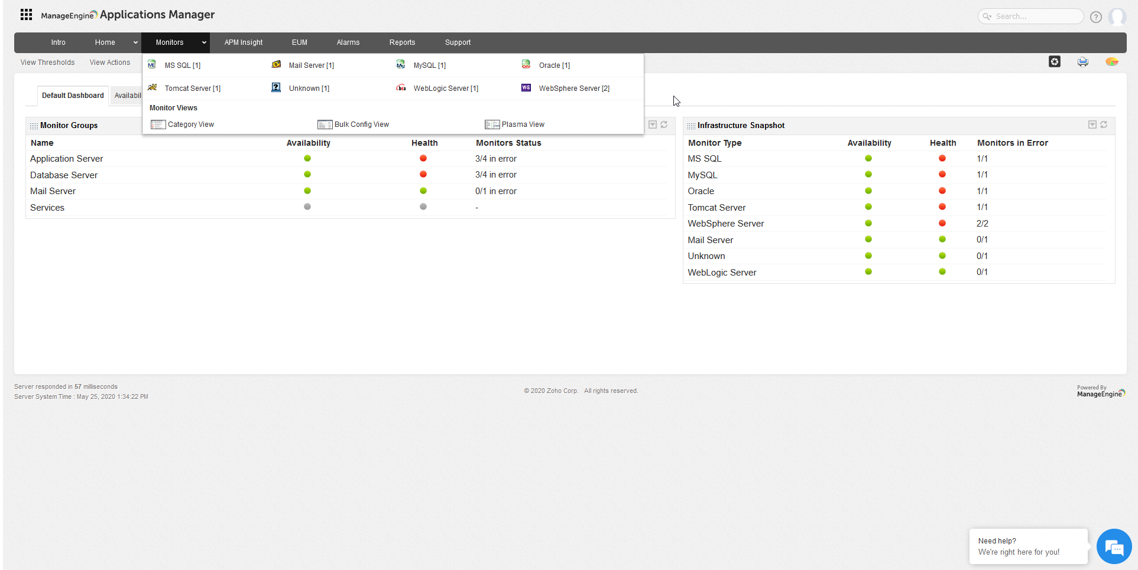

* **Tài khoản role User (Domain)**
* USER truy cập toàn bộ thành phần của ứng dụng với quyền Read Only.

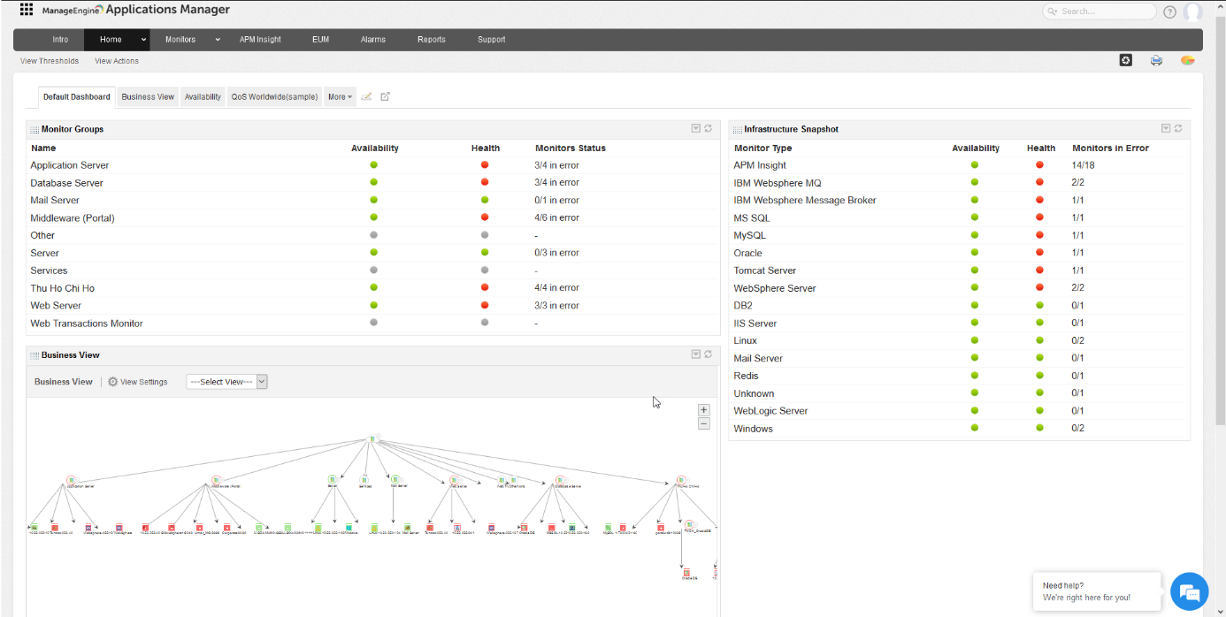

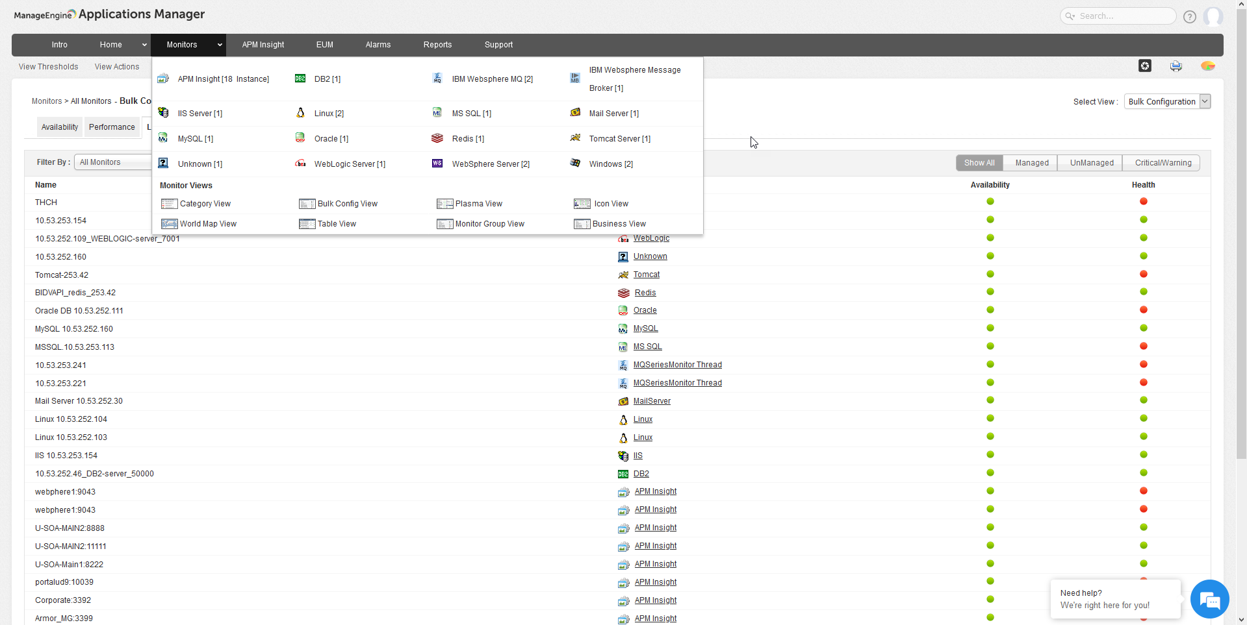

1. **Phân quyền cho từng User**

* Admin => User Management => Permissions
* Phân quyền Admin

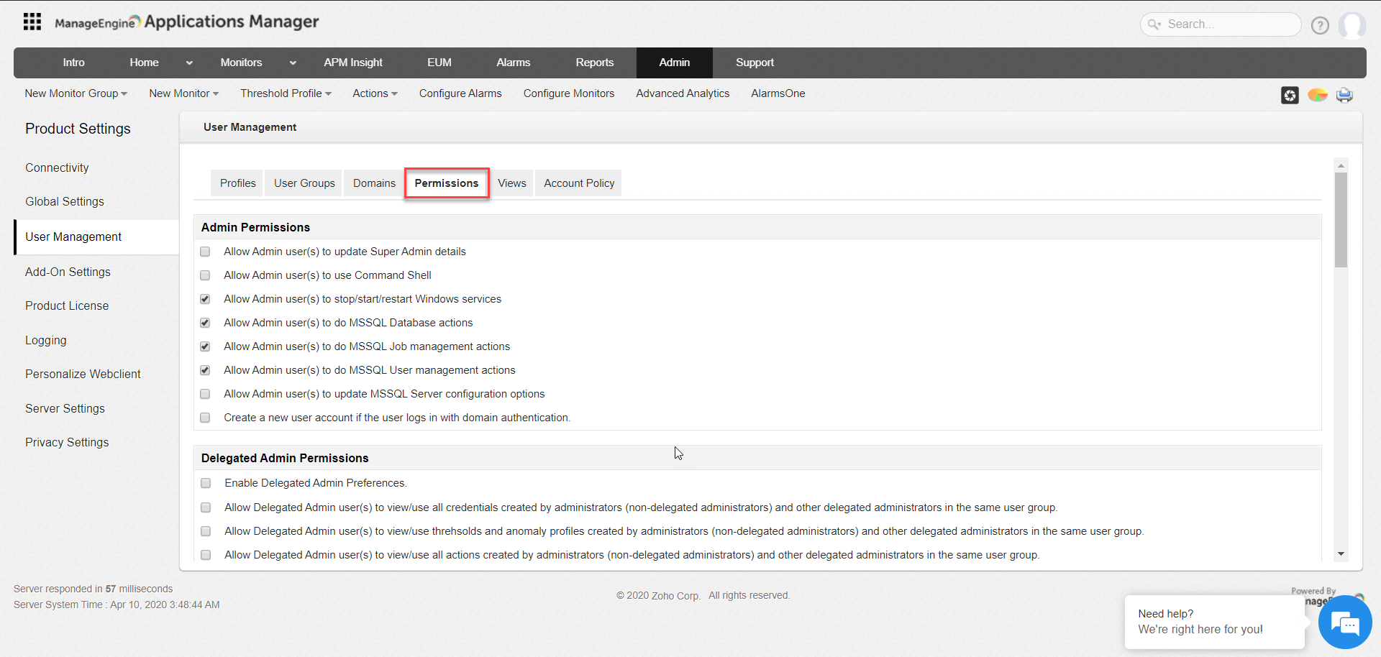

* Phân quyền ủy quyền quản trị

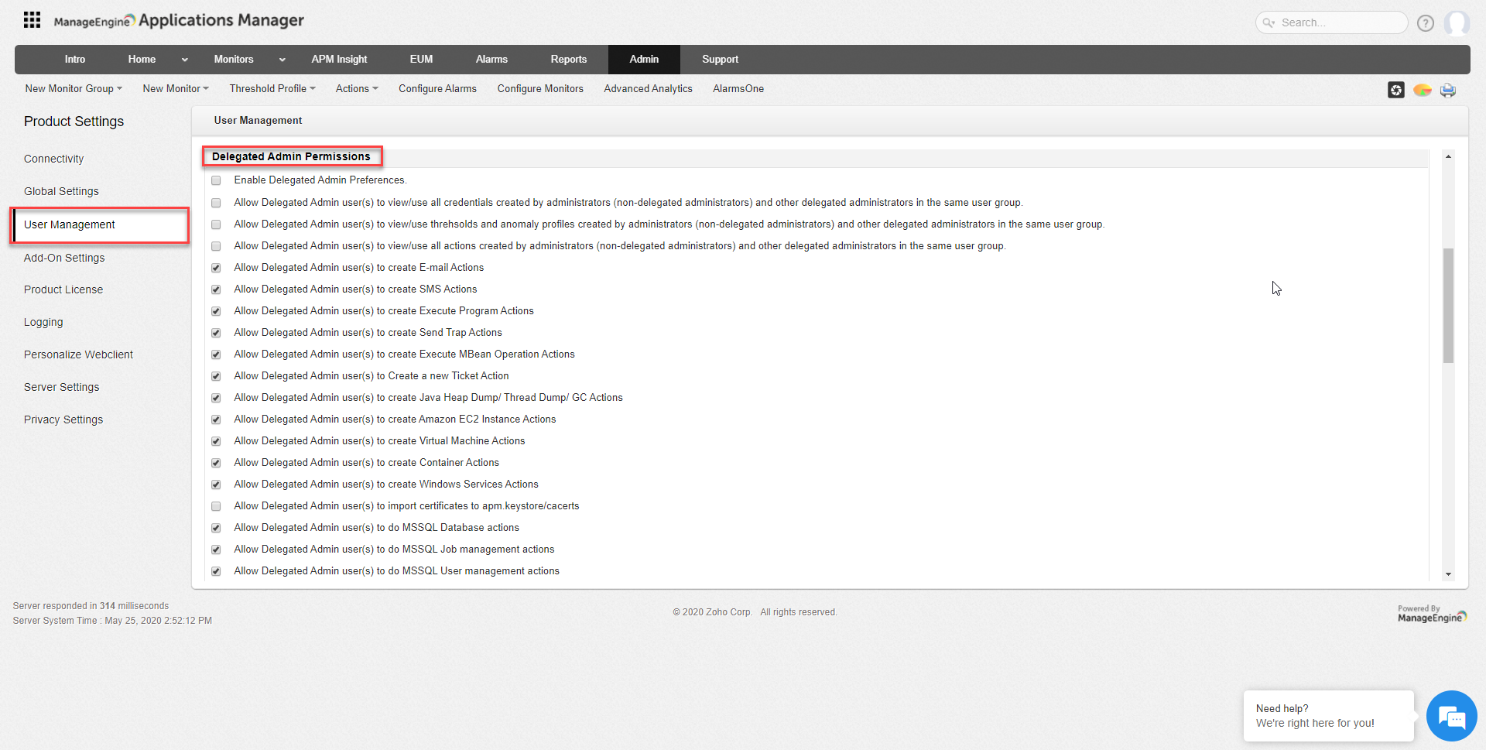

* Phân quyền operator.

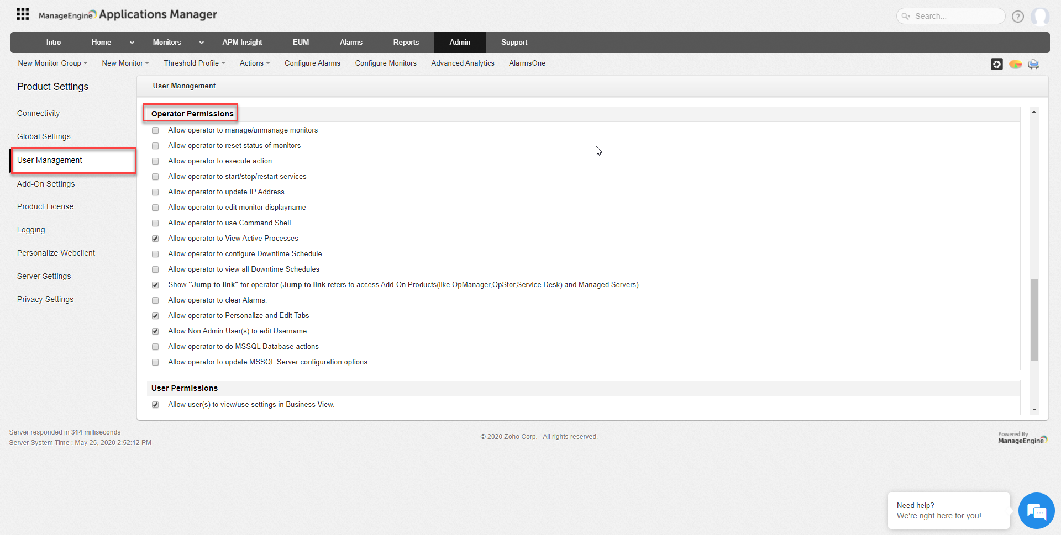

* Phân quyền user và as400.

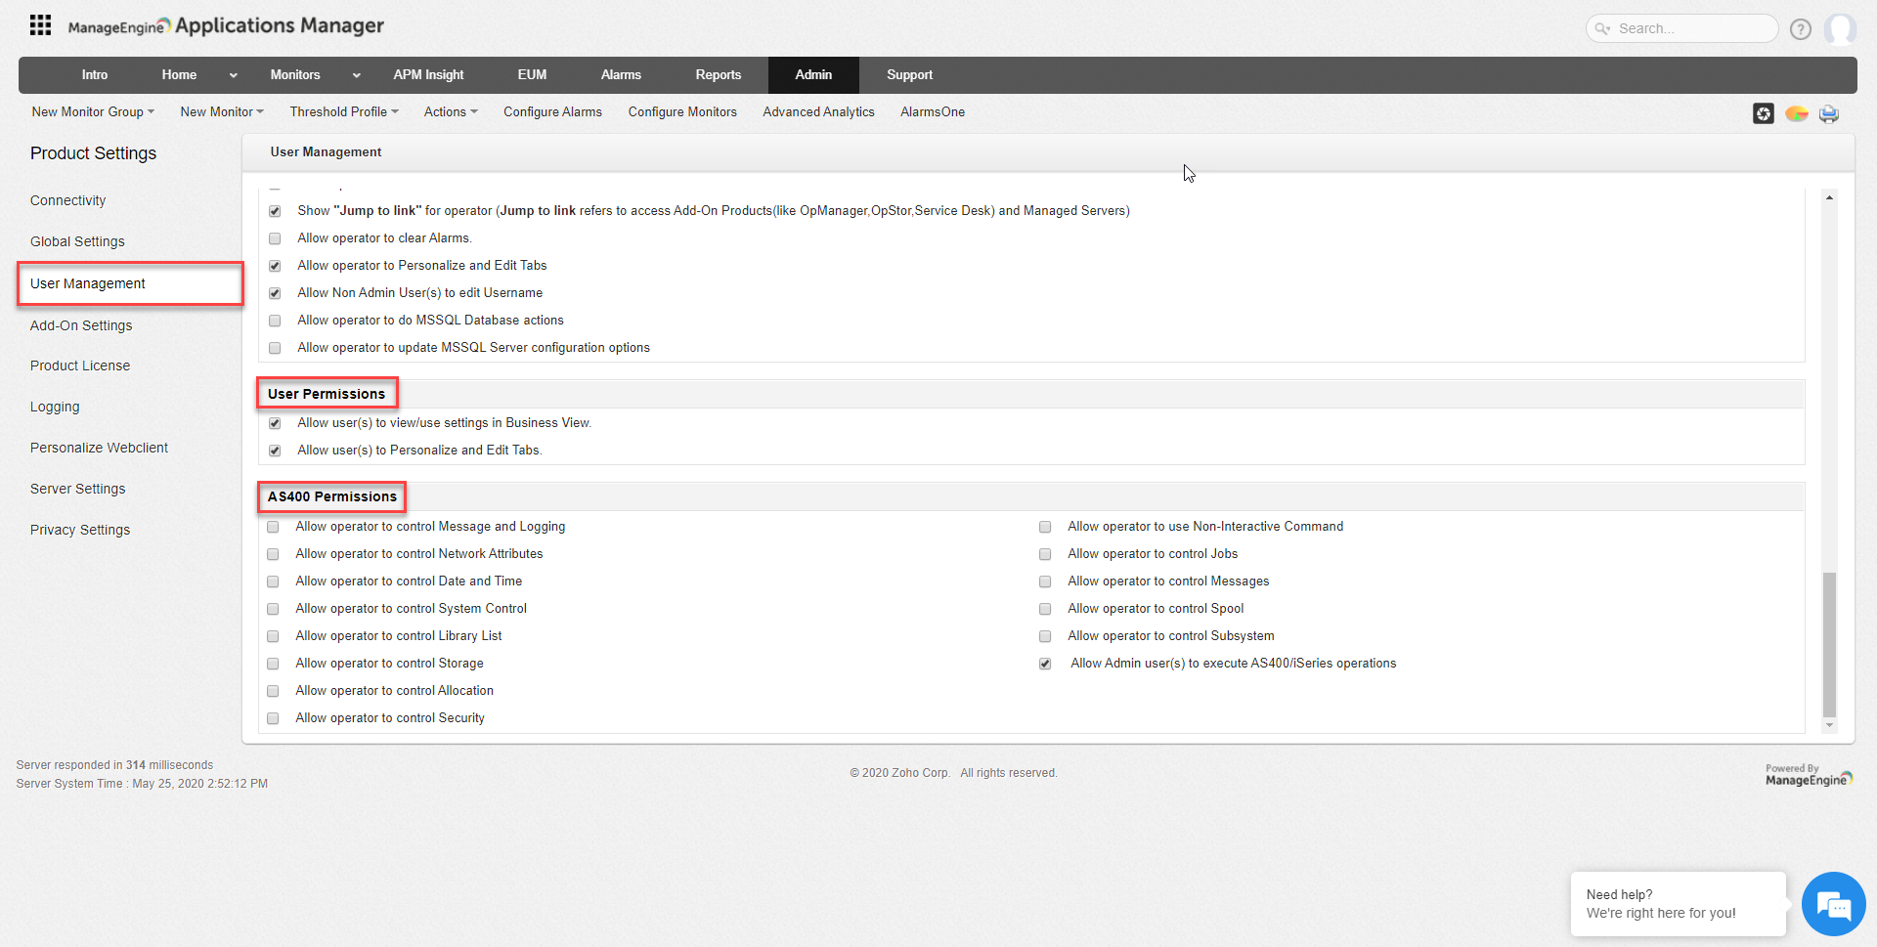

1. **Báo cáo**
   * 1. **Báo cáo từng tài khoản**

* **Admin & Administrator role**
* Tài khoản vài trò Admin và Administrator sẽ gồm đầy đủ phần báo cáo của tất cả các ứng dụng và các group trong ứng dụng.

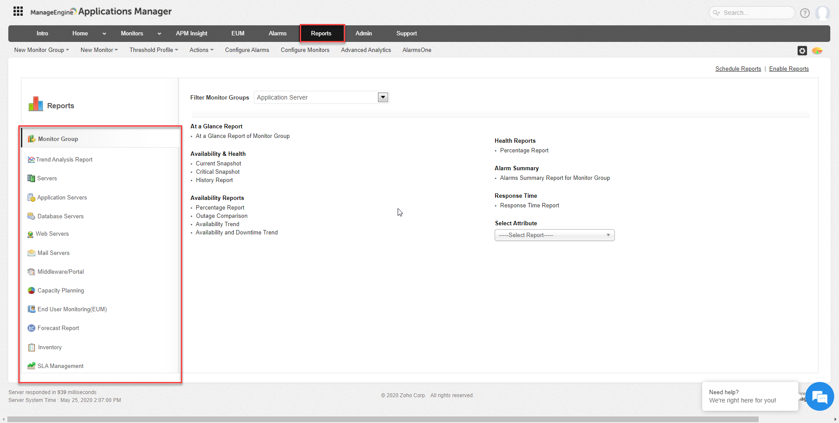

* **Manager role**
* Tài khoản vai trò Manager sẽ không có phần tạo báo cáo.

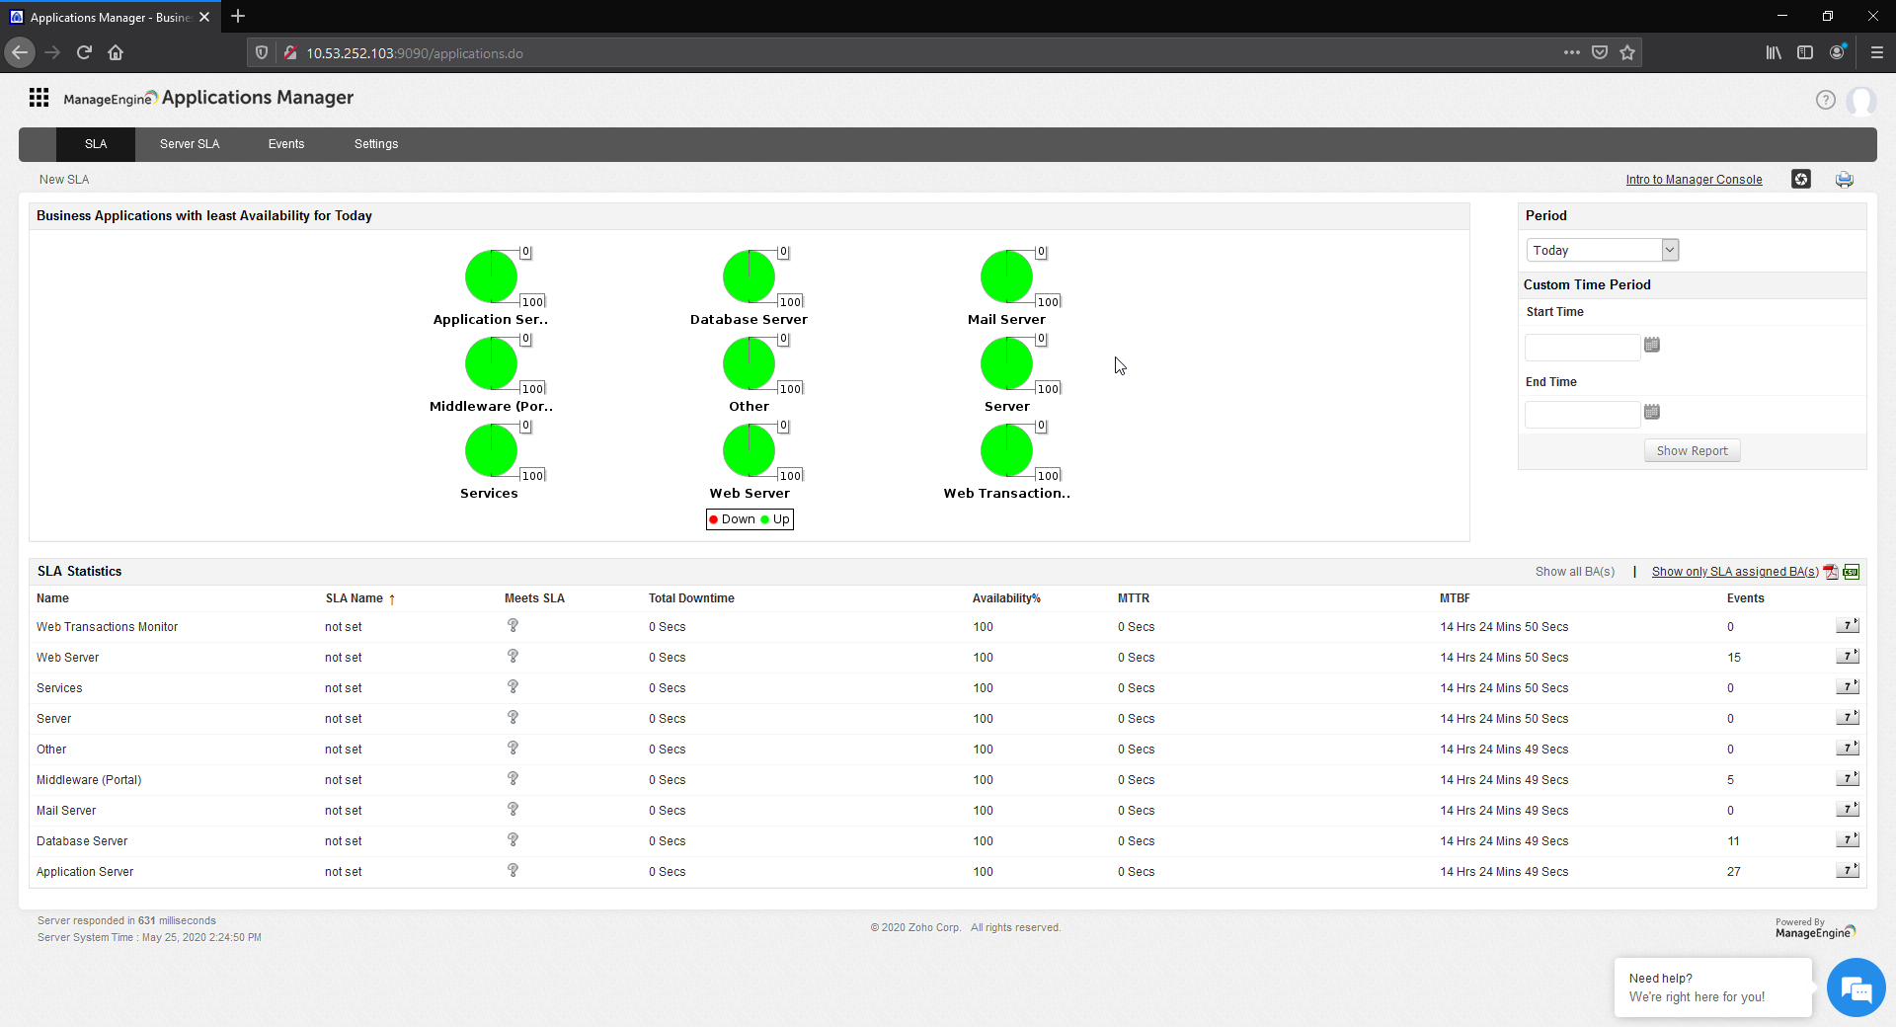

* **Operator role**
* Tài khoản vai trò Operator sẽ có quyền tạo bạo cáo với những đối tượng, nhóm được Administrator phân cho



* Các group được phân cho User Operator sẽ xuất hiện trong tab Report

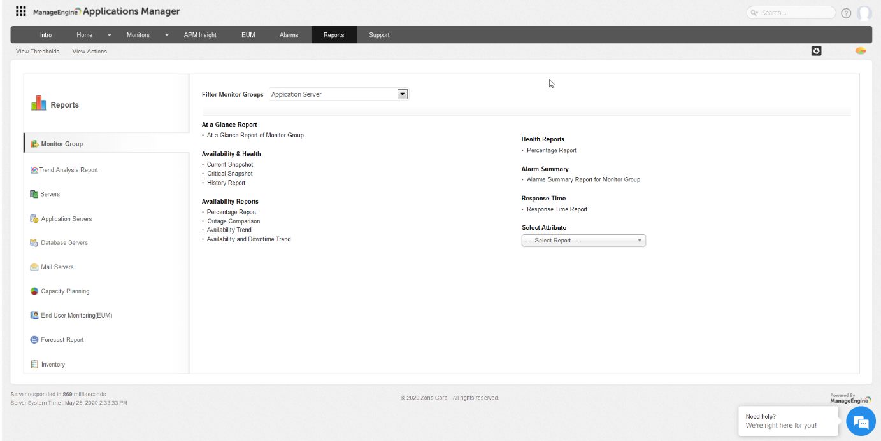

* **User Role**
* Tài khoản vai trò User sẽ có thể tạo báo cáo toàn bộ thành phần ngoại trừ SLA Managerment.

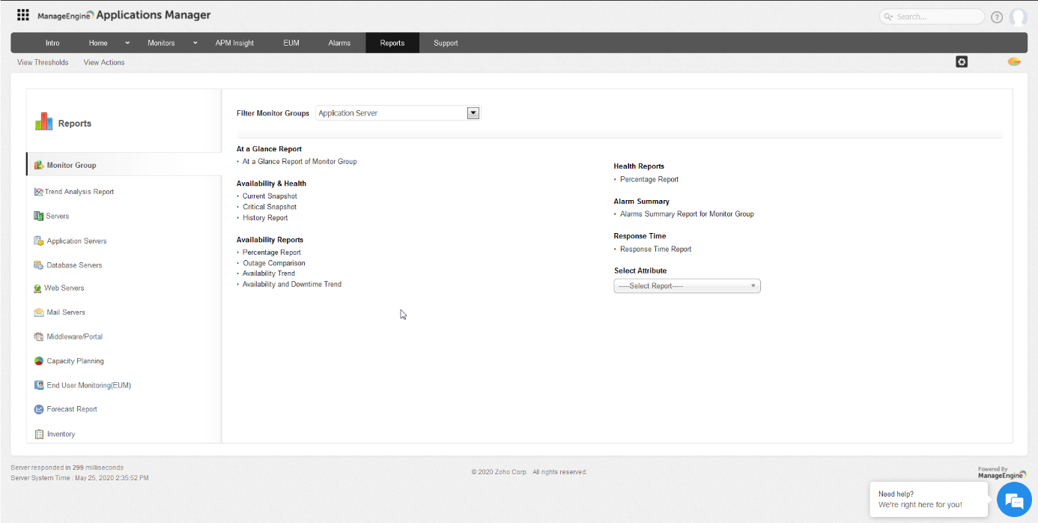

* + 1. **Tạo báo cáo**
* **Đặt báo cáo theo nhóm**

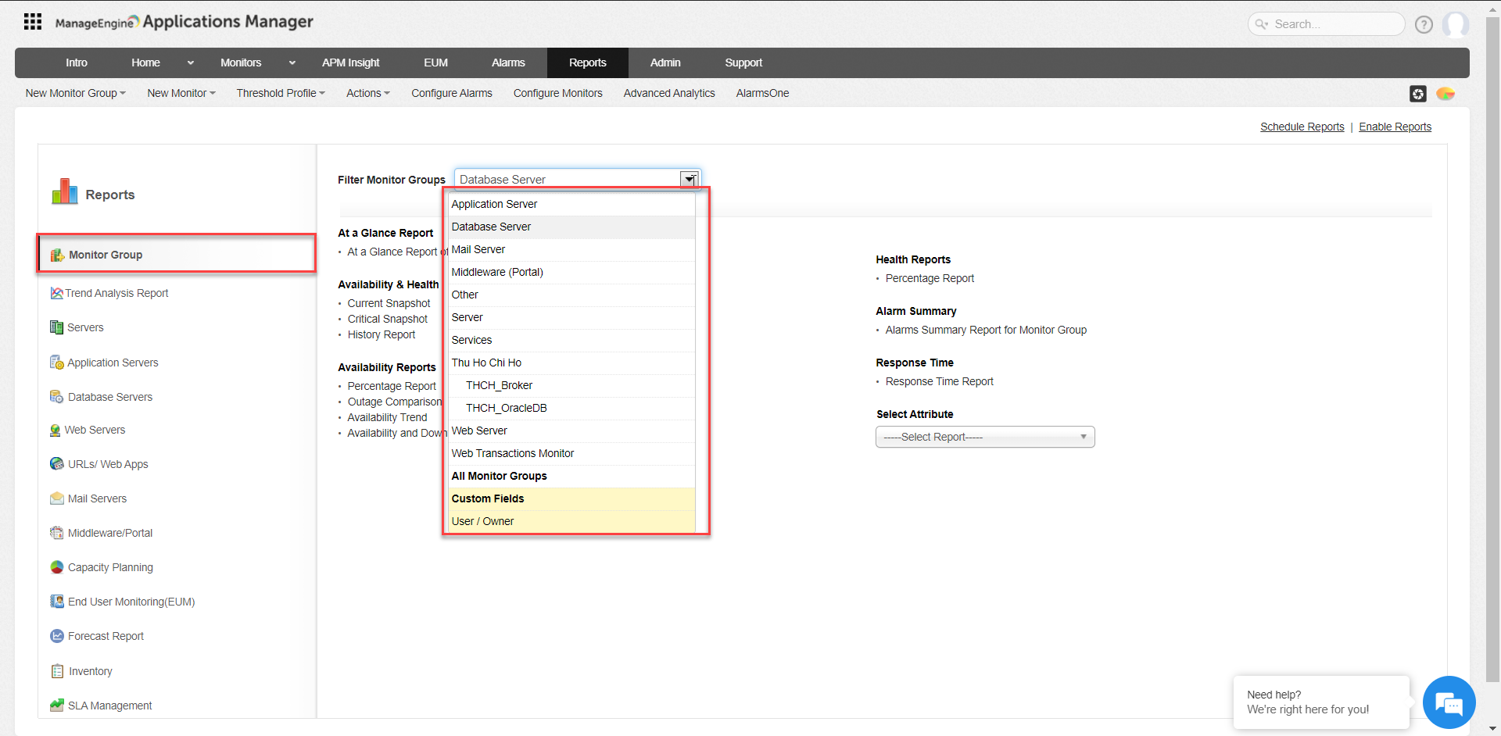

* + - * Tùy chọn báo cáo

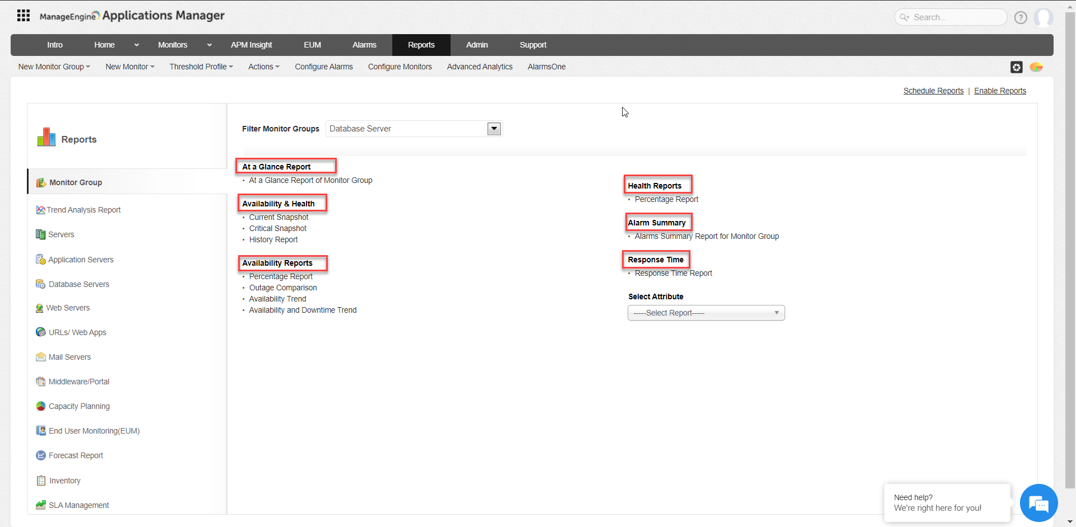

* + - * Tạo một báo cáo sơ bộ cho nhóm Database

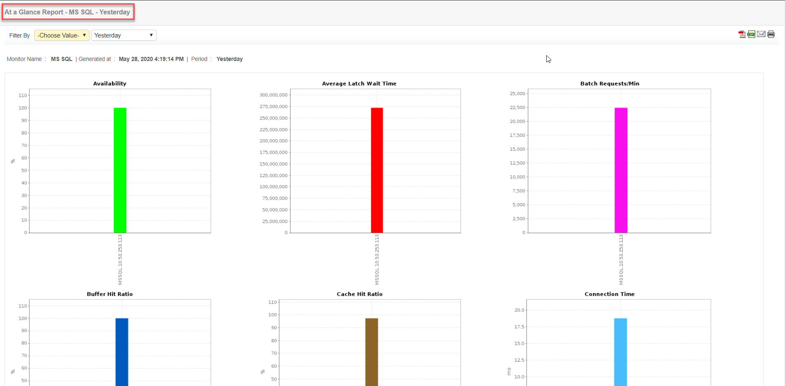

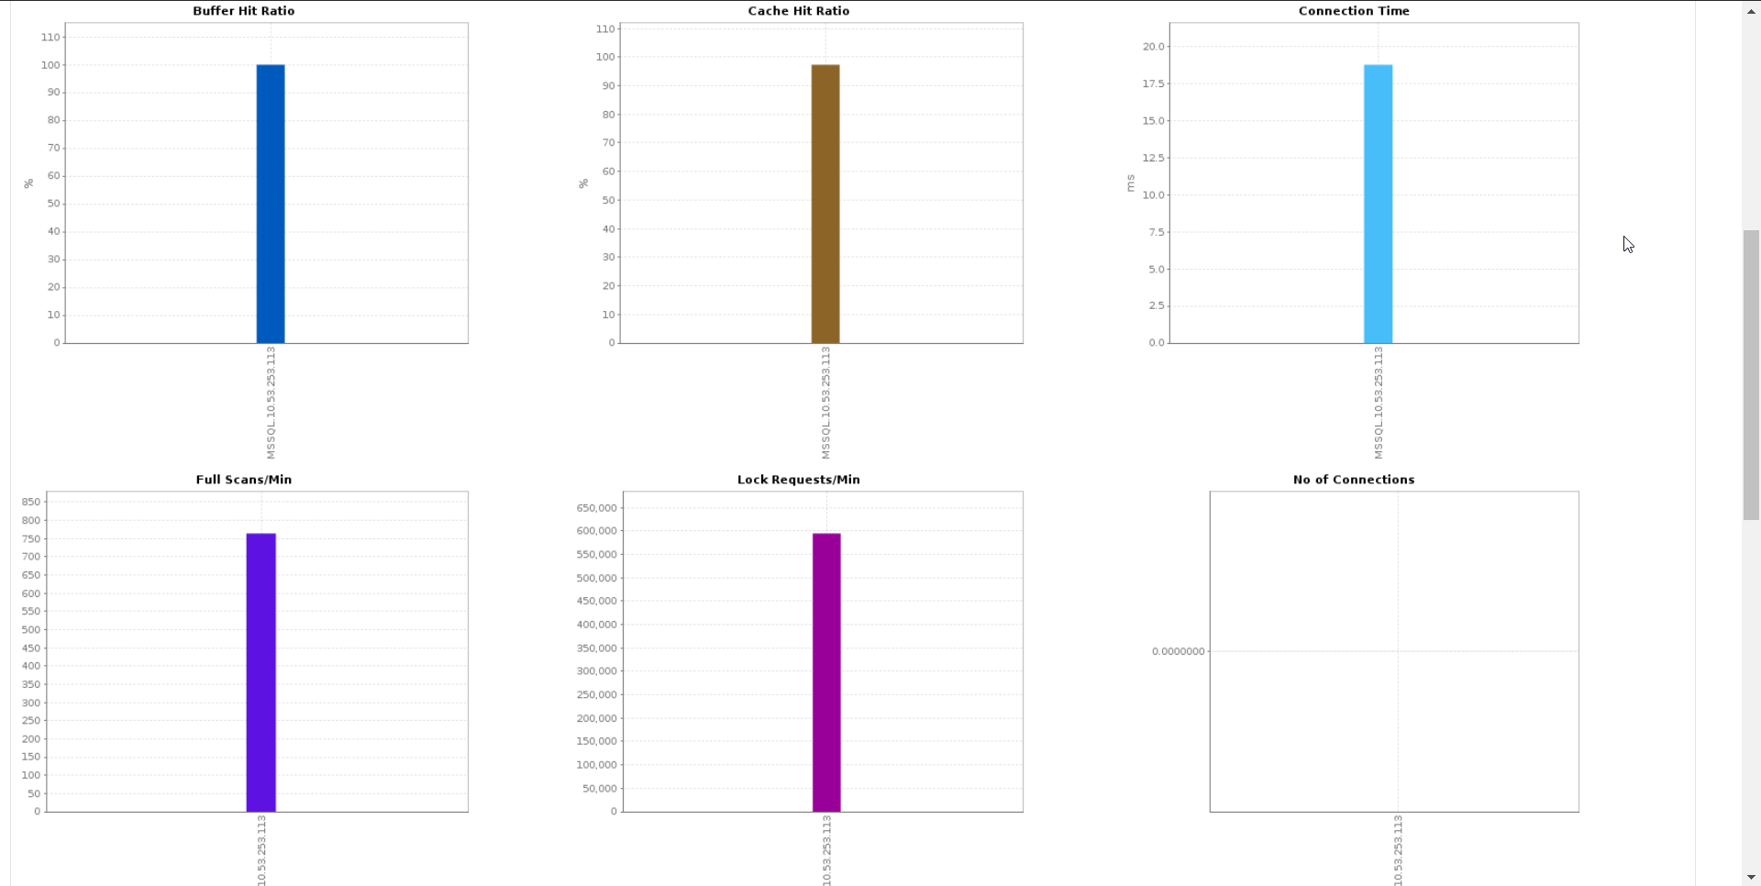

* + - * Nhóm Application Server

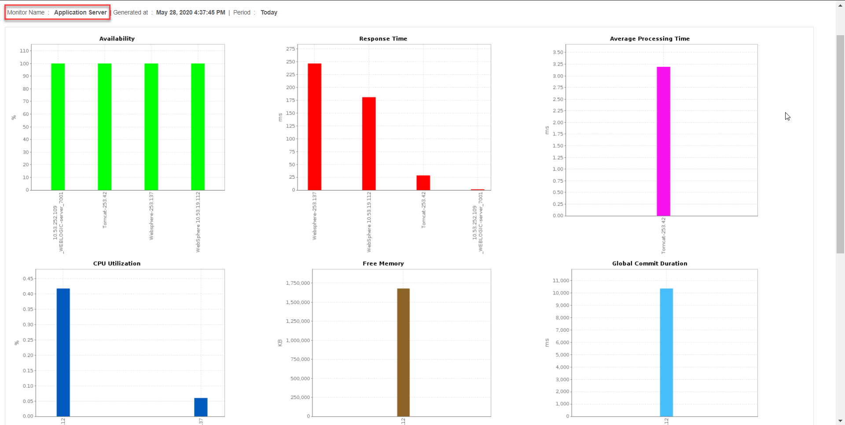

* Chọn Report theo từng Attribute

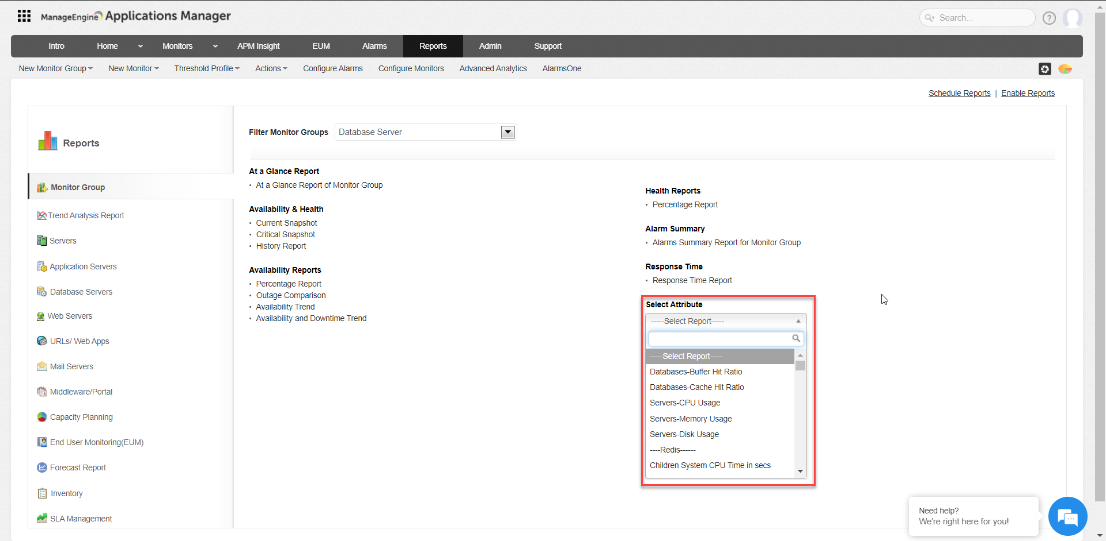

* **Báo cáo Trend Analysis Report**

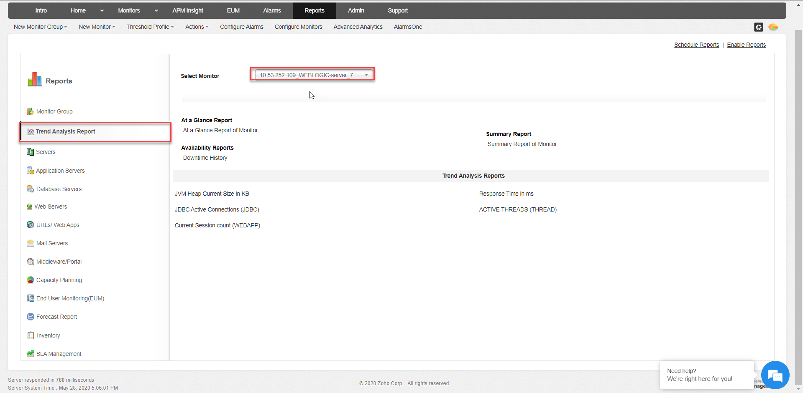

* Báo cáo được tạo ra

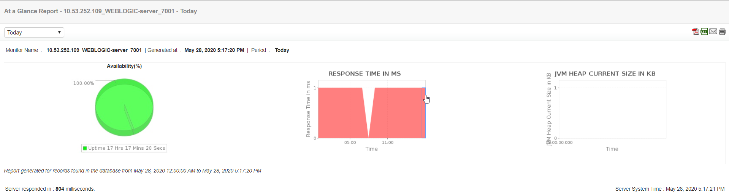

* **Báo cáo theo từng đối tượng cụ thể**

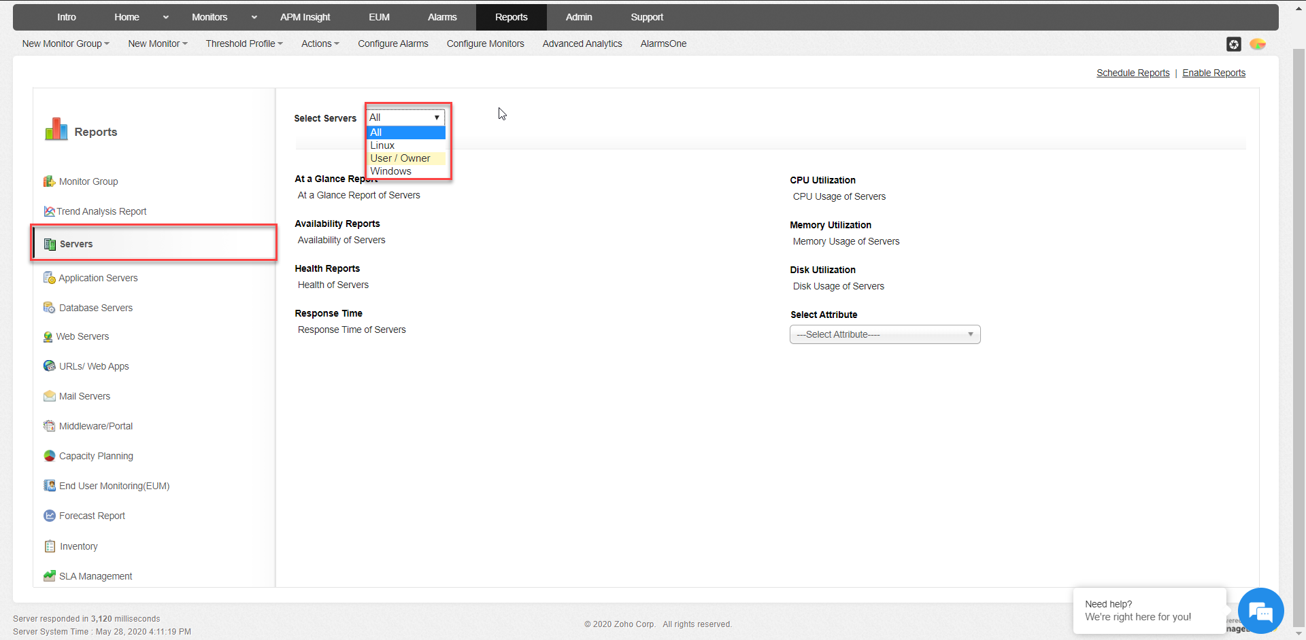

* **Báo cáo inventory**

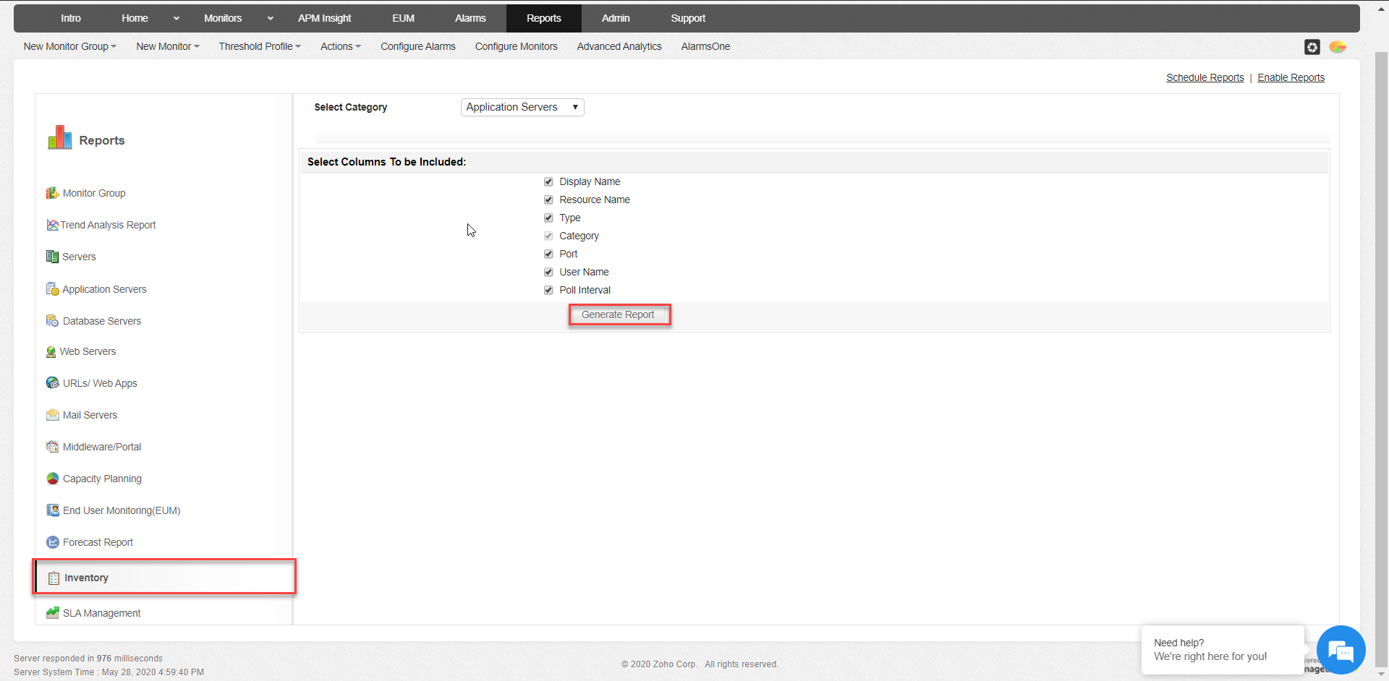

* + - * Chọn đối tượng và định dạng xuất

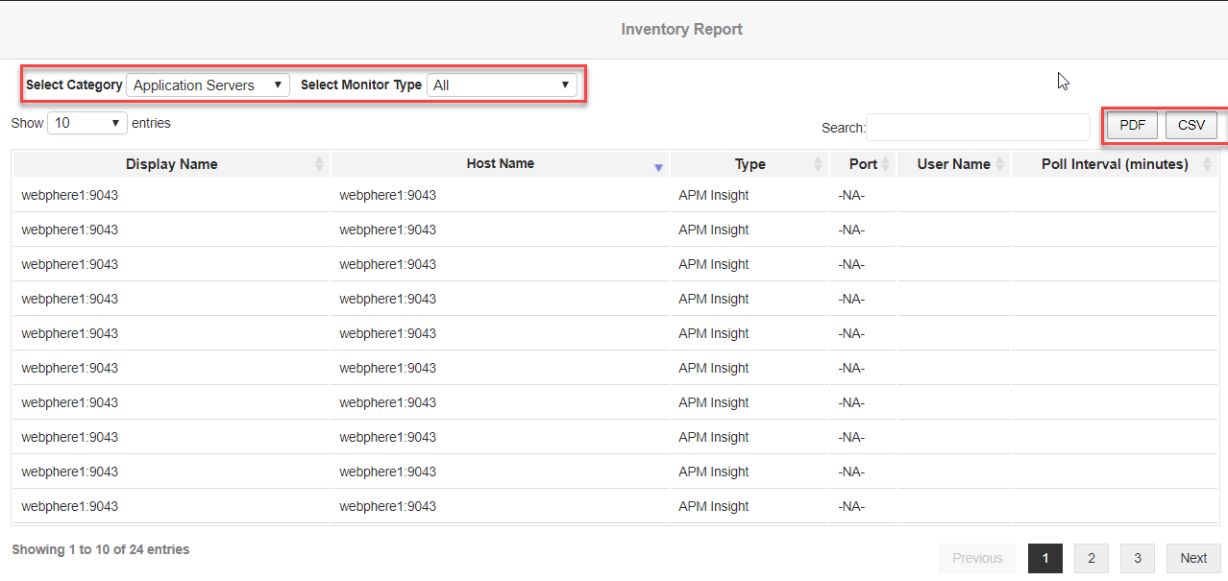

* + - * File .PDF sau khi xuất

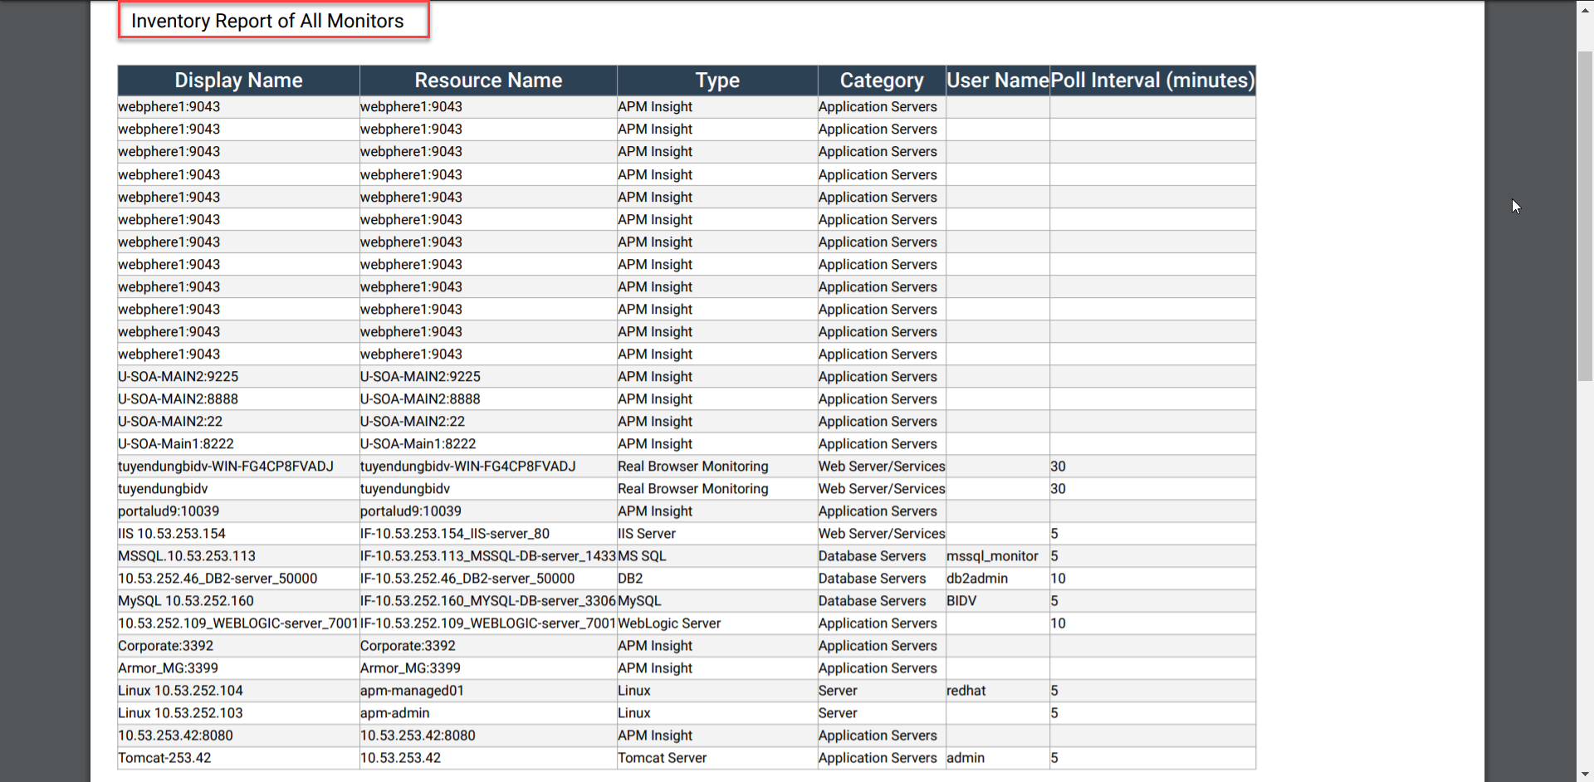

* **Báo cáo Capacity Planning**

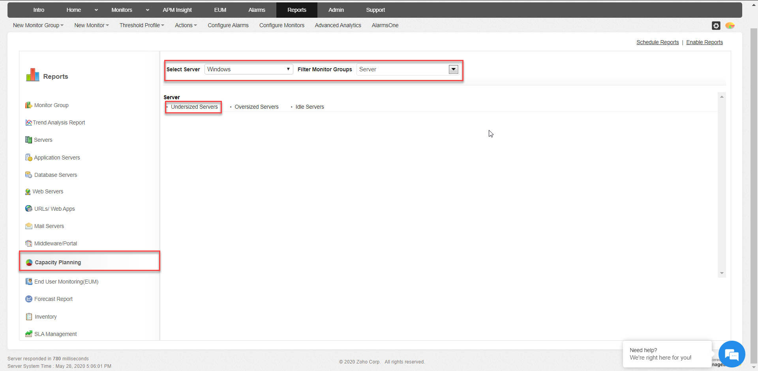

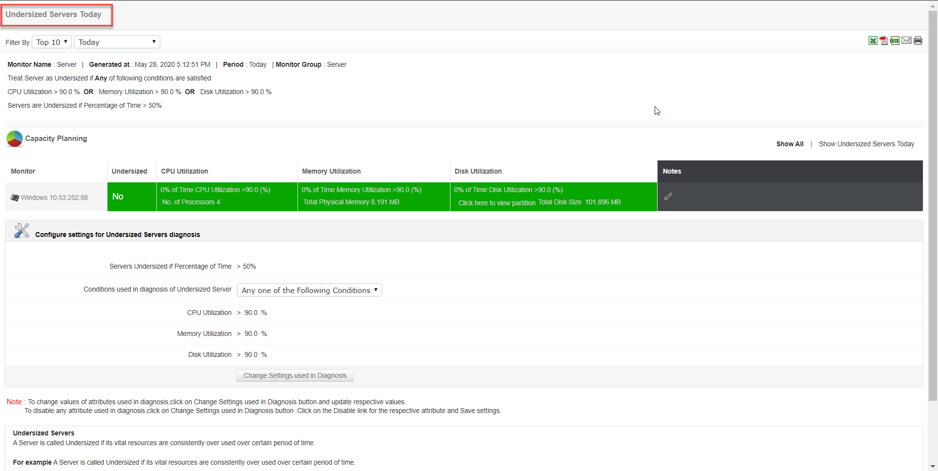

* **Báo cáo Forecast**

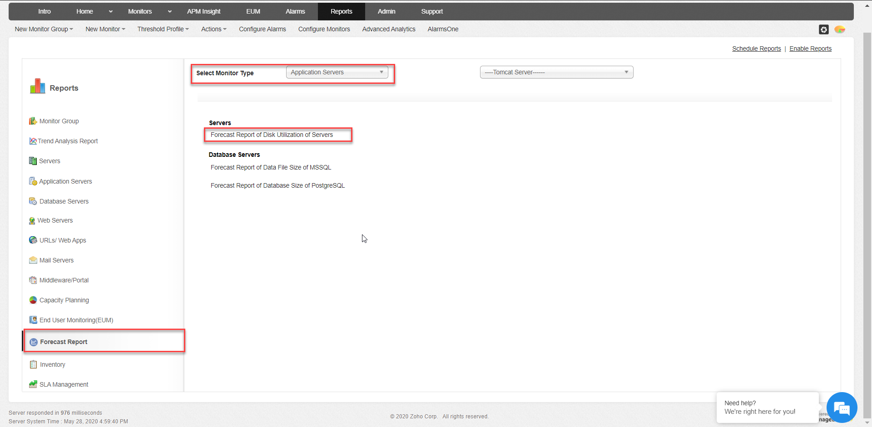

* + - * Báo cáo Forecast theo Disk Utilization

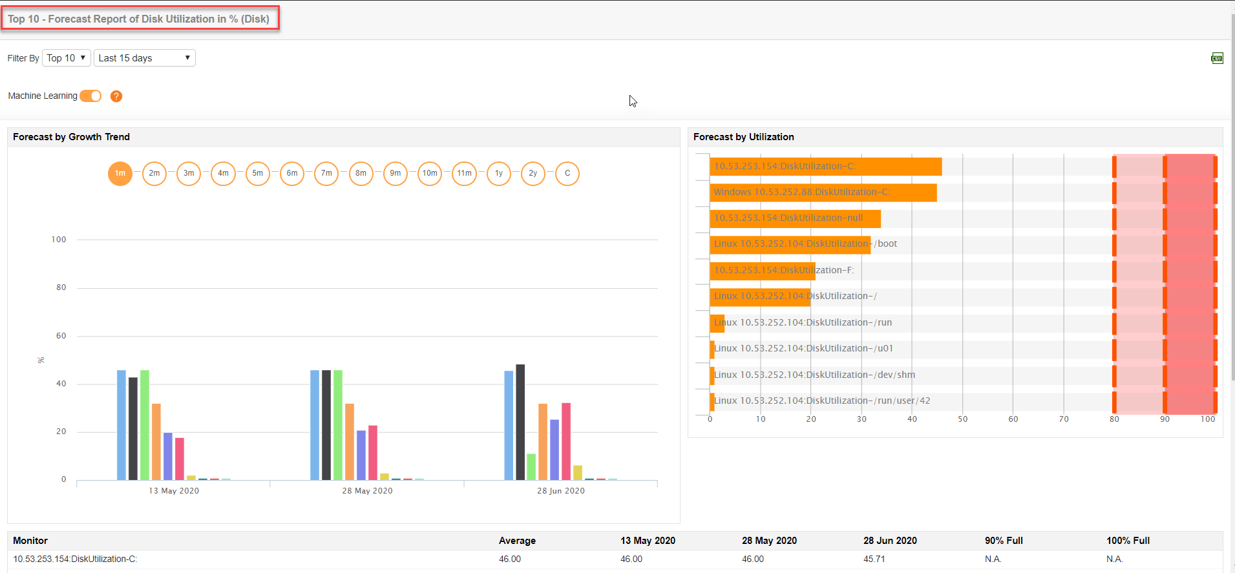

* **SLA Managerment**

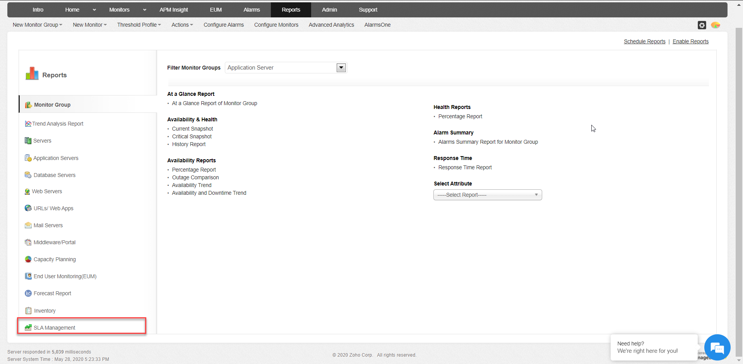

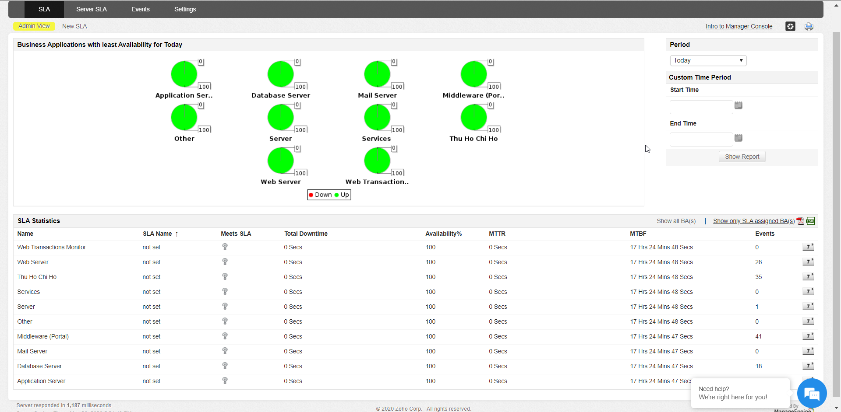

* **Đặt lịch Report**

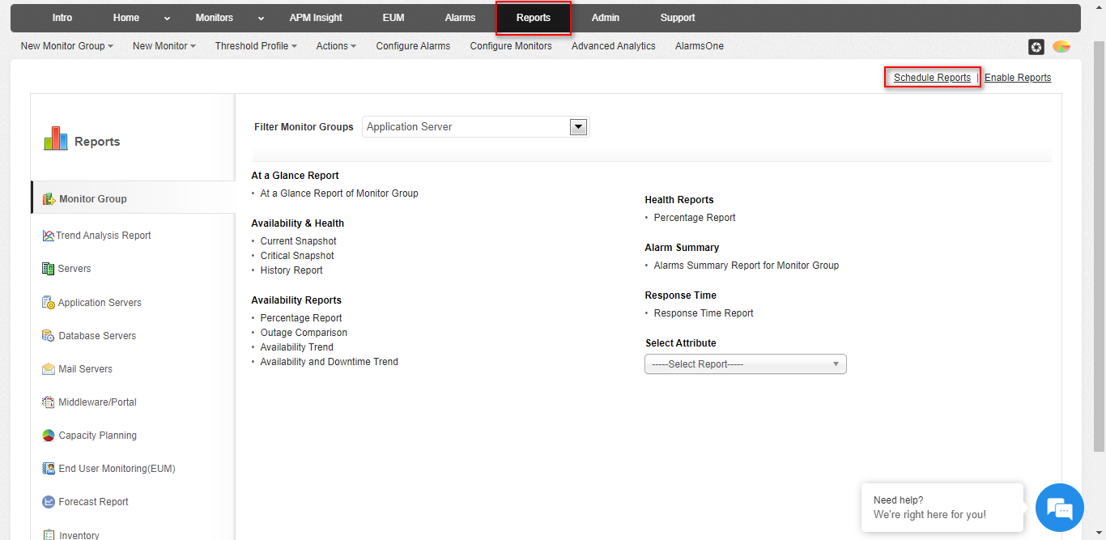

* + - * Điền thông tin Schedule Name, Status

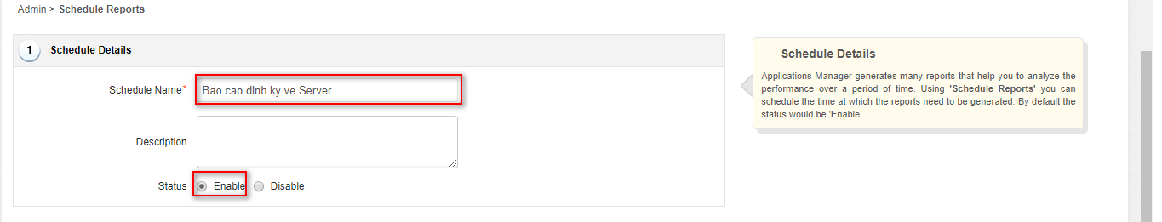

* + - * Điền thông tin chi tiết

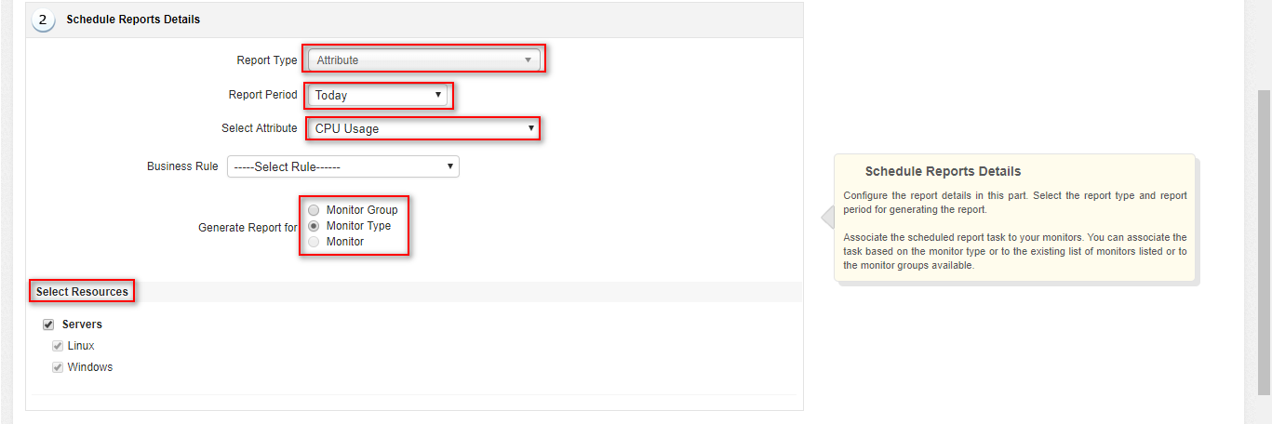

* **Enable Report**

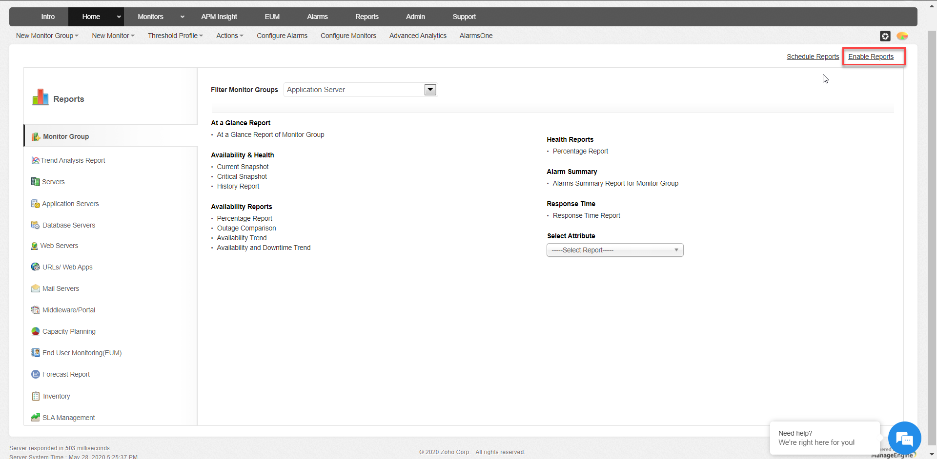

* + - * Custom report

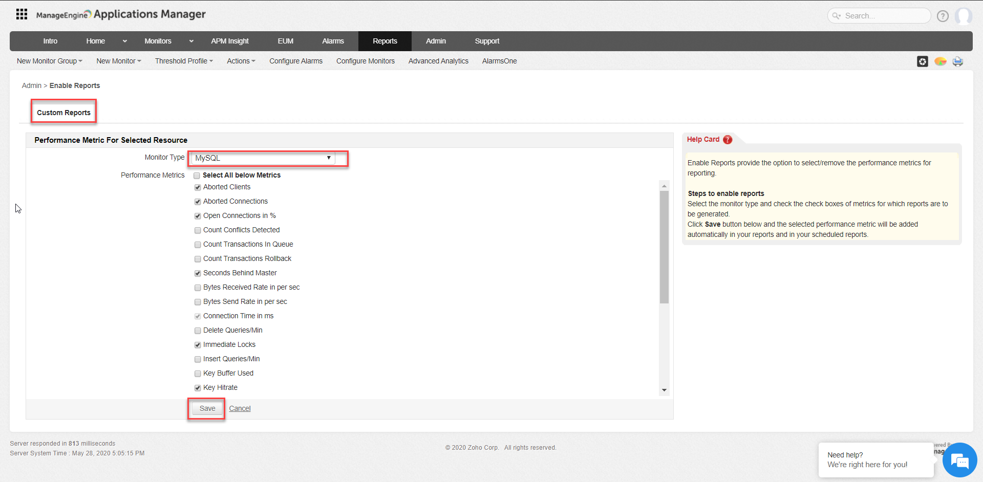

Thông tin chi tiết:

|  |  |  |
| --- | --- | --- |
| **STT** | **Tên trường** | **Mô tả** |
| 1 | Report Type | Kiểu báo cáo |
| 2 | Report Period | Thời gian báo cáo |
| 3 | Select Attribute | Lựa chọn đối tượng |
| 4 | Generate Report for | Chọn loại báo cáo được sinh ra |

* Chỉnh các tham số thời gian.
* Phương thức gửi.
* Kiểu báo cáo.
* Chọn Email Action.
* Sau cùng Save

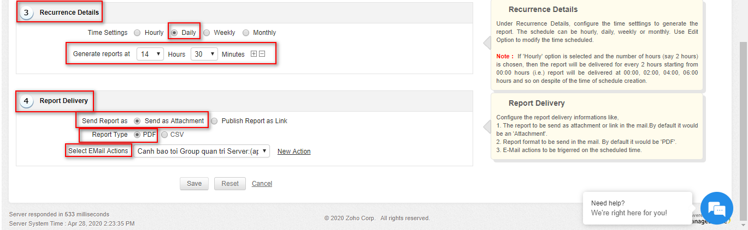

* Danh sách report vừa được tạo

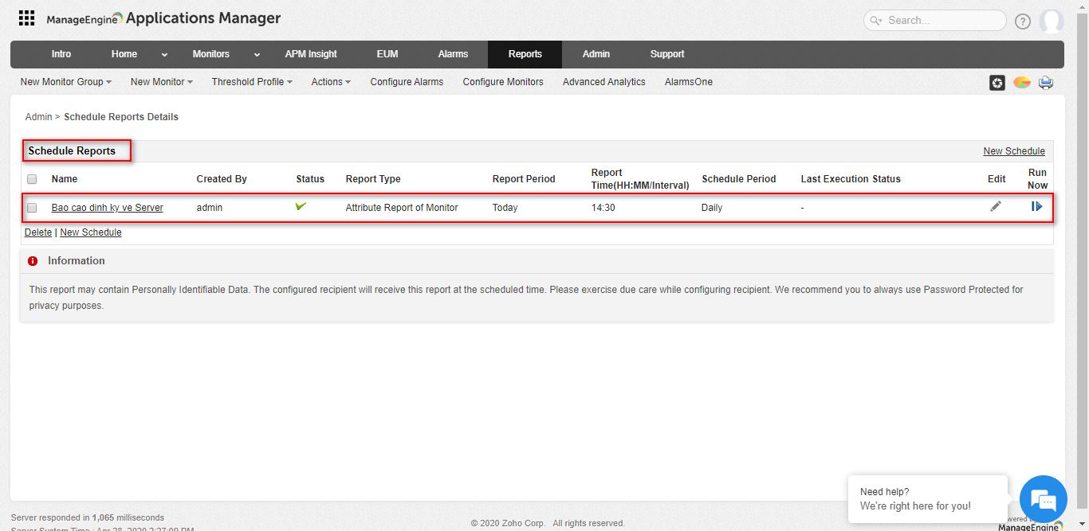

* Email Report trả về
* File report .PDF được attach bên góc trái

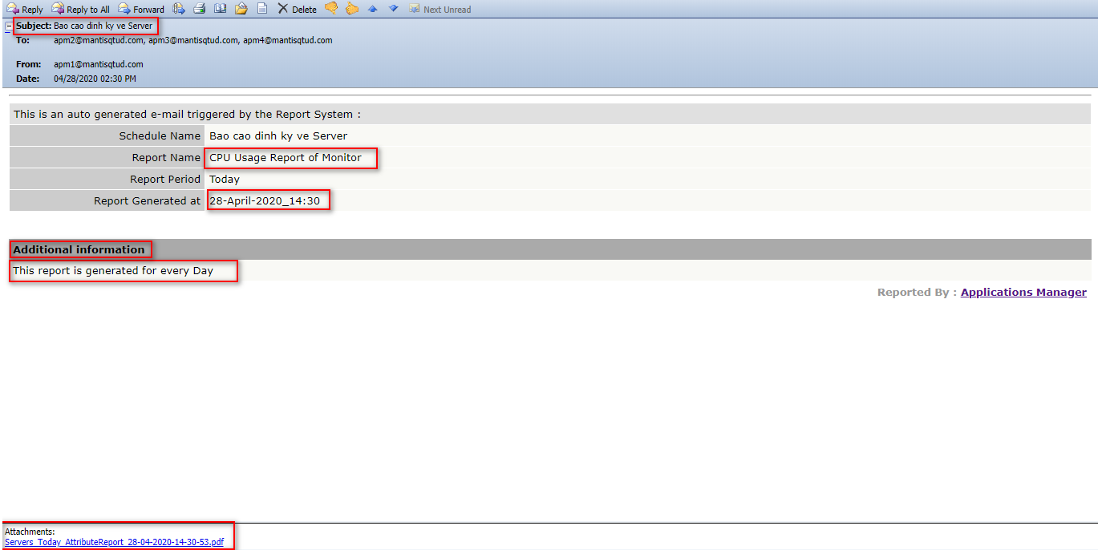

* Mẫu thông tin trong file report .PDF



